Finansdepartementet
Meld. St. 17
(2022–2023)
Melding til Stortinget
Statens pensjonsfond 2023
Finansdepartementet
Meld. St. 17
(2022–2023)
Melding til Stortinget
Statens pensjonsfond 2023
Tilråding fra Finansdepartementet 31. mars 2023,
godkjent i statsråd samme dag.
(Regjeringen Støre)

Innledning og sammendrag
Statens pensjonsfond eies av staten og består av Statens pensjonsfond utland (SPU) og Statens pensjonsfond Norge (SPN). Formålet med fondet er fastsatt i lov om Statens pensjonsfond: Sparingen skal støtte opp under finansieringen av folketrygdens pensjonsutgifter og ivareta langsiktige hensyn ved anvendelsen av statens petroleumsinntekter, slik at petroleumsformuen kommer både dagens og fremtidige generasjoner til gode. Målet for investeringene i Statens pensjonsfond er å oppnå høyest mulig avkastning med en akseptabel risiko. Innenfor denne rammen skal fondet forvaltes ansvarlig. Et klart finansielt mål og en langsiktig og ansvarlig forvaltning legger til rette for at fondet kan komme både dagens og fremtidige generasjoner til gode.
Finansdepartementet er gitt det overordnede ansvaret for forvaltningen av Statens pensjonsfond og fastsetter investeringsstrategien og øvrige rammer for fondet. Viktige veivalg forankres i Stortinget før endringer iverksettes. Norges Bank og Folketrygdfondet gjennomfører den operative forvaltningen av henholdsvis SPU og SPN etter forvaltningsmandater fastsatt av departementet.
Norges Bank og Folketrygdfondet foretar enkeltinvesteringer og utøver eierrettigheter i selskapene fondene er investert i uavhengig av departementet. Dette gir en klar rolledeling som bidrar til å tydeliggjøre ansvar. Styringsstrukturen sørger for at overordnede beslutninger om avkastning, risiko og rammene for den ansvarlige forvaltningen, forankres hos fondets eiere. Samtidig er det lagt vekt på at det må være tilstrekkelig delegering av oppgaver til at løpende beslutninger i forvaltningen tas nær markedene fondene investeres i.
Det skal være størst mulig åpenhet om forvaltningen innenfor rammene som settes av en forsvarlig gjennomføring av forvaltningsoppdraget. Åpenhet og bred forankring bidrar til at risikoen som tas er forstått og akseptert av fondets eier. Det støtter opp om evnen til over tid å holde fast ved den valgte investeringsstrategien, også i perioder med betydelige markedsfall.
Markedsverdien av investeringene i Statens pensjonsfond varierer med utviklingen i finansmarkedene. I årene vi har bak oss har SPU steget markant i verdi og avkastningen har vært høyere enn det vi kan forvente på lang sikt. Store statlige inntekter fra petroleumsvirksomheten har bidratt til at fondsverdien har steget selv i år med kraftige markedsfall. Dette var også tilfellet i 2022. I tillegg bidro en svakere krone isolert sett til en høyere fondsverdi i 2022 målt i kroner. Mens avkastningen var på -14,1 pst., tilsvarende -1 637 mrd. kroner, bidro inntektene fra petroleumsvirksomheten og den svekkede kronekursen til at verdien av fondet alt i alt steg med 89 mrd. kroner gjennom fjoråret. I årene fremover må vi imidlertid være forberedt på at fondsverdien ikke vil stige i samme takt som den har gjort så langt, og på at fondet vil kunne falle i verdi.
Rammene for forvaltningen av Statens pensjonsfond er fastsatt av politiske myndigheter, men fondet er ikke et politisk virkemiddel. Fondets finansielle formål styrker evnen til å finansiere offentlig utgifter. Over tid er SPU blitt en stadig viktigere kilde til slik finansiering. Om lag 20 pst. av statsbudsjettet er de siste årene blitt finansiert av SPU, og enda mer i 2020 og 2021 som følge av ekstraordinære tiltak under koronapandemien.
Gjennom handlingsregelen legges det opp til at det årlige uttaket fra SPU over tid skal tilsvare den forventede realavkastningen av fondskapitalen, anslått til 3 pst. Samtidig legges det vekt på at bruken i det enkelte år skal tilpasses den økonomiske situasjonen. Det innebærer at det i perioder med økonomisk oppgang bør brukes mindre enn den forventede realavkastningen, men også at det kan brukes mer i dårlige tider. Vedvarende høye budsjettunderskudd vil imidlertid svekke bærekraften i statsfinansene på lengre sikt.
En sterk vekst i verdien av SPU har de to siste tiårene gitt rom for en vesentlig økning i bruken av fondsmidler. I takt med at en stadig større del av den norske velferdsstaten finansieres med overføringer fra fondet, er offentlige finanser blitt mer sårbare for svingninger i de internasjonale finansmarkedene.
Investeringsstrategi
Fondets formål, størrelse, eierskap og andre særtrekk kan gi grunnlag for en rekke investeringsmuligheter, men kan også innebære visse begrensninger. Finansdepartementet legger stor vekt på at investeringsstrategien for henholdsvis SPU og SPN skal være faglig forankret og tilpasset fondets særtrekk og formål. Strategiene er utviklet over tid, basert på faglige utredninger, grundige vurderinger og praktiske erfaringer.
Investeringsstrategien er definert i forvaltningsmandatene for SPU og SPN og uttrykkes blant annet gjennom sammensetningen av referanseindeksene. De strategiske referanseindeksene angir en fordeling av kapitalen mellom aksjer og obligasjoner, og er et uttrykk for eiers investeringspreferanser og risikotoleranse. For SPU er aksjeandelen 70 pst., mens andelen er 60 pst. for SPN. Generelt vil investeringer som gir potensiale for høyere avkastning også innebære høyere risiko for tap. Det er med andre ord et bytteforhold mellom avkastning og risiko. Ved sin tilslutning til valg av aksjeandel, har Stortinget gitt utrykk for hva som anses som et akseptabelt nivå på finansiell risiko i forvaltningen.
Et sentralt premiss som ligger til grunn for investeringsstrategien for SPU, er at deler av risikoen ved å investere i verdipapirer kan reduseres ved å spre investeringene bredt, såkalt diversifisering. Ved å spre investeringene mellom ulike aktivaklasser og selskaper over store deler av verden, blir fondet mindre sårbart for utviklingen i enkeltselskaper, -industrier, -land og -regioner. En veldiversifisert portefølje vil over tid ha lavere risiko enn en konsentrert portefølje. Redusert diversifisering og innsnevring av fondets investeringsmuligheter vil kunne gi høyere risiko, uten tilsvarende økning i forventet avkastning.
Referanseindeksene er satt sammen med sikte på at investeringene spres, og at indeksene skal kunne følges tett og til lave kostnader. De brukes også til å måle resultatene som Norges Bank og Folketrygdfondet oppnår i forvaltningen. Innenfor fastsatte risikorammer kan forvalterne avvike noe fra referanseindeksene. Hensikten er både å legge til rette for en kostnadseffektiv gjennomføring av forvaltningen og å utnytte særtrekk ved fondene for å oppnå meravkastning. For SPU er det videre innenfor en begrenset ramme åpnet for investeringer i unotert eiendom og unotert infrastruktur for fornybar energi.
I utformingen av investeringsstrategien er det lagt til grunn en lang tidshorisont for investeringene. SPU og SPN kan tåle mer risiko enn en investor som har løpende betalingsforpliktelser og som derfor har en kortere investeringshorisont. Fondene kan stå gjennom fall i aksjemarkedene uten å måtte selge seg ut på ugunstige tidspunkt. Sverdruputvalget (NOU 2022: 12) har i sin utredning vist simuleringer av verdien og avkastningen av et fond med lignende egenskaper som SPU (70 pst. aksjer og bred diversifisering) i perioden 1899–2021. Denne perioden inkluderer store strukturelle skift og dramatiske geopolitiske hendelser, herunder to verdenskriger. Til tross for lange perioder med svak eller negativ avkastning, viser simuleringen at realverdien av én krone investert i 1899 ville utgjort om lag 545 kroner ved utgangen av 2021. Det tilsvarer en gjennomsnittlig årlig realavkastning på 5,3 pst. Viktige forutsetninger for dette resultatet er bred diversifisering og evnen til å holde fast ved den valgte investeringsstrategien, også i urolige tider.
Investeringsstrategiene for SPU og SPN er omtalt i henholdsvis avsnitt 2.2 og 4.2.
Resultater i 2022
Finansmarkedene var i 2022 preget av store bevegelser. Gjentatte nedstengninger i Kina bidro til å skape flaskehalser i internasjonale verdikjeder. Energiprisene var høye, blant annet som følge av Russlands krigføring i Ukraina. Sammen med høy etterspørsel som følge av rask innhenting etter koronapandemien, bidro dette til at inflasjonen internasjonalt steg til de høyeste nivåene på flere tiår. Dette førte igjen til en betydelig innstramming i pengepolitikken internasjonalt. For eksempel økte den amerikanske sentralbanken styringsrenten fra nær 0 til over 4 pst. i løpet av året. Også renter på statsobligasjoner med lang løpetid økte og bidro til negativ avkastning for obligasjoner. Eksempelvis steg den amerikanske tiårsrenten med om lag 2 prosentenheter, til vel 3,5 pst. ved utgangen av året.
Det globale aksjemarkedet falt betydelig gjennom store deler av 2022. Energisektoren var den eneste sektoren som ga positiv avkastning. Normalisering av etterspørselen etter pandemien og høyere renter bidro til at teknologisektoren opplevde betydelig nedgang. Andre sektorer som eiendom og varige konsumvarer gjorde det også svakt på grunn av økte renter og høy inflasjon.
I løpet av 2022 økte markedsverdien av SPU med 89 mrd. kroner, til 12 429 mrd. kroner. Inntektene fra petroleumsvirksomheten var vesentlig høyere enn det oljekorrigerte budsjettunderskuddet, og fondet fikk en netto overføring fra staten på om lag 1 090 mrd. kroner. Svak utvikling i finansmarkedene førte til en avkastning av fondet på -14,1 pst., tilsvarende -1 637 mrd. kroner, målt i fondets valutakurv og før fradrag for forvaltningskostnader. Svakere krone bidro isolert sett til å øke verdien av fondet målt i kroner med 642 mrd. kroner. Kronekursen påvirker imidlertid ikke fondets internasjonale kjøpekraft. For SPN var markedsverdien ved utgangen av 2022 på 318 mrd. kroner, som tilsvarer en reduksjon på 15 mrd. kroner fra inngangen til året. Avkastningen av SPN var i fjor -4,4 pst. målt i norske kroner og før fradrag for forvaltningskostnader.
Målet for Norges Banks og Folketrygdfondets forvaltning er å skape høyest mulig avkastning etter kostnader til akseptabel risiko, innenfor rammene som er fastsatt i mandatene fra Finansdepartementet. Norges Bank oppnådde i 2022 en avkastning av SPU som var 0,87 prosentenheter høyere enn referanseindeksen, mens Folketrygdfondet oppnådde en meravkastning i forvaltningen av SPN på 0,71 prosentenheter. Departementet legger vekt på de samlede resultatene som oppnås i SPU og SPN over tid. De siste 20 årene har gjennomsnittlig årlig avkastning av SPU vært 0,27 prosentenheter høyere enn avkastningen av referanseindeksen, mens meravkastningen for SPN siden 2007 i gjennomsnitt har vært 0,96 prosentenheter per år. Departementet er tilfreds med resultatene som er oppnådd med den risikoen som er tatt i forvaltningen. Målt som andel av forvaltningskapitalen, tilsvarte kostnadene i fjor 4 basispunkter (0,04 pst.) i forvaltningen av SPU og 6 basispunkter i forvaltningen av SPN.
Resultatene i forvaltningen av SPU og SPN er nærmere omtalt i henholdsvis avsnitt 2.4 og 4.4.
Ansvarlig forvaltning
Innenfor det finansielle målet for forvaltningen skal Statens pensjonsfond forvaltes ansvarlig. I mandatene for forvaltningen av SPU og SPN er det lagt til grunn at god avkastning på lang sikt anses å avhenge av en bærekraftig utvikling i økonomisk, miljømessig og samfunnsmessig forstand, i tillegg til velfungerende, legitime og effektive markeder. Hensyn til miljø, samfunnsforhold og selskapsstyring er derfor en integrert del av forvaltningen. Mandatene fra Finansdepartementet stiller krav om at Norges Bank og Folketrygdfondet skal fastsette prinsipper for ansvarlig forvaltning i tråd med internasjonalt anerkjente standarder. Gjennom å fremme langsiktig verdiskaping og et ansvarlig næringsliv, anses den ansvarlige forvaltningen av Statens pensjonsfond å understøtte målet om høyest mulig avkastning med en akseptabel risiko.
Arbeidet med ansvarlig forvaltning består blant annet i å fremme prinsipper om god selskapsstyring og et ansvarlig næringsliv, bidra til utvikling av internasjonale standarder, dialog med selskaper og stemmegivning på generalforsamlinger. Norges Bank har som del av den ansvarlige forvaltningen utarbeidet forventningsdokumenter på ni forskjellige områder, blant annet om menneskerettigheter, klima og antikorrupsjon. Folketrygdfondet har utarbeidet forventninger til selskapene om syv ulike temaer. Dokumentene er rettet mot styrene i selskapene der SPU og SPN er investert, og benyttes blant annet som utgangspunkt for eierskapsdialog.
Finansdepartementet har fastsatt retningslinjer for observasjon og utelukkelse av selskaper fra SPU (de etiske retningslinjene). Retningslinjene har både produktbaserte utelukkelseskriterier som omfatter produksjon av tobakk, cannabis, kull og enkelte våpentyper, og atferdsbaserte utelukkelseskriterier som omfatter blant annet grove eller systematiske krenkelser av menneskerettighetene eller alvorlig miljøskade. Et faglig uavhengig etikkråd oppnevnt av Finansdepartementet gir råd om observasjon eller utelukkelse av selskaper, mens hovedstyret i Norges Bank tar beslutninger i slike saker. For kullkriteriet og klimakriteriet kan banken beslutte observasjon eller utelukkelse uten forutgående tilråding fra Etikkrådet. Før utelukkelse besluttes skal banken vurdere om andre virkemidler kan være egnet til å redusere risikoen for fortsatt normbrudd. Banken skal se de ulike virkemidlene den har til rådighet i sammenheng og benytte dem på en helhetlig måte. Å forbli investert og forsøke å påvirke selskaper til å endre atferd kan være et effektivt virkemiddel for å redusere risikoen for etiske normbrudd. Hvilket virkemiddel som er mest hensiktsmessig å benytte, må banken vurdere i hver enkelt sak.
Fondets investeringer er gjenstand for betydelig oppmerksomhet. Investeringsstrategien for SPU innebærer at fondet er investert i flere tusen selskaper, også i land og regioner med andre normer og verdisyn. Det er verken mulig eller hensiktsmessig å legge opp forvaltningen slik at fondet aldri vil kunne bli eksponert mot uønskede forhold. Sverdruputvalget (NOU 2022: 12) pekte på at den ansvarlige forvaltningen fremover kan bli mer krevende og advarte mot å skape forventninger som det ikke er mulig å innfri.
Ansvarlig forvaltning er et område i rask utvikling. Finansdepartementet legger vekt på at den ansvarlige forvaltningen av Statens pensjonsfond skal være i tråd med ledende praksis internasjonalt og har ambisjon om at SPU, innenfor rammene av å være et stort, statlig, globalt og langsiktig fond, er ledende i sitt arbeid med ansvarlig forvaltning.
Ansvarlig forvaltning i SPU og SPN er omtalt i henholdsvis avsnitt 2.3 og 4.3.
Oppfølging av NOU 2022: 12 Fondet i en brytningstid
Det ble i september 2021 nedsatt et offentlig utvalg ledet av Ulf Sverdrup (direktør ved Norsk Utenrikspolitisk Institutt) for å vurdere hvordan politiske og økonomiske utviklingstrekk internasjonalt kan påvirke SPU. Departementet mottok utvalgets utredning 26. september 2022. Utredningen har vært på offentlig høring.
Utvalget mener Norge har hatt en klok forvaltning av petroleumsressursene og fondet. Samtidig er fondet blitt hjulpet av gunstige omgivelser. Ifølge utvalget vil utviklingen i internasjonal politikk og økonomi fremover imidlertid innebære betydelige endringer, usikkerhet og risiko som også vil påvirke SPU. Tendenser i retning av demokratisk forvitring, autokratisering, proteksjonisme, rivalisering mellom land og økonomisk frakopling vil ha konsekvenser for økonomisk vekst og finansiell avkastning, forholdet mellom politikk og økonomi og det samlede risikobildet i verden. Det økonomiske tyngdepunktet forskyves mot fremvoksende markeder. Både finansiell og ikke-finansiell risiko vil kunne øke, og forvaltningen av SPU kan bli mer krevende.
Et viktig prinsipp som ligger til grunn for investeringsstrategien, er at finansiell risiko kan reduseres ved å spre investeringene mellom ulike aktivaklasser, land, sektorer og enkeltselskaper. Bred geografisk spredning gjør fondet mindre sårbart for utviklingen i enkeltland, jevner ut porteføljens svingninger og bidrar til et bedre forhold mellom forventet avkastning og finansiell risiko. I møte med det geopolitiske risikobildet mener utvalget at hovedprinsippene bak forvaltningsmodellen fortsatt er det beste utgangspunktet, og at det bør holdes fast ved prinsippet om at fondet skal investeres bredest mulig.
Utvalget foreslår ikke endringer i fondets investeringsstrategi. Endringer i investeringsstrategien bør ifølge utvalget være veloverveide og ikke impulspregede og risikoen må være godt forstått og akseptert av eier. Det er viktig at investeringsstrategien er godt avstemt med eiers risikotoleranse, slik at eier evner å holde fast ved en langsiktig og faglig forankret investeringsstrategi også når fondet faller i verdi.
Utvalget har flere anbefalinger for å styrke rammene for strategiarbeidet og styringen av SPU. Finansdepartementet bør ifølge utvalget som supplement til dagens kontinuerlige videreutvikling av strategien formalisere systematiske gjennomganger av strategien med noen års mellomrom. Utvalget mener også at Finansdepartementet bør vurdere å opprette en ekstern ekspertgruppe, med en viss kontinuitet blant deltakerne, som kan bidra med råd og vurderinger. Videre foreslår utvalget at departementet vurderer om mandatet til Norges Bank bør gjøres noe mer prinsippbasert. Utvalget fremhever også at Finansdepartementet og Norges Bank må ha god og riktig kompetanse og god beredskap for å forebygge og håndtere hendelser og kriser. Utvalget legger stor vekt på åpenhet om forvaltningen, formidling av risiko og tydelig kommunikasjon om fondets rolle som finansiell investor.
Fondet har ifølge utvalget endret Norges forhold til omverdenen og spiller en stadig viktigere rolle i å forme Norges internasjonale posisjon og omdømme. Utvalget viser til at fondet ikke skal benyttes som et utenrikspolitisk virkemiddel og at det må utvises varsomhet for å unngå å bli oppfattet slik. Utvalget fremhever at utenrikspolitikken har andre kanaler som er mer egnet til å fremme norske politiske interesser i utlandet. Å benytte fondet som et politisk virkemiddel vil komplisere både utenrikspolitikken og forvaltningen av fondet, med stor sannsynlighet for at begge områdene svekkes. Utvalget peker samtidig på at utenrikspolitiske avgjørelser kan påvirke rammene for fondet, og at beslutninger i forvaltningen av SPU kan få betydning for utenrikspolitikken selv om de er finansielt motivert. Det er heller ikke utenkelig at andre land i fremtiden, allierte eller ikke-allierte, av ulike grunner vil forvente at SPU investeres i eller trekkes ut av markeder eller selskaper.
Utvalget viser til at vilkårene for ansvarlig forvaltning kan svekkes dersom en stadig større del av finansmarkedene finnes i stater med mindre demokrati, åpenhet og fri presse. Forventninger, ambisjoner og krav må ses i lys av denne virkeligheten. Den ansvarlige forvaltningen er viktig for fondets legitimitet, men utvalget peker på at det kan være et dilemma at tiltak som kan være egnet til å styrke SPUs omdømme hjemme, samtidig kan svekke fondets omdømme ute. Den ansvarlige forvaltningen kan oppfattes som forsøk på å påtvinge selskaper og stater norske verdier og interesser. Utvalget viser til at økt oppmerksomhet om at fondet kan oppfattes annerledes ute enn hjemme, er viktig for å styrke situasjonsforståelsen. Utvalget mener en bør ha et realistisk ambisjonsnivå for det etiske rammeverket, og at det etiske hensynet om å sørge for god avkastning for kommende generasjoner må være skjønnsomt veiet mot andre etiske hensyn.
Høringsinstansene gir gjennomgående støtte til utvalgets vurderinger, samtidig som de peker på ulike hensyn de mener bør tillegges vekt i forvaltningen av fondet.
Departementet merker seg at utvalget støtter modellen som ligger til grunn for forvaltningen av fondet og er opptatt av å hegne om fondskonstruksjonen. Utvalgets analyser og anbefalinger gir ikke grunnlag for å endre sentrale prinsipper for investeringsstrategien for SPU nå. Utvalgets vurderinger og analyser vil, sammen med innspill fra høringsinstansene, inngå i departementets videre arbeid med investeringsstrategien og videreutvikling av forvaltningen.
I lys av disse vurderingene og Norges Banks høringsuttalelse har departementet i brev 27. mars 2023 bedt banken utrede ulike sider ved unoterte aksjer som grunnlag for departementets videre arbeid med investeringsstrategien. Departementet vil i det videre arbeidet også vurdere hvordan utvalgets anbefalinger om å styrke rammene for Finansdepartementets og Norges Banks arbeid med fondet kan følges opp. Departementet vil i den sammenhengen blant annet vurdere hvordan jevnlige gjennomganger av strategien kan formaliseres og hvordan relevant innsikt best kan tilegnes og utnyttes, både fra intern og ekstern ekspertise. I en usikker verden må departementet og Norges Bank ha god beredskap. Dette vil vektlegges også fremover. Formidling til Stortinget og offentligheten om ulike sider ved fondsforvaltningen bør også videreutvikles.
Utvalgets utredning er nærmere omtalt i avsnitt 3.1.
Sammensetning av SPUs referanseindeks for obligasjoner
Departementet har besluttet at det inntil videre ikke skal inkluderes nye markeder i statsdelen av SPUs referanseindeks for obligasjoner. Formålet er å legge til rette for indeksnær forvaltning og lave transaksjonskostnader. Vurderinger av hvorvidt nye markeder skal inkluderes i statsdelen av obligasjonsindeksen vil, som for aksjeindeksen, foretas i forbindelse med brede gjennomganger av investeringsstrategien for SPU.
Referanseindeksen for obligasjoner er nærmere omtalt i avsnitt 3.2.
Investeringer i Russland
Finansdepartementet omtalte SPUs investeringer i Russland i fondsmeldingen 2022 og Nasjonalbudsjettet 2023. Etter at Russland gikk til angrepskrig mot Ukraina 24. februar 2022, besluttet Finansdepartementet 28. februar 2022 å fryse alle investeringer i Russland og at fondet skal trekkes ut av det russiske markedet. Departementet forutsatte at nedsalget skal skje innenfor rammen av gjeldende sanksjoner og ivareta fondets interesser for øvrig. I brev 21. mars 2022 ba Finansdepartementet om at Norges Bank kommer tilbake med råd om en plan for nedsalget så snart markedet er tilstrekkelig normalisert. Markedet for handel i russiske finansielle instrumenter er per mars 2023 fortsatt underlagt omfattende sanksjoner og er ikke normalisert. Nedsalg kan dermed inntil videre ikke gjennomføres.
Gjennomgang av aktiv forvaltning i SPN
Finansdepartementet har siden 2010 regelmessig gjennomgått Folketrygdfondets aktive forvaltning av SPN. Formålet med slike gjennomganger er blant annet å vurdere resultatene som er oppnådd og om rammen for avvik fra referanseindeksen bør endres. Gjennomgangene er ment å legge til rette for at det kan holdes fast ved strategier som er lønnsomme på lang sikt, også i perioder med svake resultater. I denne meldingen legger departementet frem en ny gjennomgang.
Finansdepartementets mandat for forvaltningen av SPN åpner for at Folketrygdfondet kan avvike fra referanseindeksen innenfor visse rammer. Formålet med slike avvik, såkalt aktiv forvaltning, er å utnytte fondets særtrekk og fortrinn til å oppnå en kostnadseffektiv gjennomføring av forvaltningen og oppnå meravkastning over tid.
For perioden fra 2007 til september 2022 har Folketrygdfondet oppnådd en avkastning som er om lag 40 mrd. kroner høyere enn avkastningen av referanseindeksen, mens meravkastningen de siste fire årene tilsvarer drøyt 7 mrd. kroner. Både aksje- og obligasjonsforvaltningen har bidratt positivt over tid.
Meravkastningen i fondet er høy, også etter at det er justert for risikoen som er tatt. Den aktive forvaltningen av SPN har bidratt til å bedre forholdet mellom avkastning og risiko sammenlignet med referanseindeksen.
De siste årene har Folketrygdfondet utnyttet en begrenset del av rammen for tillatt avvik fra referanseindeksen. Folketrygdfondet peker på at fondets størrelse og aktive forvaltning innebærer at utnyttelsen normalt vil ligge betydelig under det som er tillatt. Samtidig kan det oppstå situasjoner hvor Folketrygdfondet ønsker å øke utnyttelsen av rammen betydelig, for eksempel i perioder når investorer får bedre betalt for å ta risiko.
Departementets vurdering er at Folketrygdfondets aktive forvalting samlet sett har vært god, og at SPN fortsatt bør forvaltes med et visst innslag av aktiv forvaltning. Departementet mener, i likhet med Folketrygdfondet at rammene i mandatet er hensiktsmessige og godt tilpasset forvaltningen av SPN. Departementet legger ikke opp til å endre rammen for avvik nå.
Gjennomgangen av Folketrygdfondets aktive forvaltning er nærmere omtalt i avsnitt 4.5.
Høye eierandeler på Oslo Børs
Folketrygdfondet ga i brev 13. desember 2019 råd om å endre mandatet for forvaltningen av SPN med bakgrunn i at SPNs eierandeler i selskaper notert på Oslo Børs er blitt så høye at det medfører risiko for å komme i brudd med eierandelsbegrensningen på 15 pst. i norske selskaper. Ifølge Folketrygdfondets beregninger vil det ved et aksjemarkedsfall i samme størrelsesorden som under finanskrisen ikke være mulig å gjennomføre en tilbakevekting uten å komme i brudd med eierandelsgrensen. De høye eierandelene innebærer også en begrensning av Folketrygdfondets mulighet til å avvike fra referanseindeksen og dermed til å oppnå meravkastning eller redusere risiko i porteføljen.
Departementet arbeider med å vurdere ulike alternativer og har ikke tatt endelig stilling til løsning på eierandelsutfordringen. Departementet vil komme tilbake til Stortinget når saken er ferdig utredet.
Saken er omtalt i avsnitt 5.1.
Ny enhet for statlig kapitalforvaltning i Tromsø
I fondsmeldingen 2022 ble det varslet at «regjeringen har et mål om å opprette en egen enhet i Tromsø, som kan bidra til å styrke statens tilstedeværelse og bygge sterke kapitalforvaltningsmiljøer i nord.» Finanskomiteen tok dette til etterretning og imøteså en konkretisering og videre utredning av saken.
På denne bakgrunn satte Finansdepartementet ned en arbeidsgruppe for å utrede investeringsunivers, styringsstruktur og organisatorisk oppsett for en ny enhet for statlig kapitalforvaltning i Tromsø. Til grunn for arbeidsgruppens mandat lå det at formålet med å etablere enheten er å bidra til å styrke statens tilstedeværelse og bygge sterke kapitalforvaltningsmiljøer i nord, og videre at formålet med investeringene i enheten skal være høyest mulig avkastning etter kostnader over tid, hensyntatt akseptabel risiko.
Arbeidsgruppen fraråder at investeringene i den nye enheten blir del av Statens pensjonsfond, fordi det vil bryte med den langvarige politiske enigheten om at fondet ikke skal benyttes til å oppnå andre politiske formål enn det rent finansielle.
Kapitalforvaltning har klare stordriftsfordeler, og det er ineffektivt med flere forvaltere i samme marked. Arbeidsgruppen peker på at staten allerede er en betydelig investor i både noterte og unoterte markeder. Arbeidsgruppen tilrår et investeringsunivers for den nye enheten som omfatter unoterte aktivaklasser, fordi det trolig er lettere å finne nisjer der hvor staten ikke allerede er til stede. Arbeidsgruppen mener valg av forvalter henger sammen med valg av investeringsunivers. I lys av sin tilråding om et unotert investeringsunivers, anbefaler arbeidsgruppen at det etableres en ny enhet under Nærings- og fiskeridepartementet som kan bygges opp ved å trekke på kompetansen på unoterte investeringer som allerede finnes i de etablerte forvaltermiljøene under departementets virkemiddelapparat, dvs. Investinor, Argentum og Nysnø.
Arbeidsgruppen peker i tråd med sitt mandat også på en alternativ modell med Folketrygdfondet som forvalter. Ved en slik modell anbefaler arbeidsgruppen at det etableres en ny enhet med et eget forvaltningsmandat etter modell av Statens obligasjonsfond (SOF). Det vil si at enheten vil være underlagt Finansdepartementet og forvaltet av Folketrygdfondet. Arbeidsgruppen påpeker at investeringsuniverset bør ligge nært opp til Folketrygdfondets eksisterende kompetanse. Dette innebærer at det nye fondet i hovedsak bør investeres i verdipapirer som ligger tett opp til noterte investeringer.
Departementet viser til at formålet med etableringen av den nye enheten er å styrke statens tilstedeværelse og å bygge sterke kapitalforvaltningsmiljøer i nord. Departementet viser også til den langvarige politiske enigheten om at Statens pensjonsfond ikke skal benyttes til å oppnå andre politiske formål enn finansiell sparing. Å legge distrikts- eller næringspolitiske føringer på forvaltningen av Statens pensjonsfond ville innebære en vesentlig endring av rammeverket for forvaltningen av fondet. Departementet mener på denne bakgrunn, i likhet med arbeidsgruppen, at den nye enheten bør legges utenfor Statens pensjonsfond.
Departementet deler arbeidsgruppens vurdering av at valg av forvalter henger sammen med valg av investeringsunivers. Kapitalforvaltning kjennetegnes normalt av stordriftsfordeler. Å bygge opp parallelle statlige forvaltningsmiljøer med samme kompetanse, som opererer i samme marked, er i utgangspunktet ineffektivt. Da staten allerede er en stor investor både i noterte og unoterte kapitalmarkeder, er det krevende å fastsette et investeringsunivers som ikke overlapper med statens øvrige kapitalforvaltningsvirksomhet.
Departementet vil vurdere å legge forvaltningen av den nye enheten i Tromsø til Folketrygdfondet, etter modell av SOF. SOF ble opprettet som et likviditetstiltak under finanskrisen i 2009 og gjenopprettet i 2020 i forbindelse med koronapandemien. Folketrygdfondets forvaltning av SOF har gitt gode resultater i tråd med de fastsatte målsettingene. Videre har ordningen vært enkel å administere og er gjennomført med begrensede ressurser. At ordningen har vært vellykket må ses i sammenheng med at forvaltningsoppdraget har tatt utgangspunkt i den forvaltningskompetansen Folketrygdfondet allerede har.
Investeringsuniverset for den nye enheten bør med Folketrygdfondet som forvalter legges nært opp til Folketrygdfondets eksisterende kompetanse. Folketrygdfondet investerer i all hovedsak i noterte markeder. Departementet vil arbeide videre med å konkretisere et investeringsunivers og utrede delsegmenter i unoterte og noterte markeder, herunder hvordan eventuell overlapp med Statens pensjonsfond kan håndteres. Det er et siktemål at investeringsuniverset for den nye enheten skal avgrenses slik at overlapp med forvaltningsmiljøene og virkemiddelapparatet under Nærings- og fiskeridepartementet unngås. Det bør ikke bygges opp parallelle statlige forvaltningsmiljøer, og en forutsetning for å benytte Folketrygdfondet som forvalter, er at Folketrygdfondet skal kunne bygge på sin opparbeidede kompetanse. Departementet vil i den videre utredningen ha dialog med blant annet Folketrygdfondet.
Opprettelsen av en ny enhet for statlig kapitalforvaltning i Tromsø er nærmere omtalt i kapittel 6.

Statens pensjonsfond utland: rammeverk, strategi og resultater

Rammeverk for forvaltningen

Innledning
Statens pensjonsfond utland (SPU) er en integrert del av statsbudsjettet og det finanspolitiske rammeverket. Fondets inntekter består av statens netto kontantstrøm fra petroleumsvirksomheten, som i sin helhet overføres fra statsbudsjettet til fondet. I tillegg blir avkastningen av investeringene tillagt fondskapitalen. Det overføres midler fra SPU til statsbudsjettet for å dekke statens budsjettunderskudd utenom petroleumsinntektene. Uttak fra SPU bestemmes etter vedtak i Stortinget. Ifølge handlingsregelen for budsjettpolitikken skal uttaket fra fondet over tid tilsvare den forventede realavkastningen av fondskapitalen, anslått til 3 pst. Samtidig legges det vekt på at bruken over statsbudsjettet i det enkelte år skal tilpasses den økonomiske situasjonen.
Fondet er over tid blitt en viktig kilde til finansiering av offentlige utgifter. Om lag 20 pst. av statsbudsjettet er de siste årene blitt finansiert av SPU, og enda mer i 2020 og 2021 som følge av ekstraordinære tiltak under koronapandemien.
Formålet med Statens pensjonsfond er å understøtte statlig sparing for finansiering av folketrygdens pensjonsutgifter og underbygge langsiktige hensyn ved anvendelse av statens petroleumsinntekter. Videre følger det av lov om Statens pensjonsfond at målet med investeringene skal være å oppnå høyest mulig avkastning med en akseptabel risiko. Innenfor denne målsettingen skal fondet forvaltes ansvarlig. En god og langsiktig forvaltning legger til rette for at petroleumsformuen kommer både dagens og fremtidige generasjoner til gode.
Forvaltningen av fondet har i tråd med dette et finansielt mål. Det er bred enighet i Stortinget om at fondet ikke skal være et politisk virkemiddel. Politiske formål tilgodeses som del av Stortingets samlede prioriteringer i de ordinære budsjettbehandlingene som SPU bidrar til å finansiere. Fondets rolle som en finansiell investor, med mål om høyest mulig avkastning til akseptabel risiko, styrker fondets evne til å bidra til finansieringen av velferdssamfunnet. Sentrale prinsipper for fondskonstruksjonen er omtalt i boks 2.1.
              - Sentrale prinsipper for fondskonstruksjonen
Fondskonstruksjonen for SPU bygger på noen sentrale prinsipper som ble etablert da loven om Statens petroleumsfond ble vedtatt i 1990:
- Alle statens inntekter fra petroleumsvirksomheten går inn i fondet. I tillegg blir avkastningen av investeringene tillagt fondskapitalen.
- Fondet er integrert i statens budsjett og regnskap. Det overføres midler fra fondet til statsbudsjettet for å dekke statens budsjettunderskudd utenom oljeinntektene (det oljekorrigerte underskuddet). Staten kan ikke låne for å dekke løpende utgifter så lenge det er midler i fondet.
- Midlene i fondet kan bare anvendes til en beløpsmessig overføring til statsbudsjettet etter vedtak i Stortinget. Overføringen er ikke øremerket til særskilte formål. Dette skal sørge for at Stortingets kompetanse til å prioritere mellom ulike formål på statsbudsjettet ikke undergraves. Fondet kan ikke yte kreditt til den norske stat eller til andre innenlands.
- Fondets midler investeres i utlandet. Dette bidrar til en ryddig budsjettstyring ved at det unngås at fondet fungerer som et «budsjett nummer to» til formål innenlands som ikke når opp i Stortingets ordinære budsjettprioriteringer. Ved å plassere fondet utenlands, skjermes dessuten kronekurs og konkurranseutsatte næringer på fastlandet fra store og varierende valutainntekter fra petroleumssektoren og fondets avkastning.
Disse prinsippene er fortsatt gjeldende i dag. Sammen med handlingsregelen for budsjettpolitikken støtter prinsippene opp om fondets oppgave både som et sparefond og et stabiliseringsfond. Ifølge handlingsregelen skal følgende legges til grunn for uttak fra fondet:
- Bruken av fondsmidler skal over tid følge den forventede realavkastningen av SPU.
- Det må legges vekt på å jevne ut svingninger i økonomien for å sikre god kapasitetsutnyttelse og lav arbeidsledighet
Handlingsregelen legger til rette for at realverdien av fondet kan opprettholdes til nytte for fremtidige generasjoner. Mens kapitalen i fondet bare kan brukes én gang, kan realavkastningen finansiere et varig høyere nivå på statens utgifter.
Rammeslutt
Finansdepartementet legger vekt på at fondets investeringsstrategi skal være faglig forankret og tilpasset fondets særtrekk og formål. Eventuelle begrensninger på investeringsunivers eller føringer på investeringsstrategien ut fra ikke-finansielle målsettinger vil innebære kostnader, fordi dette bidrar til et dårligere forhold mellom forventet avkastning og risiko. Fondets evne til å finansiere velferd for dagens og fremtidige generasjoner forutsetter en profesjonell forvaltning og en investeringsstrategi som bygger på et solid faglig grunnlag.
SPU har over tid vokst til å bli et av verdens største sparefond. Fondets størrelse, formål, eierskap og andre særtrekk gir en rekke investeringsmuligheter, men setter også visse begrensninger. Særtrekkene legger viktige premisser for forvaltningen av fondet. SPU er investert i aksjer og obligasjoner notert på anerkjente markedsplasser over store deler av verden. I tillegg er det åpnet for at det innenfor begrensede rammer kan investeres i unotert eiendom og infrastruktur til fornybar energi. Investeringsstrategien legger vekt på at risiko kan reduseres ved å spre investeringene mellom ulike aktivaklasser, land, sektorer og enkeltselskaper, se nærmere omtale av investeringsstrategien i avsnitt 2.2.

Styringsstrukturen for SPU
Stortinget, Finansdepartementet og Norges Bank har ulike roller i forvaltningen av SPU. Stortinget har i lov om Statens pensjonsfond gitt Finansdepartementet ansvaret for forvaltningen av fondet. Den operative gjennomføringen av forvaltningen er lagt til Norges Bank, og nærmere retningslinjer for denne fremkommer i et eget mandat fra departementet til banken. Mandatet gjenspeiler hvilken investeringsstrategi som gjelder for fondet. Den daglige forvaltningen av fondet ivaretas av et eget virksomhetsområde i Norges Bank, Norges Bank Investment Management (NBIM).
Vesentlige endringer av investeringsstrategien og mandatet forankres i Stortinget. Det gjøres som regel i de årlige fondsmeldingene som Finansdepartementet legger frem for Stortinget. Formålet er å sikre at risikoen ved strategien er godt forstått og akseptert av Stortinget før iverksettelse. Forankringen legger dermed grunnlag for veloverveide beslutninger og stabile rammebetingelser for forvaltningen, også i perioder med uro i finansmarkedene.
En klar rolledeling mellom alle styringsnivåer i forvaltningen, fra Stortinget til den enkelte porteføljeforvalter, tydeliggjør ansvar og oppgaver. Delegering av oppgaver og fullmakter går nedover i styringskjeden, mens rapportering av resultater og risiko går oppover, se figur 2.1.
Mandatet slår fast at Norges Bank skal foreta investeringsbeslutninger og utøve eierrettigheter uavhengig av departementet. Det skal være armlengdes avstand fra departementet og Stortinget ned til enkeltbeslutninger i forvaltningen. Investeringsbeslutninger krever inngående kjennskap til markedene der fondets midler er plassert, og uavhengighet er også viktig for å unngå å reise tvil om fondets rolle som finansiell investor. Arbeidsdelingen mellom Stortinget, Finansdepartementet og Norges Bank utledes av formålet med fondet slik det er definert i loven, og har bred støtte i Stortinget.
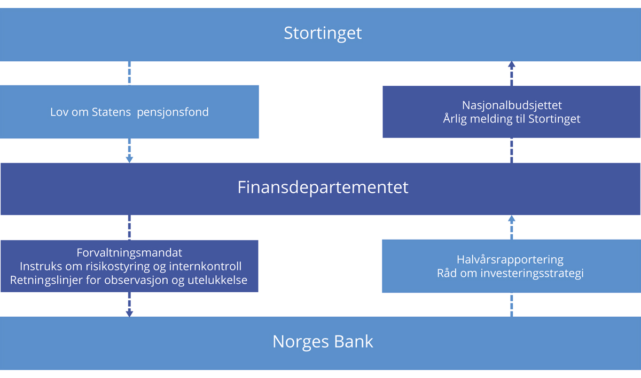
          - Styringsstrukturen for SPU
Kilde: Finansdepartementet.

Investeringsstrategi

Innledning
Det følger av lov om Statens pensjonsfond at målet med investeringene skal være å oppnå høyest mulig avkastning med en akseptabel risiko. Innenfor dette målet skal SPU forvaltes ansvarlig. En god og langsiktig forvaltning legger til rette for at petroleumsformuen kommer både dagens og fremtidige generasjoner til gode.
Investeringsstrategien er nedfelt i mandatet for forvaltningen av SPU, som er fastsatt av Finansdepartementet. Strategien er utformet med utgangspunkt i fondets formål og særtrekk, antakelser om hvordan finansmarkedene fungerer og forvalters fortrinn. Den er utviklet over tid basert på tilgjengelig kunnskap og forskning, praktiske erfaringer og grundige vurderinger. Viktige veivalg forankres i Stortinget.
Finansdepartementet har over tid utviklet en investeringsstrategi for SPU som særlig kjennetegnes ved:
- bred spredning av investeringene (diversifisering)
- høsting av risikopremier
- tilbakevekting av aksjeandelen
- en begrenset ramme for avvik fra referanseindeksen (aktiv forvaltning)
- ansvarlig forvaltning
- kostnadseffektiv forvaltning
- åpenhet
Investeringsstrategien er uttrykt blant annet ved avgrensning av fondets investeringsunivers, en strategisk referanseindeks, risikorammer, og andre bestemmelser i mandatet fra Finansdepartementet til Norges Bank. Sammensetningen av investeringene i SPU er både basert på valg som tas av departementet som representant for fondets eiere, og av banken som operativ forvalter, se figur 2.2.
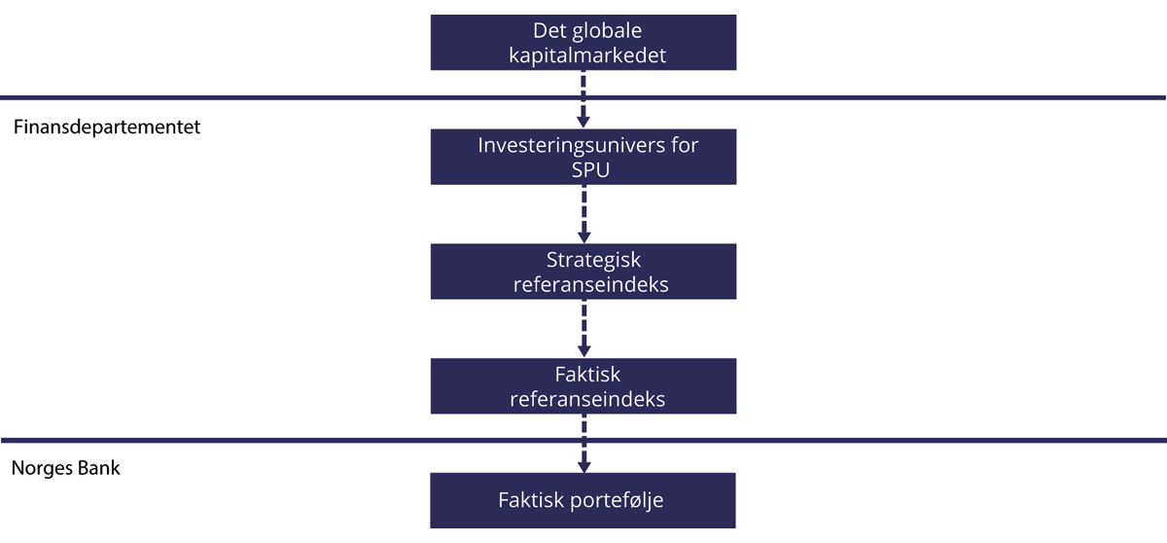
          - Illustrasjon av valg som tas av Finansdepartementet og av Norges Bank
Kilde: Finansdepartementet.
Investeringsuniverset angir hvilke typer finansielle instrumenter fondet kan investeres i. For SPU er dette avgrenset til noterte aksjer, omsettelige gjeldsinstrumenter, unotert eiendom og unotert infrastruktur for fornybar energi. Fondet kan også investeres i unoterte selskaper hvor styret har uttrykt en intensjon om å søke notering på en anerkjent og regulert markedsplass. Fondet kan ikke investeres i verdipapirer som faller utenfor investeringsuniverset. Eksempler på dette er norske selskaper, selskaper som er besluttet utelukket under de etiske retningslinjene eller unotert infrastruktur som ikke utgjør infrastruktur for fornybar energi.
Den strategiske referanseindeksen angir en fastsatt fordeling av kapitalen mellom aksjer og obligasjoner, jf. figur 2.3. Referanseindeksen for SPU er sammensatt av to delindekser: én for aksjer og én for obligasjoner. Disse utgjør henholdsvis 70 pst. og 30 pst. Sammensetningen av indeksen uttrykker eiers investeringspreferanser og risikotoleranse. Andelen aksjer er beslutningen som i størst grad bestemmer samlet risiko i fondet. Fordelingen mellom aksjer og obligasjoner i den faktiske referanseindeksen tar utgangspunkt i den strategiske indeksen, men vil påvirkes over tid av den relative kursutviklingen for de to aktivaklassene, se avsnitt 2.2.4 om tilbakevekting av aksjeandelen. SPUs referanseindekser for aksjer og obligasjoner tar utgangspunkt i brede, globale indekser fra ledende indeksleverandører. Disse underliggende indeksproduktene gjenspeiler i stor grad investeringsmulighetene i de globale aksje- og obligasjonsmarkedene. Slike markedsindekser vil samtidig avhenge av de respektive indeksleverandørenes kriterier for inkludering av markeder og enkeltpapirer, se boks 2.2. Departementet har foretatt enkelte tilpasninger i referanseindeksene til SPU sammenlignet med de underliggende indeksproduktene, herunder i den geografiske fordelingen.
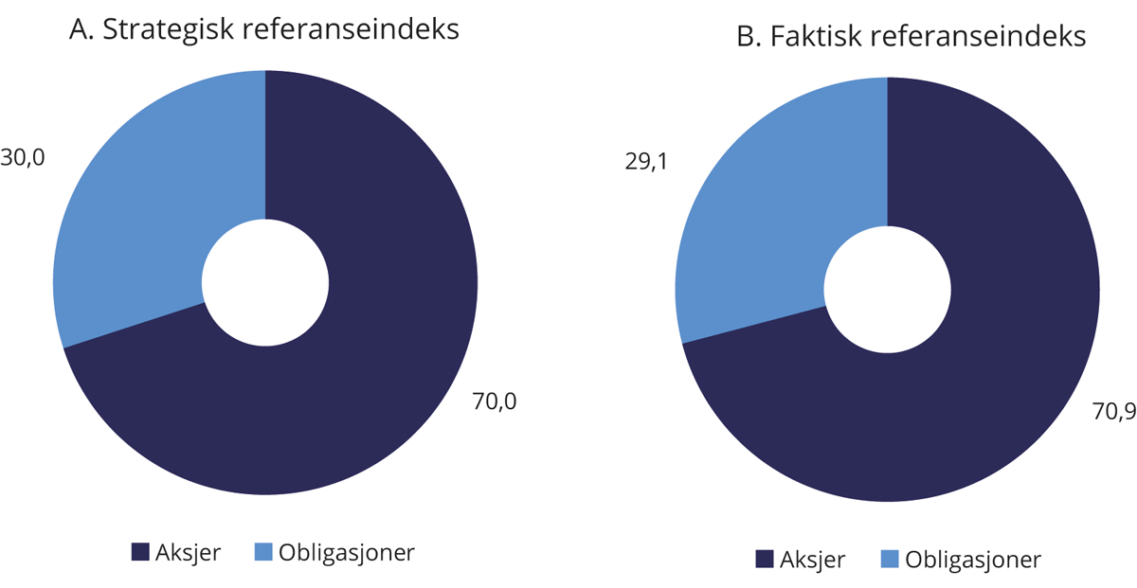
          - Sammensetning av SPUs strategiske og faktiske referanseindeks ved utgangen av 2022. Prosent
Kilder: Finansdepartementet og Norges Bank.

Bred spredning av investeringene (diversifisering)
Fremtidig avkastning fra ulike geografiske områder, sektorer og enkeltselskaper er usikker. Historisk har det vært store forskjeller og variasjoner i avkastningen. Ved å spre investeringene bredt blir referanseindeksen mindre sårbar for særskilt svak utvikling i enkeltdeler av markedet. Avkastningen jevnes ut og blir mer lik avkastningen til de globale finansmarkedene samlet sett. Det innebærer samtidig at man i perioder vil være investert i deler av markedet hvor store verdifall inntreffer, men at disse over tid forventes å motvirkes av gevinster i andre deler av markedet.
Når investeringene spres bredt, vil utviklingen i ett enkeltpapir ha begrenset betydning for den samlede avkastningen. Forhold som påvirker de brede markedene, slik som global økonomisk vekst, renter og inflasjon, gir større utslag. Slik markedsrisiko, også kalt systematisk risiko, kan gi store svingninger i finansmarkedene. Det er systematisk risiko som ifølge finansteorien gir opphav til en høyere forventet avkastning, ettersom prisvariasjoner som skyldes selskapsspesifikke hendelser kan diversifiseres bort.
Historisk har svingninger i makroøkonomiske størrelser bidratt til ulik avkastning mellom aksjer og obligasjoner, og ofte gitt gevinster for obligasjoner når aksjemarkedene har falt. Dette har da bidratt til å redusere svingningene i referanseindeksen.
Prinsippet om bred spredning av investeringene er et viktig utgangspunkt for investeringsstrategien for SPU. Dette kommer til uttrykk gjennom sammensetningen av referanseindeksene for aksjer og obligasjoner, se boks 2.3. Referanseindeksene inneholder mange tusen aksjer og obligasjonslån som samlet i betydelig grad gjenspeiler investeringsmulighetene i det globale noterte finansmarkedet. Indeksene angir en fordeling mellom land, valutaer, industrier og selskaper, og er satt sammen med sikte på at Norges Bank skal kunne følge indeksene tett og til lave kostnader. Referanseindeksene er også et relevant utgangspunkt for å måle resultatene banken oppnår i forvaltningen av SPU.
              - Indeksleverandørens kriterier for klassifisering av markeder
SPUs referanseindeks for aksjer er en tilpasset indeks som tar utgangspunkt i indeksen FTSE Global All Cap fra indeksleverandøren FTSE Russell. Referanseindeksen inkluderer land, med unntak av Norge, som indeksleverandøren har klassifisert som utviklede markeder, avanserte fremvoksende markeder eller sekundære fremvoksende markeder.1 Frontmarkeder (de minst utviklede markedene) inngår ikke i SPUs referanseindeks.
FTSE Russell gjennomfører årlige vurderinger av aksjemarkedene i land og har fastsatt en rekke kriterier som må oppfylles for å kunne kvalifisere til status som utviklet, fremvoksende eller frontmarked. Kriteriene er utarbeidet i samråd med institusjonelle investorer og lokale myndigheter. For å sikre tilstrekkelig grad av omsettelighet i indeksene stilles det for eksempel krav om at et lands aksjemarked må være av en viss størrelse, herunder et minstekrav til investerbar markedskapitalisering og antall noterte selskaper. Videre omfatter kriteriene enkelte makroøkonomiske størrelser, som bruttonasjonalinntekt per innbygger og statens kredittverdighet. Øvrige kriterier gjelder markedsplassen og dens virkemåte, herunder valutamarkedet, regulatoriske krav, oppgjørssystemer og depottjenester. For klassifisering som utviklet marked, stilles høye krav til oppfyllelse av kriteriene. For fremvoksende markeder (avanserte og sekundære) og frontmarkeder er kravene mindre strenge.
Markeder kan også bli reklassifisert. En normal prosess for dette vil innebære at FTSE Russell først setter aksjemarkedet i landet på en overvåkingsliste som publiseres to ganger per år. Det samme gjelder for markedsplasser i land som ikke er klassifisert, men som vurderes for klassifisering. Uklassifiserte land inngår ikke i indeksuniverset for FTSE Russells globale aksjeindekser. I forbindelse med de årlige vurderingene, konsulteres en rådgivende komité av investorer (FTSE Russell Country Classification Advisory Committee).
1 SPUs aksjeindeks ble stilt i bero i 2019 i forbindelse med departementets gjennomgang av den geografiske fordelingen. I Meld. St. 24 (2020–2021) la departementet opp til at nye markeder ikke lenger løpende skal inkluderes i referanseindeksen for aksjer. Stortinget sluttet seg til dette.
Rammeslutt

Høsting av risikopremier
Brede bevegelser i markedspriser på aksjer, valutaer, råvarer og renter omtales gjerne som markedsrisiko eller systematisk risiko. Investorer kan ifølge finansteorien forvente en kompensasjon for å bære slik risiko. For å oppnå tilfredsstillende avkastning over tid, kreves eksponering mot slik risiko. Økt innslag av systematisk risiko i en portefølje innebærer høyere forventet avkastning, samtidig som en må forvente større variasjon i verdien av investeringene og større sannsynlighet for tap. Det er med andre ord en avveiing (et bytteforhold) mellom forventet avkastning og risiko.
Den forventede meravkastningen utover avkastningen en kan oppnå ved en risikofri plassering, kalles en risikopremie. En sentral risikopremie er aksjepremien, som er den forventede meravkastningen ved å investere i aksjer fremfor mer sikre obligasjoner.
SPUs eksponering mot systematisk risiko er i stor grad bestemt av sammensetningen av referanseindeksen. Valg av aksjeandel er den beslutningen som i størst grad bestemmer samlet risiko i SPU, i form av svingninger i avkastningen fra år til år og sannsynlighet for tap. Ettersom departementet har fastsatt en begrenset ramme for hvor mye Norges Bank tillates å avvike fra referanseindeksen, forventes svingningene i fondets avkastning i stor grad å følge av utviklingen i de internasjonale aksje- og obligasjonsmarkedene, slik disse kommer til uttrykk i referanseindeksen. Ved å gi tilslutning til en aksjeandel på 70 pst., har Stortinget gitt uttrykk for hva som anses som et akseptabelt nivå på risiko i fondet.
Investeringene i SPU gir også eksponering mot andre typer systematisk risiko, som det forventes at en investor blir kompensert for i form av høyere forventet avkastning. Dette omfatter blant annet risikopremier knyttet til obligasjoners løpetid (terminpremie) og til at låntaker ikke innfrir sine forpliktelser (kredittrisiko).
SPU skiller seg fra flere andre store fond ved at høsting av risikopremier i hovedsak skjer i de noterte markedene.
Hvor mye høyere avkastning som kan forventes oppnådd ved å ta systematisk risiko, er usikkert og varierer over tid. Det må også forventes perioder med negative resultater.
              - Rammeverk og referanseindekser for aksjer og obligasjoner
Referanseindeksen for aksjer er en tilpasset indeks som tar utgangspunkt i indeksen FTSE Global All Cap fra indeksleverandøren FTSE Russell og inkluderer land, med unntak av Norge, som indeksleverandøren klassifiserer som utviklede markeder, avanserte fremvoksende markeder eller sekundære fremvoksende markeder.1 Innad i hver region fordeles investeringene etter størrelsen på de noterte aksjemarkedene i landene som inngår i indeksen (markedsvekter), justert for blant annet fri flyt.2 SPUs referanseindeks for aksjer har en noe høyere andel i utviklede markeder i Europa, og en lavere andel i USA og Canada enn det som følger av FTSE Global All Cap.3 I Meld. St. 32 (2019–2020) la departementet opp til å endre regionfordelingen, slik at andelen i utviklede markeder i Europa justeres noe ned og andelen i USA og Canada justeres tilsvarende opp. I Meld. St. 24 (2020–2021) la departementet opp til at antallet selskaper i referanseindeksen for aksjer skulle reduseres med 25–30 pst. Dette innebærer at de minste selskapene ikke lenger vil inngå i indeksen. Stortinget sluttet seg til dette.
Referanseindeksen for obligasjoner er en tilpasset indeks som tar utgangspunkt i indekser utarbeidet av leverandøren Bloomberg4 og består av en statsdel og en selskapsdel. Statsdelen utgjør 70 pst. og inkluderer nominelle statsobligasjoner, inflasjonssikrede statsobligasjoner og obligasjoner utstedt av internasjonale organisasjoner5. Selskapsdelen utgjør 30 pst. og består av selskapsobligasjoner og obligasjoner med fortrinnsrett. Mens sammensetningen av selskapsobligasjoner bestemmes av den relative markedsverdien av obligasjonene som inngår i denne delindeksen (markedsvekter), tar sammensetningen av statsdelen utgangspunkt i økonomienes relative størrelse målt ved brutto nasjonalprodukt (BNP)6. Obligasjoner utstedt av stater og selskaper i fremvoksende markeder er ikke inkludert i referanseindeksen. Departementet har besluttet at det inntil videre ikke skal inkluderes nye markeder i statsdelen av referanseindeksen for obligasjoner, se omtale i avsnitt 3.2.
Markedsprisene på aksjer og obligasjoner endres løpende og vil normalt utvikle seg ulikt over tid. Det er ikke hensiktsmessig å holde fordelingen mellom aksjer og obligasjoner fast til enhver tid, blant annet fordi hyppige transaksjoner vil påføre fondet betydelige transaksjonskostnader. Det er derfor fastsatt en faktisk referanseindeks der andelen aksjer og obligasjoner tillates å avvike fra den strategiske vekten innenfor fastsatte grenser, se figur 2.3 og nærmere omtale i avsnitt 2.2.4.
I mandatet er det fastsatt flere rammer for forvaltningen av fondet, herunder for avvik fra den faktiske referanseindeksen. Mandatet inneholder også bestemmelser om maksimale eierandeler i enkeltselskaper og krav om at Norges Banks hovedstyre skal godkjenne både markeder og instrumenter som benyttes i gjennomføringen av forvaltningsoppdraget.
1 I 2019 ble referanseindeksen stilt i bero i forbindelse med departementets gjennomgang av den geografiske fordelingen. I Meld. St. 24 (2020–2021) la departementet opp til at nye markeder ikke lenger løpende skal inkluderes i referanseindeksen for aksjer. Stortinget sluttet seg til dette. Som følge av dette er Saudi-Arabia, Romania og Island, som alle er klassifisert som fremvoksende markeder av indeksleverandøren FTSE Russell og tatt inn i indeksen FTSE Global All Cap, ikke tatt inn i SPUs referanseindeks.
2 Når indeksen er justert for fri flyt betyr det at indeksvektene for enkeltselskaper justeres for eierandelene til store, langsiktige eiere og for krysseierskap. Justeringen medfører lavere eierandel i selskaper med stort innslag av langsiktige eiere.
3 Den geografiske fordelingen av SPUs referanseindeks for aksjer avviker fra FTSE Global All Cap ved at selskapenes friflytjusterte markedskapitalisering i indeksen er tilordnet justeringsfaktorer ut fra selskapenes geografiske tilhørighet. Justeringsfaktorene er fastsatt av departementet.
4 Bloomberg Barclays Global Aggregate Bond Index og Bloomberg Barclays Global Inflation Linked Bond Index (Series-L).
5 Internasjonale organisasjoner omfatter obligasjoner utstedt av blant annet Den europeiske investeringsbanken, Verdensbanken og regionale utviklingsbanker.
6 BNP-vektene er begrenset til to ganger relativ markedsvekt for å unngå høye eierandeler i land med et lite statsobligasjonsmarked sammenlignet med størrelsen på økonomien.
Rammeslutt

Tilbakevekting av aksjeandelen
Prisene på aksjer og obligasjoner endres løpende og vil normalt utvikle seg ulikt over tid. Det er ikke hensiktsmessig å holde fordelingen mellom aksjer og obligasjoner fast til enhver tid, ettersom det vil medføre hyppige transaksjoner og betydelige transaksjonskostnader. Aksjeandelen i den faktiske referanseindeksen tillates innenfor gitte grenser derfor å avvike fra den strategiske vekten på 70 pst. Dersom vekten i den faktiske indeksen avviker vesentlig fra den strategiske, vil samtidig fondets avkastnings- og risikoegenskaper kunne endres. Departementet har fastsatt bestemmelser om når og hvordan aksjeandelen i den faktiske referanseindeksen skal vektes tilbake til den strategiske andelen, såkalt tilbakevekting (rebalansering). Dette er en sentral del av fondets langsiktige investeringsstrategi. Historisk har dette blant annet gitt strategien et visst motsyklisk trekk ved at fondet kjøper aktivaklassen som har hatt lavest avkastning og selger aktivaklassen som har hatt høyest avkastning.

Begrenset ramme for avvik fra referanseindeksen
I store, velfungerende markeder der det antas at ny, offentlig informasjon raskt reflekteres i prisene, vil det være vanskelig for markedsaktører over tid å oppnå høyere avkastning enn det som følger av den generelle markedsutviklingen. Mandatet som er gitt til Norges Bank er derfor utformet slik at risikoen i SPU over tid i all hovedsak følger av utviklingen i referanseindeksen som departementet har fastsatt. Over 99 pst. av svingningene i fondets historiske avkastning kan forklares med svingninger i referanseindeksens avkastning. Forvaltningen av SPU kan derfor betegnes som indeksnær.
Samtidig er det gode grunner til å tillate at Norges Bank i sammensetningen av porteføljen kan avvike noe fra fondets referanseindeks, såkalt aktiv forvaltning. I porteføljen vil derfor noen verdipapirer ha en høyere andel og andre en lavere andel enn i referanseindeksen. Formålet med slike avvik er å utnytte fondets særtrekk og fortrinn til å oppnå meravkastning over tid, bedre forholdet mellom avkastning og risiko, og legge til rette for en kostnadseffektiv tilpasning til indeksendringer. I tillegg vil et visst omfang av aktiv forvaltning kunne ha positive vekselvirkninger med øvrige deler av forvaltningen, blant annet den ansvarlige forvaltningen, gjennom økt innsikt i og forståelse av selskapene fondet er investert i.
Indeksleverandørene gjør løpende endringer i sammensetningen av indeksproduktene som fondets referanseindeks tar utgangspunkt i. En mekanisk tilpasning av porteføljen til disse endringene ville medført hyppige transaksjoner og påført fondet unødige kostnader. Videre har indeksene potensielle svakheter ved måten de er konstruert på, blant annet ved at enkelte verdipapirer som inngår har lav omsettelighet og er vanskelig tilgjengelig i markedet. SPU har også noen særtrekk, som størrelse og lang investeringshorisont, som kan utnyttes for å oppnå en høyere avkastning enn referanseindeksen. Samtidig kan fondets størrelse være en ulempe ved at det kan være vanskelig å skalere lønnsomme avvik fra referanseindeksen. Videre gjør størrelsen det krevende å gjøre store tilpasninger i porteføljen i løpet av kort tid uten at transaksjonskostnadene blir høye.
Rammen for avvik er uttrykt gjennom en grense for forventet relativ volatilitet, som er satt til 1,25 prosentenheter. Denne angir hvor mye avkastningen av den faktiske porteføljen ventes å kunne avvike fra referanseindeksens avkastning i et normalår. I tillegg til rammen for forventet relativ volatilitet er det fastsatt supplerende risikorammer, blant annet for minste sammenfall mellom aksjeporteføljen og referanseindeksen for aksjer.
Løpende tilpasninger i sammensetningen av porteføljen krever nærhet og kjennskap til markedene, og gjennomføringen av slike tilpasninger er derfor delegert til Norges Bank.
Mandatet til Norges Bank åpner for at SPU kan investeres i unotert eiendom og i unotert infrastruktur for fornybar energi, innenfor en begrenset ramme. I det unoterte markedet er det vanskeligere å måle avkastning og styre risiko enn i det noterte markedet. Det eksisterer heller ingen referanseindekser for slike investeringer som kan følges tett og til lave kostnader. De unoterte investeringene kan ikke på en enkel og kostnadseffektiv måte spres bredt, med små eierandeler i mange eiendommer eller infrastrukturprosjekter. Oppnådde resultater vil avhenge av forvalters fortrinn og konkrete investeringsvalg. Omfanget og innretningen av de unoterte investeringene bestemmes av Norges Bank innenfor rammene i mandatet.

Ansvarlig forvaltning
Innenfor målet om høyest mulig avkastning med en akseptabel risiko skal SPU forvaltes ansvarlig. Ansvarlig forvaltning er en integrert del av investeringsstrategien og skal støtte opp under SPUs finansielle målsetting. Departementet legger vekt på at Norges Bank skal forvalte fondet på en måte som tar hensyn til miljø, samfunnsforhold og god selskapsstyring. Det legges til grunn at en slik praksis støtter opp om målet om å oppnå høyest mulig avkastning over tid til akseptabel risiko, og at dette særlig gjelder for et stort, bredt diversifisert og langsiktig fond som SPU. Avkastningen av et slikt fond forventes over tid å avhenge av en bærekraftig utvikling.
Rammeverket for og arbeidet med ansvarlig forvaltning i SPU er nærmere omtalt i avsnitt 2.3.

Kostnadseffektiv forvaltning
Målet for forvaltningen av SPU er høyest mulig avkastning over tid etter kostnader, innenfor et akseptabelt risikonivå. Det legges samtidig vekt på at forvaltningen skal være kostnadseffektiv. Evaluering av bankens resultater krever derfor at oppnådd avkastning og kostnader ses i sammenheng. Selv små endringer i forvaltningskostnadene kan utgjøre betydelige beløp når effekten akkumuleres over flere år. Departementet forventer at stordriftsfordeler i forvaltningen og fondets betydelige størrelse kan gi et kostnadsfortrinn sammenlignet med andre investorer.
              - Arbeidet med investeringsstrategien
Finansdepartementet arbeider løpende med å videreutvikle investeringsstrategien, og sentrale deler av strategien gjennomgås med noen års mellomrom. En langsiktig og ansvarlig forvaltning skal legge til rette for at fondsformuen kommer både dagens og fremtidige generasjoner til gode. Det tilsier at hovedlinjene i investeringsstrategien i utgangspunktet bør ligge fast. Samtidig er det viktig at strategien er godt faglig forankret og at den justeres når endringer i det faglige grunnlaget tilsier det.
Sterk vekst i fondskapitalen og innføringen av handlingsregelen er eksempler på utviklingstrekk som har hatt betydning for arbeidet med investeringsstrategien. Strategien er også justert i takt med at Norges Bank har bygget opp kompetanse og erfaring som kapitalforvalter. Fondets økte betydning for norsk økonomi og offentlige finanser er et utviklingstrekk som kan få betydning for arbeidet med strategien fremover. Departementet legger vekt på at investeringsstrategien skal ta utgangspunkt i fondets formål og særtrekk, forvalters fortrinn og finansmarkedenes virkemåte. Vurderingene bygger blant annet på grundige gjennomganger av finanslitteraturen og analyser av historiske data.
For å legge til rette for et best mulig grunnlag for departementets arbeid med investeringsstrategien suppleres egne analyser med eksterne bidrag. Norges Bank er en sentral rådgiver for departementet. Departementet henter også inn analyser og vurderinger fra forskere, ekspertgrupper og konsulentselskaper. For enkelte viktige veivalg knyttet til investeringsstrategien har departementet nedsatt offentlige utvalg med tilhørende brede høringsrunder.
Departementet legger stor vekt på åpenhet og debatt om investeringsstrategien. Brev og rapporter om strategien offentliggjøres på departementets nettsider. Bred politisk forståelse av fondets avkastnings- og risikoegenskaper er avgjørende for å sikre evne og vilje til å holde fast ved strategien også i perioder med uro i finansmarkedene. Alle vesentlige beslutninger om investeringsstrategien belyses grundig i de årlige meldingene til Stortinget.
Sentrale endringer og gjennomganger av investeringsstrategien er vist i figur 2.4.
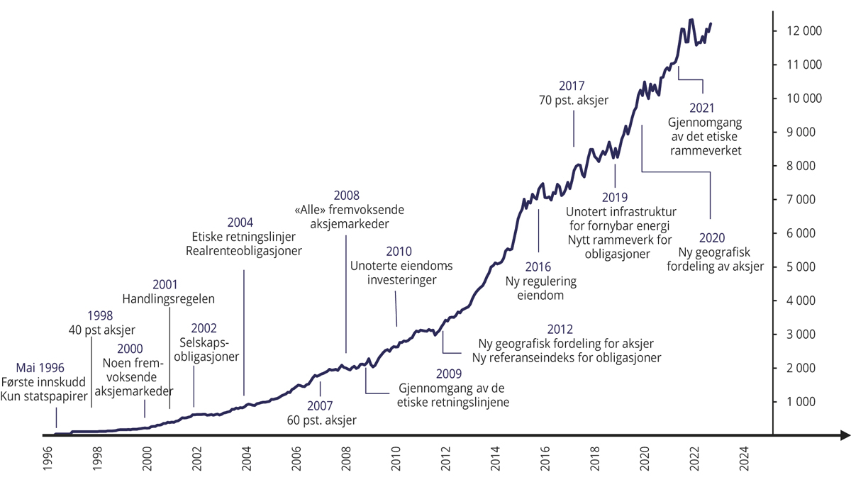
          - Viktige stasjoner for utviklingen i investeringsstrategien.1 Utvikling i fondets markedsverdi målt i milliarder kroner på høyre akse
1 Figuren viser tidspunktet for beslutningene, mens implementeringen av endringene i strategien i flere tilfeller har strukket seg over flere år.
Kilde: Finansdepartementet.
Rammeslutt
Flere sider ved fondets investeringsstrategi legger til rette for lave kostnader, herunder at fondet i all hovedsak er investert i noterte aksjer og omsettelige obligasjoner og at rammen for avvik fra referanseindeksen er begrenset. Generelt vil forvaltningskostnadene øke med andelen av kapitalen som er forvaltet av eksterne forvaltere, graden av aktiv forvaltning og innslaget av unoterte investeringer. Indeksnær forvaltning vil normalt ha lavere kostnader enn aktiv forvaltning. I vurderingen av kostnadene må det imidlertid tas hensyn til at avkastningen av referanseindeksen ikke kan oppnås kostnadsfritt. Det skyldes blant annet at det påløper transaksjonskostnader ved handel av verdipapirer også ved indeksforvaltning.
Forvaltningskostnadene målt som andel av fondskapitalen vil typisk være lavere for et stort fond enn for et lite fond. Regelmessige sammenligninger som utføres av selskapet CEM Benchmarking Inc. på oppdrag fra Finansdepartementet viser at forvaltningskostnadene målt som andel av forvaltet kapital er lave i SPU sammenlignet med andre store fond, se omtale i avsnitt 2.4.7.

Åpenhet i forvaltningen
SPU er et statlig eid fond. Midlene tilhører dagens og kommende generasjoner. Det er viktig at befolkningen har tillit til fondskonstruksjonen, rammeverket for investeringene og måten fondet forvaltes på. Åpenhet er en forutsetning for tillit. Finansdepartementet legger i mandatet til Norges Bank vekt på at det skal være størst mulig åpenhet, innenfor de rammer som settes av en forsvarlig gjennomføring av forvaltningsoppdraget.
Departementet legger også vekt på å legge til rette for bred politisk oppslutning om fondets investeringsstrategi og rammene for forvaltningen. Viktige veivalg i forvaltningen av SPU forankres derfor i Stortinget.

Ansvarlig forvaltning

Rammeverket for den ansvarlige forvaltningen
Formålet med Statens pensjonsfond er å støtte opp under finansieringen av folketrygdens pensjonsutgifter og ivareta langsiktige hensyn ved anvendelse av statens petroleumsinntekter slik at petroleumsformuen kommer både dagens og fremtidige generasjoner til gode. Det finansielle målet for forvaltningen av SPU understøtter dette. Å bevare fondet for kommende generasjoner er en viktig etisk forpliktelse i seg selv. Samtidig har fondet en etisk forpliktelse til å unngå investeringer i selskaper som forårsaker eller medvirker til grove etiske normbrudd. Sistnevnte forpliktelse ivaretas gjennom retningslinjene for observasjon og utelukkelse av selskaper (også omtalt som de etiske retningslinjene), se avsnitt 2.3.3.
Fondets særtrekk og investeringsstrategi tilsier at avkastningen på lang sikt avhenger av en bærekraftig utvikling, både i økonomisk, miljømessig og samfunnsmessig forstand. Dette er lagt til grunn i mandatet for forvaltningen, og mandatet stiller derfor krav om at hensyn til miljø, samfunnsforhold og selskapsstyring skal integreres i forvaltningen av SPU. Norges Bank skal fastsette prinsipper for ansvarlig forvaltning i tråd med internasjonalt anerkjente standarder og prinsipper fra OECD og FN, se boks 2.6. Gjennom å fremme bærekraft og et ansvarlig næringsliv innenfor rammen av langsiktig verdiskaping i selskapene fondet er investert i, anses den ansvarlige forvaltningen å understøtte det finansielle målet om høyest mulig avkastning med en akseptabel risiko. Finansdepartementet har som ambisjon at fondet, innenfor rammene av å være et stort, statlig, globalt og langsiktig fond, er ledende på ansvarlig forvaltning.
I mandatet er det krav om at Norges Bank skal se de ulike virkemidlene den har til rådighet i sammenheng, og benytte disse på en helhetlig måte, se figur 2.6. Bankens prioriteringer innenfor den ansvarlige forvaltningen vil blant annet avhenge av tema, relevans på tvers av porteføljen og hva som antas å ha effekt. Bankens arbeid med ansvarlig forvaltning er nærmere omtalt i avsnitt 2.3.2.
Videre følger det av mandatet at det skal være størst mulig åpenhet om forvaltningen, innenfor rammene som settes av en forsvarlig gjennomføring av forvaltningsoppdraget. Åpenhet og god rapportering er en forutsetning for at det skal være tillit til forvaltningen. Norges Bank rapporterer utfyllende om den ansvarlige forvaltningen gjennom en egen årlig rapport.
Det er vanskelig å gi en entydig, allmenngyldig definisjon av ansvarlig forvaltning og hva det innebærer i praksis. Innretningen av arbeidet må tilpasses fondets mandat og særtrekk. Et fonds formål, regulering og størrelse påvirker i stor grad investeringsstrategien, men også hvilke mål som settes for den ansvarlige forvaltningen og hvilke aktiviteter og virkemidler det vil være naturlig å inkludere i dette arbeidet. Dette gjelder også for SPU.
Arbeidet med ansvarlig forvaltning i SPU har utviklet seg over tid, basert på erfaringer og ny kunnskap. Ansvarlig forvaltning er et område som er i rask utvikling, og rammeverket for den ansvarlige forvaltningen i SPU må derfor utvikles løpende, blant annet i lys av utviklingen i internasjonalt anerkjente prinsipper, rammeverk og ledende praksis.

Statsobligasjonsunntaket
Det følger av mandatet fra Finansdepartementet til Norges Bank at banken ikke kan plassere investeringsporteføljen i rentebærende instrumenter utstedt av stater eller statsrelaterte utstedere i de unntakstilfeller der departementet har avskåret slike investeringer på bakgrunn av at det er vedtatt særlig omfattende FN-sanksjoner eller andre internasjonale tiltak av særlig stort omfang mot et bestemt land og Norge har sluttet opp om tiltakene. Ettersom internasjonale sanksjoner og tiltak endres over tid, må det jevnlig vurderes hvilke stater som skal omfattes av statsobligasjonsunntaket. For tiden omfattes Syria, Nord-Korea, Russland og Belarus.
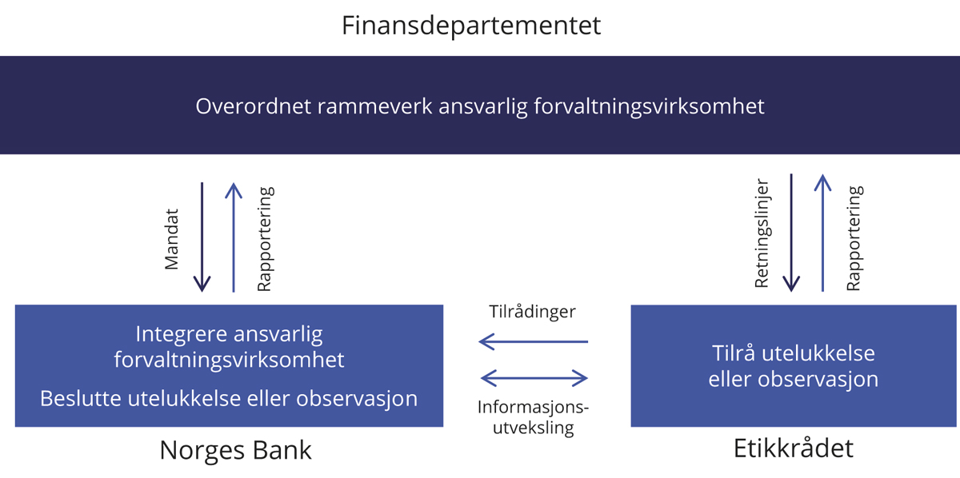
          - Roller og ansvar i den ansvarlige forvaltningen av Statens pensjonsfond utland
Kilde: Finansdepartementet.

Norges Banks arbeid med ansvarlig forvaltning
Norges Banks arbeid med ansvarlig forvaltning tar utgangspunkt i mandatet fra Finansdepartementet og skal støtte opp om fondets finansielle mål. Arbeidet som følger av retningslinjene for observasjon og utelukkelse av selskaper, er omtalt i avsnitt 2.3.3.
Arbeidet med ansvarlig forvaltning er omfattende, og Norges Bank bruker betydelige ressurser og flere ulike virkemidler, se figur 2.6. Overordnet søker banken å fremme velfungerende markeder, utvikle fondets verdier og støtte ansvarlighet i selskapene fondet er investert i. Norges Banks arbeid er rettet mot markeder, sektorer og enkeltselskaper og inkluderer blant annet bidrag til utvikling av internasjonale standarder, håndtering av fondets eksponering mot bærekraftsrisiko, stemmegivning på generalforsamlinger, samt selskapsdialog. Banken prioriterer hvordan arbeidet skal innrettes og hva som er den mest hensiktsmessige tilnærmingen.

Markedet
Standarder
Det finnes flere internasjonale standarder for hvordan selskaper bør ivareta hensyn til miljø, samfunnsforhold og god selskapsstyring, og rapportere om dette. Slike standarder bidrar til å fremme ansvarlig næringsliv, velfungerende markeder og likere rammevilkår på tvers av markeder. Som en langsiktig investor med eierandeler i mer enn 9 000 selskaper i mange land, har SPU en finansiell interesse i at selskaper opptrer i tråd med internasjonalt anerkjente standarder.
Norges Bank bidrar aktivt i utviklingen av disse standardene blant annet gjennom høringer og dialog med regulerende myndigheter, internasjonale organisasjoner og andre standardsettere. Videre støtter og deltar banken i ulike internasjonale nettverk, organisasjoner og investor- og industriinitiativer for ansvarlig forvaltning og bærekraft, se tabell 2.1. En generell utfordring er at tilgangen på gode, relevante og sammenlignbare data om selskapers håndtering av bærekraft er begrenset. Norges Bank prioriterer derfor arbeid rettet mot å bedre standarder for selskapers bærekraftsrapportering.
Forventninger
Norges Bank stiller tydelige forventninger til selskapene fondet er investert i. Selskapene må ha effektiv styring av sin virksomhet, og fondets rettigheter som aksjonær må ivaretas. Selskapene må videre ha bevissthet om hvordan de påvirker miljøet og samfunnet rundt seg, og at de må håndtere eventuelle negative effekter.
Banken har utarbeidet forventningsdokumenter på flere områder, se boks 2.5. Disse danner blant annet grunnlag for dialogen med selskaper. Dokumentene bidrar til å gjøre bankens prioriteringer kjent og skaper forutsigbarhet for selskapene fondet er investert i. De tar utgangspunkt i internasjonalt anerkjente standarder og er rettet mot selskapenes styrer. De er også et utgangspunkt blant annet for bankens arbeid med standardsetting, stemmegivning og risikovurderinger. Banken måler årlig selskapenes arbeid opp mot de uttrykte forventningene.
              - Norges Banks forventninger til selskaper
Norges Bank har siden 2008 uttrykt forventninger til hvordan selskapene i fondet skal forholde seg til ulike globale utfordringer. Banken har publisert i alt ni forventningsdokumenter, om følgende tema:
- barns rettigheter
- klimaendringer
- vannforvaltning
- menneskerettigheter
- skatt og åpenhet
- antikorrupsjon
- bærekraftig bruk av havet
- biologisk mangfold og økosystemer
- forvaltning av humankapital
Forventningene rettes mot styrene i selskapene, som har det overordnede ansvaret for selskapets strategi og for hvordan selskapet forholder seg til og håndterer sosiale og miljømessige forhold. Forventningsdokumentene danner utgangspunkt for blant annet selskapsdialogen beskrevet i avsnitt 2.3.2.3.
Siden 2008 har Norges Bank vurdert selskapenes rapportering om miljø og sosiale forhold med utgangspunkt i bankens forventninger. Informasjonen som avdekkes gjennom slike målinger brukes blant annet i oppfølgingen av selskapene. Norges Bank følger opp selskaper med svak og mangelfull rapportering om miljø og sosiale forhold. For selskapene som kontaktes, observerer banken at rapporteringen bedres.
Rammeslutt
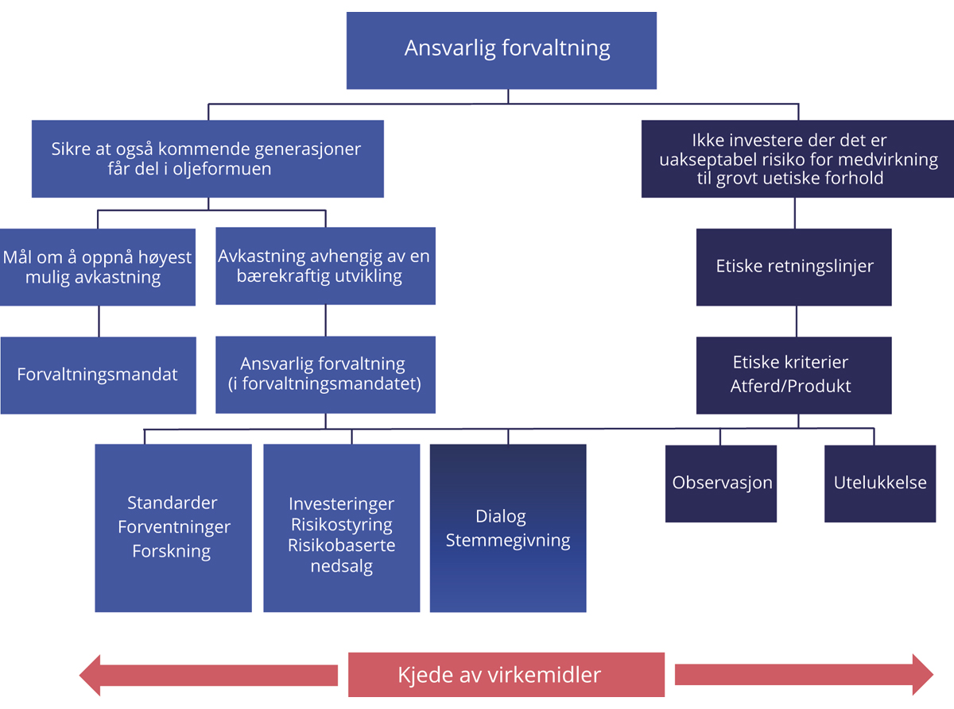
          - Rammeverk for arbeidet med ansvarlig forvaltning i Statens pensjonsfond utland
Kilde: Finansdepartementet.
I 2022 la Norges Bank frem et nytt forventningsdokument, som omhandler selskapenes forvaltning av humankapital. Banken viser til at forvaltning av humankapital er stadig viktigere for verdiskaping og lønnsomhet. Selskapene bør derfor legge en strategi, forankret i styret, for hvordan de skal investere i sine arbeidstakere. Strategien bør også omfatte arbeidstakere i leverandørkjeden. Banken forventer at selskapene har egnede prosesser for prioritering, håndtering, overvåking og rapportering av risiko og klart definerte mål og tidslinjer, der det er relevant.
Banken oppdaterte i 2022 også forventningsdokumentene om barns rettigheter og menneskerettigheter. Banken fremhever at selskaper kan bidra til å redusere barnearbeid ved å tilby anstendige betingelser til foreldre og omsorgspersoner. Videre bør selskaper ha egnede mekanismer for dialog med barn og foresatte, inkludert tilgjengelige og tilpassede klagemekanismer. I menneskerettighetsdokumentet understreker banken risikoen forsvarere av menneskerettighetene kan stå overfor, og tydeliggjør forventninger til selskaper med virksomhet i konfliktområder. Betydningen av dialog med interessenter, og at selskaper bør arbeide for oversikt over sin leverandørkjede ned til råvarenivå, fremheves. Banken foretok i 2022 også enkelte justeringer i forventningsdokumentet om klima for å gjenspeile bankens klimahandlingsplan.
              - Standarder og prinsipper
Norges Banks hovedstyre skal i henhold til mandatet fra Finansdepartementet fastsette prinsipper for ansvarlig forvaltningsvirksomhet. Prinsippene skal være i tråd med internasjonalt anerkjente standarder og prinsipper fra OECD og FN. Slike standarder og prinsipper er frivillige, ikke juridisk bindende anbefalinger. Prinsippene uttrykker forventninger til selskapsstyring og til selskapers håndtering av blant annet miljø og samfunnsmessige forhold.
FNs Global Compact
FNs Global Compact ble lansert i år 2000 og er et bredt samarbeid mellom FN og næringslivet, med mål om å fremme næringslivets samfunnsansvar. Det er i dag over 20 000 tilsluttede deltakere fra mer enn 160 land. Global Compact oppfordrer selskapene til å integrere ti overordnede prinsipper om menneskerettigheter, arbeidstakerrettigheter, miljø og antikorrupsjon i virksomheten. Selskapene oppfordres til å fremme bredere sosiale mål, slik som FNs bærekraftsmål.
De overordnede prinsippene er utledet fra FNs verdenserklæring om menneskerettigheter, ILO-erklæringen om grunnleggende prinsipper og rettigheter i arbeidslivet, Rio-erklæringen om miljø og utvikling og FN-erklæringen mot korrupsjon. Da Global Compact ble revidert i 2017, ble FNs bærekraftsmål tatt inn som del av hovedmålsettingen. Tilsluttede deltakere forventes å rapportere om arbeidet med implementering av prinsippene i sin virksomhet.
FNs veiledende prinsipper for næringsliv og menneskerettigheter (UNGP)
FNs veiledende prinsipper for næringsliv og menneskerettigheter (UNGP) ble vedtatt i 2011. Prinsippene gir anbefalinger til stater og næringslivsaktører om hvordan de skal henholdsvis beskytte og respektere menneskerettigheter. Prinsippene er ikke juridisk bindende, men er ansett som den ledende internasjonale standarden på området.
UNGP består av tre pilarer: statenes plikt til å beskytte menneskerettighetene, næringslivets eget ansvar for å respektere menneskerettighetene og statens og næringslivets ansvar for å bidra til effektiv tilgang til klageordninger for personer som mener seg utsatt for krenkelser av menneskerettighetene i forbindelse med næringslivsvirksomhet.
UNGP setter en global standard for hva som forventes av selskaper, uavhengig av hva som følger av lokale lover og regler. Selskapene forventes å unngå å forårsake eller medvirke til krenkelser gjennom sine egne aktiviteter, og å håndtere slike krenkelser dersom de skulle oppstå. Selskapene forventes også å ha oversikt over risiko for krenkelser av menneskerettigheter i leverandør- eller verdikjeden, og hos andre forretningsforbindelser. Aktsomhetsvurderinger (aktiviteter bedriftene forventes å gjøre for å unngå å krenke menneskerettigheter) er sentralt i UNGP.
OECDs retningslinjer for flernasjonale selskaper
OECDs retningslinjer for flernasjonale selskaper er anbefalinger om ansvarlig næringsliv rettet mot selskaper med internasjonal virksomhet. Retningslinjene har som mål å fremme bærekraftig utvikling gjennom ansvarlig drift, handel og investeringer.
Retningslinjene ble lansert i 1976 og sist oppdatert i 2011. De er bindende for statene som har vedtatt dem, og er det eneste multilaterale, anerkjente og detaljerte regelverket om ansvarlig næringsliv som regjeringer er forpliktet til å fremme. Hvilke virksomheter retningslinjene kan komme til anvendelse for er ikke nærmere definert, ettersom retningslinjene har karakter av å være anbefalinger. Det er i prinsippet opp til den enkelte bedrift å vurdere om og hvordan retningslinjene kan tas i bruk for å utvise samfunnsansvar. Retningslinjene stiller derfor ikke krav om etterlevelse i rettslig forstand, og det brukes derfor heller ikke begreper som «brudd» dersom en skulle anse at anbefalingene ikke følges. Det er samtidig en klar forventning fra myndighetene om at virksomhetene tar retningslinjene i bruk.
Retningslinjene bygger på anerkjente FN-standarder og dekker hele bredden av næringslivets samfunnsansvar, inkludert åpenhet og rapportering, menneskerettigheter, arbeidstakerrettigheter, miljø, korrupsjon, forbrukervern, skatt, konkurranse, vitenskap og teknologi. Retningslinjene har et eget kapittel om menneskerettigheter i samsvar med FNs veiledende prinsipper for næringsliv og menneskerettigheter (UNGP), og anbefalinger om aktsomhetsvurdering og ansvarlig styring av leverandørkjeder. OECD har utarbeidet egne veiledere for enkelte utvalgte sektorer, blant annet for institusjonelle investorer.
Land som har sluttet seg til OECDs retningslinjer er forpliktet til å opprette nasjonale kontaktpunkter for ansvarlig næringsliv. Kontaktpunktene skal spre kunnskap om retningslinjene, veilede og bistå selskaper i implementeringen av retningslinjene. De skal også tilby dialog og mekling i enkeltsaker. Det norske OECD-kontaktpunktet er organisert som et uavhengig faglig organ, og er administrativt underlagt Utenriksdepartementet.
G20/OECDs prinsipper for eierstyring og selskapsledelse
G20/OECDs prinsipper for eierstyring og selskapsledelse («corporate governance») ble lansert i 1999 og søker å klargjøre rolle- og ansvarsdelingen mellom aksjonærer, styret og ledelsen i et selskap. Retningslinjene skal bidra til beste praksis for åpenhet og innsyn, likebehandling av aksjonærer samt styrets ansvar og forpliktelser. De gir også innspill til institusjonelle investorers atferd og til opprettholdelse av velfungerende aksjemarkeder.
Retningslinjene er basert på at god eierstyring og selskapsledelse over tid støtter opp om selskapenes verdiutvikling, tilgang på finansiering og velfungerende kapitalmarkeder. Det er også lagt til grunn at en effektiv styring av selskaper og allokering av kapital igjen vil fremme velferd og økonomisk vekst generelt. Reviderte retningslinjer ble lansert i 2015 og fikk tilslutning fra G20.
Rammeslutt
Posisjonsnotater
Norges Bank beskriver sine standpunkt i utvalgte spørsmål om selskapsstyring i såkalte posisjonsnotater. Notatene bygger på G20/OECDs prinsipper for eierstyring og selskapsledelse samt beste praksis. Videre offentliggjør banken såkalte forvalterperspektiver, som formidler bankens synspunkter på ulike temaer knyttet til finansindustrien.
Dialog med sivilsamfunnet
Gjennom dialog med sivilsamfunnet orienterer banken om sitt arbeid og mottar informasjon og innspill. Banken har årlige møter med norske sivilsamfunnsorganisasjoner.
Forskning
Norges Bank støtter akademisk forskning som gir bedre forståelse av god selskapsstyring og bærekraft og hvordan dette kan påvirke finansiell risiko og avkastning. Slik forskning kan bidra til å forbedre markedsstandarder, gi tilgang til viktige data og styrke bankens prioriteringer innenfor ansvarlig forvaltning. I 2022 har banken gitt støtte til forskningsprosjekter om klimarisiko og selskapsstyring og eierstruktur.
Bærekraftanalyser
Selskapenes egen rapportering er en særlig viktig kilde til informasjon, og følges opp i arbeidet med markedsstandarder. Norges Bank stiller forventninger til selskapenes rapportering og vurderer hvordan disse følges opp.
I 2022 begynte banken ved hjelp av en tredjepart å bruke kunstig intelligens for å samle inn og vurdere data om bærekraft på en mer effektiv måte. Dette vil øke sammenlignbarheten og skalerbarheten. Samlet antall vurderinger ventes å bli betydelig høyere, men implementering tar tid og omfanget vil økes gradvis.

Porteføljen
Investeringer
Norges Bank integrerer hensyn til selskapsstyring og bærekraft i den operative gjennomføringen av forvaltningen av SPU. Analyser av selskapsstyring og bærekraft gir en bedre forståelse av risiko og muligheter i enkeltmarkeder, bransjer og selskaper. Informasjonen danner også grunnlag for å vurdere hvilke virkemidler som vil være best egnet til å følge opp selskapene gjennom den ansvarlige forvaltningen.
Bankens porteføljeforvaltere skal ta hensyn til miljø, samfunnsforhold og god selskapsstyring i sine analyser, på linje med andre finansielle faktorer. Den enkelte forvalter har tilgang til et bredt spekter av data om selskapsstyring og bærekraft. Forvalterne følger opp bankens forventninger til selskapene i møter med selskapene og i viktige stemmebeslutninger. I fremvoksende markeder benytter Norges Bank eksterne forvaltere for å få kjennskap til de lokale bransjene og selskapene. Det stilles også krav om at de eksterne forvalterne tar hensyn til miljø, samfunnsforhold og god selskapsstyring i sine investeringsbeslutninger.
Det ble i 2019 åpnet for at fondet kan investeres i unotert infrastruktur for fornybar energi. Den første investeringen ble foretatt i 2021, da Norges Bank kjøpte 50 pst. av havvindparken Borssele 1 & 2 i Nederland. Vindparken produserer energi tilsvarende det årlige elektrisitetsforbruket til rundt én million nederlandske husstander. Global Real Estate Sustainability Benchmark (GRESB) har utviklet et rammeverk for å vurdere bærekraften til enkeltstående eiendeler innenfor infrastruktur. I 2022 ble Borssele 1 & 2 rangert på førsteplass av GRESB i kategorien for vedlikehold og drift sammenlignet med øvrig europeisk offshore vindkraftproduksjon. I 2022 vurderte banken flere nye mulige investeringer. Risiko knyttet til miljø, samfunn, helse og sikkerhet vurderes som en del av gjennomgangen av slike investeringsmuligheter. Banken følger den løpende håndteringen av påvirkninger på mennesker og miljø ved investeringene, inkludert uønskede hendelser.
Investeringer i unotert eiendom utgjorde 2,7 pst. av fondet ved utgangen av 2022. Norges Bank skal i henhold til mandatet vektlegge hensyn til blant annet energieffektivitet, vannforbruk og avfallshåndtering i forvaltningen av den unoterte eiendomsporteføljen. Norges Bank investerer i kontor- og handelseiendommer i utvalgte byer over hele verden, og i logistikkeiendommer. Banken har som del av sin klimahandlingsplan satt et mål om netto nullutslipp i 2050 for unotert fast eiendom. Banken har også et delmål om å redusere utslipp av klimagasser fra direkte utslipp og indirekte utslipp fra innkjøpt energi og varme med 40 pst. innen 2030 (sammenlignet med 2019), som skal oppnås ved å prioritere energieffektivisering.
Risikostyring
Norges Bank har en systematisk tilnærming til risikoovervåking og analyserer risiko knyttet til miljø, samfunnsforhold og selskapsstyring for enkeltselskaper, sektorer og markeder. Banken har over tid utviklet en database med informasjon om selskapenes eksponering og håndtering av risiko knyttet til selskapsstyring og bærekraft. Sammen med informasjon om porteføljen og referanseindeksen, gir databasen et bilde av selskapenes eksponering mot bærekraftsrisiko, og hvordan investeringene i enkeltselskaper bidrar til den relative risikoen i fondet.
I analysene av selskapenes bærekraft har Norges Bank lagt særlig vekt på klimarelatert risiko. Banken benytter scenarioanalyser for å belyse både fysisk risiko og overgangsrisiko i porteføljen. Siden 2014 har banken analysert karbonavtrykket fra selskapene i fondets aksjeportefølje. Analysene følger anbefalingene for kapitalforvaltere fra arbeidsgruppen for klimarelatert, finansiell rapportering (TCFD). I rapporteringen for 2022 har banken offentliggjort informasjon i tråd med TCFD-anbefalingene.
Norges Bank benytter i hovedsak tre tilnærminger for å avdekke og håndtere risiko knyttet til miljø, samfunnsforhold og selskapsstyring i porteføljen. Den første er forhåndsfiltrering av selskaper på vei inn i fondets referanseindeks, den andre er kontinuerlig overvåking av selskaper i porteføljen og referanseindeksen, og den tredje er aktsomhetsvurderinger av selskapene ut fra bankens forventninger til bærekraft.
Den første tilnærmingen bygger på at banken i 2021 utvidet risikoanalysene til også å inkludere selskaper som indeksleverandøren FTSE Russell har gjort kjent at den planlegger å inkludere i fondets referanseindeks. FTSE Russell gjør slike endringer fire ganger i året og varsler om dette fire uker i forkant. En forhåndsvurdering gjør banken oppmerksom på selskaper med høy risikoeksponering før selskapene kommer inn i referanseindeksen. Denne informasjonen kan brukes i eierskapsutøvelsen eller i investeringsbeslutninger.
Av selskapene som ble lagt til indeksen i 2022, identifiserte Norges Bank 25 selskaper som den ikke ønsket å investere i. En utfordring er at det ofte er begrenset informasjon om de nye selskapene som blir lagt til i indeksen, og banken må derfor også legge vekt på informasjon på bransjenivå. Analysene er derfor forbundet med betydelig usikkerhet.
Gjennom kontinuerlig overvåking av porteføljen søker Norges Bank å identifisere selskaper som har særlig høy eksponering mot bærekraftsrisiko. Banken ser særlig etter selskaper i risikoutsatte bransjer og markeder med svake regulatoriske rammeverk, eller selskaper med forretningsmodeller som ikke anses som bærekraftige på sikt. Identifiserte selskaper vurderes for videre oppfølging gjennom risikoovervåking, eierskapsarbeid eller risikobaserte nedsalg. I 2022 analyserte banken eksempelvis selskaper i kjemikalieindustrien som var særlig utsatt for klimaovergangsrisiko, sikkerhet på arbeidsplassen i ulike industribransjer, vannrisiko i gruveindustrien og uetisk markedsførings- og finansieringspraksis innenfor pengespill- og forbrukslån.
I tillegg overvåker banken selskaper som er utsatt for alvorlige hendelser, som grove brudd på lover, regler og normer eller ulykker forårsaket av uaktsomhet. I løpet av 2022 avdekket banken 163 slike uønskede hendelser.
Norges Bank vurderer kvartalsvis selskapene i porteføljen opp mot sine forventninger. Dette arbeidet er en viktig del av aktsomhetsvurderingene i tråd med OECDs retningslinjer for flernasjonale selskaper. Målet er å identifisere selskaper som kan ha en tydelig negativ påvirkning på miljø og samfunn, og arbeidet gir grunnlag for bankens vurdering av hva som er et egnet virkemiddel for videre oppfølging. Hva banken beslutter, vil blant annet avhenge av alvorlighetsgrad, om selskapet har iverksatt avbøtende tiltak, størrelsen på investeringen og bankens kjennskap til selskapet. I 2022 identifiserte banken 152 selskaper med negative forhold. Banken besluttet å overvåke utviklingen i 117 saker og starte dialog med 24 selskaper, og solgte seg ut av 11 selskaper etter ytterligere vurderinger.
              - Nærmere om klimarisiko
Klimaendringer påvirker den økonomiske utviklingen og finansmarkedene globalt, blant annet ved at virksomheters inntjening påvirkes av klimapolitikk, teknologisk utvikling, endringer i aktørers preferanser og fysiske konsekvenser som følge av klimaendringer. Det er samtidig usikkerhet knyttet til klimaendringer og til hvordan selskaper og den globale økonomien vil bli berørt. Det gir opphav til finansiell risiko som investorer må håndtere. Den viktigste måten å redusere klimarisiko på er en virkningsfull og forutsigbar klimapolitikk. Det ligger utenfor SPUs rolle som finansiell investor.
Hensynet til klima og miljø har i mange år vært viktig i arbeidet med å utvikle investeringsstrategien for SPU, rammeverket for den ansvarlige forvaltningen og de etiske retningslinjene. I Meld. St. 9 (2021–2022) Statens pensjonsfond 2022 la departement opp til ytterligere å styrke arbeidet med klimarisiko i SPU. Stortinget sluttet seg til departementets vurderinger. Mandatet til Norges Bank ble på denne bakgrunn oppdatert i 2022. Blant annet ble det tatt inn krav om at den ansvarlige forvaltningen baseres på et langsiktig mål om at selskapene fondet er investert i, innretter virksomheten slik at den er forenlig med globale netto nullutslipp i tråd med Parisavtalen. Det ble også stilt krav om at Norges Bank skal fastsette prinsipper for styring og måling av klimarisiko, stresstesting av porteføljen, herunder et scenario som samsvarer med global oppvarming på 1,5 grader og regelmessig rapportering i tråd med anerkjente standarder og ledende rammeverk. Tiltakene bidrar til en helhetlig tilnærming til håndtering av klimarisiko, forankret i fondets finansielle målsetting. Banken fikk samtidig initiativrett under det atferdsbaserte klimakriteriet i de etiske retningslinjene, se avsnitt 2.3.3.
På bakgrunn av mandatsendringene la Norges Bank frem en klimahandlingsplan, der banken beskriver sitt arbeid med å håndtere klimarisiko, finansielle muligheter og tiltakene banken planlegger å gjennomføre i perioden 2022–2025. Norges Bank mener tiltakene vil bidra til å forbedre markedsstandarder, øke porteføljens robusthet for klimarisiko og støtte selskapene i porteføljen gjennom målrettet, aktivt eierskap.
For å støtte gjennomføringen av handlingsplanen, har banken opprettet et rådgivende utvalg for klimarisiko, bestående av medlemmer med omfattende kunnskap om klimarisiko, markedsstandarder og finans.
Norges Bank skriver i sin rapport om ansvarlig forvaltning for 2022 at å være en aktiv pådriver til at selskapene når netto null bidrar positivt til fondets langsiktige avkastning. Banken ønsker å støtte og utfordre selskapene fondet er investert i, også i bransjer med høye utslipp, slik at de innretter sine forretningsmodeller til en fremtid med lave utslipp. Fondets investeringsstrategi medfører at fondet er bredt investert, også i bransjer som preges av høye utslipp.
Fondets eksponering mot klimarisiko henger sammen med hvordan verdensøkonomien utvikler seg i overgangen til et nullutslippssamfunn. En ordnet overgang krever myndighetstiltak både globalt og på markedsnivå, for å effektivt prise og begrense klimagassutslippene.
Rammeslutt
Risikobaserte nedsalg
Norges Bank benytter risikobaserte nedsalg for å begrense fondets eksponering mot særlig høy risiko. Det gjelder spesielt virksomheter som påfører samfunnet store kostnader, og som banken ikke vurderer som finansielt bærekraftige på sikt. Slike nedsalg benyttes først og fremst for relativt små investeringer der banken anser andre virkemidler som uegnet. Risikobaserte nedsalg er aktive investeringsbeslutninger og en del av bankens risikostyring innenfor rammene i mandatet. I motsetning til utelukkelser etter de etiske retningslinjene, er risikobaserte nedsalg finansielt motiverte. Som for andre aktive investeringsbeslutninger, offentliggjør Norges Bank generelt ikke begrunnelser for, eller detaljer om, slike nedsalg, ut fra hensynet til fondets finansielle interesser.
Samlet foretok banken i 2022 74 risikobaserte nedsalg. Disse nedsalgene ble gjort som følge av analyser av selskaper i fondets aksjeportefølje og referanseindeks for aksjer, og bankens systematiske forhåndsfiltrering av selskaper som ble tatt inn i indeksen i løpet av året. Banken identifiserte selskaper med særlig høy risiko innenfor en rekke temaer, som mulige brudd på menneske- og arbeidstakerrettigheter, tap av biologisk mangfold og avskoging, korrupsjon samt skatteforhold. Til sammen har banken gjennomført risikobaserte nedsalg i 440 selskaper siden 2012.

Selskaper
SPU er investert i over 9 000 selskaper i et stort antall markeder. Gjennom dialog og stemmegivning på generalforsamlinger søker banken å fremme langsiktig verdiskaping ved å stille forventninger til styrene om god selskapsstyring og håndtering av vesentlige forhold knyttet til bærekraft, samt om selskapenes rapportering om slike forhold.
Selskapsdialog
Norges Bank har en bred og prinsipiell tilnærming i eierskapsutøvelsen, og foretar prioriteringer av hvilke tema og selskaper som skal følges opp gjennom dialog. Selskapsdialogen gir banken innsikt i og forståelse av mulighetene og risikoen som ligger i den enkelte forretningsmodell og bransje. Selv om SPU er en minoritetsaksjonær, innebærer fondets størrelse likevel at det er blant de største aksjonærene i mange selskaper. I mange tilfeller gir det god tilgang til styremedlemmer, toppledelse og ulike spesialister. Banken vil normalt fokusere på selskapene med størst verdi i fondet. Banken hadde i 2022 201 møter på styrenivå med 154 selskaper. Banken prioriterer også enkelte utvalgte tema, med utgangspunkt i forventningsdokumentene, som følges opp over flere år. I 2022 løftet banken frem blant annet effektive styrer, gode insentiver til ledelsen, kapitalallokering, klima og miljø, menneskerettigheter, humankapital, antikorrupsjon og skatt. Gjennom dialogen følger banken også opp uønskede hendelser som kan tyde på svak styring eller mangelfull håndtering av miljømessig og sosial risiko. I 2022 satte banken i tillegg i gang dialoger om netto nullutslipp med selskapene i fondet med de største klimagassutslippene.
Banken kontakter selskaper med svak rapportering og oppfordrer til forbedring ved blant annet å be selskapene delta i etablerte rapporteringsinitiativer. Ifølge banken synes dette å ha effekt, og selskapene banken har kontaktet om klimarapportering har eksempelvis større forbedring i rapporteringene enn selskaper som ikke har blitt kontaktet.
Banken hadde 2 911 møter med selskaper i 2022. Tema knyttet til selskapsstyring ble diskutert i 1 477 møter, mens det var 1 490 møter der ulike bærekrafttema ble diskutert. Banken viser i sin årsrapport om den ansvarlige forvaltningen til flere eksempler på selskaper den hadde dialog med gjennom året og hvilke temaer dialogene omfattet. Banken har også offentliggjort en liste over alle selskapene den hadde kontakt med i 2022, fordelt på miljø, samfunnsforhold og selskapsstyring. Bankens rapportering om selskapsdialoger har utviklet seg over tid. Det er imidlertid begrensninger for hva det er mulig og hensiktsmessig å rapportere om.
I henhold til de etiske retningslinjene skal Norges Bank, før det fattes beslutning om observasjon eller utelukkelse, vurdere om andre virkemidler, herunder eierskapsutøvelse, kan være bedre egnet til å redusere risikoen for fortsatt normbrudd eller være mer hensiktsmessig av andre årsaker. Denne type eierskapsutøvelse omtales i avsnitt 2.3.3.3.
Stemmegivning
Norges Bank stemmer på selskapenes generalforsamlinger og fremhever stemmegivning som et av de viktigste virkemidlene banken har som eier for å fremme langsiktig verdiskaping i selskapene og ivareta fondets verdier. Banken har etablert retningslinjer for stemmegivning for å sørge for konsekvent og forutsigbar stemmegivning, samt bidra til åpenhet om hva banken som aksjonær prioriterer. Retningslinjene tar utgangspunkt i G20/OECDs prinsipper for eierstyring og selskapsledelse. Banken søker å stemme i tråd med fondets langsiktige finansielle interesser, og legger vekt på langsiktig verdiskaping, ansvarlig virksomhet, styrets ansvar, likebehandling av aksjonærer, velfungerende markeder samt åpenhet og rapportering.
Norges Bank stemmer på alle generalforsamlinger med mindre det er vesentlige praktiske utfordringer som hindrer dette, og stemte i 2022 over 117 392 forslag ved 11 616 generalforsamlinger. Banken stemte i tråd med styrets anbefaling i 94 pst. av sakene og på 70 pst. av generalforsamlingene, noe som var på linje med stemmegivningen i 2021. Valg av styremedlemmer utgjør nær 40 pst. av alle forslag det stemmes over, og er en av de viktigste måtene Norges Bank som minoritetsaksjonær kan ansvarliggjøre styrets medlemmer på og påvirke selskapers utvikling. Dersom Norges Bank anser at et styre ikke handler i aksjonærenes langsiktige finansielle interesser, kan den stemme mot styret eller mot enkeltmedlemmer som er på valg. Banken oppgir at de fleste tilfellene der den stemte imot skyldes forhold knyttet til styrenes uavhengighet, effektivitet og mangfold. I enkelte selskaper med store klimagassutslipp som mangler rapportering og utslippsmål, stemmer banken mot styremedlemmer på grunn av manglende håndtering av klimarisiko.
I 2021 begynte banken å offentliggjøre sine stemmeintensjoner fem dager før selskapenes generalforsamling. Det bidrar til åpenhet og tydeliggjør bankens synspunkter som eier.
Norges Banks stemmegivning er tilgjengelig på bankens nettsider, herunder datasettet med samtlige stemmer som er avgitt siden 2013.
            - Norges Banks medlemskap eller deltakelse i organisasjoner og initiativer
02J1xt2
Organisasjon / initiativ | Beskrivelse
Asian Corporate Governance Association (ACGA) | Forening for investorer og selskaper i Asia
Better Buildings Partnership (BBP) | Samarbeidsnettverk med britiske eiere av næringseiendommer
B-Teams arbeidsgruppe for ansvarlig skattepraksis | Initiativ for å fremme god selskapspraksis og rapportering om skatt
Carbon Risk Real Estate Monitor (CRREM) | Prosjekt for å utvikle og publisere nullutslippsbaner for eiendomsmarkedet
CDP Climate, CDP Forest, CDP Water | Miljørapporteringsinitiativ
Council of Institutional Investors (CII) | Forening for institusjonelle investorer i USA
European Corporate Governance Institute (ECGI) | Nettverk for forskere og investorer
European Association for Investors in Non-Listed Real Estate (IN REV) | Nettverk av investorer  for å utvikle standarder og bærekraftig eiendomsforvaltning
Extractive Industries Transparency Initiative (EITI) | Internasjonal organisasjon for åpenhet i utvinningsbransjer
Focusing Capital on the Long Term (FCLT) | Nettverk for langsiktighet i næringslivet
Harvard Law School Program on Corporate Governance | Nettverk for forskere og investorer
IFRS Sustainability Alliance | Globalt medlemsprogram for bærekraftstandarder
Institutional Investor Group on Climate Change (IIGCC) | Investorinitiativ (Europa)
International Corporate Governance Network (ICGN) | Internasjonal forening for investorer
International Sustainability Standards Board (ISSB) Investor Advisory Group | Rådgivningsgruppe
UK Investor Forum | Investorforening (Storbritannia)
Norsk forum for ansvarlige investeringer (Norsif) | Norsk forum for bærekraftige investeringer
Principles for Responsible Investment (PRI) | FN-støttet internasjonalt initiativ med seks prinsipper om ansvarlig forvaltning
PRIs initiativ «Advance» | Investorsamarbeid om engasjement i sosiale spørsmål og menneskerettigheter
PRI Global Policy referansegruppe | Arbeidsgruppe
PRI Listed Equity Advisory Committee | Rådgivende komité
PRI Responsible Tax Reference Group | Arbeidsgruppe
Social & Labour Convergence Program | Initiativ med flere interessenter for innsamling og verifisering av data om sosiale forhold og arbeidsforhold i leverandørkjedene i klesindustrien
Task Force on Climate-related Financial Disclosure (TCFD) | Internasjonalt rammeverk for klimarapportering
Task Force on Nature-related Financial Disclosure (TNFD) | Internasjonalt rammeverk for rapportering av naturrisiko
Transition Pathway Initiative | Investorinitiativ om klimarisiko
UN Global Compact | Internasjonale prinsipper
UNICEF-Norges Bank Investment Management Nettverk om ernæring og barns rettigheter i matvarebransjen | Nettverk om barns rett til ernæring og helse
United Nations Environment Programme Finance Initiative (UNEP FI) | Initiativ for bærekraftig finans med ulike interessenter
Kilde: Norges Bank.

Retningslinjer for observasjon og utelukkelse av selskaper fra SPU
Formålet med de etiske retningslinjene er å unngå at fondet er investert i selskaper som forårsaker eller medvirker til alvorlige krenkelser av grunnleggende etiske normer. Retningslinjene ble innført i 2004 basert på anbefalinger fra Graverutvalget (NOU 2003: 22 Forvaltning for fremtiden) og er oppdatert flere ganger, sist i etterkant av Etikkutvalgets utredning i 2020 (NOU 2020: 7 Verdier og ansvar). Det er fastsatt flere kriterier for hva som regnes som alvorlige krenkelser av grunnleggende etiske normer. Disse er delt inn i produktbaserte og atferdsbaserte kriterier, se boks 2.8. Dersom det er tvil om vilkårene for utelukkelse er oppfylt, om utviklingen fremover eller om det av andre årsaker vurderes som mer hensiktsmessig, kan selskaper settes til observasjon. Dersom et selskap har endret sin virksomhet eller atferd slik at grunnlaget for observasjon eller utelukkelse har falt bort, vil det avgis en tilråding om å oppheve observasjonen eller utelukkelsen.
              - Kriterier for observasjon og utelukkelse
Retningslinjene for observasjon og utelukkelse av selskaper fra SPU inneholder bestemmelser om formål og virkeområde, kriterier for observasjon eller utelukkelse, organiseringen av arbeidet, herunder bestemmelser om hvordan arbeidsdelingen mellom Etikkrådet og Norges Bank skal være, og krav til rapportering og offentliggjøring. I denne boksen er kriteriene for observasjon og utelukkelse i §§ 3 og 4 gjengitt:
Produktkriteriene (§ 3)
Fondet skal ikke være investert i selskaper som selv eller gjennom enheter de kontrollerer:
- utvikler eller produserer våpen eller sentrale komponenter til våpen som ved normal anvendelse bryter med grunnleggende humanitære prinsipper, herunder biologiske våpen, kjemiske våpen, kjernevåpen, ikke-detekterbare fragmenter, brannvåpen, blindende laservåpen, antipersonellminer og klaseammunisjon
- produserer tobakk eller tobakksvarer
- produserer cannabis til rusformål
Observasjon eller utelukkelse kan besluttes for gruveselskaper og kraftprodusenter som selv eller konsolidert med enheter de kontrollerer enten:
- får 30 pst. eller mer av sine inntekter fra termisk kull,
- baserer 30 pst. eller mer av sin virksomhet på termisk kull,
- utvinner mer enn 20 millioner tonn termisk kull per år, eller
- har en kraftkapasitet på mer enn 10 000 MW fra termisk kull.
Atferdkriteriene (§ 4)
Observasjon eller utelukkelse kan besluttes for selskaper der det er en uakseptabel risiko for at selskapet medvirker til eller selv er ansvarlig for:
- grove eller systematiske krenkelser av menneskerettighetene
- alvorlige krenkelser av individers rettigheter i krig eller konfliktsituasjoner
- salg av våpen til stater i væpnede konflikter som benytter våpnene på måter som utgjør alvorlige og systematiske brudd på folkerettens regler for stridighetene
- salg av våpen eller militært materiell til stater som er omfattet av ordningen for statsobligasjonsunntak omtalt i mandatet for forvaltningen av Statens pensjonsfond utland § 2-1 andre ledd bokstav c
- alvorlig miljøskade
- handlinger eller unnlatelser som på et aggregert selskapsnivå i uakseptabel grad fører til utslipp av klimagasser
- grov korrupsjon eller annen grov økonomisk kriminalitet
- andre særlig grove brudd på grunnleggende etiske normer
Rammeslutt
SPU er ikke egnet til å ivareta alle etiske forpliktelser Norge har. Både Graverutvalget og Etikkutvalget fremhevet at Norges etiske forpliktelser kan ivaretas bedre med andre virkemidler enn gjennom tilpasninger i fondets investeringsstrategi. Utvalgene mente at etiske forpliktelser er et spørsmål om hvordan man skal bruke oljepengene, ikke hvordan man skal forvalte pengene i fondet. Graverutvalget skrev at det vil «kunne fremstå som uetisk i forhold til fremtidige generasjoner av nordmenn hvis man påfører fondet kostnader bare for å gjennomføre mer symbolsk etisk begrunnede tiltak for å støtte opp under en politikk som bedre fremmes gjennom andre midler».
Utelukkelser er begrenset til de groveste former for etiske normbrudd. Terskelen for å utelukke selskaper fra SPU skal være høy. Retningslinjene er fremoverskuende og gjelder risikoen for pågående eller fremtidige uakseptable forhold, og er ikke en mekanisme for å straffe selskaper for handlinger tilbake i tid.
Det er lagt stor vekt på at retningslinjene skal bygge på et verdigrunnlag det er bred enighet om i befolkningen. Kriteriene bygger på internasjonale konvensjoner og avtaler som Norge har sluttet seg til, der slike eksisterer. Kriteriene har en overordnet ordlyd, slik at de skal kunne stå seg over tid.
Det faglig uavhengige Etikkrådet har som oppgave å overvåke og vurdere om enkeltselskaper fondet er investert i har produksjon eller atferd som er omfattet av retningslinjene for observasjon og utelukkelse. Dersom Etikkrådet identifiserer selskaper som rådet mener bør settes til observasjon eller utelukkes, skal det gis begrunnede tilrådinger til Norges Bank. Hovedstyret i Norges Bank har beslutningsmyndigheten i slike saker. Banken kan selv ta initiativ til å utelukke eller sette selskaper til observasjon etter det produktbaserte kullkriteriet og det atferdsbaserte klimakriteriet.
Før utelukkelse besluttes, følger det av de etiske retningslinjene at Norges Bank skal vurdere om eierskapsutøvelse kan være et egnet virkemiddel for å redusere risikoen for fortsatt normbrudd, eller av andre årsaker kan være mer hensiktsmessig. Banken skal se de ulike virkemidlene den har til rådighet i sammenheng og benytte dem på en helhetlig måte.
Etikkrådet tar opp saker på eget initiativ eller etter anmodning fra Norges Bank. Etikkrådet innhenter informasjon på fritt grunnlag, og selskaper som vurderes gis mulighet til å fremlegge informasjon og synspunkter tidlig i prosessen. Både Etikkrådet og Norges Bank overvåker fondets investeringer. For å bidra til god koordinering mellom banken og Etikkrådet, avholdes det jevnlig møter, og relevant informasjon deles mellom dem.
Når Norges Bank offentligjør sin beslutning om å utelukke eller sette et selskap til observasjon, vil også Etikkrådes tilråding offentliggjøres. Etikkrådets tilrådinger bidrar til en åpenhet om etiske vurderinger som er unik i internasjonal sammenheng. I tilrådingene opplyses det om fakta, kildegrunnlag og hva Etikkrådets vurderinger bygger på. Åpenhet om kunnskapsgrunnlaget og Etikkrådets skjønnsutøvelse bidrar til at tilrådingene er etterprøvbare. I de tilfellene der Norges Bank velger å benytte et annet virkemiddel enn det Etikkrådet har gitt råd om, skal banken offentliggjøre begrunnelsen for dette. For å ivareta fondets finansielle interesser, offentliggjøres imidlertid ikke beslutninger om utelukkelse før nedsalget er gjennomført. I enkelte tilfeller kan det ta noe tid fra en beslutning om utelukkelse er truffet til denne blir offentlig kjent. Det skyldes at nedsalg kan måtte gjennomføres over en lengre periode fordi aksjene i det aktuelle selskapet er lite omsettelige. Hensynet til fortrolighet innebærer at Etikkrådet ikke kan offentliggjøre konkrete opplysninger om pågående saker rådet arbeider med, dersom ikke selskapet selv har offentliggjort dette. Etikkrådet vurderer alvorlige saksforhold, og det er først når tilrådinger er ferdig behandlet at det er grunnlag for å offentliggjøre dem.

Etikkrådets arbeid med produktkriteriene
Etter produktkriteriene skal selskaper utelukkes dersom de produserer enkelte typer våpen, tobakk eller tobakksvarer eller cannabis til rusformål og kan utelukkes hvis kull utgjør en viss andel av virksomheten, se boks 2.9. Råd og beslutninger etter produktkriteriene kan også gjelde selskaper som kun er i eller som vil bli inkludert i referanseindeksen.
              - Særskilt om det produktbaserte kullkriteriet
Kullkriteriet skiller seg fra de øvrige produktkriteriene ved at det skal legges til grunn fremoverskuende vurderinger, og at observasjon kan benyttes som virkemiddel. Under kullkriteriet kan Norges Bank beslutte observasjon eller utelukkelse på eget initiativ uten en tilråding fra Etikkrådet. Dette har vært tilfelle for alle utelukkelsene under dette kriteriet så langt, noe som må ses i sammenheng med at det er banken som i praksis har den nødvendige tilgangen til informasjon for å kunne vurdere selskaper etter dette kriteriet. Norges Bank følger opp selskaper som banken på eget initiativ har satt til observasjon under kullkriteriet.
Praktiseringen av kriteriet medfører et omfattende arbeid med informasjonsinnhenting og analyser.
Rammeslutt
Etikkrådet overvåker løpende selskapene i fondets portefølje for produksjon som potensielt kan falle inn under produktkriteriene i retningslinjene. Ved mistanke om slik produksjon, kontakter Etikkrådet de aktuelle selskapene. Dersom selskapene bekrefter rådets opplysninger, gis det råd til Norges Bank om utelukkelse. Selskaper som ikke besvarer henvendelsen, anbefales utelukket dersom Etikkrådets dokumentasjon viser at selskapene med høy sannsynlighet selv eller gjennom enheter de kontrollerer, har produkter som omfattes av utelukkelseskriteriene. Denne prosedyren skal gi rimelig grad av sikkerhet for at selskaper med produksjon som omfattes av produktkriteriene i retningslinjene blir utelukket fra fondet. Det er likevel ingen garanti for at alle selskaper til enhver tid blir fanget opp av Etikkrådets overvåking.
I 2022 avga Etikkrådet tilråding om å utelukke fire selskaper fordi de produserer cannabis til rusformål, og tre selskaper fordi de produserer tobakk. Selskapene var ikke i fondets portefølje, men inngikk i referanseindeksen.
Ved utgangen av 2022 var i alt 39 selskaper utelukket på grunnlag av produktbaserte kriterier utenom kullkriteriet. Av disse var 16 selskaper utelukket som følge av produksjon av våpen som ved normal anvendelse bryter med grunnleggende humanitære prinsipper. 19 selskaper var utelukket fordi de produserer tobakksvarer, og fire selskaper var utelukket fordi de produserer cannabis til rusformål. Ingen utelukkelser eller observasjoner på grunnlag av produktbaserte kriterier ble opphevet i 2022.

Etikkrådets arbeid med atferdskriteriene
Atferdskriteriene innebærer at selskaper kan utelukkes eller settes til observasjon dersom det er en uakseptabel risiko for at selskapene gjennom handlinger eller unnlatelser er ansvarlige for eller medvirker til grove, etiske normbrudd, jf. § 4 i retningslinjene. Atferdskriteriene er utviklet over tid med utgangspunkt i internasjonale avtaler eller konvensjoner som Norge har sluttet seg til.
Etikkrådets arbeid med atferdskriteriene innebærer undersøkelser av selskaper, bransjer og geografiske områder der risikoen for normbrudd som omfattes av retningslinjene, anses størst. Et konsulentselskap søker på vegne av Etikkrådet daglig gjennom et stort antall nyhetskilder på flere språk etter oppslag om selskapene i fondet. Etikkrådet mottar rapporter fra konsulenten annenhver måned. I tillegg følger rådet med på en rekke kilder til informasjon om blant annet korrupsjon, våpensalg og krenkelser av menneskerettighetene. Etikkrådet mottar også henvendelser fra enkeltpersoner og organisasjoner om selskaper eller problemstillinger de mener rådet bør undersøke. I utvelgelsen av saker for nærmere undersøkelser legger Etikkrådet vekt på normbruddets grovhet og omfang, konsekvensene av normbruddet, om selskapet forårsaket eller medvirket til normbruddet, selskapets tiltak for å forebygge eller bøte på skader og risiko for tilsvarende hendelser i fremtiden. Hensikten er å identifisere selskaper i fondet der det er en uakseptabel risiko for at normbrudd pågår eller vil inntreffe også fremover.
Etikkrådet innhenter informasjon blant annet fra forskningsmiljøer og internasjonale og nasjonale organisasjoner og setter i mange tilfeller ut eksterne oppdrag for å undersøke indikasjoner på normbrudd som omfattes av retningslinjene. Selskapene som undersøkes, er også viktige informasjonskilder. Det er ofte tett dialog, både muntlig og skriftlig, med selskapene gjennom prosessen. Etikkrådet kontakter selskaper på et tidlig stadium i utredningen og ber om at de besvarer spørsmål eller sender rådet informasjon. Dersom selskaper ikke bidrar med informasjon, anses dette i seg selv som en risikofaktor. Etikkrådet rapporterer i sin årsmelding om arbeidet under de enkelte kriteriene.
Etikkrådet har i 2022 vurdert saker under de fleste kriteriene. Hovedtyngden av saker gjelder selskapers medvirkning til krenkelser av menneskerettighetene. Rådet har i 2022 blant annet sett på urfolks rettigheter i forbindelse med naturressursutvinning, seksuell trakassering på arbeidsplassen, ytringsfrihet og sikkerhetsstyrkers bruk av vold i forbindelse med landkonflikter. Rådet har ellers fortsatt undersøkelser av selskaper som kan medvirke til menneskerettighetsbrudd ved utvikling eller salg av overvåkingsutstyr. Som følge av dette arbeidet har ett selskap i 2022 blitt utelukket på grunnlag av en uakseptabel risiko for medvirkning til grove menneskerettighetsbrudd gjennom utvikling og salg av overvåkingsteknologi.
Forbud mot tvangsarbeid er én av fem hovedkategorier i kjernekonvensjonene til den internasjonale arbeidsorganisasjonen (ILO). Etikkrådet har siden 2015 blant annet fokusert på migrantarbeidere som i flere land utsettes for arbeidsforhold som grenser mot tvangsarbeid. I 2022 har Etikkrådet fortsatt arbeidet med gummihanskeindustrien i Malaysia, der migrantarbeidere er blitt utsatt for et omfattende system av straff og bøter, svært lange arbeidsdager og begrenset bevegelsesfrihet. Ett selskap er blitt satt til observasjon som følge rådets undersøkelser på dette området. Videre har rådet undersøkt beskyldninger om tvangsarbeid i tilknytning til Xinjiang-regionen i Kina. Ett selskap er blitt utelukket i 2022.
I 2022 ble observasjonen av tre tekstilselskaper avsluttet. I løpet av observasjonsperioden har selskapene forbedret arbeidsforholdene ved sine fabrikker, slik at risikoen for at selskapene er ansvarlige for systematiske krenkelser av arbeidstakerrettigheter nå er redusert.
Det har vært en klar økning av saker som vurderes etter krig- og konfliktkriteriet de siste par årene. En tilspissing av flere konflikter medvirker til dette. Omfanget av saker Etikkrådet må vurdere blir mest påvirket når utviklingen går i feil retning i områder der mange selskaper i fondet opererer, og når overgrepene mot sivilbefolkningen er særlig grove. De fleste av disse sakene i 2022 gjelder selskaper som har tilknytning til militærregimet i Myanmar. I 2022 har to selskaper blitt utelukket på grunnlag av slike forhold, mens ett selskap er satt til observasjon.
I 2021 ble det innført et nytt atferdsbasert kriterium som gjelder selskapers salg av våpen til krigførende stater. Kriteriet er ment å dekke salg til stater i pågående konflikter hvor grove brudd på folkeretten er påregnelige. Som en følge av dette er to selskaper i 2022 blitt utelukket for salg av militært materiell til Myanmar.
Etikkrådet har også videreført arbeidet med utvalgte områder under miljøkriteriet, som har ligget fast siden 2010. Eksempler på prioriterte forhold er tap av verdifullt biologisk mangfold og alvorlig industri- og gruveforurensning. Ett selskap ble utelukket i 2022 fordi det gjennom utbygging av et stort vannkraftprosjekt bidrar til tap av biologisk mangfold. Utelukkelsen av et annet selskap ble opphevet fordi det har avsluttet sin plantasjevirksomhet som har forårsaket tap av biologisk mangfold. Et selskap som driver smelteverk, ble i 2022 utelukket for alvorlig forurensing fra industrivirksomhet. Arbeidet med selskaper som avhender utrangerte skip til opphugging på strender i enkelte asiatiske land, såkalt beaching, er også videreført i 2022, og som en følge av dette ble ett selskap utelukket i løpet av året.
I 2022 er ett nytt selskap blitt satt til observasjon etter korrupsjonskriteriet, mens observasjonen av et annet selskap er blitt avsluttet etter drøyt fem år. I 2021 ble korrupsjonskriteriet utvidet til også å omfatte annen grov økonomisk kriminalitet. Etikkrådet har i 2022 prioritert ressurser til å komme i gang med det utvidete kriteriet, blant annet ved å arrangere et seminar med en rekke internasjonale eksperter med bakgrunn fra bank- og finansvirksomhet, gravejournalistikk, konsulentvirksomhet og akademia. Tema for seminaret var finanssektoren, hvitvasking og skattekriminalitet.
Under kriteriet for andre grove brudd på grunnleggende etiske normer har Etikkrådet i 2022 vurdert risiko for skade på kulturminner og ressursutvinning i tilknytning til Vest-Sahara. I 2022 ble hovedansvaret for operasjonaliseringen av klimakriteriet overført fra Etikkrådet til Norges Bank gjennom at banken fikk initiativrett etter dette kriteriet, slik som for det produktbaserte kullkriteriet. Etikkrådet vil for en periode følge opp de fire selskapene som allerede er utelukket, men vil normalt ikke utrede nye selskaper under klimakriteriet.
I 2022 offentliggjorde Norges Bank utelukkelsen av seks selskaper på grunn av atferd som anses for å utgjøre særlig grove brudd på etiske normer, mens to utelukkelser ble opphevet. Fire nye selskaper ble satt under observasjon, samtidig som observasjonen av fire selskaper ble opphevet i 2022.
Ved utgangen av 2022 var 163 selskaper utelukket fra SPU, 52 av disse etter atferdskriterier. 22 selskaper var satt til observasjon, se tabell 2.2. I løpet av 2022 ble 13 nye utelukkelser offentliggjort.
            - Antall selskaper utelukket og satt til observasjon ved utgangen av 2022. Fordelt etter kriterium
03J1xt2
Kriterier | Utelukkelse | Observasjon
Alvorlig miljøskade | 22 | 2
Alvorlig miljøskade og krenkelser av menneskerettigheter | 4 | 2
Alvorlige krenkelser av individers rettigheter i krig og konflikt | 10 | 2
Andre grove brudd på grunnleggende etiske normer | 1
Grov korrupsjon | 2 | 2
Krenkelser av menneskerettigheter | 9 | 1
Utslipp av klimagasser | 4
Produksjon av cannabis | 4
Produksjon av kjernevåpen | 14
Produksjon av klaseammunisjon | 2
Produksjon av kull eller kullbasert energi | 72 | 13
Produksjon av tobakk | 19
Kilder: Norges Bank og Etikkrådet.

Norges Banks arbeid med eierskapsutøvelse etter retningslinjene
Ved utgangen av 2022 utøver Norges Bank eierskapsutøvelse som virkemiddel i fem saker der Etikkrådet har avgitt tilråding om utelukkelse eller observasjon, se tabell 2.3.
            - Eierskapsutøvelse etter de etiske retningslinjene
02J1xt1
Selskap | Bakgrunn
Eni SpA | alvorlig miljøskade
UPL Ltd | brudd på menneskerettigheter
Royal Dutch Shell Plc | alvorlig miljøskade
Thyssenkrupp AG | grov korrupsjon
Petrochina Co Ltd | grov korrupsjon
Kilde: Norges Bank.
Dette er selskaper som etter Etikkrådets vurdering har virksomhet som faller inn under kriteriene for menneskerettigheter, alvorlig miljøskade og/eller grov korrupsjon. Banken rapporterer i sin årlige publikasjon om ansvarlig forvaltning om kontakten med selskapene gjennom 2022, og om det har vært fremgang i arbeidet. Av gjennomgangen fremkommer det at UPL Ltd og Thyssenkrupp AG har hatt fremdrift mot eierskapsmålene. Shell PLC og Eni SpA har hatt begrenset fremdrift mot eierskapsmålene i 2022. For ett selskap, PetroChina Co Ltd, er det for tidlig å si noe om fremdriften.
I 2022 avsluttet Norges Bank eierskapsutøvelsen under de etiske retningslinjene med AngloGold Ashanti Ltd. Ved slutten av eierskapsperioden vurderte Norges Bank at selskapet hadde hatt fremdrift mot de målene som ble satt, og at den fremtidige risikoen for normbrudd var redusert.

Resultater
I dette avsnittet gjøres det rede for resultatene i forvaltningen av SPU i 2022. Norges Bank har gjort nærmere rede for resultatene i sin årsrapport for SPU. I tillegg har banken lagt frem en egen rapport om ansvarlig forvaltning. Disse publikasjonene og annen informasjon er tilgjengelig på bankens nettsider.

Markedsutviklingen i 2022
Finansmarkedene var i 2022 var preget av store bevegelser. Gjentatte nedstengninger i Kina skapte flaskehalser i internasjonale verdikjeder. Energiprisene var høye, blant annet som følge av Russlands krigføring i Ukraina. Sammen med høy etterspørsel som følge av rask innhenting etter pandemien, bidro dette til at inflasjonen internasjonalt steg til de høyeste nivåene på flere tiår.
Stigende inflasjon og inflasjonsforventninger førte til en betydelig innstramming i pengepolitikken internasjonalt. Den amerikanske sentralbanken hevet i løpet av året styringsrenten fra nær null til over 4 pst. Styringsrentene har økt betydelig også i euroområdet og i Storbritannia. Også renter på internasjonale statsobligasjoner med lang løpetid økte i løpet av året. Eksempelvis steg den amerikanske tiårsrenten med om lag 2 prosentenheter, til vel 3,5 pst. ved utgangen av året. Økte renter bidro til negativ avkastning for obligasjoner.
Situasjonen har også preget det globale aksjemarkedet som falt betydelig gjennom store deler av 2022, men hentet seg noe inn igjen mot slutten av året. Energisektoren hadde store inntekter på grunn av høye energipriser, og var den eneste sektoren som ga positiv avkastning. Normalisering av etterspørsel etter pandemien og høyere renter bidro til at teknologisektoren hadde betydelig nedgang i løpet av året. Andre sektorer som eiendom og varige konsumvarer gjorde det også svakt på grunn av økte renter og høy inflasjon.

Markedsverdi
Ved utgangen av 2022 var markedsverdien av SPU 12 429 mrd. kroner, se figur 2.7. Investeringene var fordelt med 8 672 mrd. kroner i aksjer, 3 412 mrd. kroner i obligasjoner, 330 mrd. kroner i unotert eiendom og 15 mrd. kroner i unotert infrastruktur for fornybar energi. Figur 2.8 viser fordelingen av fondets investeringer målt i prosent ved utgangen av året.
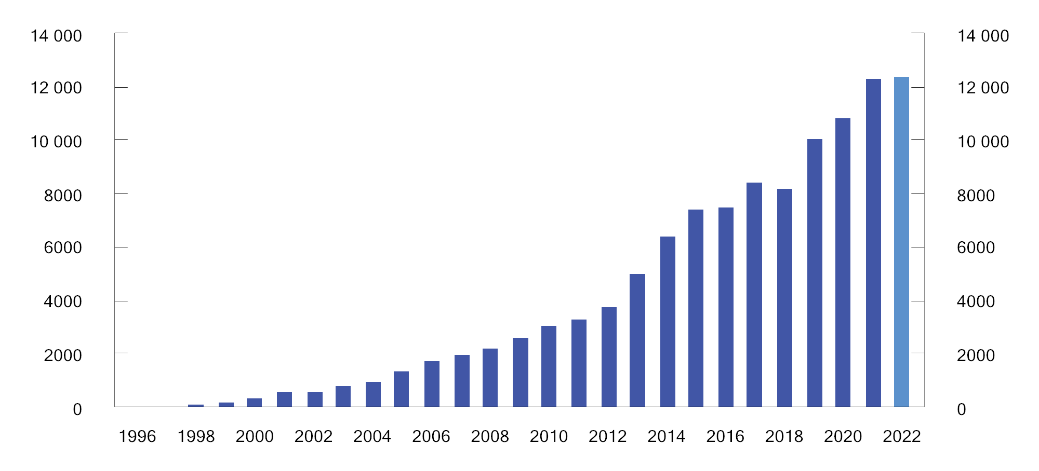
          - Markedsverdien av SPU siden 1996. Milliarder kroner
Kilder: Norges Bank og Finansdepartementet.
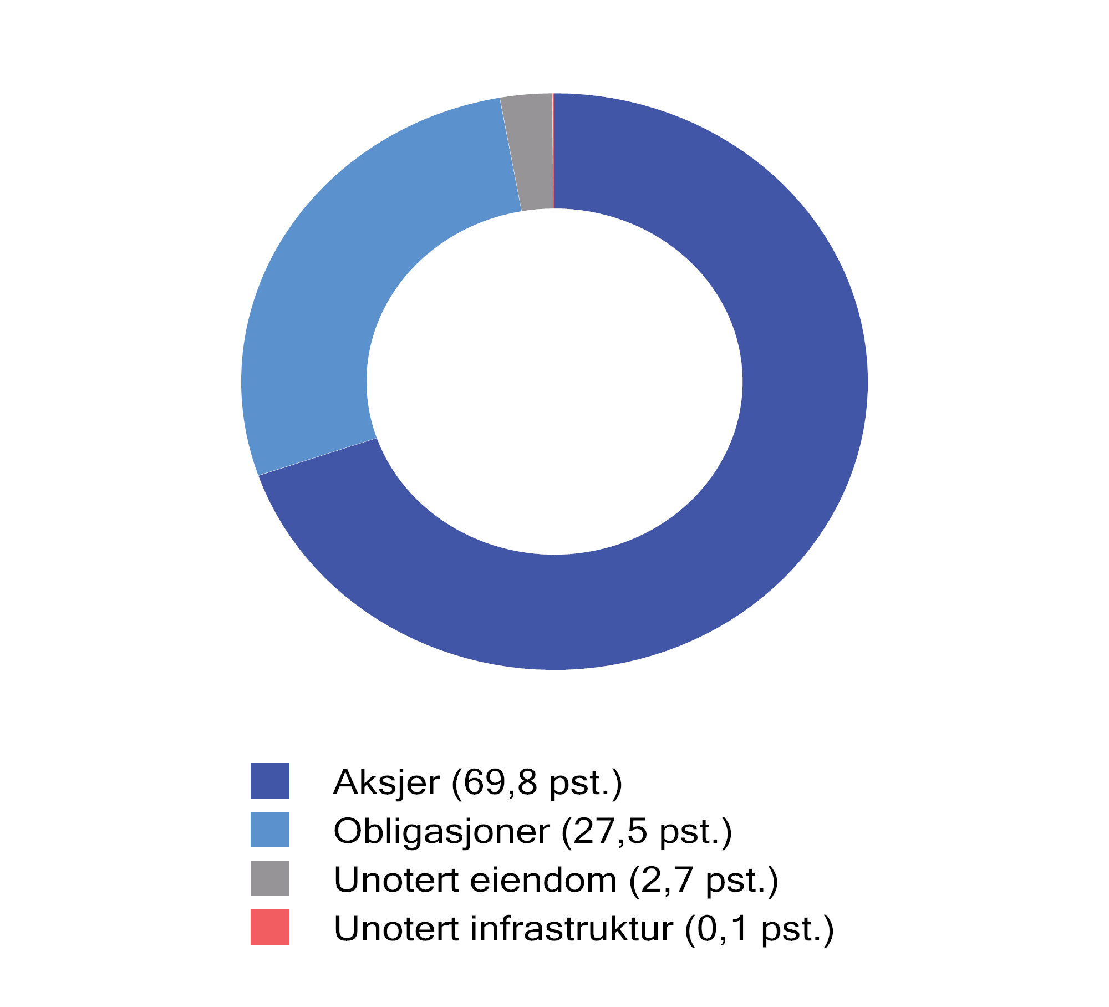
          - Fordeling av SPUs investeringer ved utgangen av 2022. Prosent
Kilder: Norges Bank og Finansdepartementet.
I løpet av 2022 økte verdien av SPU med 89 mrd. kroner, se figur 2.9. Verdiøkningen skyldes at inntektene fra petroleumsvirksomheten var vesentlig høyere enn det oljekorrigerte budsjettunderskuddet. Det innebar at fondet fikk en netto overføring fra staten på om lag 1 090 mrd. kroner. Svak utvikling i finansmarkedene førte til en avkastning av fondet på -1 637 mrd. kroner. Samtidig svekket kronen seg mot fondets valutakurv. Det bidro isolert sett til å øke fondsverdien målt i kroner med 642 mrd. kroner. Endringer i kronekursen påvirker imidlertid ikke fondets internasjonale kjøpekraft. Figur 2.10 viser de nominelle bidragene til fondets verdi siden det første innskuddet i 1996.
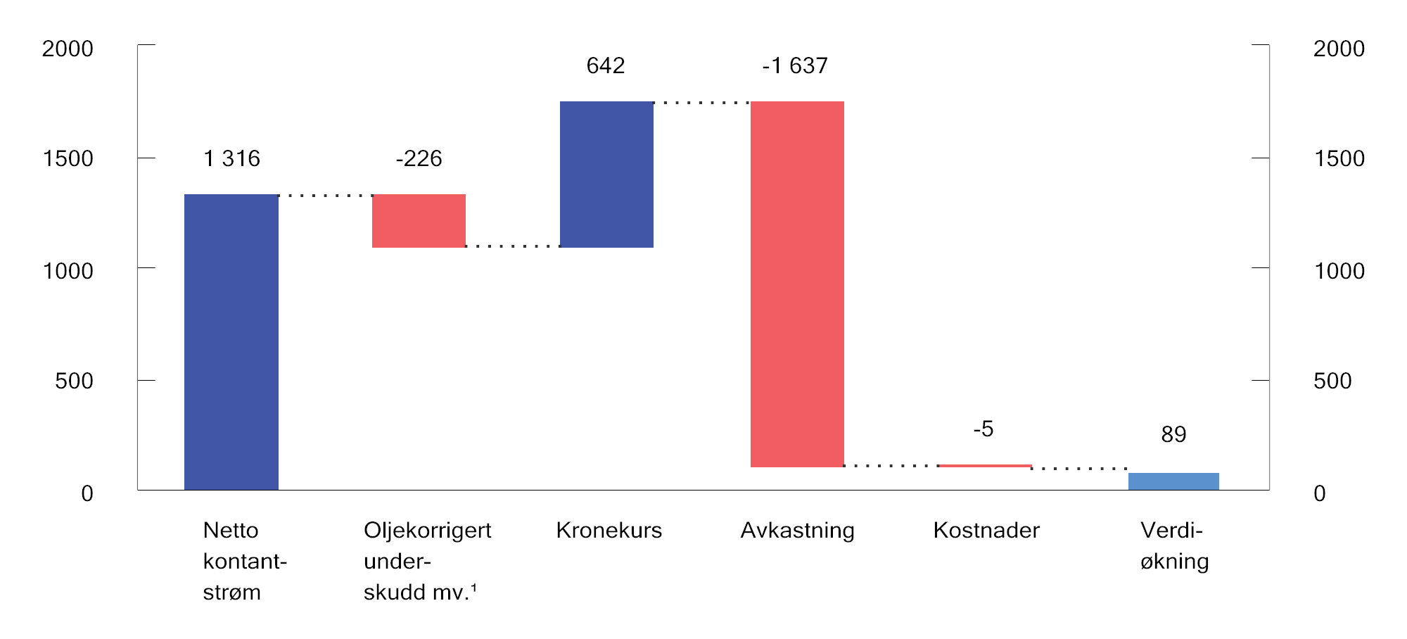
          - Utvikling i markedsverdien av SPU i 20222. Milliarder kroner
1 Netto overføring fra staten til SPU gjennom året er basert på estimater for statens netto kontantstrøm fra petroleumsvirksomheten og oljekorrigert underskudd. Avviket mellom det overførte beløpet og det endelige avsatte beløpet i statsregnskapet, legges til overføringen det påfølgende året. Slike avvik er inkludert i «Oljekorrigert underskudd mv.».
2 Netto kontantstrøm og oljekorrigert underskudd er basert på tall fra Prop. 33 S (2022–2023) Ny saldering av statsbudsjettet 2022.
Kilder: Norges Bank og Finansdepartementet.

Avkastning
Avkastningen av SPU i 2022 var -14,1 pst. før fradrag for forvaltningskostnader, se tabell 2.4. Det er det nest svakeste året i fondets historie, kun under finanskrisen i 2008 var avkastningen lavere. Resultatet må imidlertid ses i sammenheng med at det var svært høy avkastning i de tre foregående årene. Både aksjer og obligasjoner hadde negativ avkastning i 2022, mens avkastningen var positiv for unotert eiendom og unotert infrastruktur. Justert for inflasjon og forvaltningskostnader var fondets netto realavkastning i fjor på -19,6 pst., se figur 2.11 og tabell 2.5.
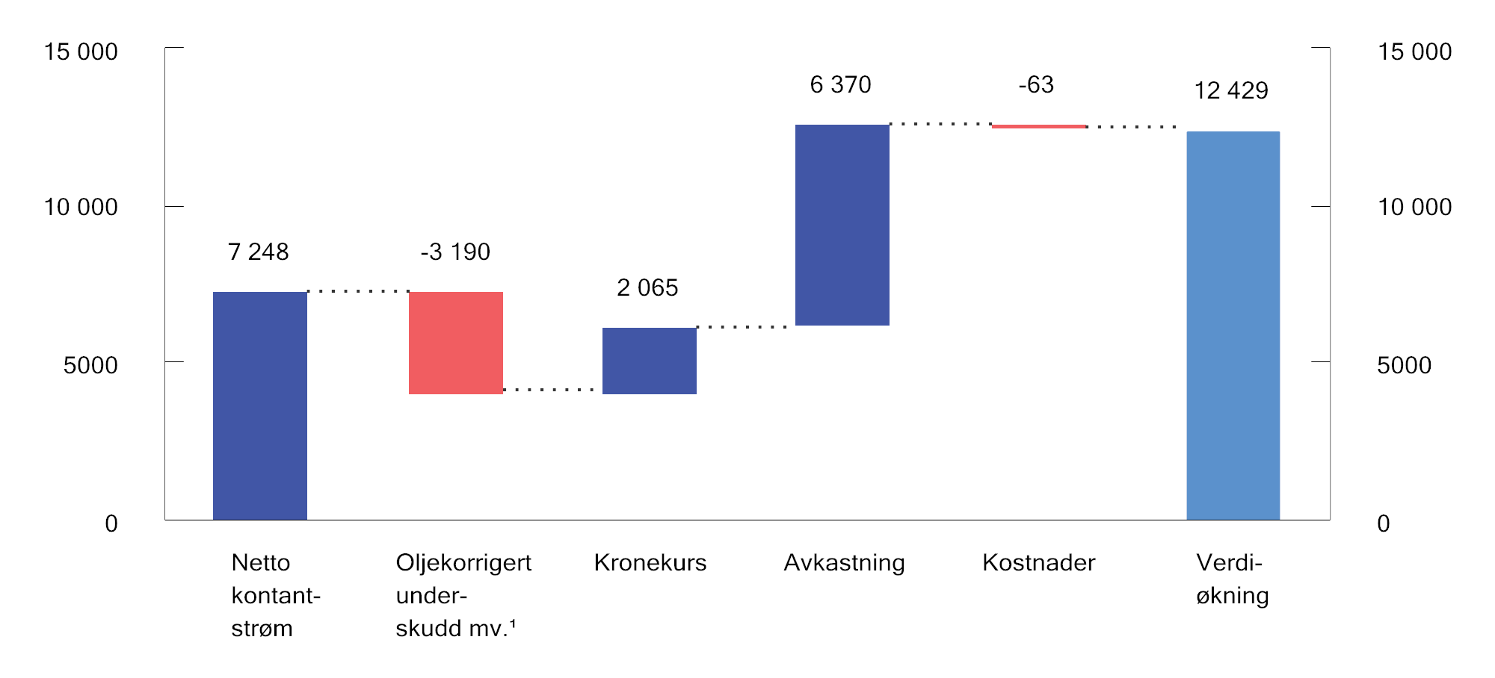
          - Utvikling i markedsverdien av SPU siden 19962. Milliarder kroner
1 Netto overføring fra staten til SPU gjennom året er basert på estimater for statens netto kontantstrøm fra petroleumsvirksomheten og oljekorrigert underskudd. Avviket mellom det overførte beløpet og det endelige avsatte beløpet i statsregnskapet, legges til overføringen det påfølgende året. Slike avvik er inkludert i «Oljekorrigert underskudd mv.».
2 Netto kontantstrøm og oljekorrigert underskudd er basert på tall fra Prop. 33 S (2022–2023) Ny saldering av statsbudsjettet 2022.
Kilder: Norges Bank og Finansdepartementet.
De siste 20 årene har fondets gjennomsnittlige årlige, nominelle avkastning vært 6,3 pst. Justert for prisstigning og forvaltningskostnader innebærer det en årlig netto realavkastning på 4,0 pst.
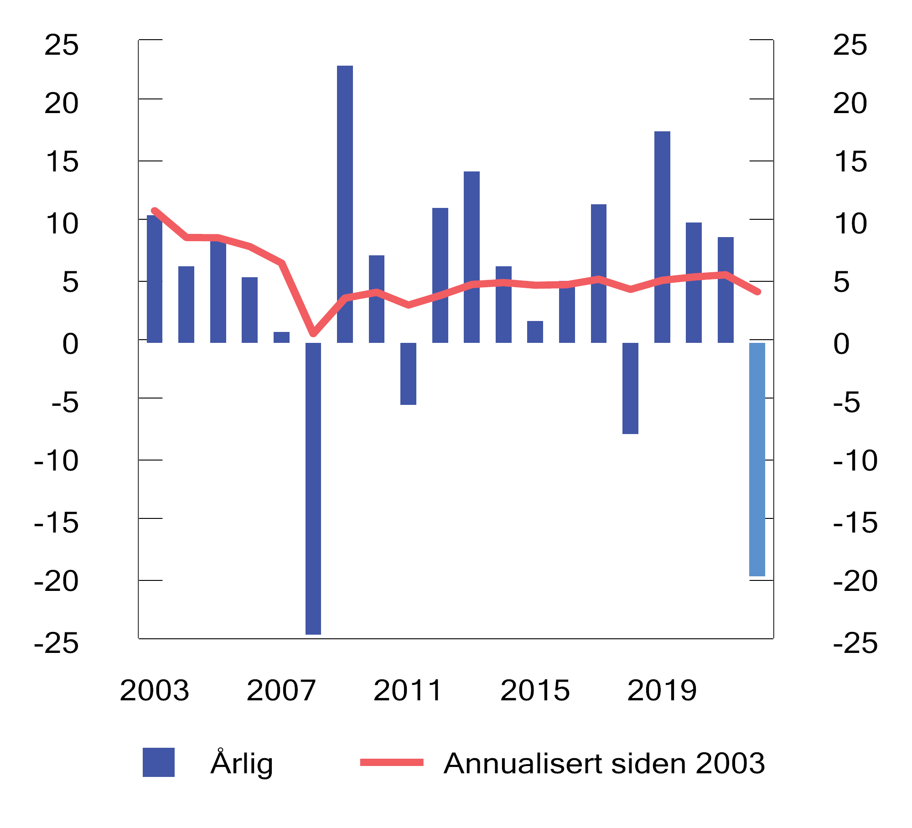
          - Realavkastning av SPU de siste 20 årene etter fradrag for forvaltningskostnader, målt i fondets valutakurv. Prosent
Kilder: Norges Bank og Finansdepartementet.
            - Avkastning av SPU i 2022, siste 5, 10 og 20 år, målt i fondets valutakurv og før fradrag for forvaltningskostnader. Årlig geometrisk gjennomsnitt. Prosent
05J1xt2
 | 2022 | Siste 5 år | Siste 10 år | Siste 20 år
SPU
Portefølje | -14,11 | 4,19 | 6,70 | 6,34
Referanseindeks | -14,98 | 3,82 | 6,36 | 6,08
Meravkastning (prosentenheter) 1 | 0,87 | 0,37 | 0,33 | 0,27
Aksjer
Portefølje2 | -14,88 | 5,73 | 9,28 | 8,39
Referanseindeks3 | -15,40 | 5,36 | 8,88 | 7,98
Meravkastning (prosentenheter) | 0,52 | 0,38 | 0,40 | 0,41
Obligasjoner
Portefølje | -12,11 | 0,03 | 1,48 | 3,19
Referanseindeks4 | -13,79 | -0,50 | 1,22 | 2,95
Meravkastning (prosentenheter) | 1,68 | 0,54 | 0,26 | 0,25
Unotert eiendom
Portefølje5 | 0,07 | 5,47 | 6,84 | 5,90
Aksjer og obligasjoner som er solgt | -14,54 | 2,00
Notert eiendom
Portefølje6 | -30,77 | -4,13 | 0,37
Aksjer og obligasjoner som er solgt | -13,73 | 4,43
Unotert infrastruktur for fornybar energi
Portefølje7 | 5,12 | 5,89
Aksjer og obligasjoner som er solgt | -19,98 | -15,28
1 Meravkastningen før 2017 er beregnet basert på avkastningen av aksje- og obligasjonsporteføljen.
2 Aksjeporteføljen uten noterte eiendomsinvesteringer. Norges Bank forvalter både noterte og unoterte eiendomsinvesteringer som del av en samlet eiendomsstrategi.
3 Referanseindeks justert for aksjer som er solgt for å investere i eiendom og unotert infrastruktur.
4 Referanseindeks justert for obligasjoner som er solgt for å investere i eiendom og unotert infrastruktur.
5 Den første unoterte eiendomsinvesteringen ble gjennomført i første kvartal 2011. Avkastning siste 20 år er annualisert avkastning fra og med 1. april 2011.
6 En portefølje av noterte eiendomsinvesteringer ble i oktober 2014 overført fra aksjeforvaltningen til eiendomsforvaltningen. Avkastning siste 10 år er annualisert avkastning fra og med 1. november 2014.
7 Den første investeringen i unotert infrastruktur for fornybar energi ble gjennomført i mai 2021. Avkastning siste 5 år er avkastning fra og med 1. juni 2021.
Kilder: Norges Bank og Finansdepartementet.
            - Realavkastning av SPU i 2022, siste 5, 10 og 20 år, målt i fondets valutakurv. Årlig geometrisk gjennomsnitt. Prosent
05J1xt2
 | 2022 | Siste 5 år | Siste 10 år | Siste 20 år
Avkastning SPU | -14,11 | 4,19 | 6,70 | 6,34
Inflasjon | 6,83 | 3,22 | 2,26 | 2,21
Forvaltningskostnader | 0,04 | 0,05 | 0,05 | 0,08
Netto realavkastning | -19,65 | 0,89 | 4,29 | 3,97
Kilder: Norges Bank og Finansdepartementet.
Aksjer
SPUs investeringer i noterte aksjer hadde i 2022 en avkastning på -15,4 pst. Det inkluderer avkastningen av noterte aksjer i eiendomsfond og -selskaper som Norges Bank har investert i som en del av eiendomsforvaltningen. Avkastningen av fondets øvrige aksjer var -14,9 pst. Energiselskaper hadde den høyeste avkastningen i 2022, med en avkastning på 30,8 pst. Høye energipriser bidro til å øke energiselskapenes overskudd. Teknologiselskaper hadde svakest avkastning, med -31,4 pst. Nedgangen i denne sektoren kom etter sterk oppgang i 2021.
Fondets aksjeindeks har en noe annen geografisk sammensetning enn det som følger av den underliggende globale aksjeindeksen fra FTSE Russell. Fondets indeks har blant annet en høyere andel europeiske aksjer og en lavere andel amerikanske aksjer. I 2022 hadde europeiske aksjer en høyere avkastning enn amerikanske aksjer. De geografiske avvikene bidro i 2022 til å øke aksjeindeksens avkastning med om lag 0,5 prosentenheter sammenlignet med den underliggende globale aksjeindeksen. Slike avkastningsforskjeller vil kunne variere betydelig fra år til år. Avvikene har de siste seks årene bidratt til å redusere avkastningen av aksjeindeksen med om lag 0,8 prosentenheter i gjennomsnitt per år. Samtidig har de bidratt til en viss reduksjon i svingningene til avkastningen av aksjeindeksen.
Ved utgangen av 2022 var 163 selskaper utelukket fra SPUs referanseindeks som følge av beslutninger basert på de etiske retningslinjene. Både i enkeltår og over tid kan dette bidra til å øke eller redusere avkastningen av referanseindeksen. Etisk motiverte utelukkelser reduserte i 2022 isolert sett avkastningen av referanseindeksen for aksjer med 0,71 prosentenheter. Det var særlig de produktbaserte utelukkelsene som bidro negativt. Siden 2006 har utelukkelsene på årlig basis redusert avkastningen av referanseindeksen med om lag 0,06 prosentenheter. De atferdsbaserte utelukkelsene har bidratt positivt, mens de produktbaserte utelukkelsene av tobakk og enkelte typer våpen har bidratt negativt.
De siste 20 årene har gjennomsnittlig årlig avkastning for aksjeforvaltningen vært 8,4 pst.
Obligasjoner
Stigende rentenivå gir kurstap på obligasjoner og førte til at SPUs obligasjonsportefølje i fjor hadde en avkastning på -12,1 pst. Statsrelaterte obligasjoner falt mest, etterfulgt av realrenteobligasjoner, mens pantesikrede obligasjoner falt minst. De siste 20 årene har gjennomsnittlig årlig avkastning av obligasjonsporteføljen vært 3,2 pst.
              - Interne referanseindekser for aksjer og obligasjoner
Referanseindeksen for SPU fastsatt av Finansdepartementet består kun av noterte aksjer og obligasjoner. I tillegg kan Norges Bank investere deler av fondet i unotert eiendom og unotert infrastruktur for fornybar energi, innenfor rammer fastsatt av departementet. For å finansiere slike investeringer, selger banken aksjer og obligasjoner tilpasset den aktuelle investeringen. For eksempel vil en eiendomsinvestering i Storbritannia bli finansiert ved å selge aksjer og obligasjoner utstedt i britiske pund. Norges Bank investerer også deler av fondet i noterte eiendomsfond og -selskaper, som del av eiendomsforvaltningen. Finansieringen av disse skjer på samme måte som for unoterte investeringer.
Aksjene som selges for å kjøpe eiendom eller infrastruktur, kan ha en høyere eller lavere avkastning enn resten av referanseindeksen. Norges Bank har derfor konstruert en intern referanseindeks for aksjer hvor referanseindeksen fastsatt av Finansdepartementet justeres for aksjene som er solgt for å kjøpe eiendom og infrastruktur. Aksjeforvaltningen sammenlignes så med den interne referanseindeksen. I 2022 var avkastningen av de solgte aksjene høyere enn avkastningen av de andre aksjene i referanseindeksen. Bankens interne referanseindeks for aksjer fikk derfor en avkastning i 2022 som var 0,08 prosentenheter lavere enn referanseindeksen fastsatt av Finansdepartementet, se tabell 2.6.
Norges Bank har tilsvarende laget en intern referanseindeks for obligasjoner. I 2022 var avkastningen av obligasjonene som ble solgt for å finansiere eiendom og unotert infrastruktur lavere enn avkastningen av de andre obligasjonene i referanseindeksen. Avkastningen av bankens interne referanseindeks for obligasjoner var derfor 0,17 prosentenheter høyere enn referanseindeksen fastsatt av Finansdepartementet, se tabell 2.7.
Eiendomsinvesteringene og investeringene i unotert infrastruktur måles mot interne referanseindekser basert på aksjene og obligasjonene som er solgt for å finansiere investeringene. Det innebærer at summen av alle bankens interne referanseindekser tilsvarer referanseindeksen fastsatt av Finansdepartementet.
            - Avkastning av referanseindeksen for aksjer i 2022, siste 5, 10 og 20 år, målt i fondets valutakurv. Årlig geometrisk gjennomsnitt. Prosent
05J1xt2
 | 2022 | Siste 5 år | Siste 10 år | Siste 20 år
Referanseindeks fastsatt av Finansdepartementet | -15,32 | 5,40 | 8,90 | 8,00
Endring som skyldes aksjer solgt for å kjøpe eiendom og unotert infrastruktur | -0,08 | -0,05 | -0,02 | -0,01
Norges Banks interne referanseindeks for aksjer | -15,40 | 5,36 | 8,88 | 7,98
Kilder: Norges Bank og Finansdepartementet.
            - Avkastning av referanseindeksen for obligasjoner i 2022, siste 5, 10 og 20 år, målt i fondets valutakurv. Årlig geometrisk gjennomsnitt. Prosent
05J1xt2
 | 2022 | Siste 5 år | Siste 10 år | Siste 20 år
Referanseindeks fastsatt av Finansdepartementet | -13,96 | -0,55 | 1,19 | 2,93
Endring som skyldes obligasjoner solgt for å kjøpe eiendom og unotert infrastruktur | 0,17 | 0,05 | 0,03 | 0,02
Norges Banks interne referanseindeks for obligasjoner | -13,79 | -0,50 | 1,22 | 2,95
Kilder: Norges Bank og Finansdepartementet.
Rammeslutt
Eiendom
Norges Bank investerer i både notert og unotert eiendom innenfor en samlet strategi. Fondets samlede eiendomsinvesteringer oppnådde i 2022 en avkastning på -14,1 pst., men det var store forskjeller mellom avkastningen av notert og unotert eiendom. Forskjeller blant annet i belåning, geografisk plassering og type eiendom har trolig bidratt til ulik avkastning. Samtidig er det grunn til å tro at forskjellen delvis skyldes at noterte og unoterte eiendomsinvesteringer, i tråd med gjeldende regnskapsregler, verdsettes på ulike måter, se boks 2.11.
              - Investeringer i notert og unotert eiendom
Norges Bank investerer i notert og unotert eiendom innenfor én felles strategi.
SPUs referanseindeks inkluderer blant annet en liten andel noterte eiendomsaksjer. Fondets aksjeportefølje har derfor enkelte investeringer i notert eiendom. Norges Bank investerer i tillegg i notert eiendom som en del av eiendomsforvaltningen. Det innebærer at andelen notert eiendom er betydelig større i fondet enn i referanseindeksen. Ved utgangen av 2022 var 1,7 pst. av SPU investert i notert eiendom som en del av eiendomsforvaltningen.
Noterte eiendomsaksjer verdsettes kontinuerlig i aksjemarkedet, blant annet basert på hva investorer tror om fremtidsutsiktene for leieinntekter og rentenivå. På kort sikt svinger aksjekursene for notert eiendom i stor grad i takt med resten av aksjemarkedet.
Ved utgangen av 2022 var 2,7 pst. av SPU investert i unotert eiendom. Denne delen av eiendomsporteføljen verdsettes av uavhengige tredjeparter. Verdsettelsene baseres blant annet på eiendommens løpende leieinntekter, hva lignende eiendommer i samme område er omsatt for og eiendommens individuelle egenskaper som standard og beliggenhet. Slike vurderinger gjøres som regel kvartalsvis, halvårlig eller årlig. Verdien av unotert eiendom endres derfor langsomt og synes å være glattet over tid. Verdiendringene skjer også med et betydelig tidsetterslep sammenlignet med aksjemarkedet og noterte eiendomsinvesteringer.
Noterte eiendomsselskaper og -fond benytter ofte høyere belåning enn det som er vanlig ved direkteinvesteringer i unotert eiendom. Det har trolig bidratt til at notert eiendom over tid har hatt noe høyere risiko enn unotert eiendom. Den antatt høyere risikoen gjenspeiles også i finansieringen av slike investeringer i SPU, ved at notert eiendom finansieres med en høyere andel aksjer enn unotert eiendom (og tilsvarende lavere andel obligasjoner).
Sett bort fra effekten av belåning, er det ifølge akademisk forskning liten grunn til å forvente at notert og unotert over tid har veldig ulik verdi utvikling.1 På kort sikt kan det derimot være store forskjeller i avkastning og verdisvingninger. Det er tegn til at verdsettelsen av notert eiendom, på grunn av hyppigere omsetning og mer effektiv informasjonsdeling, ligger foran verdsettelsen av unotert eiendom. For et fond som SPU, med veldig lang tidshorisont og uten enkelte av de regulatoriske beskrankningene som kan gjelde for flere andre investorer, betyr disse forskjellene lite. Det er investeringenes langsiktige egenskaper som er relevante. For å vurdere notert og unotert eiendom i SPU er det derfor lite hensiktsmessig å legge stor vekt på avkastningen i enkeltår.
1 Se blant annet S.V.Nieuwerburgh, R. Stanton og L. Bever (2015) A review of real estate and infrastructure investments by the Norwegian Government Pension Fund Global.
Rammeslutt
Fondets unoterte eiendomsportefølje fikk i 2022 en avkastning på 0,1 pst. Avkastningen påvirkes hovedsakelig av leieinntekter og verdiendringer på eiendom og gjeld. I fjor bidro disse med henholdsvis 3,1 og -3,0 prosentenheter. Fra fondets første eiendomskjøp i 2011 frem til og med 2022 har gjennomsnittlig årlig avkastning av de unoterte eiendomsinvesteringene vært 5,9 pst.
Fondets noterte eiendomsinvesteringer bestod ved utgangen av 2022 av investeringer i 57 selskaper. Avkastningen av disse investeringene var i 2022 på -30,8 pst. Norges Bank har investert i notert eiendom som en del av eiendomsforvaltningen siden oktober 2014. I denne perioden har gjennomsnittlig årlig avkastning av disse investeringene vært 0,4 pst.
Unotert infrastruktur for fornybar energi
Fondet eier 50 pst. av havvindparken Borssele 1 & 2 i Nederland. Ved utgangen av 2022 var dette fondets eneste investering i unotert infrastruktur for fornybar energi. Avkastningen kommer hovedsakelig av verdiendring og kontantstrøm fra kraftproduksjon. Begge disse elementene påvirkes positivt av de høye strømprisene. I 2022 var avkastningen av denne investeringen 5,1 pst., mens gjennomsnittlig årlig avkastning siden kjøpet ble gjennomført i mai 2021 har vært 5,9 pst.
Løpende inntekter fra forvaltningen
Obligasjonsinvesteringene gir løpende renteinntekter til fondet, mens aksjeinvesteringene, unoterte eiendomsinvesteringer og unoterte infrastrukturinvesteringer gir løpende inntekter i form av henholdsvis utbyttebetalinger, leieinntekter og kontantstrøm fra kraftproduksjon. I 2022 utgjorde de løpende inntektene i SPU i alt 245 mrd. kroner, tilsvarende om lag 2,0 pst. av gjennomsnittlig markedsverdi av fondet, se figur 2.12.
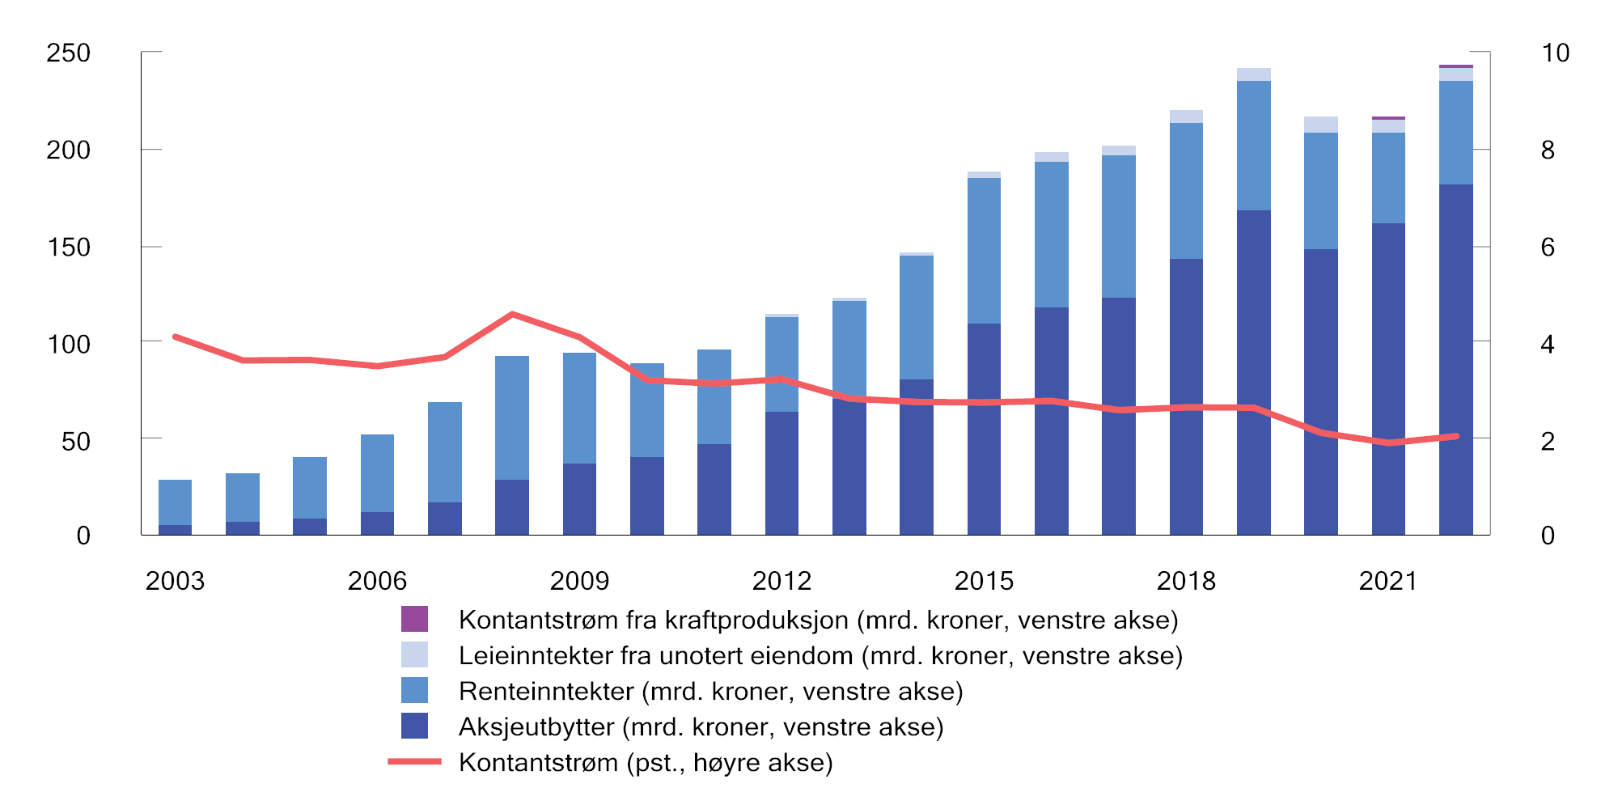
          - Utvikling i årlig kontantstrøm i SPU. Milliarder kroner og som andel av gjennomsnittlig fondsverdi
Kilder: Norges Bank og Finansdepartementet.

Meravkastning i forvaltningen
Norges Bank kan i forvaltningen av SPU avvike fra referanseindeksen innenfor rammene fastsatt av Finansdepartementet. Formålet med slike avvik er blant annet å sørge for en kostnadseffektiv gjennomføring av investeringsstrategien og å oppnå meravkastning. Referanseindeksen består kun av aksjer og obligasjoner. Norges Bank investerer i tillegg deler av fondet i unotert eiendom og i unotert infrastruktur for fornybar energi, ifølge banken for å forbedre forholdet mellom avkastning og risiko. Banken benytter tre hovedstrategier i forvaltningen: markedseksponering, verdipapirseleksjon og allokering, se boks 2.12.
              - Norges Banks forvaltningsstrategier
Innenfor rammene som mandatet fra Finansdepartementet setter for Norges Banks risikotaking, er det banken som beslutter hvilke strategier som skal benyttes i den operative gjennomføringen av forvalteroppdraget. Banken har gruppert de ulike strategiene som brukes i den aktive forvaltningen, i tre hovedstrategier: markedseksponering, verdipapirseleksjon og allokering.
Markedseksponering består av posisjonering og utlån av verdipapirer. Posisjonering innebærer å oppnå markedseksponering på en kostnadseffektiv måte, både med sikte på å øke avkastningen og å redusere transaksjonskostnadene. Strategien søker blant annet å utnytte forskjellen i priser mellom verdipapirer som er tilnærmet like, som for eksempel ulike aksjeklasser i samme selskap. Strategien prøver også å dra nytte av prisingseffekter av selskaps- og markedshendelser, og posisjonering knyttet til utvikling innenfor rentemarkedene, deriblant rentenivå, inflasjon, valuta og renteforskjeller mellom land.
Verdipapirseleksjon innebærer å analysere selskaper for å vurdere om fondet skal investere mer eller mindre i disse sammenlignet med vektene i referanseindeksen. Målet med slike avvik er å øke fondets avkastning. I tillegg gir selskapsanalysene innsikt i fondets største investeringer og bidrar ifølge banken til fondets rolle som en ansvarlig og aktiv eier. Verdipapirseleksjon i SPU utføres både av interne forvaltere i Norges Bank og av eksterne forvaltere.
Allokering består av ulike strategier som søker å forbedre fondets markeds- og risikoeksponering på sikt. Innholdet i disse strategiene har endret seg over tid. Blant annet opplyser Norges Bank i årsrapporten at strategien med eksponering mot systematiske risikofaktorer er avviklet. I strategiplanen som ble vedtatt av bankens hovedstyre i 2022, står det at den aktive risikotakingen vil variere med markedsforholdene og at banken skal søke å unytte perioder der den mener at variasjoner i markedspriser er uforholdsmessig store. Allokeringsstrategier kan benyttes på tvers av aktivaklasser.
Allokeringsstrategiene omfatter i tillegg investeringer i eiendom og unotert infrastruktur for fornybar energi. For å finansiere kjøp av eiendom og unotert infrastruktur selger banken aksjer og obligasjoner. For at fondets samlede valuta- og markedseksponering ikke skal endres, selger banken som regel aksjer og obligasjoner i samme valuta og marked som eiendoms- eller infrastrukturinvesteringene.
Rammeslutt
Samlet meravkastning
I 2022 var den samlede avkastningen av fondets investeringer 0,87 prosentenheter høyere enn avkastningen av referanseindeksen, se figur 2.13. Meravkastningen tilsvarer om lag 117 mrd. kroner. Det var meravkastning i både aksje- og obligasjonsforvaltningen. Unotert eiendom og infrastruktur for fornybar energi hadde også høyere avkastning enn aksjene og obligasjonene som er solgt for å finansiere disse investeringene. Alle bankens hovedstrategier bidro positivt til meravkastningen, se tabell 2.8.
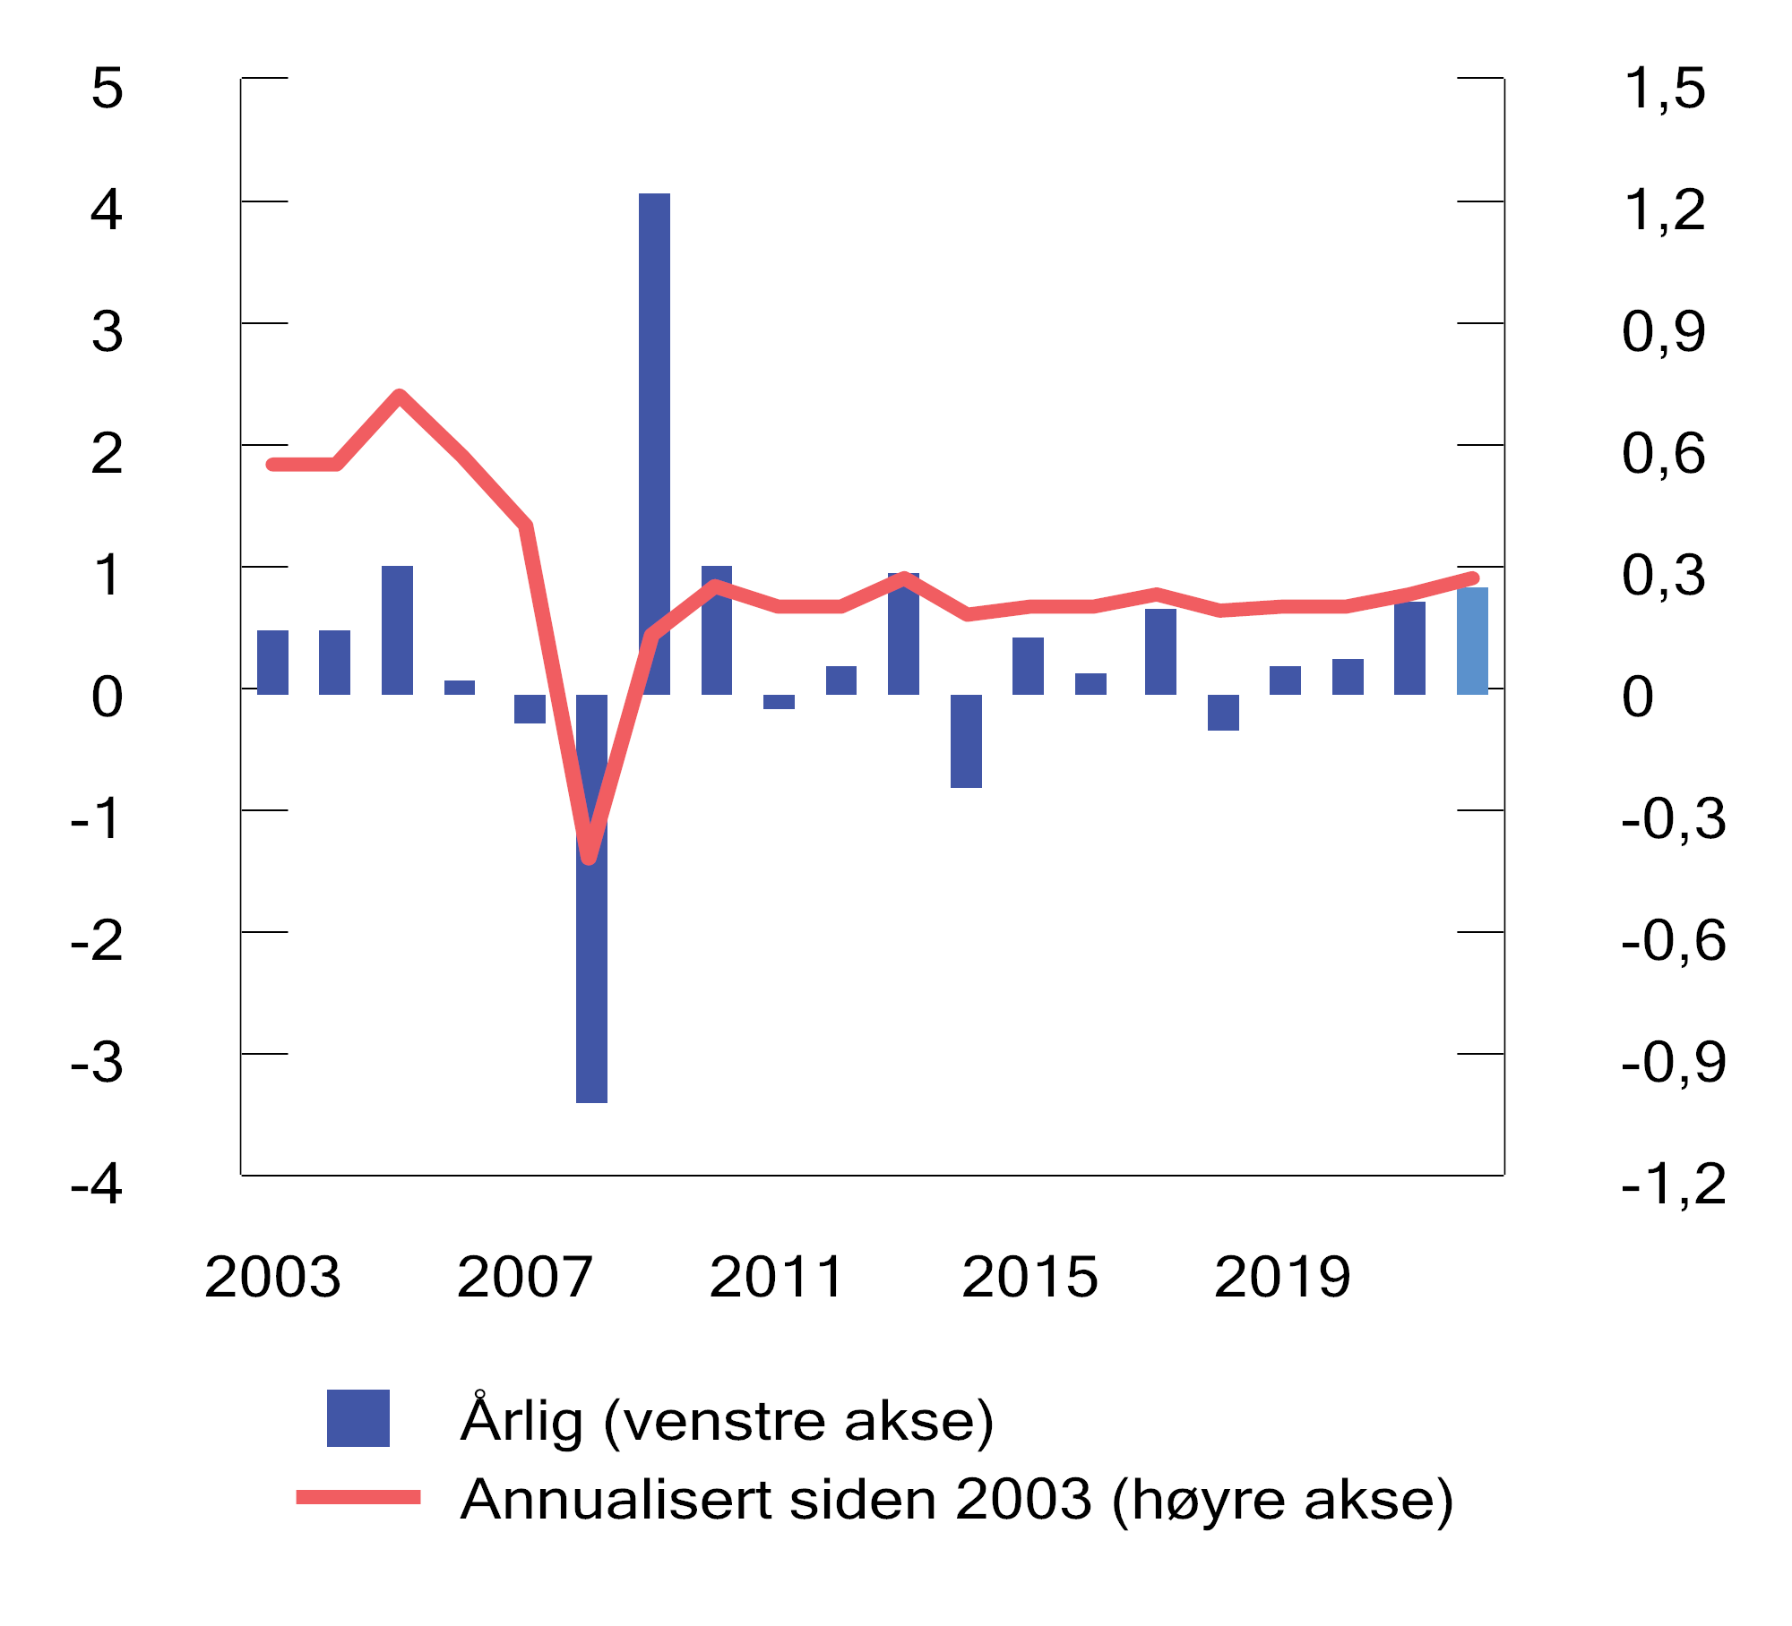
          - Brutto meravkastning av Norges Banks forvaltning. Prosent
Kilder: Norges Bank og Finansdepartementet.
            - Bidrag til brutto meravkastning fra ulike investeringsstrategier i 2022. Prosentenheter
07J1xt2
 |  | Aksjer | Obligasjoner | Realaktiva | Allokering | Totalt
Markedseksponering |  | 0,11 | 0,05 |  | 0,01 | 0,16
 | Posisjonering | 0,08 | 0,04 |  | 0,01 | 0,13
 | Utlån av verdipapirer | 0,03 | 0,00 |  |  | 0,03
Verdipapirseleksjon |  | 0,05 | 0,04 |  |  | 0,09
 | Interne strategier | 0,03 | 0,04 |  |  | 0,07
 | Eksterne strategier | 0,01 |  |  |  | 0,01
Allokeringsstrategier |  | 0,20 | 0,36 | 0,04 | 0,03 | 0,64
 | Systematiske risikofaktorer | 0,08 |  |  |  | 0,08
 | Eiendom |  |  | 0,02 |  | 0,02
 | – hvorav unotert eiendom |  |  | 0,37 |  | 0,37
 | – hvorav notert eiendom |  |  | -0,35 |  | -0,35
 | Miljømandater | -0,02 |  | 0,02 |  | 0,01
 | Allokeringsbeslutninger | 0,14 | 0,36 |  | 0,03 | 0,53
Totalt |  | 0,36 | 0,44 | 0,04 | 0,04 | 0,87
Kilde: Norges Bank.
De siste 20 årene har Norges Bank oppnådd en årlig gjennomsnittlig meravkastning på 0,27 prosentenheter. Samlet sett tilsvarer det anslagsvis 339 mrd. kroner, se figur 2.14. Samlet meravkastning i denne perioden etter at totale forvaltningskostnader er trukket fra, tilsvarer 277 mrd. kroner. Ettersom det ville påløpt kostnader også dersom banken ikke hadde mulighet til å avvike noe fra referanseindeksen, herunder transaksjonskostnader ved indeksendringer og innfasing av ny kapital, kan dette beløpet anses som et nedre anslag på verdiskapingen i forvaltningen av fondet.
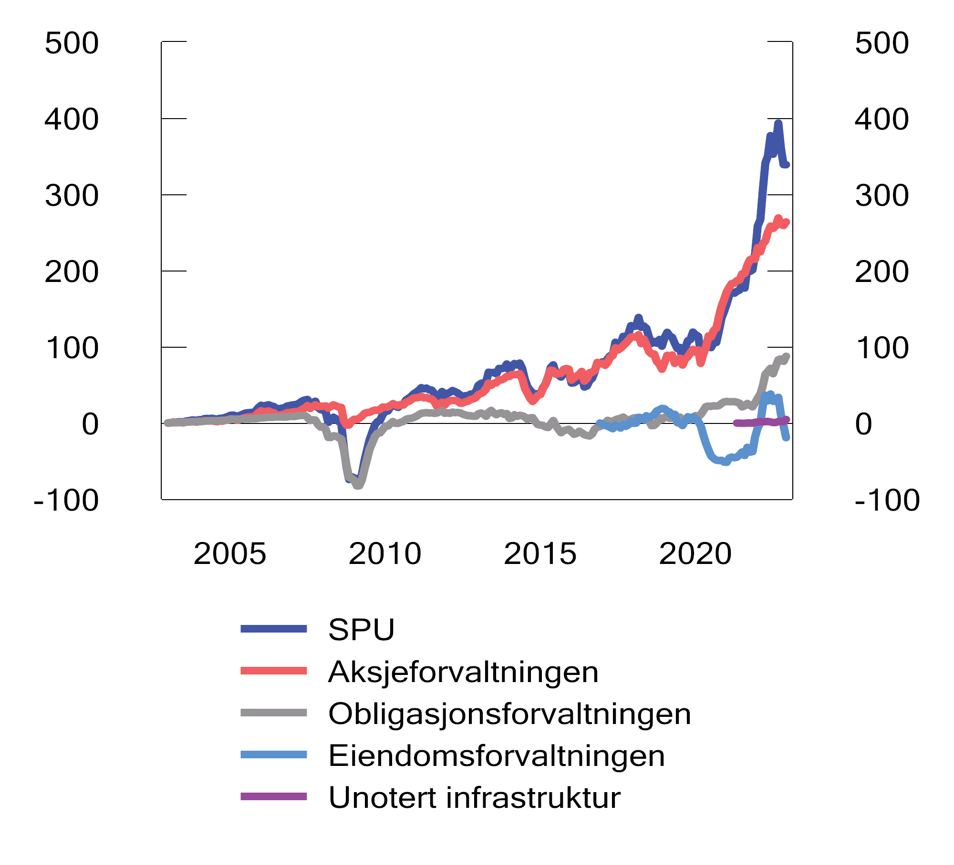
          - Akkumulert brutto meravkastning av Norges Banks forvaltning siste 20 år. Milliarder kroner
Kilder: Norges Bank og Finansdepartementet.
Norges Bank har i perioden 2013–2022 målt bidraget til fondets samlede meravkastning fra ulike strategier. Verdipapirseleksjon og markedseksponering bidro positivt til meravkastningen, mens allokering ga et lite, negativt bidrag, se tabell 2.9. Aksjeforvaltningen ga det største bidraget til meravkastningen i denne perioden, men også obligasjonsforvaltningen bidro positivt. Realaktiva, i hovedsak de noterte eiendomsinvesteringene, bidro negativt.
            - Bidrag til brutto meravkastning fra ulike investeringsstrategier i perioden 2013–2022. Prosentenheter
07J1xt2
 |  | Aksjer | Obligasjoner | Realaktiva | Allokering | Totalt
Markedseksponering |  | 0,11 | 0,07 |  | 0,00 | 0,18
 | Posisjonering | 0,07 | 0,06 |  | 0,00 | 0,14
 | Utlån av verdipapirer | 0,04 | 0,01 |  |  | 0,05
Verdipapirseleksjon |  | 0,16 | 0,02 |  |  | 0,17
 | Interne strategier | 0,06 | 0,02 |  |  | 0,08
 | Eksterne strategier | 0,09 |  |  |  | 0,09
Allokeringsstrategier |  | 0,00 | -0,02 | -0,02 | 0,01 | -0,02
 | Systematiske risikofaktorer | -0,01 |  |  |  | -0,01
 | Eiendom |  |  | -0,02 |  | -0,02
 | – hvorav unotert eiendom |  |  | 0,05 |  | 0,05
 | – hvorav notert eiendom |  |  | -0,07 |  | -0,07
 | Miljømandater | 0,03 | 0,00 | 0,00 |  | 0,03
 | Allokeringsbeslutninger | -0,01 | -0,02 | 0,00 | 0,01 | -0,02
Totalt |  | 0,26 | 0,07 | -0,02 | 0,02 | 0,33
Kilde: Norges Bank.
Aksjer
I 2022 var avkastningen av aksjeinvesteringene 0,52 prosentenheter høyere enn avkastningen av Norges Banks interne referanseindeks for aksjer. Alle de tre hovedstrategiene bidro positivt. Allokeringsstrategien bidro mest. Innenfor denne strategien tjente fondet på å overvekte integrerte energiselskaper i forhold til referanseindeksen før aksjekursene på disse selskapene steg kraftig. I begynnelsen av året oppnådde fondet også meravkastning ved å være overvektet i såkalte verdiselskaper, dvs. selskaper med lav aksjekurs i forhold til selskapets inntjening. Innen verdipapirseleksjon bidro både interne og eksterne forvaltere positivt.
I perioden fra 2013 til utgangen av 2022 har både verdipapirseleksjon og strategier for markedseksponering bidratt positivt, mens bidraget fra allokeringsstrategiene har vært nær null.
De siste 20 årene har fondets aksjeinvesteringer oppnådd en gjennomsnittlig årlig meravkastning på 0,41 prosentenheter.
Obligasjoner
Avkastningen av obligasjonsporteføljen i 2022 var 1,68 prosentenheter høyere enn avkastningen av bankens interne referanseindeks for obligasjoner.
Alle de tre hovedstrategiene bidro positivt til meravkastningen i 2022, men det var allokeringsstrategiene som bidro mest. Fondet tjente på å ha en lavere gjennomsnittlig løpetid i obligasjonsporteføljen enn i referanseindeksen, noe som reduserte eksponeringen mot renteøkninger. Fondets investeringer i obligasjoner utstedt av myndigheter i fremvoksende markeder bidro også positivt, det samme gjorde investeringer i selskapsobligasjoner.
I perioden fra 2013 til utgangen av 2022 har allokeringsstrategier innen obligasjonsforvaltningen bidratt negativt til samlet meravkastning for fondet, mens verdipapirseleksjon og strategier for markedseksponering har bidratt positivt.
De siste 20 årene har fondets obligasjonsinvesteringer oppnådd en gjennomsnittlig årlig meravkastning på 0,25 prosentenheter.
Eiendom
Fondets samlede investeringer i eiendom fikk i 2022 en avkastning som var 0,22 prosentenheter høyere enn avkastningen av aksjene og obligasjonene som er solgt. Det var i fjor store forskjeller i avkastning mellom notert og unotert eiendom. Det innebærer at det også ble store forskjeller i oppnådd meravkastning sammenlignet med aksjene og obligasjonene som er solgt.
Fondets noterte eiendomsinvesteringer oppnådde en avkastning som var 17,04 prosentenheter lavere enn avkastningen av de solgte aksjene og obligasjonene, mens de unoterte eiendomsinvesteringene fikk en avkastning som var 14,61 prosentenheter høyere enn av finansieringen.
Det må forventes at forskjellen i avkastning mellom eiendomsinvesteringene og finansieringen vil svinge betydelig over tid. Verdiendringer for unotert eiendom foreligger ofte med et tidsetterslep sammenlignet med noterte investeringer, se nærmere omtale i boks 2.11. De siste fem årene har fondets noterte eiendomsinvesteringer hatt en gjennomsnittlig årlig avkastning som er 8,57 prosentenheter lavere enn avkastningen av verdipapirene som er solgt. I samme periode har de unoterte eiendomsinvesteringer hatt en gjennomsnittlig årlig avkastning som er 3,47 prosentenheter høyere enn avkastningen av verdipapirene som er solgt.
Avkastningen av fondets unoterte eiendomsportefølje sammenlignes også med den globale eiendomsindeksen MSCI Global Annual Property Index. Indeksen utarbeides av indeksleverandøren MSCI og foreligger med et tidsetterslep, siden den er basert på innrapporterte tall fra et stort antall eiendomsinvestorer. De siste beregningene som Norges Bank har publisert er for 2021.
Norges Bank oppgir at avkastningen av fondets unoterte eiendomsportefølje i 2021 var 13,4 pst. målt etter MSCIs beregningsmetode, mens avkastningen av den globale eiendomsindeksen fra MSCI justert for transaksjonskostnader var 13,3 pst. SPUs unoterte eiendomsinvesteringer har en annen land- og sektorsammensetning enn den globale eiendomsindeksen. Norges Bank har beregnet at den globale eiendomsindeksen fra MSCI ville hatt en avkastning i 2021 på 14,2 pst. dersom indeksen hadde hatt den samme land- og sektorsammensetningen som fondets unoterte eiendomsportefølje.
I perioden fra 2011 til 2021 var avkastningen av fondets unoterte eiendomsportefølje med MSCIs målemetode om lag 7,8 pst. Det var noe lavere enn avkastningen av den globale eiendomsindeksen fra MSCI i samme periode.
Norges Bank har også sammenlignet avkastningen av de unoterte eiendomsinvesteringene med en global indeks av noterte eiendomsselskaper. Avkastningen av denne indeksen i 2022 var -21,6 pst. Risikoen ved å investere i tråd med denne indeksen kan samtidig avvike betydelig fra risikoen i fondets portefølje av unotert eiendom.
Unotert infrastruktur for fornybar energi
Norges Bank sammenligner avkastningen av fondets investeringer i unotert infrastruktur for fornybar energi med avkastningen av aksjene og obligasjonene som er solgt for å finansiere investeringene. Verdipapirene som er solgt falt i 2022 med nær 20 pst. Det innebærer at fondets investeringer i unotert infrastruktur oppnådde en avkastning som var 25,09 prosentenheter høyere enn verdipapirene som er solgt.

Risiko og rammer
Absolutt risiko
Norges Bank har beregnet at de forventede årlige svingningene til avkastningen av fondets investeringer ved utgangen av 2022 var 10,1 pst., tilsvarende om lag 1 250 mrd. kroner, målt ved standardavvik og basert på tre års prishistorikk. Det er en liten reduksjon fra 10,3 pst. ved inngangen til året. Under en antakelse om normalfordelte avkastningstall ventes svingningene i avkastningen i ett av tre år å være større enn 10,1 pst.
Under finanskrisen i 2008 og 2009 falt aksjekursene i det globale aksjemarkedet med vel 40 pst. målt i fondets valutakurv. Norges Bank har estimert at dersom en tilsvarende markedsutvikling skulle inntreffe nå, ville fondets avkastning vært nær -30 pst., eller i størrelsesorden -3 700 mrd. kroner. Med utgangspunkt i en markedsverdi på 12 429 mrd. kroner, ville et slikt fall isolert sett redusert fondets markedsverdi til om lag 8 700 mrd. kroner.
Ett av formålene med fondets obligasjonsinvesteringer er å redusere svingningene i fondet samlet sett. Det innebærer imidlertid ikke at obligasjonsinvesteringene er uten risiko, noe utviklingen i 2022 viste. Den umiddelbare effekten av stigende renter er at obligasjonskursene faller. Samtidig innebærer høyere renter at forventet avkastning av obligasjoner fremover øker.
Analyser av historiske svingninger basert på månedlige avkastningstall viser at avkastningen av fondets faktiske investeringer i 2022 svingte noe mindre enn avkastningen av referanseindeksen. Svingningene i både aksje- og obligasjonsporteføljen var noe lavere enn i referanseindeksen.
De målte svingningene i fondets avkastning har variert over tid og har som regel vært noe høyere i fondet enn i referanseindeksen, se figur 2.15. De siste to årene har imidlertid svingningene vært noe lavere i fondet enn i referanseindeksen, noe som tyder på at avvikene som Norges Bank har tatt fra referanseindeksen, har bidratt til å redusere risikoen i fondet. Blant annet har SPU gjennom 2022 både hatt en undervekt av aksjer og en lavere renterisiko sammenlignet med referanseindeksen. Avvikene som tas i forvaltningen er likevel relativt små, og det er i hovedsak sammensetningen av referanseindeksen som bestemmer risikonivået i fondet.
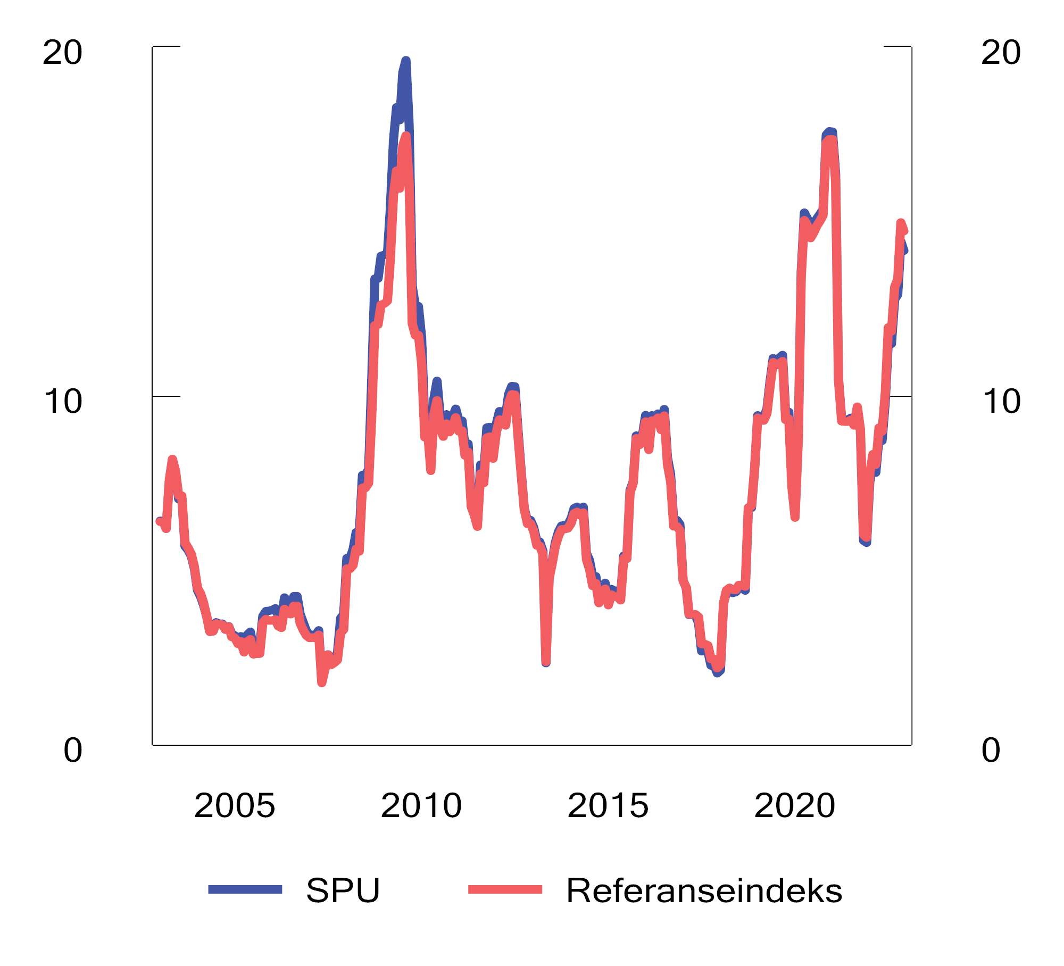
          - Rullerende tolvmåneders standardavvik av avkastningen av SPU1 og referanseindeksen. Prosent
1 Aksje- og obligasjonsporteføljene frem til og med 2016, hele fondet fra og med 2017.
Kilder: Norges Bank og Finansdepartementet.
Relativ risiko
Norges Bank utnyttet i 2022 kun en mindre andel av rammen for avvik fra indeksen. Denne rammen angis ved forventet relativ volatilitet, som uttrykker hvor mye avkastningen av SPU forventes å kunne avvike fra referanseindeksen i et normalår. Rammen er i mandatet satt til 1,25 prosentenheter. Banken har beregnet forventet relativ volatilitet ved utgangen av året til 0,39 prosentenheter. Med utgangspunkt i en markedsverdi på 12 429 mrd. kroner innebærer det at det i ett av seks år må forventes en mindreavkastning på nær 50 mrd. kroner. Beregnet forventet relativ volatilitet er basert på prishistorikk fra finansmarkedene de siste tre årene.
Ifølge Norges Bank bidro allokeringsstrategier mest til den forventede relative risikoen ved utgangen av 2022, se tabell 2.10. Det største bidraget kom fra investeringer i realaktiva, i hovedsak notert og unotert eiendom. Verdipapirseleksjon ga det nest høyeste bidraget til forventet relativ risiko ved utgangen av året, og de interne strategiene bidro noe mer enn de eksterne. Av de tre hovedstrategiene hadde markedseksponering det laveste bidraget til forventet relativ risiko.
Basert på månedlig utvikling i oppnådd meravkastning i 2022 er realisert relativ volatilitet for fondet beregnet til 0,73 prosentenheter. Figur 2.16 viser utviklingen av realisert relativ volatilitet over tid.
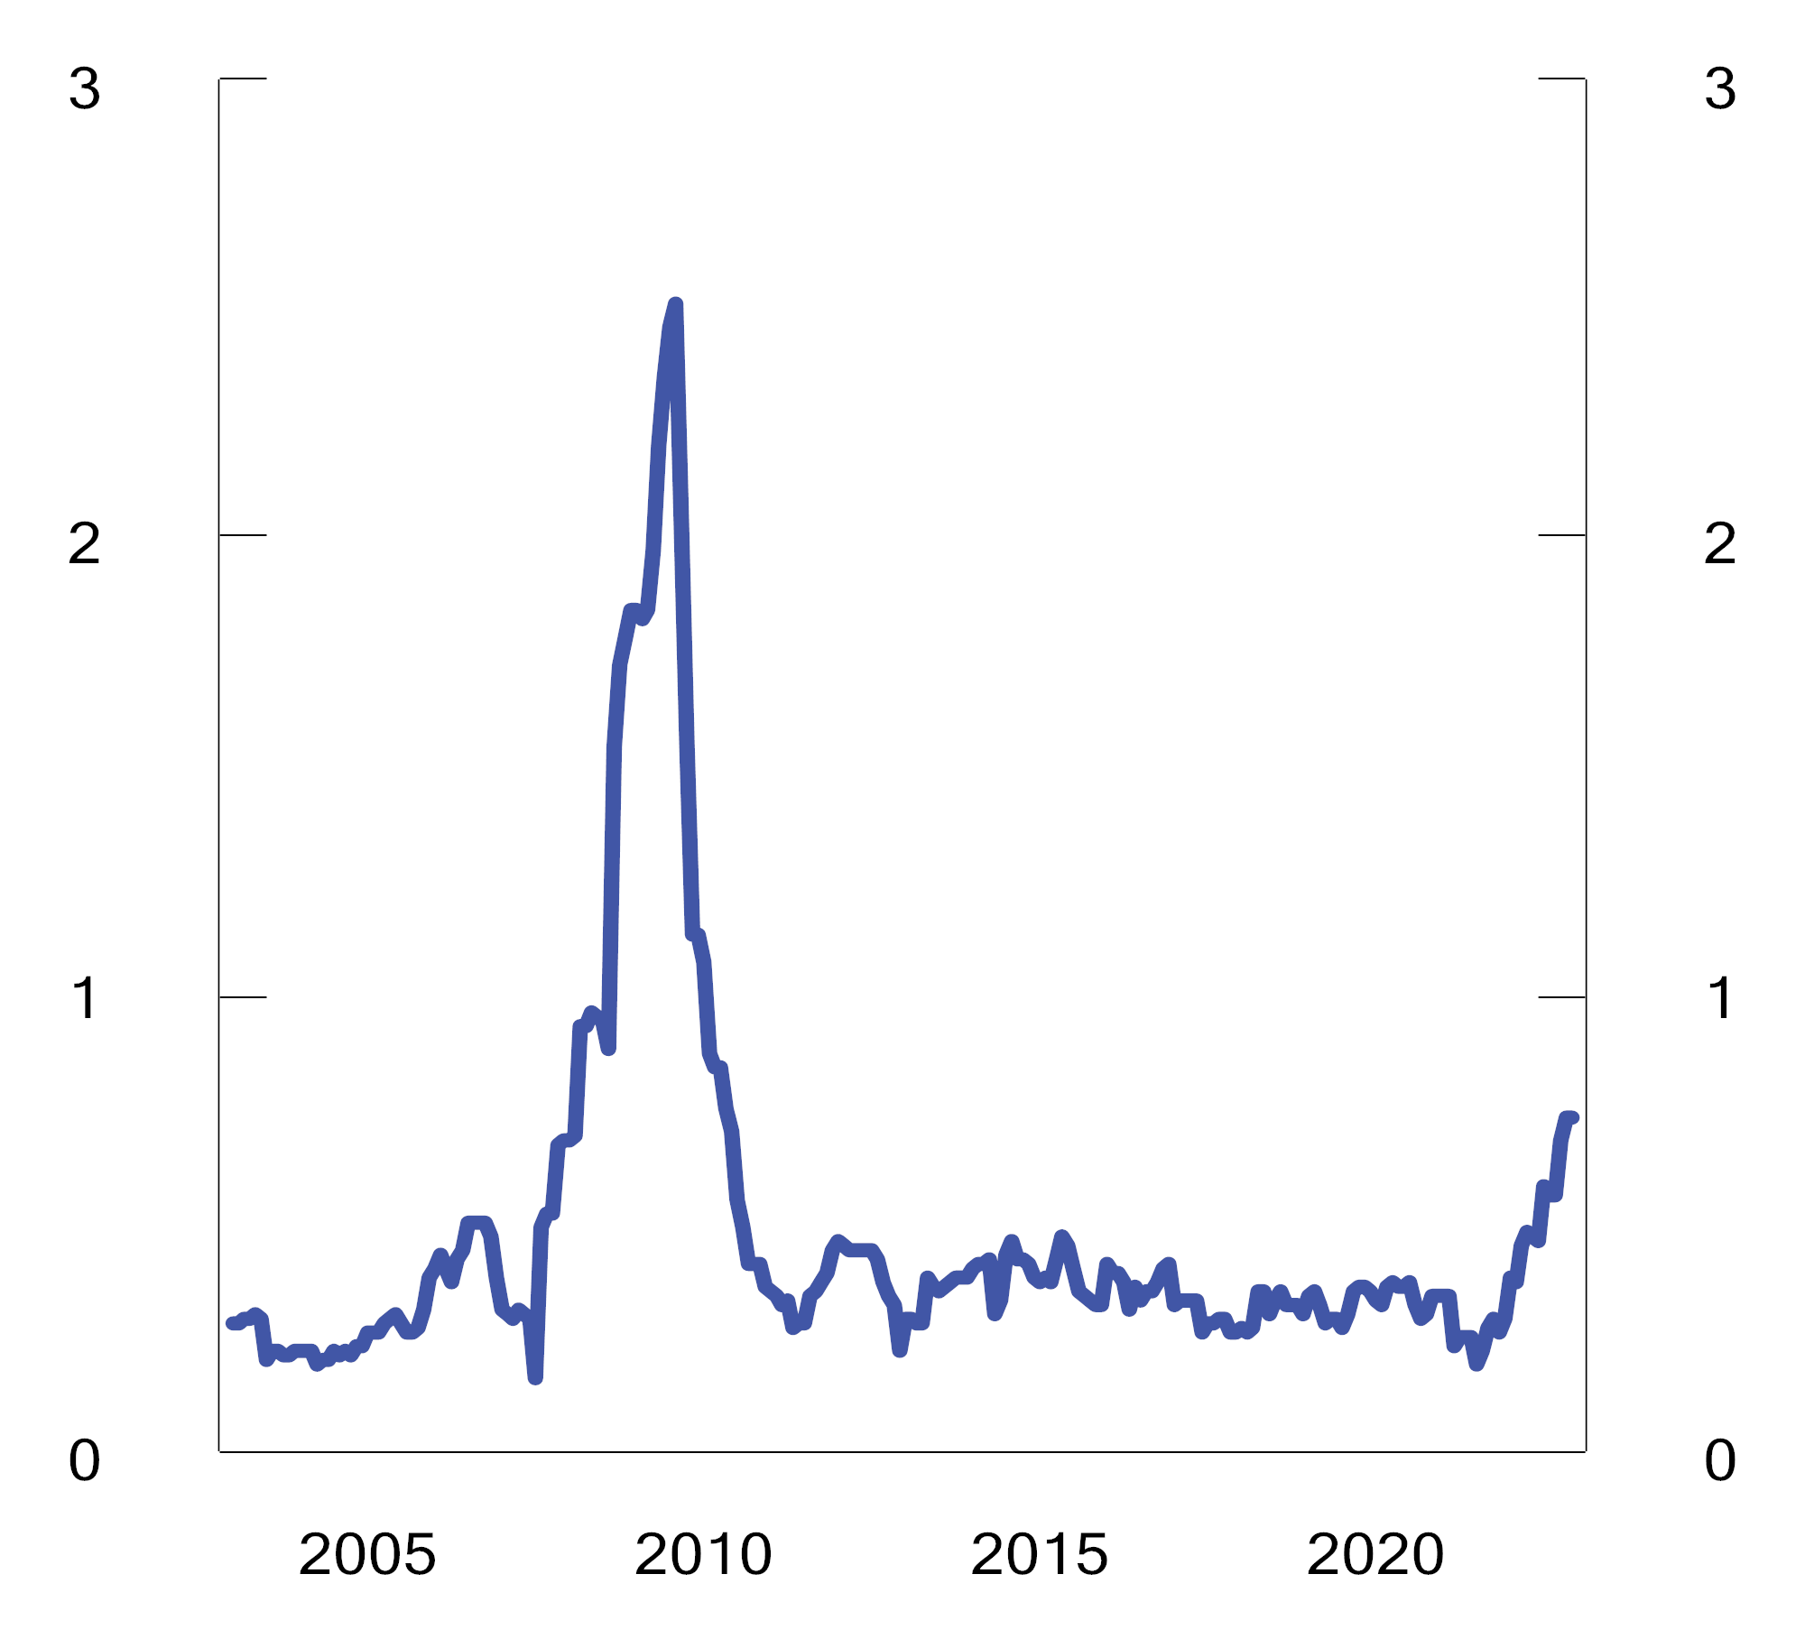
          - Rullerende tolvmåneders standardavvik av differanseavkastningen mellom SPU1 og referanseindeksen. Prosentenheter
1 Aksje- og obligasjonsporteføljene frem til og med 2016, hele fondet fra og med 2017.
Kilder: Norges Bank og Finansdepartementet.
            - Forventet relativ volatilitet for ulike investeringsstrategier ved utgangen av 2022. Prosentenheter1
07J1xt2
 |  | Aksjer | Obligasjoner | Realaktiva | Allokering | Totalt
Markedseksponering |  | 0,04 | 0,03 |  | 0,01 | 0,04
 | Posisjonering | 0,04 | 0,03 |  | 0,01 | 0,04
Verdipapirseleksjon |  | 0,15 | 0,05 |  |  | 0,15
 | Interne strategier | 0,11 | 0,05 |  |  | 0,12
 | Eksterne strategier | 0,08 |  |  |  | 0,08
Allokeringsstrategier |  | 0,04 | 0,08 | 0,43 | 0,08 | 0,41
 | Eiendom |  |  | 0,43 |  | 0,43
 | - hvorav unotert eiendom |  |  | 0,26 |  | 0,26
 | - hvorav notert eiendom |  |  | 0,24 |  | 0,24
 | Miljømandater |  |  | 0,02 |  | 0,02
 | Allokeringsbeslutninger | 0,04 | 0,08 |  | 0,08 | 0,12
Totalt |  | 0,17 | 0,10 | 0,43 | 0,09 | 0,39
1 Hver strategi er målt isolert mens de øvrige strategiene er holdt i tråd med indeksen. Alle tall er på fondsnivå.
Kilde: Norges Bank.
Ekstremavviksrisiko
Forventet ekstremavviksrisiko måler hvor stort negativt avvik som kan forventes mellom avkastningen av SPU og referanseindeksen fastsatt av Finansdepartementet i ekstreme tilfeller. Anslaget er basert på avvikene mellom dagens portefølje og referanseindeks, og markedsutviklingen siden 2007. Ved utgangen av 2022 var ekstremavviksrisikoen beregnet til 1,22 prosentenheter målt på årlig basis. Det er godt innenfor rammen på 3,75 prosentenheter fastsatt av Norges Banks hovedstyre. Den beregnede ekstremavviksrisikoen innebærer at det i 1 av 40 år må forventes en mindreavkastning på vel 150 mrd. kroner gitt en fondsverdi som ved utgangen av 2022.
Kredittrisiko
Obligasjonene som inngår i referanseindeksen til SPU, er tilordnet en kredittkarakter fra minst ett av de store kredittvurderingsbyråene. Denne karakteren indikerer hvor sannsynlig det er at låntaker vil være i stand til å betale rentekostnadene og tilbakebetale lånet. Andelen obligasjoner i fondet med de to høyeste kredittkarakterene, AAA og AA var 62 pst. ved utgangen av 2022. Det er noe høyere enn ved inngangen til året.
Obligasjoner med svak kredittkarakter, såkalte høyrenteobligasjoner, inngår ikke i referanseindeksen til SPU. Det er likevel åpnet for at fondet kan være investert i slike obligasjoner, blant annet for å sikre at Norges Bank ikke umiddelbart må selge obligasjoner som nedgraderes. I henhold til mandatet skal forvaltningen innrettes med sikte på at slike obligasjoner ikke utgjør mer enn 5 pst. av markedsverdien av obligasjonsporteføljen. Ved utgangen av 2022 var andelen 1,0 pst., ned fra 1,2 pst. ved inngangen til året.
Kredittkvaliteten i obligasjonsporteføljen ble totalt sett noe bedret i løpet av fjoråret, målt ved gjennomsnittlig kredittkarakter.
Enkeltinvesteringer
SPU er en finansiell investor, og investeringene spres på mange ulike verdipapirer for å redusere risiko. Finansdepartementet har fastsatt at fondet maksimalt kan eie 10 pst. av de stemmeberettigede aksjene i ett enkelt selskap, med unntak for noterte og unoterte eiendomsselskaper og unoterte infrastrukturselskap innen fornybar energi. Hovedstyret i Norges Bank fastsetter en ramme for eierandeler i slike selskaper. Fondets høyeste andel stemmeberettigede aksjer i et selskap i aksjeporteføljen ved utgangen av 2022 var 9,6 pst. I noterte eiendomsselskaper var den største eierandelen i et selskap 25,7 pst.
Sammenfall
I flere selskaper har SPU en lavere eierandel enn det som følger av referanseindeksen, og er dermed undervektet i selskapet. For aksjeporteføljen var sammenfallet med referanseindeksen ved utgangen av 2022 på 85,5 pst. Det betyr at summen av undervektene utgjør 14,5 pst. av aksjeporteføljens verdi. Midlene som er frigjort ved undervektene, kan brukes til å øke eierandelen i andre selskaper som inngår i indeksen, eller til å investere i selskaper utenfor referanseindeksen, i unotert eiendom eller i infrastruktur for fornybar energi.
Ved utgangen av 2022 var SPU investert i 9 228 børsnoterte aksjeselskaper, inkludert børsnoterte eiendomsselskaper. Det er nesten 200 selskaper mer enn i referanseindeksen. Selskapene utenfor indeksen som fondet er investert i, har gjerne for lav markedsverdi eller for lav omsettelighet til å bli inkludert i indeksen. Det omfatter også selskaper i enkelte fremvoksende markeder som ikke inngår i indeksen.
Øvrige rammer
Forvaltningsmandatet spesifiserer konkrete risikorammer og stiller krav om at hovedstyret i Norges Bank skal fastsette supplerende risikorammer for forvaltningen av SPU. Informasjon om disse rammene er tilgjengelig på bankens nettsider.

Risikojustert avkastning
Norges Banks avvik fra referanseindeksen kan føre til at svingningene i fondet blir noe høyere eller lavere enn i referanseindeksen. I finanslitteraturen benyttes modeller og måltall for å vurdere om en investor er blitt kompensert for risikoen som er tatt i forvaltningen. Sharpe-rate, informasjonsrate og alfa er mål som ofte brukes for å uttrykke risikojustert avkastning.
Sharpe-rate
Sharpe-raten er et mål på hvor høy avkastning ut over et risikofritt alternativ som er oppnådd per risikoenhet. I utgangspunktet er det ønskelig med en høyest mulig Sharpe-rate. I perioder hvor samlet avkastning er negativ, slik som i 2022, gir Sharpe-raten derimot ikke et meningsfullt bilde av risikojustert avkastning.
Norges Bank har i de fleste perioder oppnådd en Sharpe-rate for SPU som er noe høyere enn for referanseindeksen, se tabell 2.11 og figur 2.17. Norges Bank har dermed bidratt til å bedre forholdet mellom avkastning og risiko sammenlignet med referanseindeksen. Det skyldes i hovedsak at fondet har oppnådd høyere avkastning enn referanseindeksen. De siste årene har fondet også hatt noe lavere samlet risiko enn referanseindeksen.
            - Risiko og risikojustert avkastning i SPU i 2022, siste 5, 10 år og 20 år. Årlige tall basert på månedlige observasjoner
05J1xt2
 | 2022 | Siste 5 år | Siste 10 år | Siste 20 år
SPU1
Absolutt volatilitet (pst.) | 14,16 | 11,70 | 9,28 | 8,85
Absolutt volatilitet referanseindeks (pst.) | 14,72 | 11,77 | 9,29 | 8,57
Relativ volatilitet (prosentenheter) | 0,73 | 0,44 | 0,41 | 0,69
Sharpe rate-differanse | 0,02 | 0,03 | 0,03 | 0,01
Informasjonsrate | 1,28 | 0,80 | 0,77 | 0,40
Beta2 | 0,96* | 0,99 | 1,00 | 1,03*
Alfa (prosentenheter)3 | 0,30 | 0,37 | 0,32 | 0,12
Aksjeporteføljen4
Absolutt volatilitet (pst.) | 18,07 | 16,06 | 13,08 | 14,09
Absolutt volatilitet referanseindeks (pst.) | 18,25 | 15,93 | 12,93 | 13,81
Relativ volatilitet (prosentenheter) | 0,31 | 0,37 | 0,41 | 0,64
Sharpe rate-differanse | 0,02 | 0,02 | 0,02 | 0,02
Informasjonsrate | 1,82 | 1,01 | 0,94 | 0,66
Beta2 | 0,99* | 1,01 | 1,01* | 1,02*
Alfa (prosentenheter)3 | 0,41 | 0,34 | 0,29 | 0,27
Obligasjonsporteføljen5
Absolutt volatilitet (pst.) | 6,62 | 4,53 | 3,73 | 3,74
Absolutt volatilitet referanseindeks (pst.) | 7,21 | 4,81 | 3,99 | 3,71
Relativ volatilitet (prosentenheter) | 0,65 | 0,45 | 0,46 | 1,04
Sharpe rate-differanse | 0,08 | 0,10 | 0,08 | 0,06
Informasjonsrate | 2,85 | 1,17 | 0,53 | 0,23
Beta2 | 0,92* | 0,94* | 0,93* | 0,97
Alfa (prosentenheter)3 | 0,54 | 0,43* | 0,29* | 0,29
1 Kun aksje- og obligasjonsporteføljen til og med 2016 og totalporteføljen fra og med 2017.
2 *indikerer at anslaget for beta er statistisk signifikant forskjellig fra 1 ved 5 pst. signifikansnivå, dvs. at det er mindre enn 5 pst. sannsynlighet for å få dette anslaget dersom den uobserverbare, sanne beta er 1.
3 *indikerer statistisk signifikans ved 5 pst. signifikansnivå, dvs. at det er mindre enn 5 pst. sannsynlighet for å få dette anslaget dersom den uobserverbare, sanne alfa er 0.
4 Aksjeporteføljen er her uten noterte eiendomsaksjer og måles mot referanseindeksen justert for aksjer som er solgt for å investere i eiendom og unotert infrastruktur.
5 Obligasjonsporteføljen måles mot referanseindeksen justert for obligasjoner som er solgt for å investere i eiendom og unotert infrastruktur.
Kilder: Norges Bank, Kenneth R. French Data Library og Finansdepartementet.
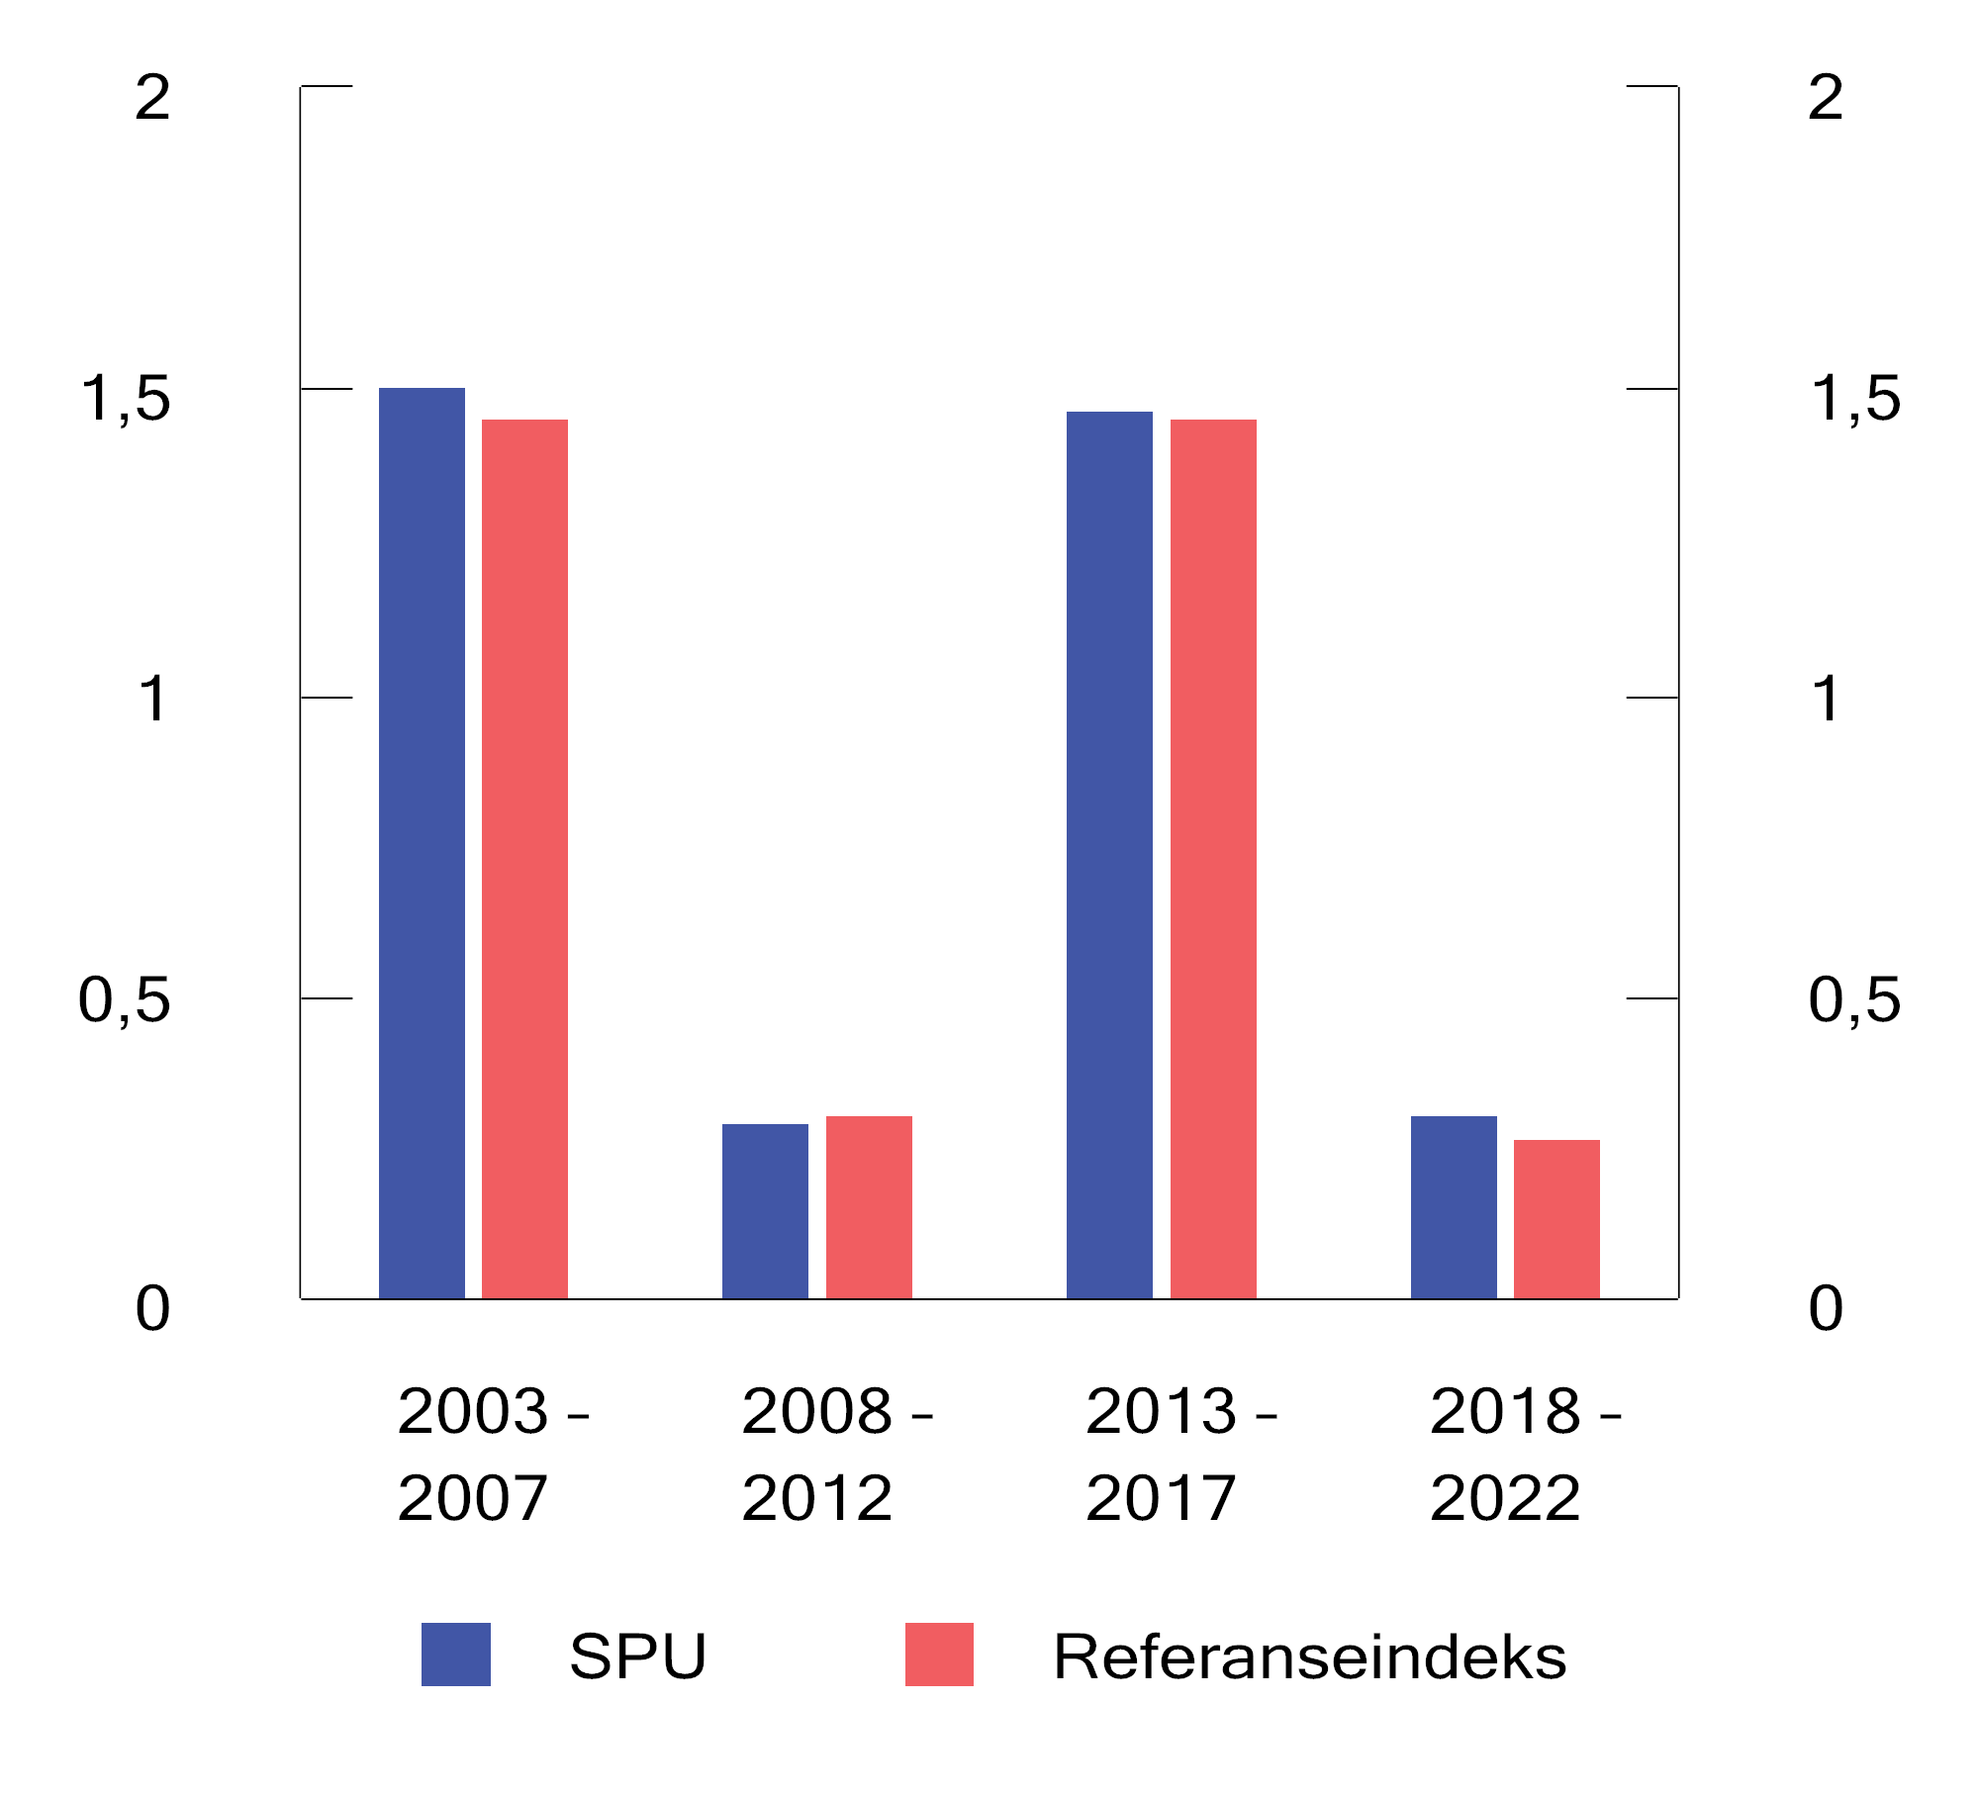
          - Sharpe-rate for SPU og referanseindeksen for ulike femårsperioder. Årlige tall basert på månedlige observasjoner
Kilder: Norges Bank, Kenneth R. French Data Library og Finansdepartementet.
Informasjonsrate
Informasjonsraten måler den oppnådde meravkastningen i forhold til den relative risikoen som er tatt i forvaltningen, og er et ofte brukt mål på dyktighet i forvaltningen. Norges Banks avvik fra referanseindeksen er i mandatet begrenset ved rammen for forventet relativ volatilitet. Informasjonsraten er derfor relevant for å vurdere Norges Banks forvaltning.
Informasjonsraten er positiv dersom det er oppnådd meravkastning i forvaltningen. En høy informasjonsrate kan indikere dyktighet i forvaltningen, men kan også være et resultat av høyere markedseksponering enn referanseindeksen i kombinasjon med et stigende marked (eller lavere markedseksponering og fallende marked). En informasjonsrate i området 0,4–0,6 vurderes normalt å være god, mens verdier større enn 1,0 over tid er sjeldent. I 2022 var informasjonsraten 1,28 for fondet. Beregningene er basert på et begrenset antall observasjoner og er derfor usikre.
Norges Bank har oppnådd en positiv informasjonsrate i de fleste analyserte periodene, se tabell 2.11 og figur 2.18. Informasjonsraten har vært spesielt høy i periodene som ikke inkluderer den globale finanskrisen i 2008–2009. De siste 20 årene har Norges Bank oppnådd en årlig gjennomsnittlig informasjonsrate på 0,40.
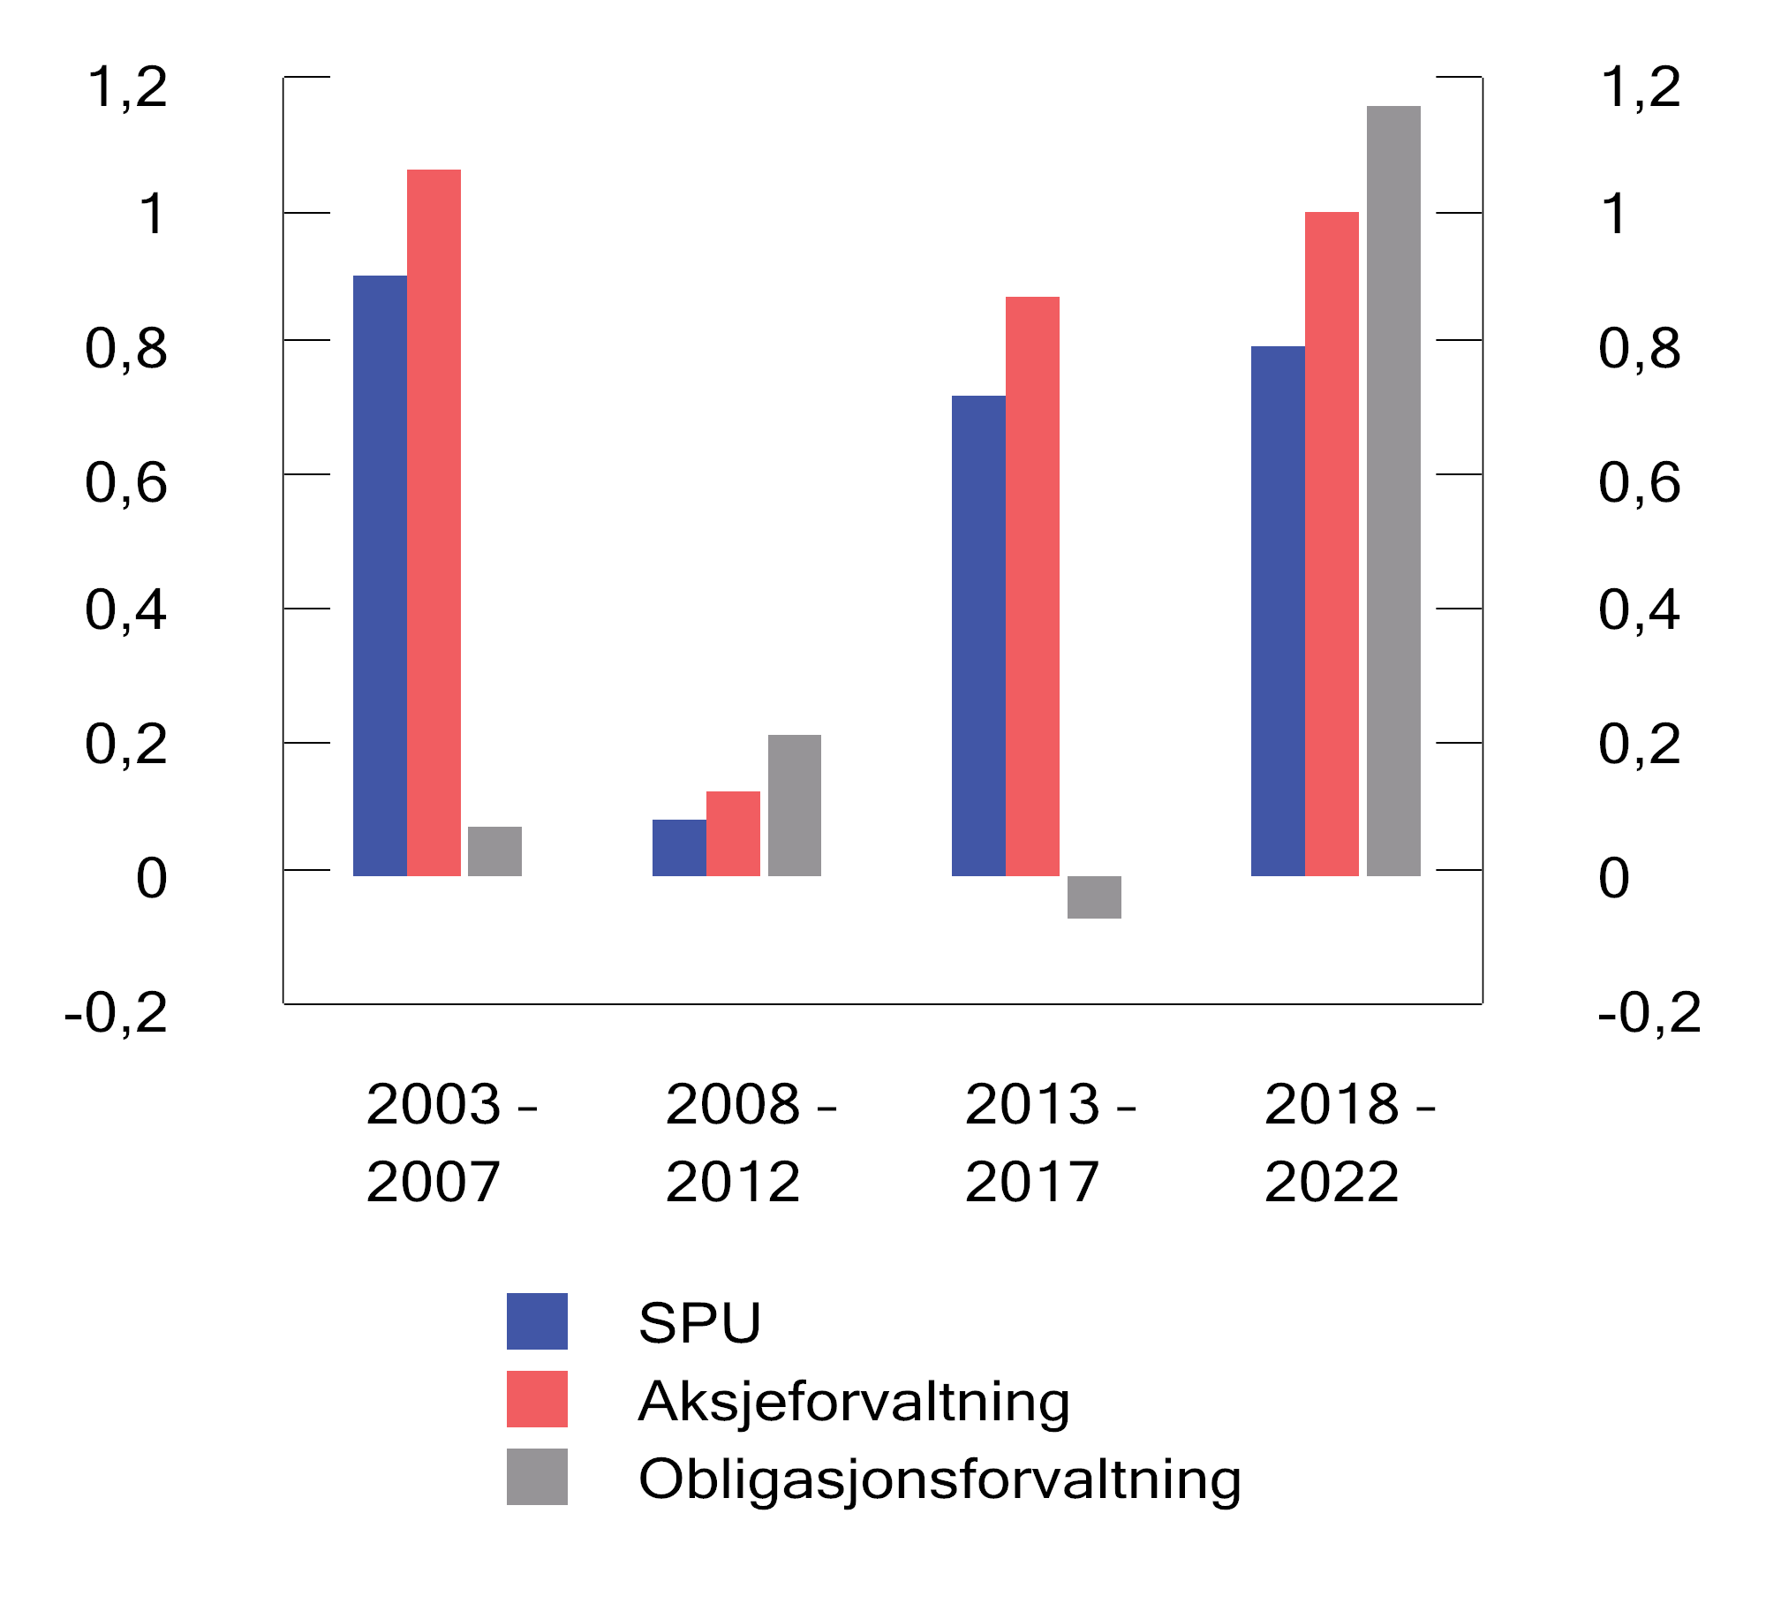
          - Informasjonsrate for ulike femårsperioder. Årlige tall basert på månedlige observasjoner
Kilder: Norges Bank og Finansdepartementet.
Alfa
Alfa er et modellbasert mål for risikojustert meravkastning. I beregningen av alfa justeres brutto meravkastning for avkastningen som er oppnådd gjennom å ta mer eller mindre systematisk risiko enn i referanseindeksen. I 2022 var brutto meravkastning av SPU 0,87 prosentenheter, mens alfa er beregnet til 0,30 prosentenheter. Beregningene er basert på et begrenset antall observasjoner og er derfor usikre. Hovedårsaken til at alfa var vesentlig lavere enn brutto meravkastning, er at den systematiske risikoen i fondet var lavere enn i referanseindeksen, i kombinasjon med et fallende marked. Dette er et eksempel på at god styring av systematisk risiko i enkelte tilfeller kan bidra til å redusere risikojustert meravkastning.
Beregnet alfa i SPU har i de fleste analyserte periodene vært lavere enn brutto meravkastning, se figur 2.19. Analyser viser at systematisk risiko har vært noe høyere i porteføljen enn i referanseindeksen i alle periodene, med unntak av den siste femårsperioden. Det tyder på at eksponering mot systematisk risiko kan forklare deler av meravkastningen i fondet. Samtidig har alfa som regel vært positiv, noe som innebærer at Norges Banks oppnådde meravkastning ikke fullt ut kan forklares med høyere systematisk risiko. For perioden 2018–2022 er alfa på nivå med brutto meravkastning. Det indikerer at den oppnådde meravkastningen i liten grad kan forklares av økt systematisk risiko, men skyldes andre avvik.
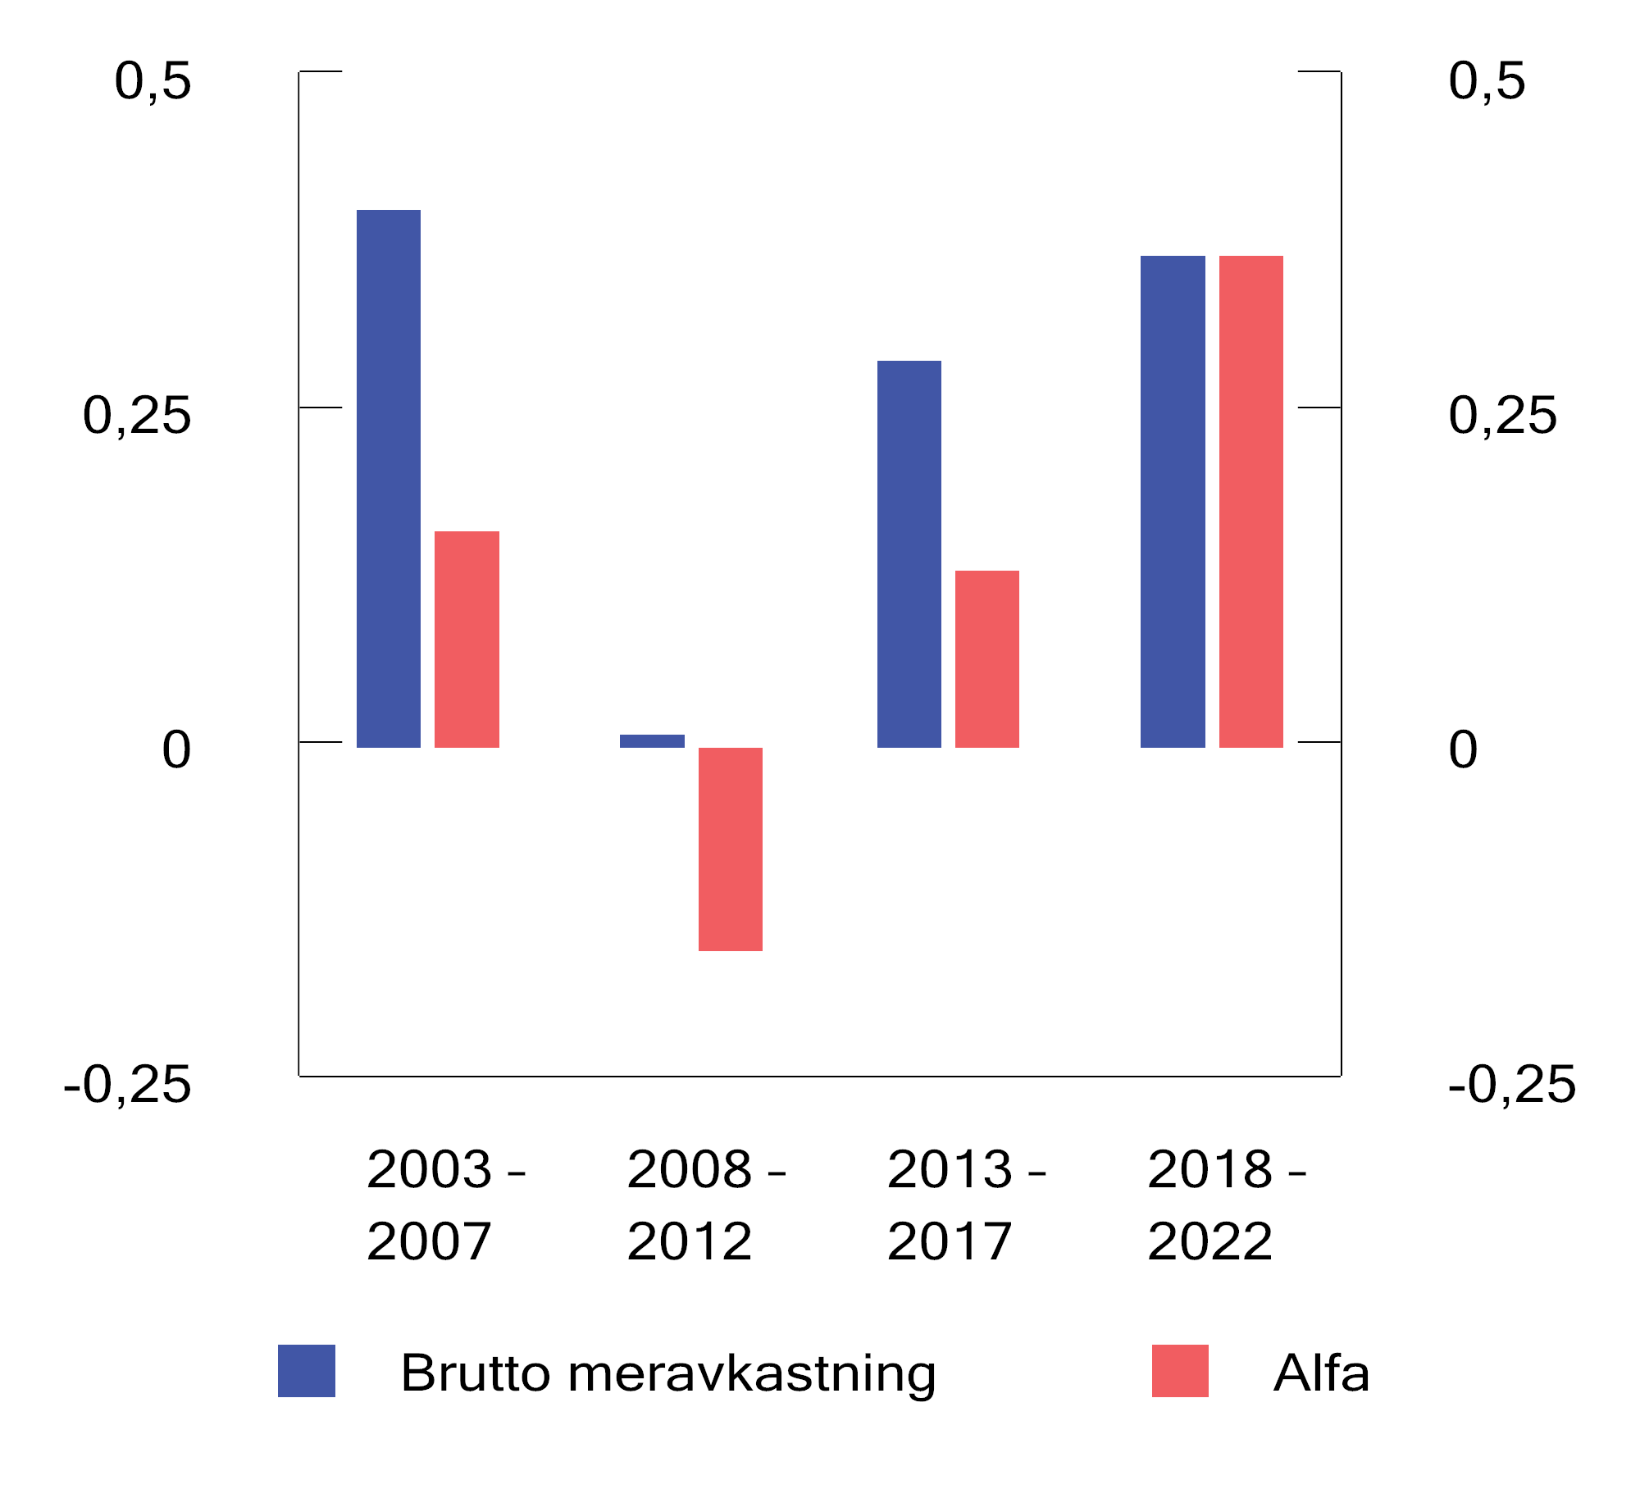
          - Brutto meravkastning og alfa for ulike femårsperioder. Årlige tall basert på månedlige observasjoner
Kilder: Norges Bank og Finansdepartementet.

Forvaltningskostnader
Kostnadene ved å forvalte SPU i 2022 var 5,2 mrd. kroner. Det var om lag 0,6 mrd. kroner høyere enn i 2021. Økningen skyldes i all hovedsak valutaeffekter og høyere personalkostnader som følge av styrking av flere funksjoner i Norges Bank. Videre var personalkostnadene i 2021 redusert med nær 0,3 mrd. kroner som følge av en regnskapsmessig engangsjustering etter endring av metode for periodisering av prestasjonsbasert lønn. Faste honorarer til eksterne forvaltere økte også noe i 2022 som følge av at en større andel av fondet ble forvaltet eksternt. Avkastningsavhengige honorarer til eksterne forvaltere utgjorde om lag 0,7 mrd. kroner av kostnadene i 2022. Det er noe lavere enn i året før som følge av lavere oppnådd meravkastning. Målt som andel av forvaltet kapital utgjorde de samlede kostnadene 4,4 basispunkter i 2022, opp fra 4,0 basispunkter i 2021.
I henhold til mandatet for SPU får Norges Bank dekket faktiske forvaltningskostnader inntil en øvre ramme. De avkastningsavhengige honorarene til eksterne forvaltere telles ikke med innenfor denne rammen. Derimot inkluderes forvaltningskostnader i datterselskaper som er opprettet i forbindelse med unoterte eiendomsinvesteringer. Kostnadene som måles mot rammen, utgjorde 4,6 mrd. kroner i 2022, mens rammen var satt til 5,6 mrd. kroner.
Kostnadsutvikling over tid
Svingningene i forvaltningskostnadene målt i kroner skyldes delvis variasjoner i de avkastningsavhengige honorarene til eksterne forvaltere, se figur 2.20. Disse kostnadene varierer både med omfanget av og resultatene i den eksterne forvaltningen. Forvaltningskostnadene utenom slike avkastningsavhengige honorarer har økt over tid. Enkelte kostnadskomponenter, som depotkostnader, følger utviklingen i kapitalen i fondet. Videre påløper en stor del av kostnadene i fondet i andre valutaer enn norske kroner. Svekkelsen av norske kroner mot andre valutaer de siste årene har medført en betydelig økning i kostnader målt i norske kroner. Over tid har kostnadsøkningen vært mindre enn økningen i fondets verdi, slik at kostnadene målt som andel av forvaltet kapital har falt.
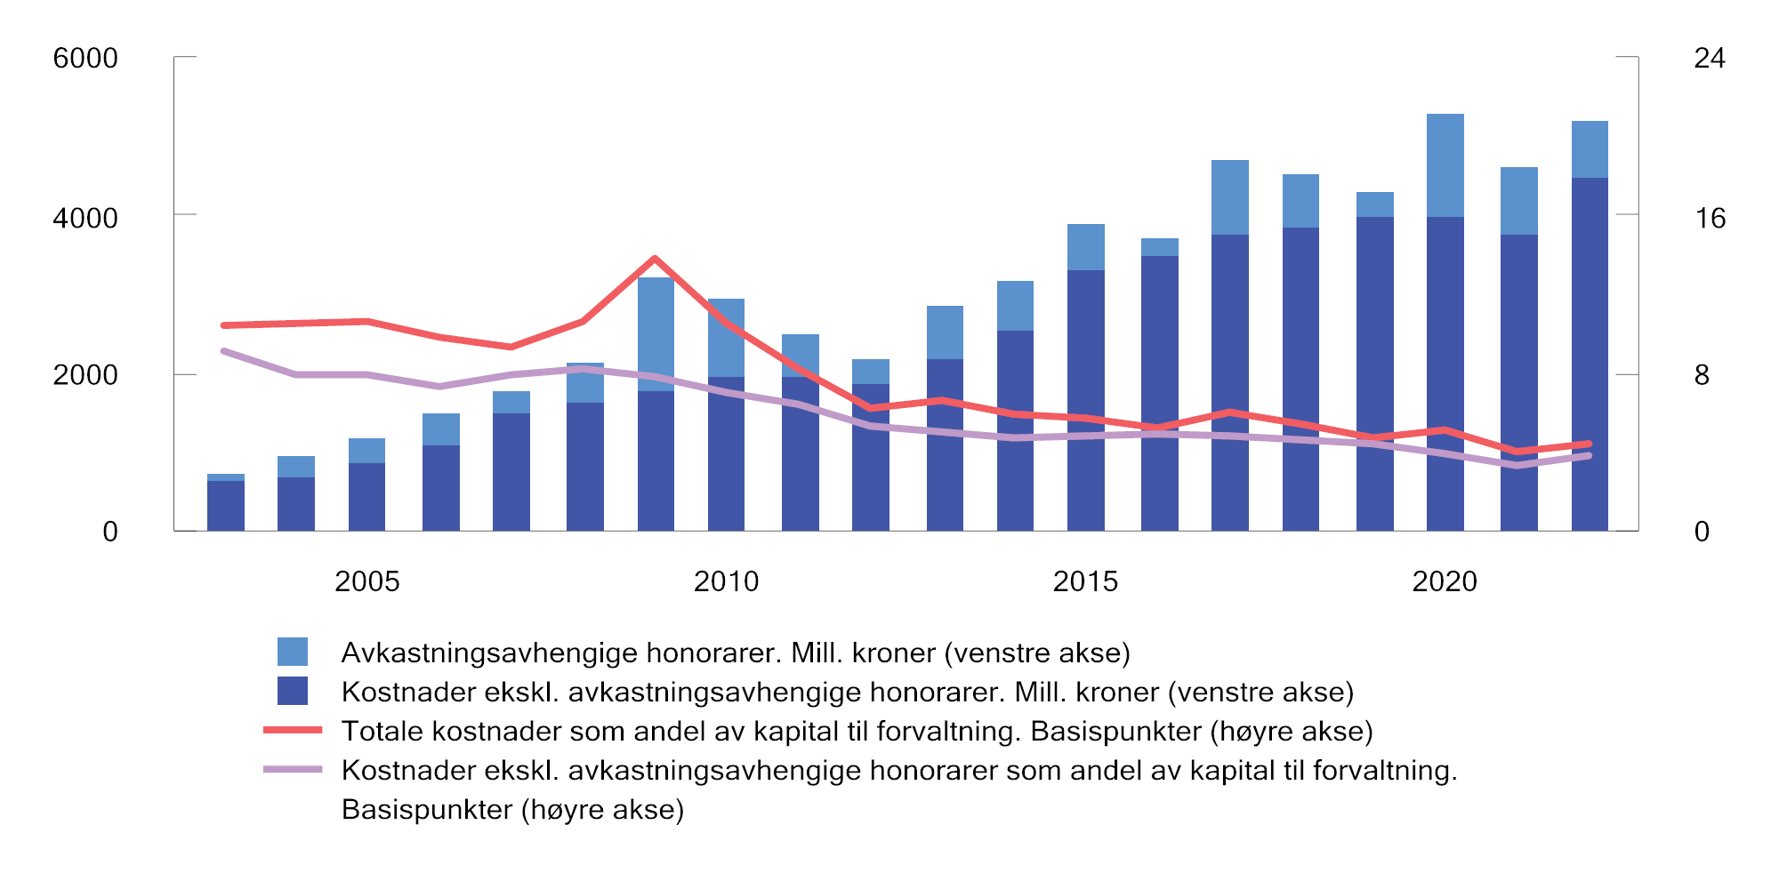
          - Utvikling i forvaltningskostnader i SPU. Millioner kroner (venstre akse) og basispunkter (høyre akse). Ett basispunkt = 0,01 prosent
Kilde: Norges Bank.
Kostnader ved ulike strategier
Venstre del av tabell 2.12 viser bidraget til samlede kostnader i forvaltningen fra de ulike strategiene som banken benytter i gjennomføringen av forvaltningsoppdraget. I 2022 bidro strategier for verdipapirseleksjon mest til de samlede kostnadene, etterfulgt av strategier for markedseksponering. Kostnadene ved allokeringsstrategier er vesentlig mindre enn for de to andre strategiene, og en stor del av disse kostnadene kommer fra forvaltningen av unotert eiendom.
            - Forvaltningskostnader fordelt på investeringsstrategier for 2022 og perioden 2013–2022. Basispunkter
06J2xt2
 |  | Bidrag til  forvaltningskostnadene1 |  | Kostnader som andel  av kapital til forvaltning
 |  | 2022 | 2013–2022 | 2022 | 2013–2022
Markedseksponering |  | 1,8 | 2,1 | 2,4 | 2,7
Verdipapirseleksjon |  | 2,2 | 2,5 | 11,1 | 14,6
 | Intern | 0,7 | 0,7 | 4,6 | 5,3
 | Ekstern | 1,5 | 1,8 | 33,0 | 42,8
Allokeringsstrategier2 |  | 0,4 | 0,3
 | Unotert eiendom | 0,2 | 0,4 | 7,9 | 18,8
Total |  | 4,4 | 5,3
1 Bidrag til fondets totale forvaltningskostnader. Inkluderer kostnader ved både aktiv og passiv forvaltning.
2 Frem til og med 2016 var investeringer i unotert eiendom en egen strategi, men er fra 2017 inkludert i allokeringsstrategien.
Kilde: Norges Bank.
Den høyre delen av tabellen viser kostnadene ved de ulike strategiene som andel av forvaltet kapital under hver strategi. Kostnadene ved verdipapirseleksjon og markedseksponering var henholdsvis 11 og 2 basispunkter. Ekstern verdipapirseleksjon er vesentlig dyrere enn intern, og benyttes særlig i segmenter og markeder der banken ikke anser det som hensiktsmessig å bygge opp intern kompetanse. Norges Banks avtaler med eksterne forvaltere skal ifølge mandatet fra departementet sikre at den vesentligste delen av meravkastningen tilfaller fondet. Frem til og med 2022 var den akkumulerte meravkastningen etter kostnader for de eksterne aksjemandatene 75 mrd. kroner.
Kostnader ved unoterte investeringer
Finansdepartementet legger vekt på at kostnadene ved unoterte investeringer rapporteres slik at avkastningen kan sammenlignes med noterte investeringer. Det innebærer at kostnader ved drift av bygg, transaksjonskostnader, skatt mv. trekkes fra ved beregningen av avkastningen slik de ville ha blitt ved beregning av avkastningen i eiendomsfond eller ved beregningen av overskuddet i et notert eiendomsselskap. Disse kostnadene reduserer fondets avkastning fra unotert eiendom og påvirker dermed også bankens oppnådde meravkastning. Kostnadene ved Norges Banks forvaltning av de unoterte eiendomsinvesteringene omfatter blant annet personalkostnader og kostnader ved IT-systemer, konsulenttjenester og juridiske tjenester. Norges Bank har beregnet at disse kostnadene i 2022 utgjorde 7,9 basispunkter av gjennomsnittlig kapital til forvaltning innen unotert eiendom.
Internasjonal sammenligning
Det kanadiske selskapet CEM Benchmarking Inc. sammenligner årlig kostnadene ved forvaltningen av SPU med kostnadene i om lag 300 andre fond. Det er også satt sammen en sammenligningsgruppe som består av de ti største fondene i CEMs datagrunnlag. I 2021, som er det siste året med tilgjengelige data, hadde SPU lavest kostnader av fondene i sammenligningsgruppen, målt som andel av forvaltet kapital. Forvaltningskostnadene i disse fondene utgjorde i 2021 i gjennomsnitt (mediankostnaden) 39,8 basispunkter. For SPU ville dette tilsvart forvaltningskostnader på om lag 46 mrd. kroner. CEM peker på at SPU kun har en liten andel av investeringene i aktivaklasser med høye kostnader, som unotert eiendom og infrastruktur. I tillegg er innslaget av ekstern forvaltning lavt i SPU sammenlignet med andre fond. CEM trekker også frem at den interne forvaltningen i Norges Bank er kostnadseffektiv. CEM anslår at gjennomsnittsfondet i sammenligningsgruppen ville hatt kostnader på 12,0 basispunkter dersom kapitalen var investert som i SPU og med samme fordeling mellom intern og ekstern forvaltning. For SPU ville det tilsvart kostnader på om lag 14 mrd. kroner. Rapporten for 2021 er tilgjengelig på departementets nettsider.

Departementets vurderinger
Finansmarkedene var i 2022 preget av store bevegelser. Gjentatte nedstengninger i Kina bidro til å skape flaskehalser i internasjonale forsyningskjeder. Krigen i Ukraina og Russlands kutt i gasstilførselen til Europa bidro til høye energipriser. Sammen med høy etterspørsel som følge av rask innhenting etter pandemien bidro dette til sterk vekst i inflasjonen. Rentenivåene internasjonalt steg, og både aksje- og obligasjonsmarkedet ga negativ avkastning.
Verdien av SPU økte i 2022 med 89 mrd. kroner til 12 429 mrd. kroner. Det skyldes i hovedsak høye inntekter fra petroleumsvirksomheten på norsk sokkel. Svak utvikling i finansmarkedene førte til en avkastning av fondet på -1 637 mrd. kroner. Samtidig svekket kronen seg mot fondets valutakurv, som isolert sett øke verdien av fondet målt i kroner med 642 mrd. kroner. Endringer i kronekursen påvirker derimot ikke fondets internasjonale kjøpekraft.
Avkastningen av SPU i 2022 var -14,1 pst. målt i fondets valutakurv. Det var negativ avkastning både for aksjer og obligasjoner, mens unotert eiendom hadde en avkastning nær null. Høye strømpriser bidro til positiv avkastning for unotert infrastruktur for fornybar energi. Etter fradrag for kostnader og inflasjon var realavkastningen av SPU ifjor -19,6 pst.
Ved utgangen av 2022 var gjennomsnittlig årlig realavkastning siste 20 år i underkant av 4,0 pst. Dette er en nedgang fra 4,8 pst. ved inngangen til året, noe som er en betydelig endring i løpet av ett år. Dette tydeliggjør at avkastningen i finansmarkedene kan variere vesentlig fra år til år. Departementet vil peke på at avkastningen i stor grad følger av markedsutviklingen.
I 2022 oppnådde Norges Bank en avkastning av SPU som samlet sett var nær 0,9 prosentenheter høyere enn avkastningen av referanseindeksen. Samtlige aktivaklasser gjorde det bedre enn sine respektive referanseindekser og bidro dermed positivt til fondets meravkastning. Banken har kategorisert alle strategiene den benytter i tre hovedstrategier: markedseksponering, verdipapirseleksjon og allokering, se boks 2.12. Alle de tre hovedstrategiene bidro positivt til meravkastningen i 2022. Departementet merker seg at banken har levert en betydelig meravkastning i et år hvor både aksje- og obligasjonsmarkedene har falt mye.
Departementet legger vekt på utviklingen i samlede resultater over tid. Også Norges Banks hovedstyre peker på at resultatene i forvaltningen må vurderes over tid. Ved utgangen av 2022 hadde Norges Bank oppnådd en årlig gjennomsnittlig meravkastning de siste 20 årene på 0,27 prosentenheter. Det tilsvarer anslagsvis 339 mrd. kroner før fradrag for kostnader og 277 mrd. kroner etter kostnader.
Den oppnådde meravkastningen vil i seg selv kunne gi et bidrag til finansieringen av offentlige utgifter over statsbudsjettet på anslagsvis 8–10 mrd. kroner årlig, målt ved forventet realavkastning som definert i handlingsregelen. Dette illustrerer nytten av at Norges Bank har mulighet til å avvike noe fra referanseindeksen for å kunne ta hensyn til SPUs særtrekk som størrelse, lang tidshorisont og lavt likviditetsbehov. Slike avvik gir rom for å oppnå meravkastning, samtidig som banken kan håndtere løpende endringer i indeksene på en kostnadseffektiv måte.
Departementet vil peke på at resultatene er oppnådd med lav målt relativ risiko, og med et forhold mellom meravkastning og relativ risiko (informasjonsrate) på om lag 0,4 over de siste 20 årene. Departementet vurderer dette resultatet som tilfredsstillende. Deler av meravkastningen siste 20 år trolig kan tilskrives noe høyere eksponering mot systematisk risiko i porteføljen enn i referanseindeksen. Samtidig viser analyser at banken de siste årene har innrettet fondet slik at det har hatt lavere systematisk risiko enn referanseindeksen.
Fondet hadde i 2022 en noe lavere andel aksjer og lavere renterisiko enn referanseindeksen. Det bidro til å redusere fondets systematiske risiko og gav meravkastning. Alfa er at mål på risikojustert meravkastning som er justert for avkastningen som er oppnådd gjennom å ta mer eller mindre systematisk risiko enn i referanseindeksen. At en vesentlig andel av meravkastningen i 2022 kan forklares med lav eksponering mot systematisk risiko, bidro til å redusere fondets alfa. Dette er et eksempel på at god styring av systematisk risiko i enkelte tilfeller kan bidra til å redusere risikojustert meravkastning. Bankens risikotaking er godt innenfor risikorammene departementet har fastsatt i mandatet for forvaltningen.
Flere av delstrategiene som Norges Bank bruker i gjennomføringen av forvaltningsoppdraget, må evalueres over en lengre horisont enn noen få år. Strategiene for verdipapirseleksjon og effektiv markedseksponering har de siste ti årene sett under ett bidratt positivt til meravkastningen. Allokeringsstrategiene har i samme periode bidratt negativt, men bidro mest positivt til meravkastningen i 2022.
Det er Norges Bank som beslutter hvilke strategier som skal benyttes i den operative gjennomføringen av forvaltningsoppdraget. Departementet har merket seg at banken de siste årene har gjennomført flere endringer i allokeringsstrategiene. Blant annet har banken avviklet strategien som gikk ut på å ha en overvekt mot enkelte systematiske risikofaktorer. Hovedstyret vedtok i 2022 en ny strategiplan for forvaltningen av SPU for perioden 2023–2025. I denne fremgår det at Norges Bank vil ta allokeringsposisjoner for å justere fondets samlede risikoprofil og utnytte perioder hvor banken mener at variasjonene i markedspriser er uforholdsmessig store. Bankens aktive risikotaking vil variere ettersom markedsforholdene endrer seg.
Norges Bank investerer i både notert og unotert eiendom innenfor en samlet strategi. I 2022 var avkastningen av fondets unoterte eiendomsinvesteringer nær null, mens avkastningen av de noterte eiendomsinvesteringene var om lag -31 pst. Den betydelige forskjellen kan delvis forklares med at investeringene har ulik belåning og geografisk plassering, og forskjeller i eiendomstype. Det er også grunn til å tro at noe av forskjellen skyldes at noterte og unoterte eiendomsinvesteringer, i tråd med gjeldende regnskapsregler, verdsettes på ulike måter. Verdiendringer for unotert eiendom foreligger ofte med et tidsetterslep sammenlignet med noterte investeringer, se nærmere omtale i boks 2.11.
Sett bort fra effekten av belåning, er det liten grunn til å forvente at notert og unotert eiendom over tid har veldig ulik utvikling. For et fond som SPU, med veldig lang tidshorisont og uten enkelte av de regulatoriske beskrankningene som kan gjelde for flere andre investorer, er det investeringenes langsiktige egenskaper som er relevante. For å vurdere notert og unotert eiendom i SPU er det derfor lite hensiktsmessig å legge stor vekt på avkastningen i enkeltår.
Samlet for de siste fem årene har fondets unoterte eiendomsinvesteringer oppnådd noe høyere avkastning enn aksjene og obligasjonene som er solgt. Unotert eiendom har dermed bidratt positivt til fondsavkastningen. I samme periode har de noterte eiendomsinvesteringene bidratt negativt til fondets avkastning.
Finansdepartementet forventer at Norges Bank gjennomfører forvaltningen på en kostnadseffektiv måte og at stordriftsfordeler utnyttes. Forvaltningskostnadene, målt som andel av forvaltet kapital, har falt over tid og er lave sammenlignet med andre fond. Konsulentselskapet CEM anslår at gjennomsnittsfondet i en gruppe av andre store fond ville hatt forvaltningskostnader tilsvarende vel 14 mrd. kroner dersom det hadde samme forvaltningskapital og var investert på samme måte som SPU. Til sammenligning var forvaltningskostnadene i SPU 5,2 mrd. kroner i 2022. Det tyder på at Norges Bank klarer å utnytte stordriftsfordeler i forvaltningen, noe departementet er tilfreds med. Det er likevel viktig å ha høy bevissthet om kostnadsutviklingen.
Kostnadene ved forvaltningen av SPU påvirkes av endringer i kronekursen. Eventuelle nye investeringer i unoterte aktiva, som for eksempel infrastruktur for fornybar energi, vil også kunne bidra til økte kostnader. Departementet vil samtidig understreke at lave kostnader ikke er et mål i seg selv, men at det er avkastningen som oppnås etter kostnader som er det viktigste for å nå fondets langsiktige mål om høyest mulig avkastning etter kostnader.
              - Kontroller
Gjennomgang av avkastningstallene
Finansdepartementet har i mandatet for SPU stilt krav om at Norges Bank i den finansielle rapporteringen skal følge den internasjonale regnskapsstandarden IFRS og at avkastningsmålingene baseres på GIPS (Global Investment Performance Standards). En egen GIPS-rapport er tilgjengelig på Norges Banks nettsider.
Norges Banks representantskap fører tilsyn og kontroll med at Norges Bank overholder de regler som er fastsatt for bankens drift, herunder i forvaltningen av SPU. Representantskapet velger bankens eksterne revisor og fastsetter årsregnskapet.
Fra og med 2013 er den prosentvise avkastningen av fondets investeringer inkludert i notene til regnskapsrapporteringen for SPU. Det innebærer at bankens eksterne revisor gjør nødvendige kontroller for å påse at avkastningsberegningene er korrekte, før representantskapet fastsetter regnskapet.
Utover ekstern revisors kontroller gjør Finansdepartementet egne kontrollberegninger av avkastningen i referanseindeksene for SPU. Kontrollberegningen av referanseindeksen for aksjeporteføljen viste ingen vesentlige avvik. Kontrollberegningen av referanseindeksen for obligasjonsporteføljen avdekket derimot noe avvik i bankens indeksberegning. Norges Bank har i brev til Finansdepartementet 28. februar 2023 gjort rede for feilen og hvordan denne er rettet opp.
Attestasjonsoppdrag
Som en del av Norges Banks representantskaps tilsyn med Norges Bank, utfører bankens eksterne revisor (Ernst & Young AS) såkalte attestasjonsoppdrag i samråd med tilsynssekretariatet.
Mandatet for forvaltningen av SPU stiller krav til at hovedstyret i Norges Bank skal fastsette retningslinjer og rammer for en godtgjørelsesordning. Godtgjørelsesordningen skal bidra til å fremme og gi insentiver til god styring av og kontroll med risikoen for forvaltningen, motvirke for høy risikotaking, og bidra til å unngå interessekonflikter. Ekstern revisor utførte i 2023 et attestasjonsoppdrag for å oppnå betryggende sikkerhet for at praktiseringen av godtgjørelsesordningen i Norges Bank er utført i samsvar med mandatet for forvaltningen av SPU og annet relevant regelverk som gjelder for Norges Bank.
Ekstern revisor har utarbeidet et sett med målekriterier som bankens rammeverk har blitt målt opp mot. Som del av oppdraget har ekstern revisor blant annet gjennomgått Norges Banks prinsipper for godtgjørelsesordningen og sammenholdt dette med hovedstyrets rapport om godtgjørelsesordningen, og annet relevant regelverk. I tillegg har ekstern revisor intervjuet nøkkelpersonell i banken og foretatt en nærmere kartlegging av de aktuelle ordningene og gjennomgått relevant lovgiving og standarder på området.
Attestasjonsoppdraget inkluderer en tilleggsrapport med observasjoner fra gjennomgangen av godtgjørelsesordningen. I tilleggsrapporten viser ekstern revisor blant annet til at godtgjørelsesordningen er konkurransedyktig, men ikke lønnsledende, i en sammenligning med relevante selskaper. Det fremkommer videre at organisasjonen ikke har problemer med å tiltrekke seg relevant kompetanse.
Etter ekstern revisors vurdering er praktiseringen av godtgjørelsesordningen i Norges Bank i det alt vesentlige i samsvar med mandatet for forvaltningen av SPU og annet relevant regelverk som gjelder for Norges Bank.
I rapporten fra ekstern revisor er det imidlertid identifisert enkelte områder som kan være aktuelle for hovedstyret å se nærmere på.
Attestasjonsoppdraget er tilgjengelig på Norges Banks nettsider.
Rammeslutt

Statens pensjonsfond utland: videreutvikling av strategi og forvaltning

Oppfølging av NOU 2022: 12 Fondet i en brytningstid

Bakgrunn
Statens pensjonsfond utland (SPU) er bredt investert i internasjonale verdipapirmarkeder, og utviklingen i internasjonale forhold og finansmarkeder har betydning for risikobildet for fondet. Fondet utgjør en stadig større andel av finansieringen av utgifter over statsbudsjettet, og finansieringen av offentlige utgifter er dermed i økende grad avhengig av den økonomiske og politiske utviklingen internasjonalt.
For å vurdere hvilke utviklingstrekk som kan være relevante i årene fremover og hvilken betydning disse kan ha for forvaltningen og styringen av fondet, ble det i september 2021 nedsatt et offentlig utvalg ledet av Ulf Sverdrup (direktør ved Norsk Utenrikspolitisk Institutt). Utvalgets oppdrag var å vurdere:
i) Hvordan og i hvilken grad utviklingstrekk internasjonalt og i finansmarkedene, kan påvirke avkastning og risiko. Relevant risiko i denne sammenhengen er særlig finansiell risiko, men omdømmerisiko og sikkerhets- og utenrikspolitisk risiko kan også ha betydning.
ii) I hvilken grad slike utviklingstrekk kan ha betydning for grunnlaget for investeringsstrategien og om det bør gjøres en ny vurdering av enkelte av de endringene i strategien som er gjennomført de senere årene.
Departementet mottok utvalgets utredning NOU 2022: 12 Fondet i en brytningstid 26. september 2022. Utredningen ble sendt på høring 29. september 2022 med høringsfrist 5. januar 2023.

Utvalgets analyser og vurderinger

Utviklingen internasjonalt og konsekvenser for SPU
Utvalget mener forvaltningen av SPU har vært god, men påpeker at fondet har blitt godt hjulpet av gunstige omgivelser. Verden og fondet er nå i en brytningstid. Petroleumsinntektene har vært, og er fortsatt, svært høye, men vil etter hvert avta. Utviklingen i internasjonal politikk og økonomi vil ifølge utvalget bringe med seg betydelige endringer, usikkerhet og risiko som vil påvirke SPU.
Utviklingen i verdensøkonomien er avgjørende for fondets avkastning og dermed også for finansieringen av offentlige utgifter. Utvalget peker på at forutsetningene for videre økonomisk vekst og høy avkastning kan endres. Verdens økonomiske tyngdepunkt forskyves, blant annet som følge av demografiske endringer og ulik produktivitetsvekst. Fremvoksende økonomier antas å få en mer dominerende posisjon.
Maktforholdene i internasjonal politikk og økonomi er i endring. Makt forskyves, styresett i ulike land endrer seg, betydningen til de internasjonale organisasjonene svekkes og den regelbaserte verdensordenen som har vunnet terreng de siste tiårene, blir fortrengt. Klimaendringene har allerede stor direkte betydning for global økonomi, politikk og samfunn. De indirekte effektene vil også forsterkes. Videre er Kina i ferd med å bli verdens største økonomi, en teknologisk stormakt og en betydelig aktør i internasjonal politikk, også militært. Konfliktnivået i internasjonal politikk og den politiske rivaliseringen er økende, spesielt mellom USA og Kina. Økonomi, teknologi og finansmarkedene er i ferd med å bli sentrale virkemidler i denne rivaliseringen.
Den økonomiske globaliseringen er i noen grad i ferd med å flate ut eller reverseres. Økonomisk integrasjon har vært en viktig driver av produktivitetsvekst og bidratt til at mange hundre millioner mennesker er kommet ut av ekstrem fattigdom de siste tiårene. Globalisering har også hatt positive effekter på børsnoterte selskapers lønnsomhet, og derigjennom for fondsavkastningen. Gevinstene fra globalisering har samtidig vært ujevnt fordelt og ulikhet har økt innad i mange land. På flere områder har pandemien og høy prisstigning på mat og energi forsterket denne tendensen. Økt ulikhet gir grobunn for sosiale og politiske spenninger, nasjonalisme og proteksjonisme.
Krig og energikrise i Europa har gitt en sterk økning i SPUs inntekter. Norge har fått store inntekter som følge av de høye prisene på gass, noe som kan ha konsekvenser for Norges og fondets internasjonale omdømme.
Tendenser i retning av demokratisk forvitring, autokratisering, proteksjonisme, rivalisering mellom land og økonomisk frakopling vil ha konsekvenser for økonomisk vekst og finansiell avkastning, for forholdet mellom politikk og økonomi, og for det samlede risikobildet i verden og for fondet. Mer segregerte markeder betyr i utgangspunktet en dårligere fungerende verdensøkonomi.
Utvalget mener at hovedprinsippene bak SPUs gjeldende forvaltningsmodell er det beste utgangspunktet i møte med dette nye risikobildet. Utvalget understreker samtidig at både finansiell og ikke-finansiell risiko vil øke, og at forvaltningen kan bli mer krevende. Fondet størrelse gjør dessuten at konsekvensene for statsfinansene vil bli større dersom ulike typer risiko materialiseres. Utvalget foreslår ikke endringer i forvaltningen av SPU, men diskuterer mulige grep og strategier for å møte nye utfordringer og hvilke avveiinger politiske myndigheter og Norges Bank vil stå overfor.
Utvalget peker på at SPUs størrelse og eierskap gjør at fondet i mange sammenhenger vil kunne bli oppfattet som norske myndigheters forlengede arm ute i verden. Å pålegge fondet en rolle som et politisk virkemiddel i relasjonene med andre lands myndigheter, vil komplisere både utenrikspolitikken og forvaltningen av fondet, med stor sannsynlighet for at begge områdene svekkes. Etter utvalgets mening har utenrikspolitikken andre kanaler som er mer egnet til å fremme norske politiske interesser i utlandet. Utvalget legger stor vekt på behovet for å være tydelig både hjemme og overfor andre land om det finansielle formålet med forvaltningen.
Utvalget peker samtidig på at det kan bli stadig mer krevende å holde fondet atskilt fra utenrikspolitikken. Fondet har endret Norges forhold til omverdenen og spiller en stadig viktigere rolle i å forme Norges internasjonale posisjon og omdømme. Selv om vi i Norge kan operere med et klart skille mellom utenrikspolitikken og SPUs investeringer, kan dette være vanskelig for andre land å forstå og akseptere. Utvalget peker blant annet på at det ikke er utenkelig at utenrikspolitiske beslutninger kan få betydning for fondets investeringsmuligheter, der noen markeder kan åpnes, mens andre kan lukkes. Også andre sider ved forvaltningen vil kunne påvirkes, som fondets immunitet, skatteposisjon mv. Det er heller ikke utenkelig at andre land i fremtiden, allierte eller ikke-allierte, av ulike grunner vil forvente at SPU investeres i eller trekkes ut av markeder eller selskaper.
I motsatt retning vil forvaltningen av SPU, ifølge utvalget, kunne få betydning for utenrikspolitikken, selv om disse er motivert ut fra hensynet til fondet som en finansiell og ansvarlig investor. For eksempel kan konsekvensene av et fremtidig nedsalg i et selskap basert på etiske hensyn, føre til utfordringer på utenrikspolitiske eller økonomiske områder. Selv om SPU ikke er et utenrikspolitisk virkemiddel, kan fondet på denne måten likevel ha en betydelig utenrikspolitisk virkning.

Investeringsstrategien for fondet
Utvalget drøfter på et overordnet nivå ulike sider ved investeringsstrategien, som aksjeandelen og tilhørende risiko, obligasjonsporteføljens rolle og sammensetning, unoterte aksjer og Norges Banks aktive forvaltning. Utvalget analyserer også viktige drivere for selskapsoverskudd og fondets avkastning frem til nå. Flere av forholdene som antas å ha vært viktige for fondsavkastningen, kan ifølge utvalget ikke forventes å vedvare, og verdiutviklingen kan dermed bli svakere fremover.
Utvalget foreslår ingen endringer i investeringsstrategien for fondet. Utvalget viser til at strategien frem til nå er blitt gradvis videreutviklet i takt med ny kunnskap og endringer i fondets omgivelser. Utvalget mener Finansdepartementet også fremover jevnlig bør vurdere investeringsstrategien.
Fondets geografiske diversifisering drøftes inngående i utvalgets utredning i lys av den usikre geopolitiske situasjonen i verden.
Geopolitikk og den geografiske fordelingen av investeringene
Utvalget mener diversifisering er en god måte å spre risiko på og at det bør holdes fast ved prinsippet om at fondet skal investeres bredest mulig for å høste en andel av bedrifters verdiskaping i hele verden. Samtidig peker utvalget på at målet om diversifisering i økende grad vil kunne komme i konflikt med politiske hensyn, for eksempel dersom det av ulike grunner skulle være markeder norske myndigheter ikke ønsker at fondet er investert i. Avgrensninger ut fra etiske, sikkerhetsmessige eller politiske kriterier, kan imidlertid ha en kostnad i form av lavere forventet avkastning og/eller høyere risiko i porteføljen.
Utvalget har gjort simuleringer som viser at en global portefølje med lignende egenskaper som SPU, ville hatt en gjennomsnittlig årlig realavkastning på over fem prosent over perioden 1899 til 2021. Dette resultatet er til tross for at det i denne perioden har funnet sted to verdenskriger, to pandemier, revolusjoner, hyperinflasjon og sammenbrudd i globale finansmarkeder. Simuleringene forutsetter at investeringsstrategien, herunder den geografiske fordelingen av investeringene, ikke endres underveis. De viser samtidig at det har vært lange delperioder med svak eller negativ avkastning, blant annet knyttet til flere store økonomiske kriser og geopolitiske hendelser. Utvalget fremhever to lærdommer fra disse simuleringene:
- Det er klokt å være bredt investert.
- Det er viktig å etablere en velegnet investeringsstrategi som samsvarer med eiers risikotoleranse, slik at man klarer å holde fast ved strategien også i perioder med nedgang.
Det pekes i utredningen på at spenningene i verden har økt, og at utsiktene fremover er usikre. Avhengig av hvilken retning utviklingen tar, vil grunnlaget for dagens strategi måtte vurderes i lys av disse utviklingstrekkene.
Det kan ikke tas for gitt at dagens spilleregler for en global investor som SPU vil gjelde også i fremtiden. Blant annet kan senere vurderinger av geopolitisk risiko påvirke den geografiske fordelingen av investeringene. Økt proteksjonisme kan påvirke markedsadgangen for investorer som SPU. Det kan heller ikke utelukkes at risikoen for beslag av fondets midler kan øke i land eller regioner, eller at SPU er investert i land som viser seg å true Norges sikkerhet eller fellesskapene Norge inngår i. I en mer todelt verdensorden kan det heller ikke utelukkes at Norge vil kunne møte politiske forventninger eller at det kan komme press fra allierte eller andre om hvor og hvordan SPU investeres.
Utvalget viser samtidig til at den globale økonomien er sammenvevd. Det innebærer at risikoen i mange sammenhenger ikke kan avgrenses til hvilke land selskapene i SPUs portefølje er børsnoterte i. Fondet var ved utgangen av første halvår 2022 investert i aksjer i selskaper notert i 65 land, men disse selskapene har samlet sett virksomhet i, inntekter fra eller leverandører i de aller fleste land i verden. Det betyr for eksempel at SPU vil være eksponert mot fremvoksende markeder selv om fondet ikke investerer direkte i selskaper notert i disse landene. Dette kan imidlertid endres dersom tendensene til en reversering av globaliseringen og selskapers grensekryssende økonomiske aktivitet fortsetter.
Utvalget mener det er fordeler ved å basere referanseindeksen for SPU på vurderinger fra anerkjente indeksleverandører, som for eksempel FTSE Russell som utarbeider indeksen som ligger til grunn for SPUs referanseindeks for aksjer. Referanseindeksen bør i størst mulig grad være regelstyrt, investerbar, etterprøvbar og transparent.
Utvalget peker samtidig på at brede, globale markedsindekser gjenspeiler preferansene til en gjennomsnittsinvestor. Når indeksleverandører inkluderer nye markeder i sine indekser, vurderes markedene ut fra et begrenset sett med parametere, som markeds- og regulatoriske rammevilkår, systemer for handel og oppgjør, depottjenester mv. Som et stort, statlig fond, kan det være SPU må ivareta hensyn som ikke i like stor grad vil gjelde for gjennomsnittsinvestoren. Utvalget antar at det på denne bakgrunn kan bli aktuelt at Finansdepartementet i fremtiden kontrollerer og eventuelt justerer farten på en eventuell innfasing av nye markeder i referanseindeksen, eller gir enkeltsektorer eller -markeder lavere vekt enn markedsvekten dersom risikobildet skulle tilsi det. Utvalget viser i denne sammenhengen også til at departementet i 2021 besluttet å ikke automatisk følge indeksleverandørens beslutninger om inkludering av nye markeder i aksjeindeksen. I fremtiden kan det etter utvalgets syn heller ikke utelukkes at det vil kunne bli aktuelt å vurdere en mer skreddersydd indeks for SPU. Utvalget antar at en da vil måtte definere noen kriterier for godkjenning av markeder, i tillegg til indeksleverandørens generelle kriterier.
Faste regler og tilstrekkelig fleksibilitet
Utvalget viser til at fondet forvaltes indeksnært. Utviklingen i fondets avkastning ligger dermed nært utviklingen i referanseindeksen. Indeksnær forvaltning kan gjøres til lave kostnader og finanslitteraturen og empirien gir god støtte til denne typen forvaltning i markeder med høy konkurranse. En stadig høyere andel av verdens kapital forvaltes ifølge utvalget passivt. Samtidig mener utvalget at det er gode grunner for at Norges Bank skal kunne ha et visst rom for aktiv forvaltning, slik at banken kan utnytte fondets særtrekk og fortrinn til å oppnå meravkastning over tid, bedre forholdet mellom avkastning og risiko, og sikre en kostnadseffektiv tilpasning til indeksendringer.
Utvalget peker på at investeringsstrategien for SPU legger velfungerende finansmarkeder til grunn, en forutsetning som har solid faglig belegg. Rammeverket vektlegger forutberegnelighet og regelbaserte prosesser og er forankret i akademisk og praktisk innsikt. Dette bidrar til armlengdes avstand mellom politiske beslutninger og investeringsbeslutninger.
Å binde seg til regelstyrt atferd kan etter utvalgets oppfatning samtidig ha noen ulemper, og føre til at man ikke er tilstrekkelig bevisst SPUs underliggende risikoeksponering og hvordan den endres over tid. Dette kan være uheldig dersom den risikobærende evnen for fondet på noen områder avviker fra gjennomsnittsinvestorens risikobærende evne.
På denne bakgrunn, og i lys av et mer omskiftelig risikobilde, peker utvalget på fordelen for fondets omdømme og politiske legitimitet av en viss fleksibilitet i forvaltningen. Med fleksibilitet i forvaltningen sikter utvalget til for eksempel at Finansdepartementet beslutter å ikke automatisk følge indeksleverandørens beslutninger, eller at Norges Bank har mulighet til å velge å avvike noe fra referanseindeksen.
Utvalget tar ikke stilling til om utviklingstrekkene som er belyst i utredningen tilsier en endret ramme for avvik fra referanseindeksen. Utvalget mener rammen for den aktive forvaltningen må være basert på en bredere vurdering av kostnader, oppnådde resultater og risikoen for at et dårlig finansielt resultat i den aktive forvaltningen skader tilliten til forvaltningen av fondet. Utvalget legger til grunn at Finansdepartementet regelmessig vurderer hva som er en egnet ramme for aktiv forvaltning.
SPU er ikke en gjennomsnittsinvestor
SPU kan skille seg fra gjennomsnittsinvestoren både gjennom eiers risikotoleranse og ved at risikoen kan være ulik den andre fond står overfor. Eier og forvalter kan ifølge utvalget blant annet ha tilgang til annen informasjon enn andre i markedet, eller ha mindre toleranse for kritikk enn andre investorer. Som et stort statlig fond kan det heller ikke ses bort fra at SPU er mer eksponert for geopolitisk risiko enn andre fond i enkelte deler av verden, eller at risikoen for at fondsmidlene kan bli frosset eller konfiskert noen ganger er høyere enn for andre investorer.
Ulike former for økonomisk press eller mottiltak kan være en del av den politiske rivaliseringen utvalget beskriver. Utvalget viser i denne sammenhengen til Kinas press mot Litauen etter at landet lot Taiwan åpne et representasjonskontor i Vilnius og til reaksjonene mot Norge etter at Nobels fredspris ble gitt til en kinesisk dissident. Utvalget viser videre til at Russland forskjellsbehandler økonomiske aktører basert på om de er fra såkalte vennlige eller uvennlige land, og at Russland har fremsatt trusler om nasjonalisering av investeringer til selskaper fra NATO-land. Andre stater kan følge etter og gjøre det samme. Beholdningen til den russiske sentralbanken ble frosset i en rekke land, og det kan ikke utelukkes at andre land vil bruke liknende tiltak.
Dersom det foregår en sammenblanding av et lands politikk og investorers rammevilkår, vil ikke prisingen av risiko selv i velfungerende markeder nødvendigvis gjenspeile hva som er en riktig prising av risiko for SPU. Situasjonen i dag gir ikke holdepunkter for å si at dette er et gjennomgående fenomen, men utvalget mener det bør være en naturlig del av grunnlaget ved senere vurderinger av investeringsstrategien for fondet. I en verden som kan gå mot et stadig hardere storpolitisk klima, må regjeringen og Stortinget ifølge utvalget være forberedt på å forsvare strategien og tåle kritikk mot at fondet er investert i stater som kan opptre på måter vi ikke selv liker eller som til og med kan være i konflikt med Norge eller våre allierte.
Avgrensning mot enkeltstater er vanskelig
Utvalget støtter Etikkutvalgets vurderinger i NOU 2020: 7 Verdier og ansvar om at avgrensninger av investeringsuniverset og referanseindeksen mot enkeltland på et etisk grunnlag vil være vanskelig å gjennomføre. Indikatorer som måler grad av demokrati, kvalitet på institusjoner, korrupsjon, menneskerettigheter mv. må tolkes og treffer ikke nødvendigvis normbruddene retningslinjene er innrettet mot. Bruk av slike indikatorer er derfor lite egnet som grunnlag for en regelstyrt avgrensning av fondets investeringer, og mye ville derfor blitt overlatt til skjønn.
Dette vil ifølge utvalget gjelde også dersom andre hensyn enn etikk legges til grunn. Selv om det finnes gode datasett knyttet til for eksempel styresett, vil det være krevende å lage en regelstyrt avgrensning mot land basert på slike indikatorer alene. Avgrensinger mot enkeltland vil i stor grad måtte baseres på skjønn, hvor ulike indikatorer kan inngå som en del av vurderingsgrunnlaget. Avstanden til utenrikspolitikk, eller hva som kan oppfattes som utenrikspolitikk, kan da være kort.
Et alternativ til å avgrense investeringsuniverset mot enkeltmarkeder vil ifølge utvalget være å avgrense mot grupper av markeder, som for eksempel alle fremvoksende markeder. Slike avgrensninger vil kunne redusere den geopolitiske risikoen, men samtidig innebære mindre diversifisering og at fondet ville gått glipp av en voksende del av verdens verdiskaping. Utvalget mener det også vil kunne innebære en omdømmekostnad hvis investeringene begrenses til den rikeste delen av verden. På denne bakgrunn, og i dagens situasjon, anbefaler ikke utvalget å begrense fondets geografiske utbredelse.
Avhengig av utviklingen fremover, kan det ifølge utvalget ikke utelukkes at det senere vil kunne vurderes som hensiktsmessig og nødvendig å avskjære fondets investeringer mot land basert på egne, mer politiske og skjønnsmessige vurderinger. Utvalget mener det er viktig at det finnes prosedyrer og prinsipper for slike beslutninger, herunder terskler og skranker som sikrer at eventuelle beslutninger er veloverveide.
Norges Banks godkjenning av markeder
Før fondets midler investeres i nye instrumenter og markeder, skal Norges Bank i henhold til mandatet fra Finansdepartementet godkjenne disse. Banken skal også jevnlig vurdere allerede godkjente markeder. Det er forutsatt i mandatet at godkjenningen skal bidra «til en effektiv gjennomføring av forvaltningsoppdraget, og at banken kan sikre en helhetlig styring, kontroll og oppfølging av all relevant investeringsrisiko og operasjonell risiko, herunder landrisiko».
Utvalget peker på at bankens selvstendige vurdering av markedene som inngår i referanseindeksen, fungerer som en form for kontroll av indeksleverandørens vurderinger. Landrisiko er ett av flere kriterier banken skal vektlegge. Utvalget antar at høy risiko, for eksempel for krig, terror og svake institusjoner, vil påvirke Norges Banks vurderinger av om markeder er forsvarlige å investere i. Utvalget uttaler likevel at banken ikke bør pålegges å vurdere forhold utover det som er relevant for det finansielle målet for forvaltningen.
Norges Banks rådgivningsplikt
Bankens mulighet til ikke å godkjenne markeder som er inkludert i referanseindeksen, er begrenset av rammen for tillat avvik fra referanseindeksen. Å underkjenne et marked av en viss størrelse vil kunne innebære overskridelse av denne rammen. Kina trekkes frem som et eksempel i denne sammenhengen. Utvalget legger vekt på at Norges Bank har en rådgivningsplikt og en uttalelsesrett overfor Finansdepartementet hvis banken mener det er behov for å endre mandatet eller referanseindeksen.
Geopolitisk risiko er relevant for investorer og kan bli viktigere i årene som kommer, spesielt for et statseid fond som SPU. Ifølge utvalget bør både Finansdepartementet og Norges Bank øke oppmerksomheten om hvordan endringer i det politiske, økonomiske og finansielle systemet globalt kan påvirke fondet. Utvalget mener vurderinger av geopolitisk risiko, sammen med andre typer risiko, bør inngå i grunnlaget for Norges Banks investeringsbeslutninger og råd til Finansdepartementet om endringer i mandatet.
Utvalget understreker at det er viktig med systemer som gjør at departementet, avhengig av situasjon og hastegrad, kan håndtere slike råd effektivt. Utvalget oppfatter at dette er blitt håndtert hensiktsmessig frem til nå. Generelt er det ifølge utvalget grunn til å tro at politikere vil være avholdne med å gå mot et råd fra Norges Bank om å ta ned fondets risikoeksponering i et marked. Hvis det likevel skulle vise seg at det er unødig treghet i systemet, mener utvalget det bør vurderes en ventil i rammeverket der banken i kritiske situasjoner midlertidig kan avvike fra risikorammen grunnet geopolitiske hensyn.
Krigen i Ukraina
Russlands angrepskrig mot Ukraina har endret det politiske klimaet globalt, og den videre utviklingen er usikker. De omfattende økonomiske sanksjonene i kjølvannet av krigen er uten historisk sidestykke. Tiltakene endrer ifølge utvalget spillereglene på en måte vi ikke har sett tidligere, og det er foreløpig ikke mulig å overskue konsekvensene.
Regjeringen besluttet 28. februar 2022 at fondsinvesteringene i Russland skulle fryses, og at Norges Bank skulle utarbeide en plan for å selge fondet ut av det russiske markedet. Selv om beslutningen om å ta Russland ut av investeringsuniverset for fondet ble fattet tidlig, skilte ikke håndteringen seg vesentlig fra andre vestlige investorers håndtering. Dersom beslutningen ikke hadde blitt tatt da den ble, ville Russland få dager etter uansett blitt tatt ut av referanseindeksen fordi markedsplassen ikke lenger var velfungerende nok til å oppfylle indeksleverandørens krav. Beslutningen om å trekke SPU ut av Russland signaliserte ifølge utvalget likevel tydelig at fondet ikke er løsrevet fra hjemlig politikk og utenrikspolitikk. I den sammenhengen var det etter utvalgets mening av betydning at det var den samlede regjeringen, og ikke Finansdepartementet, som fattet beslutningen, og at det i pressemeldingen ble lagt vekt på at hensikten var å sende et «tydelig signal til det russiske lederskapet», fordi dette var «viktig for legitimiteten til både Norge og fondet».
Utvalget ser saken som et eksempel på hvordan håndteringen av ulike kriser kan utfordre skillet mellom fondet og utenrikspolitikken, og at valg av virkemidler kan få betydning for om fondets rolle som finansiell investor kan opprettholdes.
Utvalget ser ikke bort fra at det i fremtiden vil bli behov for lignende beslutninger og understreker at slike bør fattes på politisk nivå, og ikke av Norges Bank. Utvalget mener det da vil være hensiktsmessig med klare regler og prosedyrer, og at slike beslutninger rammes inn i mandatet. En slik bestemmelse bør understreke at terskelen skal være høy, og at slike beslutninger skal fattes i kun helt spesielle situasjoner. Det såkalte statsobligasjonsunntaket i mandatet, hvor departementet kan avskjære investeringer i statsobligasjoner utstedt av stater det er vedtatt omfattende sanksjoner mot og som Norge har sluttet opp om, kan etter utvalgets mening brukes som modell.

Etikk og ansvarlig forvaltning
Det er etter utvalgets oppfatning økende forventninger til ambisjonsnivået for ansvarlig forvaltning. Samtidig kan vilkårene for ansvarlig forvaltning svekkes dersom en stadig større del av markedet finnes i stater med mindre demokrati, åpenhet og fri presse. Forventninger, ambisjoner og krav må ses i lys av denne virkeligheten, og utvalget stiller spørsmål ved om ytterligere utvidelser av det etiske rammeverket er hensiktsmessig. I et mer krevende etisk og politisk landskap i verden og for SPU, kan de etiske avveiingene bli vanskelige og i større grad bli opplevd som uttrykk for norsk utenrikspolitikk. Det etiske hensynet å sørge for god avkastning for kommende generasjoner, bør ifølge utvalget være skjønnsomt veiet mot andre etiske hensyn.
Utvalget peker på at det kan være et dilemma at noen av tiltakene som kan være egnet til å styrke SPUs omdømme hjemme, samtidig kan bidra til å svekke fondets omdømme ute. Etikk og ansvarlighet er viktig for fondets legitimitet i Norge, men kan samtidig utfordre og vekke oppmerksomhet ute i verden, spesielt fordi det er strenge krav til offentlig rapportering om Norges Banks og Etikkrådets arbeid. Etikkrådets tilrådinger om å utelukke enkeltselskaper, offentliggjøres. Det kan noen ganger fremstå som kontroversielt å si at selskaper i andre land opptrer uetisk, og det kan også oppfattes som myndighetskritikk. Denne utfordringen kan særlig gjøre seg gjeldende i selskaper med stort innslag av statlig eierskap, eller i land med et annet verdigrunnlag og styresett. Når det økonomiske tyngdepunktet i verden skyves mot slike land, vil ikke denne utfordringen bli mindre. Også andre deler av den ansvarlige forvaltningen kan oppfattes som virkemidler for å påtvinge selskaper og andre land norske verdier og interesser. Utvalget viser til at det er viktig å være klar over at fondet kan oppfattes annerledes ute enn hjemme.
Utvalget støtter Etikkutvalgets vurderinger i NOU 2020: 7 Verdier og ansvar om at Norges Bank og Etikkrådet bør unngå å kritisere andre lands myndigheter i sine begrunnelser for eventuelle utelukkelser av selskaper, og at grunnlaget for praktiseringen i størst mulig grad bør bygge på internasjonale konvensjoner og anerkjente standarder utarbeidet av blant annet OECD og FN. Det vil gjøre praktiseringen lettere å begrunne og forstå internasjonalt. Samtidig må det forventes at det med økt spenning internasjonalt vil bli mindre konsensus om hva som er gode og universelle, internasjonale standarder.
Utvalget merker seg at de finansielle implikasjonene av utelukkelser i dag, ikke fremstår som veldig store, men det forhindrer ikke at nye etiske krav eller forventninger kan ha konsekvenser i form av lavere avkastning eller høyere risiko. Ettersom fondet er stort, kan beløpene bli store dersom utelukkelsene blir mange. Utvalget mener terskelen for utelukkelser fortsatt bør være høy og at kostnadene ved utelukkelser bør fremkomme.
En hovedhensikt med ansvarlig forvaltning bør ifølge utvalget være å bidra til at selskaper følger internasjonale normer for ansvarlighet. Dette bidrar Norges Bank til i dag. Ved å søke å løfte standardene i alle selskaper, kan banken over tid bidra til at færre selskaper har virksomhet som er i brudd med de etiske retningslinjene.
Norges Bank foretar såkalte risikobaserte nedsalg av selskaper som banken mener ikke har en bærekraftig forretningsmodell. Utvalget mener slike nedsalg fremstår som hensiktsmessige så lenge de er i tråd med fondets finansielle målsetting. Kravene til rapportering av slike nedsalg er ikke de samme som ved utelukkelser etter de etiske retningslinjene, og sannsynligheten for at nedsalgene skal kunne oppfattes som uttrykk for norsk utenrikspolitikk er dermed mindre. Risikobaserte nedsalg er ikke etisk begrunnet, men inngår i Norges Banks samlede risikostyring.

Styring og organisering av SPU
I tillegg til å drøfte ulike sider av investeringsstrategien, anbefaler utvalget enkelte tiltak i styringen av fondet. Utvalget legger vekt på at forvaltningen må bygge på høy og relevant kompetanse, og at organisasjonsutvikling, investeringsstrategi og risikotaking utvikles i tråd med SPUs overordnede interesser.
Jevnlige gjennomganger av strategien
Utvalget viser til at forvaltningen av fondet er blitt gradvis videreutviklet, og legger til grunn at den vil utvikles videre i takt med ny læring, faglig innsikt og nye utviklingstrekk. Utvalget mener Finansdepartementet bør formalisere prosedyrer for jevnlige gjennomganger av investeringsstrategien, både i lys av det risikobildet som fondet til enhver tid står overfor og eiers risikotoleranse. Utvalget foreslår at slike gjennomganger foretas for eksempel hvert fjerde eller femte år. De bør være faglige og bygge på det lovfestede målet med forvaltningen av fondet.
Gjennomgangene bør ifølge utvalget kobles opp mot jevnlige tilbakeskuende evalueringer av investeringsstrategien. I dag evalueres Norges Banks aktive forvaltning hvert fjerde år, men Finansdepartementets beslutninger om investeringsstrategi og referanseindeks er langt viktigere for fondets avkastning og risiko og bør derfor også evalueres og etterprøves.
Jevnlige og helhetlige gjennomganger bør ifølge utvalget komme i tillegg til kontinuerlige tilpasninger i investeringsstrategien i tiden mellom gjennomgangene. Finansdepartementet bør trekke på Norges Bank og relevant ekspertise etter behov.
Kunnskapsgrunnlag
Utvalget legger vekt på at beslutninger om fondet fortsatt må baseres på oppdaterte og grundige analyser av rammebetingelser, utfordringer og muligheter. På enkelte områder kan det etter utvalgets mening være rom for å styrke eksisterende rutiner og systemer.
Utvalget peker på at Finansdepartementet og Norges Bank må ha evne, vilje og myndighet til å forvalte SPU i tråd med lovens intensjoner ved å rekruttere og beholde dyktige og egnede ressurspersoner med riktig kompetanse. Kompetansebehovene kan endres i lys av nye utviklingstrekk og utfordringer. Utvalget legger til grunn at kompetansen det er behov for, favner bredere enn finans og kapitalforvaltning. Det vises i denne sammenhengen til problemstillinger innen blant annet geopolitikk, sikkerhetsspørsmål, teknologi, IKT, maskinlæring, etikk mv.
Både når Finansdepartementet tar stilling til referanseindeksen for fondet og eventuelle avgrensninger i investeringsuniverset, og når Norges Bank godkjenner markeder fondet kan investere i og setter sammen fondets investeringsportefølje, mener utvalget at det i noen tilfeller vil kreve landkunnskap og sikkerhetspolitisk kunnskap som andre deler av statsforvaltningen kan inneha. Det bør derfor være systemer som sørger for at relevant og rettidig innsikt i land og markeder også fra andre deler av statsforvaltningen blir tilgjengelig som del av det samlede vurderingsgrunnlaget ved denne type beslutninger. Dette vil ifølge utvalget både bidra til å forebygge risiko fondet kan utsettes for og være viktig i en beredskapssituasjon. Samtidig understreker utvalget at det er Finansdepartementet som har det formelle ansvaret for SPU, og beslutningskompetansen i slike saker må ligge i Finansdepartementet.
Bruk av eksterne eksperter
Eksterne utredninger gir bedre beslutningsgrunnlag for Finansdepartementet og styrker tilliten til forvaltningen. Råd fra eksterne bør blant annet innhentes i forbindelse med de jevnlige gjennomgangene av investeringsstrategien som utvalget foreslår.
Utvalget anbefaler at Finansdepartementet vurderer å etablere et eksternt råd som kan overvåke, utrede og vurdere ulike sider ved forvaltningen av fondet, herunder geopolitiske problemstillinger, og anbefale tiltak overfor departementet knyttet til håndteringen av risikobildet for fondet. I tillegg til å styrke departementets beslutningsgrunnlag, vil et slikt råd kunne bidra til langsiktig utvikling av forsknings- og kunnskapsmiljøer i Norge og til økt kunnskap om fondet i offentligheten.
Beredskap
Det må være beredskap for å håndtere fremtidige kriser. Noen kriser kan ramme fondets finansielle verdier, mens andre kan ramme omdømmet. Det kan for eksempel skje via cyberangrep, mislighold eller desinformasjonskampanjer.
Utvalget legger til grunn at både Finansdepartementet og Norges Bank nøye følger utviklingen i de markedene fondet er investert i. Dersom det er behov for tiltak som er utenfor bankens mandat, skal banken gi råd til departementet.
Utvalget legger vekt på at det må holdes beredskapsøvelser, både i Finansdepartementet og Norges Bank, gjerne i fellesskap, og med andre deler av myndighetsapparatet. Utvalget skriver at det er kjent med at det avholdes slike øvelser som ikke bør eller kan gjøres offentlig kjent. Videre skriver utvalget at det er et ledelsesansvar å sørge for en god kultur for kriseberedskap, og at beredskapsøvelser og sikkerhetsarbeid vil støtte opp under dette. Stortinget bør også involveres på en effektiv og hensiktsmessig måte hvis nødvendig.
Fondets interesser internasjonalt
Utenriksdepartementet og andre deler av forvaltningen må ifølge utvalget bidra til at det er tilstrekkelig kompetanse om fondet hos internasjonale organisasjoner og andre lands myndigheter. Fondets interesser må ivaretas i forhandlinger om internasjonalt rammeverk, blant annet ved inngåelse av skatteavtaler. I forhandlinger om tjeneste- og investeringsavtaler er det viktig at norske myndigheter er bevisst Norges rolle som en stor finansiell investor. Alle utestasjoner og relevante deler av den norske forvaltningen må kjenne godt til SPU og rammeverket for fondet.
Ansvarslinjer og virksomhetsstyring
Utvalget viser til at lov om Statens pensjonsfond og mandatet for forvaltningen av SPU må avspeile ansvarsdelingen mellom Stortinget, Finansdepartementet og Norges Bank. Klare ansvarslinjer må ifølge utvalget gå sammen med klokskap og god rolleforståelse i alle institusjonene.
Mandatet bør angi bankens oppgaver tilstrekkelig presist og samtidig gi riktige styringssignaler og en frihet som er avstemt med ansvaret.
Det at fondet er statlig eid, kan tilsi at forvaltningen styres mer detaljert enn mange andre fond. Det er etter utvalgets mening samtidig viktig å være oppmerksom på faren for at et relativt detaljert mandat får som konsekvens at Norges Banks hovedstyre i for stor grad blir et kontrollorgan som påser at mandatets krav etterleves, og i mindre grad bidrar til å utvikle organisasjonens strategi, kompetanse, organisasjon, systemer og risikotaking i tråd med SPUs overordnede interesser. Utvalget mener departementet bør gå gjennom mandatet og vurdere om et noe mer overordnet og prinsippbasert mandat kan være hensiktsmessig.
Viktige prinsipper for fondskonstruksjonen
Utvalget mener det er viktig å holde fast ved formålet med Statens pensjonsfond om å støtte opp under finansieringen av folketrygdens pensjonsutgifter og ivareta langsiktige hensyn ved anvendelsen av statens petroleumsinntekter slik at petroleumsformuen kommer både dagens og fremtidige generasjoner til gode, jf. § 1 i lov om Statens pensjonsfond. Utvalget legger også vekt på at det er viktig å holde fast ved målet for investeringene i § 2 om høyest mulig avkastning med en akseptabel risiko, og at fondet innenfor denne rammen skal forvaltes ansvarlig. Loven legger et grunnlag både for overføringene til statsbudsjettet og for at fremtidige generasjoner skal få glede av petroleumsressursene og fondet.
Dagens generasjon forvalter fondet også på vegne av senere generasjoner. Utvalget mener derfor det er på sin plass at hensynet til fremtidige generasjoner er tatt inn som en etisk forpliktelse i forvaltningen av fondet. Dette hensynet bør veie tungt både i beslutninger om bruken av penger og forvaltningsstrategien. Avveiingene mellom det beste for våre etterkommere og gode formål i dag, vil ifølge utvalget alltid innebære spenninger. Det er derfor viktig å passe på at hensynet til de som ikke har en stemme i dag, blir ivaretatt. Utvalget mener på denne bakgrunn det er sterke hensyn som taler for å videreføre en regel som understøtter bærekraftige uttak der fondet ikke tappes.
SPU er i årenes løp blitt utsatt for press om å oppfylle også andre mål, for eksempel innen nærings-, distrikts-, bistands- eller klima- og miljøpolitikken. Slike hensyn har i det alt vesentligste blitt avvist, og utvalget advarer mot å tillegge forvaltningen av fondet andre mål enn finansiell avkastning.
For å bevare fondet også for senere generasjoner mener utvalget at de enkle, men viktige prinsippene (se boks 2.1) som ble knesatt da loven for fondet ble etablert i 1990, må vernes om og videreføres.
Utvalget mener Finansdepartementet bør analysere scenarioer hvor uttakene fra fondet kan gi opphav til medsyklisk investeringsatferd, og vurdere om det kan ha betydning for valg av uttaksmodell, fondets investeringshorisont, risikobærende evne, investeringsstrategi og forventede avkastning.
Kunnskapsoverføring og åpenhet
Stortinget og offentligheten må ifølge utvalget opplyses godt om kunnskapsgrunnlaget for vurderingene om SPU. Finansdepartementet må sørge for at Stortinget utvikler sin kunnskap løpende, slik at Stortinget er i en best mulig posisjon til å sette seg inn i komplekse finansielle spørsmål og gjøre kloke valg som bidrar til å utvikle og forbedre forvaltningen.
Eiers risikotoleranse bør danne grunnlag for investeringsstrategien. Utvalget peker på at fondet frem til og med 2021 har økt i verdi i alle år bortsett fra ett, til tross for episoder med uro og kriser i finansmarkedene. Markedene har imidlertid gjerne kommet raskt tilbake, og den ikke-finansielle risikoen har også vært håndterbar. I tillegg har inntekter fra salg av olje og gass gitt store inntekter til fondet. Det kan ifølge utvalget stilles spørsmål ved om eiers risikotoleranse er blitt ordentlig testet og om den samlede risikoen virkelig er forstått, akseptert og tolerert.
SPUs risikoeksponering fordrer bred forankring. Endringer i fondets risikoprofil bør ifølge utvalget ikke være impulspregede, men skje på en veloverveid måte. Om risikoen ikke er godt forstått og akseptert av eier, og materialisering av ulike former for risiko gir opphav til kritikk, mistillit og brå omlegginger av strategien, er det stor fare for at de finansielle resultatene blir svakere enn opprinnelig lagt til grunn. Utvalget mener det derfor må legges mye arbeid i å forstå og utvikle eiers kompetanse og kunnskapsbaserte risikotoleranse, la denne bli reflektert i investeringsstrategien og formidle hva risikoen knyttet til strategien kan innebære.
Ulike aspekter ved risikoen knyttet til investeringsstrategien må formidles på en klar og forståelig måte til Stortinget og offentligheten. Dette gjelder også Norges Banks rapportering. Et mål bør ifølge utvalget være at informasjonen når ut til flest mulig. Selv om det allerede jobbes mye med dette, mener utvalget at det alltid er mulig å bli bedre.
Stortingsmeldingene bør etter utvalgets oppfatning suppleres med andre former for formidling og kommunikasjon, som seminarer, stresstester, undervisningsopplegg mv. Dette er avgjørende for at Stortinget og offentligheten skal få en god forståelse for hvilken risiko SPU er eksponert mot, og for at risikoen skal samsvare med Stortingets risikotoleranse.
Utvalget legger vekt på at åpenhet er viktig for fondets legitimitet. Samtidig kan det være grenser for åpenheten. Stortinget, Finansdepartementet, Norges Bank og Etikkrådet bør for eksempel være varsomme med å gi uttrykk for noe som kan oppfattes som kritikk mot andre lands myndigheter og dermed berøre utenrikspolitikken ved utelukkelser av selskaper etter de etiske retningslinjene. Forvaltningen av SPU skal ikke være et virkemiddel i utenrikspolitikken eller et instrument for ulike interesseorganisasjoner, og det må derfor utvises varsomhet for å unngå å bli oppfattet slik.
              - Utvalgets fremtidsscenarioer
Utvalget har skissert seks scenarioer for å illustrere hvordan SPU kan bli påvirket dersom ulike hendelsesforløp inntreffer; tre kvalitative og tre kvantitative. Utvalget understreker at dette er hendelsesforløp som er mulige, men ikke nødvendigvis sannsynlige. Hensikten er å forberede offentligheten på mulige utviklingstrekk og potensiell risiko. Beskrivelsen nedenfor gir et summarisk sammendrag av scenarioene.
Kvalitative scenarioer
Sorte penger – fra stolthet til skam: Klimakrise skaper finanskrise og fondets legitimitet kommer under press. Dette scenarioet har to faser – først bygger klimakrisen seg opp, og deretter finner det sted en dramatisk politikkomlegging. Fondet mister legitimitet både ute og hjemme fordi det har sitt opphav i petroleumsinntekter. Det blir rettet klimasøksmål mot Norge og fondet, og fondet opplever problemer med markedsadgang. Svekket oppslutning fører til at investeringsstrategien legges om og blir kortsiktig. Finanspolitikken blir mindre ansvarlig. Det er økende oppslutning om å dele opp SPU i ulike fond med forskjellige formål. Redusert risikotoleranse legger grunnlag for svakere avkastning over tid.
Fondet som kasteball – investeringsuniverset skrumper inn: Maktkamp, geopolitisk rivalisering og en todelt verden. Det er vanskelig å enes om løsninger på globale utfordringer, og den internasjonale rettsordenen undergraves. Folkerike land lykkes med å modernisere sine økonomier, tyngdepunktet i verdensøkonomien forskyves og SPUs eksponering øker markert i ikke-vestlige land. Lavere global vekst og høyere inflasjon gir svak avkastning på investeringene. Norge trekkes sammen med andre allierte inn i en storpolitisk militærkonflikt. Det oppstår det et sterkt politisk behov for å likvidere fondets investeringer i motpartens markeder, det innføres sanksjoner og frys av motpartens midler på bred front, og Norge blir utsatt for motsanksjoner hvor SPUs aktiva fryses og konfiskeres. Massive cyberangrep setter vital infrastruktur ut av spill, tilgang til fondsmidlene hemmes og muligheten til å anvende SPU for å finansiere offentlige utgifter blir sterkt begrenset.
Norskesyken – fondet tappes: Omstilling ute, frustrasjon, populisme og store udekkede behov hjemme. Internasjonalt samarbeid knirker, men landene finner felles interesse i å løse de mest presserende globale problemene. Klimapolitikken er rimelig forutsigbar og ambisiøs, prisene på olje og gass er lave, samtidig som teknologisk fremgang bidrar til å gjøre fornybare energikilder nær enerådende. Det finner sted en storstilt omstilling globalt av både økonomi og samfunn i tide til å begrense alvorlige klimaendringer. Olje- og gassinntektene går ned, norsk næringsliv klarer ikke å omstille seg, det oppstår økonomisk stagnasjon, frustrasjon i folket og politisk polarisering. Fondskonstruksjonen undergraves og det etableres en ny finanspolitisk handlingsregel som etterlater mindre penger til senere generasjoner. Både fondet og tilliten til forvaltningen reduseres, og vekslende stortingsflertall setter Finansdepartementets faglige vurderinger av SPUs investeringsstrategi til side til fordel for kortsiktige politiske hensyn. Fondet reduseres ytterligere, avkastningen blir svakere og mulighetene for uttak i fremtiden mindre. Det finner sted flere høyprofilerte uttrekk fra omstridte land og selskaper, hvor politiske krav om raske nedsalg påfører fondet økonomiske tap. Bred diversifisering erstattes med en konsentrert portefølje av selskaper som er politisk populære.
Kvantitative scenarioer:
Historiske kriser: Scenarioet viser simuleringer av fondets avkastning under finansielle kriser og hendelser som har fått mye medieoppmerksomhet. SPU har opplevd flere store verdifall siden oppstart. Den brede spredningen av investeringene gjør at mange geografisk konsentrerte kriser ikke har rammet fondet hardt. Globale kriser og kriser i USA, SPUs desidert største marked, kan imidlertid ha store konsekvenser for fondet. For eksempel estimeres det at verdien av SPU ville falt med 31 pst. under finanskrisen i 2008–2009 målt i fondets valutakurv dersom fondet den gang hadde hatt dagens aktiva- og geografiske fordeling. Tilsvarende simuleringer viser et fall på 14 pst. under koronapandemien i 2020 og 14 pst. med krig, inflasjon og renteoppgang i 2022. De to siste simuleringene lå tett opp til den faktiske utviklingen for fondet.
Deglobalisering: Scenarioet illustrerer en situasjon der internasjonal handel faller betydelig mer enn ventet, mens graden av finansiell integrering forblir mer eller mindre uendret. Økt globalisering har gitt økt internasjonal handel og sterkere grad av finansiell integrering på tvers av land. Internasjonal handel og finansiell integrering påvirker selskapenes kontantstrømmer og har en effekt på prisingen av disse. I dette scenarioet estimeres det at verdien av SPU ville falt 25 pst.
Stagflasjon: Scenarioet viser en situasjon hvor kombinasjonen av ekstraordinære penge- og finanspolitiske stimulanser gir vedvarende høyere inflasjon uten å stimulere til økonomisk vekst. Endringer i langsiktige inflasjonsforventninger er en viktig driver av avkastningen på nominelle statsobligasjoner, særlig med obligasjoner med relativt lang løpetid slik som i fondets referanseindeks. Dette gjør at den samlede negative effekten på fondets obligasjonsportefølje ville blitt spesielt stor i et stagflasjonsscenario. I dette scenarioet er det estimert at verdien av SPU ville falt 38 pst.
Rammeslutt

Høringsuttalelser
Det kom inn i alt 20 høringsuttalelser til utvalgets utredning. Dette avsnittet gir en sammenfatning av disse.
Norges Bank
Norges Bank mener utvalgets rapport er et godt utgangspunkt for å styrke forståelsen av risikoen SPU står overfor og i hvilken grad den kan håndteres i forvaltningen. Banken deler utvalgets overordnede vurderinger. Norges Bank forvalter fondet med sikte på høyest mulig avkastning over tid, og legger stor vekt på å være en ansvarlig investor. Ansvarlig forvaltning og aktivt eierskap bidrar til langsiktig verdiskaping og til å nå målet om høyest mulig avkastning. Størst mulig åpenhet innenfor forsvarlige rammer bidrar til realistiske forventninger om hva banken kan oppnå.
Norges Bank arbeider kontinuerlig med å styrke sin situasjonsforståelse, utvikle arbeidet med scenarioer og stresstesting og med å styrke beredskapsarbeidet for å bedre kunne håndtere alvorlige hendelser og kriser. Norges Bank har i sin nyeste strategiplan for forvaltningen av fondet ambisjoner om å styrke organisasjonen på flere områder for å sikre kapasitet, kvalitet og robusthet. Banken arbeider hele tiden med å tiltrekke seg dyktige ressurspersoner og videreutvikle kompetansen hos ansatte for å gjennomføre forvaltningsoppdraget best mulig.
Norges Bank vil også fremover bistå med råd i departementets gjennomganger av investeringsstrategien. Banken mener eventuelle avgrensninger knyttet til politiske, etiske og sikkerhetsmessige forhold må gjenspeiles i referanseindeksen for fondet. Behovet for å avgrense investeringene mot enkeltland kan oppstå som følge av en spesiell hendelse eller krise, men det er vanskelig å identifisere denne typer hendelser før de inntreffer eller har medført et finansielt tap for fondet. Banken vil heller ikke kunne endre porteføljen vesentlig dersom slike hendelser oppstår brått. Norges Bank peker på at Finansdepartementet i særlige tilfeller kan tillate banken å avvike fra bestemmelsene i mandatet, jf. § 8-1 i mandatet, og at det etter bankens vurdering er tilstrekkelig fleksibilitet i mandatet i dag.
Norges Bank viser til at banken i henhold til mandatet skal godkjenne alle markeder og land før det investeres i dem, både de som er i og utenfor referanseindeksen. I tillegg overvåkes land og markeder kontinuerlig i den operative forvaltningen. Første ledd i godkjenningsprosessen er ifølge banken å vurdere det aktuelle markedet eller landet opp mot fondets investeringsstrategi. Deretter vurderes relevant investeringsrisiko og operasjonell risiko opp mot kravene som må stilles for at fondet skal kunne investeres i nye markeder og land. Informasjon om relevant risiko hentes fra anerkjente, internasjonale organisasjoner og dataleverandører. Risikoen for fremtidige kriser eller alvorlige hendelser vil imidlertid være vanskelig å fange opp. Dersom et land eller marked ikke oppfyller bankens krav for godkjenning, vil Norges Bank ved behov kunne gi departementet råd om å endre referanseindeksen.
Norges Bank støtter utvalgets vurderinger av at god forståelse av det eksterne trusselbildet er avgjørende for å være i stand til å iverksette målrettede og kostnadseffektive tiltak og opprettholde et akseptabelt risikonivå. Utviklingen må vurderes og rapporteres løpende og det må tas lærdom av feil som oppstår.
I henhold til mandatet for forvaltningen skal hovedstyret fastsette en ramme for operasjonell risiko. Hovedstyret stiller krav om at den operasjonelle risikotoleransen skal vurderes regelmessig. Banken understreker at ikke all operasjonell risiko kan elimineres. Som utvalget viser til, er det en balansegang som må gjøres slik at organisasjonen ikke blir for risikoavers. I arbeidet med operasjonell risiko må de ulike hensynene veies mot hverandre.
Digitale trusler representerer en betydelig risikofaktor for fondet. Sikkerhet er en integrert del av bankens operasjonelle risikostyring. Det er viktig at dette arbeidet stadig utvikles i en verden hvor organiserte cyberkriminelle blir mer spesialiserte, sofistikerte og velfinansierte. Banken har over lengre tid jobbet systematisk med å bygge en god sikkerhetskultur. Det er anskaffet spesialisttjenester for informasjonssikkerhet og det stilles krav til leverandører på sikkerhet. Banken vil fortsette å styrke sikkerhetsstyringen og sikkerhetskontrollene i prosessene sine for å bli bedre i stand til å reagere på digitale angrep og raskere gjenopprette systemer og prosesser etter slike angrep. Også svikt i sentrale funksjoner og institusjoner i finansmarkedene kan ha store konsekvenser for fondet, men vil for det meste være utenfor bankens kontroll.
Norges Bank har etablert et beredskapsrammeverk for å kunne håndtere alvorlige hendelser og kriser. Banken har regelmessige beredskapsøvelser. Det er viktig med en klar ansvarsdeling mellom Norges Bank og Finansdepartementet, og det bør holdes felles beredskapsøvelser for aktuelle krisescenarioer.
Norges Bank legger vekt på åpenhet og kommunikasjon og ønsker å fremme kunnskap om bankens samfunnsoppdrag og investeringsvirksomhet, fondets risiko og rollen som eier i flere tusen selskaper. Banken rapporterer omfattende om fondets resultater, tilbyr gjesteforelesninger ved universiteter og høyskoler om kapitalforvaltning, ansvarlig forvaltning og teknologi, avholder redaksjonsmøter med de største norske mediehusene og arrangerer og deltar på seminarer og konferanser. Norges Bank vil fortsette å aktivt jobbe for å spre kunnskap internasjonalt om fondets rolle.
Ifølge banken er det stadig flere indikasjoner på at en større del av verdiskapingen skjer i det unoterte markedet, og selskapene er eldre og større når de børsnoteres enn tidligere. Antallet børsnoterte selskaper globalt har flatet ut, eller falt. Disse utviklingstrekkene kan ifølge banken bety at fondet går glipp av en større del av selskapenes verdiskaping ved å vente til de børsnoteres og etter hvert kommer inn i fondets referanseindeks. Norges Bank mener det bør utredes om disse utviklingstrekkene bør få betydning for investeringsstrategien for fondet og om unoterte aksjer generelt bør inkluderes i investeringsuniverset. Før det eventuelt åpnes for at fondet kan investeres i unoterte aksjer, er det viktig med en grundig vurdering av fordeler og ulemper, og hva som vil være en hensiktsmessig innretting av slike investeringer gitt fondets egenskaper. En åpning for unoterte aksjer vil være et langsiktig veivalg som krever bred forankring.
Norges Bank bidrar til utviklingen av fondets overordnede investeringsstrategi gjennom rollen som rådgiver til Finansdepartementet. Banken har en dedikert enhet som jobber med råd og analyser av relevans for videreutviklingen av strategien for fondet, og samarbeider med andre lignende fond, akademia, markedsaktører og andre eksterne eksperter i dette arbeidet.
Til utvalgets anbefaling om etablering av et fast eksternt råd, er det Norges Banks vurdering at oppdraget i så fall må defineres tydelig. En eventuell opprettelse av et slikt råd bør ikke rokke ved de klare ansvarslinjene i dagens styringsmodell. Til utvalgets anbefaling om at Finansdepartementet bør vurdere om det er hensiktsmessig med et noe mer overordnet og prinsippbasert mandat, mener banken det kan være nyttig med en ny gjennomgang av mandatet i lys av utvalgets utredning.
Norges Banks representantskap
Representantskapet mener utvalgets utredning er et nyttig bidrag til å belyse relevante utviklingstrekk og risikoen SPU står overfor. Representantskapet deler utvalgets oppfatning om at kompetanse i forvaltningen er avgjørende, herunder innenfor styring og kontroll av risiko. Det er viktig å tiltrekke seg dyktige og egnede ressurspersoner, men også å videreutvikle kompetansen til de som allerede er ansatt. God kunnskapsdeling både internt og mellom institusjonene er sentralt.
Til utvalgets anbefaling om at Finansdepartementet bør gjennomføre jevnlige gjennomganger av investeringsstrategien, mener representantskapet det er grunn til å legge vekt på det utvalget skriver om at jevnlige gjennomganger ikke må gå på bekostning av stabilitet, langsiktighet og forutsigbarhet for forvaltningen av fondet. Kvaliteten på vurderingene må opprettholdes.
Representantskapet understreker betydningen av at styringsstrukturen for fondet kjennetegnes av nærhet til de folkevalgte, og at alle viktige veivalg som Finansdepartementet beslutter om investeringsstrategien og mandatet, forankres i regjeringen og Stortinget før de iverksettes. Dette har bidratt til bred politisk oppslutning om investeringsstrategien for fondet og rammene for forvaltningen. Bred forankring har lagt til rette for at en kan holde fast ved investeringsstrategien også i perioder med uro i finansmarkedene, noe som vil være minst like viktig fremover.
Representantskapet viser til at utvalget anbefaler at Finansdepartementet vurderer å etablere et eksternt råd med faste, rullerende medlemmer som kan utrede og gi råd til Finansdepartementets arbeid med fondet. Representantskapet mener det er uklart hvilken merverdi dette vil gi og advarer mot at det etableres et råd som kan tilsløre og komplisere styringsstrukturen for SPU. Representantskapet mener at kompetansen til å gjøre en god vurdering av SPUs risikobilde først og fremst bør være integrert i institusjonene.
Videre mener representantskapet at utvalgets forslag om å vurdere å gjøre forvaltningsmandatet for fondet noe mer overordnet og prinsippbasert enn i dag kan ha uheldige konsekvenser, blant annet ved at det kan gi større rom for tolkningsmuligheter, og at det kan bli vanskeligere å kontrollere Norges Banks etterlevelse av bestemmelser, regelverk, føringer og standarder. Endringer i mandatet bør være basert på konkrete vurderinger og behov der resultatet også kan bli at mandatet blir utvidet og mer spesifikt. Dersom saker som i dag vurderes og besluttes av Finansdepartementet blir overført til Norges Banks hovedstyre gjennom et mer overordnet mandat, kan åpenheten bli redusert.
Representantskapet deler utvalgets oppfatning om viktigheten av god beredskap, og mener at det på generelt grunnlag bør være økt bevissthet rundt innlåsingseffekter. Et relevant eksempel er de russiske aksjene etter Russlands angrep på Ukraina. Geopolitiske hendelser kan også treffe fondet indirekte og skape innlåsingseffekter gjennom sentrale tjenester som depotfunksjoner, indeksleverandører eller bankforbindelser, noe som kan medføre behov for å finne alternative leverandører, forbindelser og markedsplasser raskt. Representantskapet mener at det er viktig at også slike hendelser og scenarioer blir grundig behandlet og vurdert i forbindelse med beredskapsarbeidet.
Etikkrådet
Etikkrådet slutter seg til utvalgets vurdering av at ansvarlig forvaltning er viktig for fondets legitimitet og tillit. Etikkrådet viser til at mulighetene til å utøve ansvarlig forvaltning er dårligere i land med svakere demokratiske institusjoner og vilkår for fri presse og ytringsfrihet, og i land der det er tettere sammenveving av stat og foretak eller stat og marked, jf. også Etikkutvalgets utredning NOU 2020: 7.
De etiske retningslinjene og Etikkrådets vurderinger er rettet mot selskaper, ikke stater. Kritikk mot selskaper bør ikke oppfattes som kritikk mot stater. Som utvalget påpeker, kan imidlertid et slikt skille være vanskelig å opprettholde. Dette er særlig tydelig i saker som gjelder statskontrollerte selskaper, selskaper som handler på direkte oppdrag for en stat, eller selskaper som på andre måter medvirker til staters normbrudd. Etikkrådet viser også til innføringen i 2021 av § 4 c i retningslinjene for observasjon og utelukkelse av selskaper fra SPU som pålegger Etikkrådet å vurdere selskaper på bakgrunn av staters folkerettsbrudd. I den grad dette skaper problemer som gir uakseptable konsekvenser for fondet eller norske interesser for øvrig, er ikke det noe Etikkrådet på egen hånd kan avbøte innenfor rammene av sitt mandat.
Etikkrådet legger vekt på å ha bredt informasjonstilfang som grunnlag for sine vurderinger. Den geografiske fordelingen av selskapene som Etikkrådet har arbeidet med, reflekterer i hovedsak den geografiske fordelingen av selskaper fondet er investert i, men enkelte geografiske områder kan være overrepresentert for noen kriterier.
Folketrygdfondet
Folketrygdfondet viser til at flere av de risikoene utvalget drøfter for SPU, også er aktuelle for Statens pensjonsfond Norge (SPN), som markedskonsentrasjon, operasjonell risiko, cyberrisiko og klimasøksmål. Utvalgets anbefalinger om risikohåndtering, forankring, strategiarbeid og styring er derfor gjennomgående også relevante for forvaltningen av SPN.
Markedskonsentrasjon er en risiko som er spesielt relevant for forvaltningen av SPN ettersom petroleumsnæringen utgjør en stor andel av investeringsuniverset i Norge. At Folketrygdfondet og Norsk Hydro ble gjenstand for søksmål i Nederland som følge av påstander om giftige utslipp fra Hydros anlegg i Brasil, viser videre at klimasøksmål er en risikofaktor som Folketrygdfondet må forholde seg til.
Utviklingstrekk i verden som kan ha negativ påvirkning for SPUs legitimitet, tillit og omdømme vil gjelde tilsvarende for SPN. Som investor skal Folketrygdfondet bidra til verdiskaping, velfungerende markeder og rettferdige kjøreregler. Dersom omgivelsene ikke har tillit til at SPN forvaltes i tråd med kommersielle prinsipper om høyest mulig avkastning, vil dette kunne redusere SPNs og Folketrygdfondets legitimitet. Et press for å oppnå andre politiske mål enn finansiell avkastning vil øke risikoen for at målet om høyest mulig avkastning etter kostnader over tid fravikes eller utvannes.
I likhet med SPU, vil Folketrygdfondets mulighet til å være en vellykket finansiell investor avhenge av at fondet også blir forstått som en finansiell investor. Folketrygdfondet har en finansiell tilnærming til forvaltningen, også når det gjelder bærekraft, samfunnsmessige forhold og eierspørsmål. Dette krever innsikt i hvordan slike risikoer kan påvirke avkastningen. Folketrygdfondet skal bidra til at selskapene kan møte risiko på slike områder på best mulig måte. Synliggjøring, åpenhet og tydelig eierskapsutøvelse er viktig for å sikre forankring og støtte for Folketrygdfondets ansvarlige forvaltning. Praktisering av eierprinsipper basert på anerkjente anbefalinger som harmoniserer med praksis i andre, sammenliknbare land, vil støtte opp under dette.
Finans Norge
Finans Norge mener fondskonstruksjonen og innretningen av forvaltningen av SPU har tjent Norge vel. Organisasjonen stiller seg bak utvalgets anbefaling om at fondets mandat og investeringsstrategi bør ligge fast. Finans Norge påpeker at det også fremover er viktig å ha en bred forståelse av endringer i risikobildet og eiers risikotoleranse i lys av den økte usikkerheten som utvalget har belyst. Videreutvikling av kompetanse, god beredskap og systemer for håndtering av fremtidige kriser og geopolitisk risiko, og jevnlige og helhetlige gjennomganger av investeringsstrategien, er tiltak som bør følges opp for å styrke fondets evne til å møte ulike strukturelle endringer og kriser. Gjennomgangene bør være preget av åpenhet slik at de også kan være til inspirasjon og nytte for andre norske kapitalforvaltningsmiljøer. Finans Norge understreker at det er viktig med god forankring, stabilitet og forutsigbarhet.
Til utvalgets anbefaling om et eksternt og uavhengig råd, advarer Finans Norge mot å etablere funksjoner som kan skape uklarheter rundt den etablerte rolle- og ansvarsfordelingen for fondet. En bedre tilnærming vil ifølge organisasjonen være å kalle på ekstern kompetanse ved særskilte utredningsbehov som vil kunne variere over tid.
Finans Norge støtter utvalgets vurdering av behov for systemer som støtter opp om at god og relevant kompetanse tiltrekkes, utvikles og beholdes, både i Norges Bank og Finansdepartementet. Slik kan forvaltningen og risikostyringen utvikles i tråd med SPUs overordnede langsiktige målsetning om at petroleumsformuen skal komme både dagens og fremtidige generasjoner til gode.
Frivillige organisasjoner
Flere frivillige organisasjoner har sendt inn høringsinnspill. De peker blant annet på utfordringene verden står overfor med hensyn til klimautslipp og naturmangfold, og på problemer knyttet til brudd på menneskerettighetene og statlige gjeldskriser. Innspillene bygger ifølge organisasjonene dels på innspill som også ble gitt i forbindelse med høringene av Etikkutvalgets utredning NOU 2020: 7 Verdier og ansvar og rapporten Klimarisiko og Oljefondet fra ekspertgruppen ledet av Martin Skancke i 2021, jf. også fondsmeldingene i 2021 og 2022 og Stortingets behandling av disse.
WWF Verdens naturfond og Amnesty International Norge peker i sine innspill på at det bør utvikles en klimajustert referanseindeks for SPU. Framtiden i våre hender er positive til at regjeringen har et uttalt mål om at NBIM skal bli verdensledende på håndtering av klimarisiko, men savner konkrete anbefalinger for å nå denne målsettingen. Forum for utvikling og miljø (ForUM) viser til Norges Banks handlingsplan for klimarisiko, men peker på at det ikke er satt mål for sektorvise referansebaner og delmål på porteføljenivå.
Amnesty peker på at det er en sammenheng mellom klimarisiko og risikoen for å bidra til menneskerettighetsbrudd som bør tas hensyn til i forvaltningen. Amnesty foreslår å øke Norges Banks risikoramme for tillatt avvik fra referanseindeksen. De peker også på at et eksternt råd for fondet bør ha kompetanse innen klima, miljø og menneskerettigheter. WWF mener det bør etableres et nytt grønt investeringsfond som kan bidra til det grønne skiftet, og viser til at en etablering av en ny statlig investeringsorganisasjon i Tromsø kan være en mulighet i denne sammenhengen.
ForUM og SLUG – Nettverk for rettferdig gjeldspolitikk viser til at SPU er investert i selskaper som yter lån til stater som kan oppleve en gjeldskrise, og SLUG foreslår at Norges Bank bør lage et forventningsdokument om selskapers investeringer i statlige gjeldsinstrumenter.
Handelshøyskolen NMBU
Utvalgets utredning er ifølge Handelshøyskolen NMBU en påminnelse om kompleksiteten bak de valg som skal gjøres i forvaltningen av fondet. Geopolitiske og økonomiske regimer kan endres, og finansiell avkastning og korrelasjoner mellom aktivaklasser kan over lange perioder ta andre former enn vi er vant med.
NMBU mener en bred drøfting av strategien for fondet bør ta utgangspunkt i den langsiktige bærekraften for statsfinansene. NMBU støtter utvalgets anbefaling om at Finansdepartementet bør analysere scenarioer hvor uttakene fra fondet kan gi opphav til medsyklisk investeringsatferd og hvilken betydning det kan ha for valg av uttaksmodell, fondets investeringshorisont, risikobærende evne, investeringsstrategi og forventede avkastning. Strategien bør baseres på et helhetlig perspektiv der det tas hensyn til at fremtidig bærekraft i statsfinansene er avhengig av at norsk økonomi er robust og tilpasningsdyktig.
En verden med tiltakende rivalisering mellom stormaktene kan ifølge NMBU lede til en redusert geografisk diversifisering for fondet. Det bør kompenseres ved å utvide instrumentbredden i landene hvor fondet fortsatt bør være investert. Det mest åpenbare avviket sammenlignet med beste internasjonale praksis er ifølge NMBU at SPU i liten grad er investert i unoterte aktiva. NMBU mener det er et paradoks at fondet i hovedsak kun er investert i svært likvide instrumenter til tross for at fondet som en svært langsiktig investor trolig har større evne til å investere i mindre likvide instrumenter enn de fleste andre investorer.
NMBU mener videre at utvalgets antydning om et mer overordnet og prinsippbasert mandat, bør følges opp. Det bør som i dag utformes en referanseportefølje som et uttrykk for risikotoleranse og som forvalter kan måles mot. Denne bør være overordnet, mens Norges Banks hovedstyre bør overta mye av den rollen som Finansdepartementet har med å spesifisere detaljene. Flere beslutninger flyttes da nærmere fagmiljøer med spesifikk kompetanse innen markedene der fondet er investert, slik det er vanlig i andre store fond. Dette vil kunne gi fondet større fleksibilitet til å håndtere skiftende omgivelser. Hovedstyret bør gjøre løpende analyser av nedsiderisikoen i fondet og dele disse med Finansdepartementet.
NMBU stiller spørsmål ved om fondet bør fortsette å ta like høy risiko hvis forventet avkastning går ned. For eksempel kan man etter et kraftig fall risikere at markedene forblir lavt priset over lang tid. Det øker sannsynligheten for at tap blir realisert. Med noe hyppigere gjennomganger av strategien vil Stortinget ifølge NMBU kunne gjøre kursendringer basert på ny informasjon om forhold som påvirker statsfinansene eller fremtidig risiko og avkastning. I tillegg kan Stortinget ifølge NMBU gjøre endringer basert på råd fra Finansdepartementet. Normalt bør forslag til endringer være offentlige, men i helt spesielle situasjoner der store transaksjoner kan påvirke markedene eller være politisk sensitive, bør Stortingets behandling være hemmelig inntil transaksjonene er gjennomført.
Kommunal landspensjonskasse (KLP)
KLP støtter utvalgets vurderinger og anbefalinger. De lovfestede prinsippene for fondet har tjent fondet og det norske folk vel, og må vernes om og videreføres. Dette er samtidig ikke til hinder for et mer overordnet og prinsippbasert mandat, slik utvalget foreslår. KLP deler utvalgets vurdering av at risikoen for SPU er blitt mer kompleks og til dels økende. Risikoen SPU står overfor vil ha økende betydning for den norske stat ettersom overføringer fra fondet gradvis utgjør en større andel av statsbudsjettet. Bred diversifisering bør fortsatt være et bærende prinsipp for SPU. Fondets avkastning vil da være avhengig av en bærekraftig utvikling i økonomisk, miljømessig og samfunnsmessig forstand.
KLP understreker at det er viktig med høy og relevant kompetanse i styringen og forvaltningen av fondet. Forvaltningen må utvikles for at fondet skal komme både dagens og fremtidige generasjoner til gode. KLP støtter forslaget om jevnlige gjennomganger av strategien. Det bør være åpenhet rundt disse, til inspirasjon og nytte også for andre norske institusjonelle forvaltere. Tilsvarende vil etablering av et nytt, eksternt råd kunne bidra til bedre risikoforståelse også hos andre norske investorer.
Næringslivets hovedorganisasjon (NHO)
NHO slutter seg til at styringen og forvaltningen av fondet så langt har tjent Norge vel og at videreutvikling av modellen fortsatt bør skje gradvis. NHO er også enig i utvalgets anbefalinger om å styrke fondets investeringsstrategi og styring. NHO mener det er særlig viktig å hegne om SPUs funksjon som bidrag til å finansiere velferdsstaten over generasjoner. For å oppnå dette er det nødvendig at fondskonstruksjonen ikke uthules. Politiske prioriteringer må håndteres gjennom bevilgninger over statsbudsjettet.
Prinsippene og gjennomføringen av den etiske forvaltningen støtter ifølge NHO opp under fondets legitimitet, og bør videreføres og videreutvikles, men også ses i sammenheng med fondets avkastning og diversifisering.
Kriser som oppstår, kan utfordre forvaltningsmodellen til fondet. Det er ifølge NHO avgjørende å unngå kontraproduktive endringer i strategien for fondet i krisesituasjoner, og å unngå medsykliske investeringer. Finansiell og ikke-finansiell risiko bør gis oppmerksomhet i alle ledd av forvaltningsmodellen, i tillegg til i media og i det brede lag av folket.
NHO er enig med utvalget i at Norges Bank i risikostyringen også bør legge vekt på geopolitisk risiko som en del av den samlede risikostyringen. Tydelig kommunikasjon om fondets formål og virkemåte og gode formelle strukturer kan opprettholde fondets omdømme internasjonalt, og redusere risikoen for restriksjoner og andre tiltak rettet mot fondet fra andre land.
Statistisk sentralbyrå (SSB)
SSB støtter utvalgets anbefaling om at Finansdepartementet jevnlig bør vurdere investeringsstrategien og referanseindeksen for fondet. Viktigheten av investeringsstrategien og referanseindeksen tilsier ifølge SSB at det bør allokeres mer ressurser til systematiske analyser av de strategiske valgene som i hovedsak avgjør risikoen og fondsavkastningen.
SSB mener det bør holdes fast ved prinsippene som har gjort fondet til en suksess: at det er et veldiversifisert, indeksnært fond som forvaltes til lave kostnader og utnytter stordriftsfordeler. SSB trekker frem at SPU har visse særtrekk som kan tilsi at det bør ha en annen strategisk referanseindeks enn gjennomsnittsinvestoren, og at det er viktig med en åpen og tydelig formidling av hvordan investeringsstrategien utformes der effekten for avkastning og risiko som følge av de ulike valgene kommer klart frem.
Videre peker SSB på at evaluering av strategiske valg ikke bare bør baseres på realiserte utfall, men også på informasjon som var tilgjengelig på beslutningstidspunktet.

Departementets vurderinger
Departementet merker seg at utvalget støtter modellen som ligger til grunn for forvaltningen av fondet, og er opptatt av å hegne om fondskonstruksjonen. Også høringsinstansene gir gjennomgående støtte til dette. Utvalgets analyser og anbefalinger gir ikke grunnlag for å endre sentrale prinsipper for investeringsstrategien for SPU nå. Samtidig vil risikobildet som utvalget tegner inngå som del av grunnlaget for det videre arbeidet med fondet fremover.
Departementet vil i det videre arbeidet vurdere hvordan utvalgets anbefalinger om å styrke rammene for Finansdepartementets og Norges Banks arbeid med fondet kan følges opp. Videre vil departementet vurdere hvordan gjennomgangene av strategien kan formaliseres og hvordan relevant innsikt best kan tilegnes og utnyttes, både fra intern og ekstern ekspertise. I en usikker verden må departementet og Norges Bank ha god beredskap. Det vil vektlegges også fremover. Formidling til Stortinget og offentligheten om ulike sider ved fondsforvaltningen bør også videreutvikles.
Utvalgets vurderinger og analyser vil, sammen med innspill fra høringsinstansene, inngå i departementets videre arbeid med investeringsstrategien og videreutvikling av forvaltningen.
Fondets geografiske fordeling
Referanseindeksen for fondet er nærmere omtalt i avsnitt 2.2. I 2019 sluttet Stortinget seg til at referanseindeksen for obligasjoner ikke lenger skulle inneholde obligasjoner utstedt av stater og selskaper hjemmehørende i fremvoksende markeder. I 2020 justerte departementet regionfordelingen i referanseindeksen for aksjer ytterligere i retning av globale markedsvekter. I 2021 ble det også besluttet å ikke automatisk følge indeksleverandørens inkludering av nye markeder i referanseindeksen for aksjer. Det ble samtidig besluttet at antallet selskaper i referanseindeksen skulle reduseres med 25–30 pst. Departementets vurderinger i disse sakene bygget blant annet på analyser og råd fra Norges Bank og ekstern ekspertise. Stortinget sluttet seg til departementets vurderinger.
Usikkerheten i verden var stor også da departementet foretok disse vurderingene. Utviklingen i 2022, herunder Russlands krig mot Ukraina, har likevel bidratt til å øke usikkerheten og de geopolitiske spenningene ytterligere. Utvalget peker på utviklingstrekk som innebærer både politisk og økonomisk usikkerhet fremover. I møte med dette risikobildet er det utvalgets vurdering at hovedprinsippene som i dag ligger til grunn for SPUs forvaltningsmodell, fortsatt er det beste utgangspunktet. Ett viktig prinsipp er at risiko kan reduseres ved å spre investeringene mellom ulike aktivaklasser, land, sektorer og enkeltselskaper. Bred geografisk spredning gjør fondet mindre sårbart for utviklingen i enkeltland, jevner ut porteføljens svingninger og bidrar til et bedre forhold mellom forventet avkastning og finansiell risiko. Utvalget mener på denne bakgrunn at en bred geografisk fordeling av fondsinvesteringene er det beste utgangspunktet i møte med en usikker fremtid, og at en bredt diversifisert referanseindeks bør videreføres. Departementet deler disse vurderingene.
Selv om strategien for fondet ikke endres, er referanseindeksen for fondet likevel ikke statisk. Selskapene som fondet er investert i, tilpasser sine aktiviteter løpende i lys av nye utfordringer og muligheter. Økte geopolitiske spenninger eller andre former for risiko i enkelte områder eller land, kan for eksempel føre til at selskaper flytter sine aktiviteter til andre steder for å redusere risikoen i selskapet. Utvalget viser blant annet til at flere internasjonale selskaper vurderer å nedskalere sin virksomhet i Kina. SPUs investeringer og referanseindeks vil reflektere slik omstilling i selskapene.
Utvalget viser til at for et fond av SPUs størrelse, er det «ingen steder å gjemme seg». I dette ligger at det ikke er mulig å unngå en eller annen form for risiko ved plasseringene. Det gjelder både i utviklede markeder og i fremvoksende markeder. Departementet deler denne vurderingen.
Investeringsstrategien for SPU er blitt utviklet gradvis over tid og tilpasset i takt med ny kunnskap, nye erfaringer og antagelser om hvordan finansmarkedene fungerer. Utvalgets utredning gir etter departementets vurdering ikke grunnlag for å endre investeringsstrategien nå. Samtidig bør det i arbeidet med strategien fremover legges vekt på de utfordringene utvalget peker på. Finansmarkedenes funksjonsmåte kan endres, og det kan ikke utelukkes at senere utviklingstrekk kan tilsi behov for å gjøre nye vurderinger av SPUs geografiske fordeling, slik utvalget påpeker. Dette vil være blant temaene som vurderes i fremtidige gjennomganger av investeringsstrategien.
Utvalget legger vekt på at SPU ikke er lik gjennomsnittsinvestoren. Ulike typer risiko må forstås, hensyntas og balanseres i tråd med eiers risikotoleranse og målet om høyest mulig avkastning. Departementet er enig i disse vurderingene. Sentrale særtrekk for SPU inkluderer fondets størrelse, at fondet er statlig eid og at det har lang tidshorisont. Særtrekkene er hensyntatt i innrettingen av forvaltningen, blant annet gjennom investeringsstrategien, det etiske rammeverket og kravene til åpenhet. Departementet vil fortsette å arbeide for at forvaltningen av SPU forblir godt tilpasset fondets særtrekk, også ved endringer i de eksterne omgivelsene.
Norges Bank har rett og plikt til å gi departementet råd om investeringsstrategien og eventuelle behov for endringer i mandatet, slik også banken peker på i sin høringsuttalelse. Geopolitisk risiko kan påvirke verdien av investeringene, og utgjør dermed en finansiell risiko. Vurderinger av geopolitisk risiko inngår i bankens samlede risikostyring. Banken skal innhente og håndtere informasjon om relevante risikofaktorer som kan påvirke fondets verdiutvikling. Departementet er enig i utvalgets vurdering av at geopolitisk risiko, sammen med andre typer risiko, bør inngå i grunnlaget for Norges Banks investeringsbeslutninger og råd til Finansdepartementet. Geopolitisk risiko favner vidt, og Norges Banks ansvar må avgrenses til risiko som er relevant for SPUs finansielle resultater. Departementet og Norges Bank kan ha ulike informasjonskilder, og det må derfor være god informasjonsflyt mellom institusjonene. Som Norges Bank peker på i sin høringsuttalelse kan det imidlertid være vanskelig å identifisere geopolitiske hendelser eller andre kriser før de inntreffer eller har medført et finansielt tap. Det er også vanskelig å endre porteføljen vesentlig dersom en krise eller alvorlig hendelse oppstår brått. God beredskap er en forutsetning for vellykket håndtering av uforutsette hendelser, og er noe departementet og banken vil legge vekt på også fremover. Som Norges Bank viser til i sitt høringssvar, kan Finansdepartementet i særlige tilfeller tillate banken å avvike fra bestemmelsene i mandatet. Departementet er enig i at mandatet i dag gir tilstrekkelig fleksibilitet for bankens operative forvaltning.
Fondet skal i henhold til mandatet ikke investeres i statsobligasjoner utstedt av stater det er innført brede, internasjonale sanksjoner mot som Norge har sluttet seg til (det såkalte statsobligasjonsunntaket). Som følge av krigen i Ukraina er det for første gang innført slike sanksjoner mot en stat med et aksjemarked som var del av SPUs referanseindeks. Departementet har merket seg utvalgets anbefaling om at muligheten til å avgrense SPUs investeringsunivers mot enkelte jurisdiksjoner tilsvarende beslutningen om å ta Russland ut av fondets investeringsunivers, bør rammes inn i mandatet. Departementet vil vurdere hva som er en hensiktsmessig innramming. Det følger av ansvarsdelingen at eventuelle slike beslutninger skal tas av departementet, og ikke av banken. De bør også være forbehold helt spesielle situasjoner.
Unoterte aksjer
Utvalget tar ikke stilling til om SPU bør investeres i unoterte aksjer, men legger til grunn at dette vil være ett av spørsmålene som departementet bør vurdere i senere gjennomganger av fondets investeringsstrategi. Norges Bank viser i sin høringsuttalelse til at det har skjedd en utvikling innen dette markedssegmentet de senere årene som kan tilsi at spørsmålet bør vurderes på nytt. Banken viser blant annet til at verdien av det unoterte markedet har økt og at selskapene nå er eldre og større når de børsnoteres. Banken understreker samtidig at det er viktig med grundige vurderinger av fordeler og ulemper og bred forankring før det eventuelt åpnes for unoterte aksjer i fondet. I lys av utvalgets vurderinger av fremtidig arbeid med investeringsstrategien og Norges Banks høringsuttalelse har departementet i brev 27. mars 2023 bedt banken utrede ulike sider ved unoterte aksjer som grunnlag for departementets vurdering av dette spørsmålet. Departementet vil legge frem sine vurderinger i en senere fondsmelding.
Gjennomganger av investeringsstrategien og eksternt råd
Departementet arbeider løpende med å videreutvikle investeringsstrategien for SPU og foretar i den sammenheng jevnlige gjennomganger av ulike sider ved strategien (se boks 2.4), herunder spørsmål om referanseindeksenes sammensetning og investeringsuniverset. Departementet merker seg utvalgets vurderinger og høringsinnspillene, og vil ta disse med seg i det videre arbeidet med investeringsstrategien for fondet. Utvalget anbefaler at departementet systematiserer dette arbeidet gjennom helhetlige gjennomganger av strategien med noen års mellomrom. Departementet vil fremover vurdere hvordan et slikt opplegg kan gjennomføres på en hensiktsmessig måte. Formålet med slike gjennomganger vil være å styrke departementets arbeid med å videreutvikle investeringsstrategien. Gjennomgangene skal imidlertid ikke føre til hyppige endringer i strategien eller forstås som uttrykk for at strategien stadig er i spill, slik både utvalget og høringsinstansene også peker på. Stabilitet, forutsigbarhet og langsiktighet er viktige hensyn som fortsatt skal ligge til grunn for forvaltningen.
Departementet er videre enig med utvalget i at det bør ses på hvordan den samlede bruken av ekstern ekspertise kan organiseres. Norges Bank er en viktig rådgiver for Finansdepartementet i spørsmål om forvaltningen av SPU. Departementet innhenter i tillegg analyser og råd fra akademia og andre eksterne eksperter for å styrke beslutningsgrunnlaget. Offentlige utvalg, som Sverdruputvalget, har vært benyttet i forbindelse med flere viktige spørsmål, herunder om valg av aksjeandel i SPU og gjennomganger av det etiske rammeverket. Videre har ulike departementsoppnevnte ekspertgrupper bestående av praktikere og akademikere vært brukt i forbindelse med gjennomganger av Norges Banks aktive forvaltning og utredning av ulike faglige problemstillinger, sist om håndtering av klimarisiko. Departementet har også etablert et ekspertpanel for arbeidet med strategispørsmål knyttet til Statens pensjonsfond, som brukes til uformelle, faglige diskusjoner, men som ikke avgir formelle råd til departementet.
Utvalget foreslår at det etableres et eksternt råd der en gruppe eksperter oppnevnes for en viss periode, liknende det tidligere «strategirådet» for fondet. En viss kontinuitet blant eksterne eksperter som benyttes vil kunne styrke deltakernes kunnskap om fondet og dermed muligheten til å gi gode råd. Departementet vil vurdere bruken av ekstern ekspertise i lys av utvalgets anbefaling, både hvordan et eventuelt råd bør organiseres, arbeidsform og kompetanse. I denne sammenhengen er det også viktig å se på hvordan eksisterende institusjoner og kompetanse innen ulike fagområder kan utnyttes på en best mulig måte. Flere høringsinstanser har uttrykt bekymring for at et eksternt råd kan tilsløre ansvarslinjene for forvaltningen av fondet. Departementet er enig i at klare ansvarslinjer er et helt sentralt hensyn som må tillegges vekt. Beslutningskompetanse og ansvar vil uansett ligge i departementet.
Kompetanse
Departementet støtter utvalgets vurdering av at kompetansen i departementet og Norges Bank i arbeidet med å forvalte fondet må speile utviklingstrekk og relevante problemstillinger for fondet, og at nødvendig kompetanse favner bredt. Det er viktig at Finansdepartementet og Norges Bank evner å tiltrekke og beholde personer med høy og relevant kompetanse. Det er i denne sammenhengen også viktig at det legges vekt på å videreutvikle kompetansen som er i institusjonene, slik også Norges Banks representantskap peker på. I tillegg vil det være behov for å innhente kunnskap fra eksterne miljøer og fra andre deler av statsforvaltningen om blant annet geopolitiske problemstillinger og andre utviklingstrekk som kan være relevante i arbeidet med SPU. Departementet vil også fremover legge stor vekt på at forvaltningen bygger på grundige vurderinger og et oppdatert kunnskapsgrunnlag.
Beredskap
Departementet er enig i utvalgets vurdering av behovet for å ha gode systemer for å overvåke risiko og forebygge hendelser, og at det må være god beredskap for å håndtere kriser. Som utvalget skriver vil det komme kriser også i fremtiden, og den neste krisen vil antakelig være forskjellig fra den forrige. Lov om Statens pensjonsfond danner et godt utgangspunkt for å kunne håndtere ulike krisesituasjoner ved å gi Finansdepartementet hjemmel til å gjennomføre tiltak og endringer på kort varsel. Departementet legger stor vekt på beredskap og sikkerhet i det daglige arbeidet. Det avholdes øvelser internt og sammen med Norges Bank og det er kontakt med relevante deler av statsforvaltningen.
Utvalget skisserer flere scenarioer som tar for seg tenkte hendelser og samspillet mellom ulike områder, som geopolitikk og utenrikspolitikk, politikk for sosial rettferdighet og klima- og miljøpolitikk der også SPU blir påvirket, se boks 3.1. Utvalget understreker at dette ikke nødvendigvis er sannsynlige hendelsesforløp, men mulige utfall. Hensikten ved å tegne opp ulike scenarioer er å styrke forestillingsevnen i forvaltningen av fondet. Slike scenarioer kan benyttes som del av beredskapsøvelser i departementet og Norges Bank. Departementet er enig i dette. I tillegg til de scenarioene utvalget har beskrevet, bør også andre mulige hendelsesforløp vurderes. Utvalgets analyser om risikoer og utviklingstrekk i verden vil inngå i departementets og bankens beredskapsarbeid fremover.
Åpenhet, informasjon og formidling
Departementet støtter utvalgets vurdering av at departementets formidling og kunnskapsoverføring om fondet til Stortinget og offentligheten er avgjørende. Dette er et arbeid som det legges stor vekt på i dag, og som det vil arbeides videre med.
Åpenhet er avgjørende for å bevare befolkningens tilliten til forvaltningen av SPU. Det er særlig viktig at formidlingen til Stortinget er klar og forståelig. Bare dersom risikoen i fondsforvaltningen er godt forstått av Stortinget, er det grunnlag for å si at investeringsstrategien er i tråd med eiers risikotoleranse. Dette er en forutsetning for å unngå brå omlegginger av strategien som kan gi finansielle tap, og som igjen ville kunne redusert fondets evne til å finansiere velferdsstaten og den finanspolitiske handlefriheten.
Kommunikasjonen må bidra til realistiske forventninger om fondets resultater, både de finansielle og innen den ansvarlige forvaltningen. Departementet legger vekt på kontinuerlig å utvikle hvordan informasjon om investeringsstrategien og risikoen knyttet til forvaltningen av fondet kan gjøres mest mulig presis og tilgjengelig. Departementet merker seg også Norges Banks arbeid med å bidra til kunnskap om fondet i samfunnet.
Åpenhet og klar kommunikasjon overfor andre lands myndigheter og media om hva SPU er, og ikke er, vil også fremover være viktig for å understøtte fondets legitimitet og at fondet oppfattes som en finansiell investor, og ikke et politisk virkemiddel for å nå andre mål. Legitimitet internasjonalt er viktig for å unngå at fondet rammes av restriksjoner. Dette var også bakgrunnen for etableringen av de såkalte Santiago-prinsippene om blant annet åpenhet, god styringsstruktur og forsvarlige investeringsprinsipper. Finansdepartementet har nylig oppdatert rapporteringen om Statens pensjonsfonds etterlevelse av disse prinsippene. Gjennomgangen er tilgjengelig på departementets nettsider.
Utvalget peker samtidig på at det kan være grenser for åpenheten om forvaltningen av fondet. Utstrakt åpenhet, der alle krevende avveiinger gjøres offentlig kjent, vil kunne gjøre det vanskelig for et statseid fond å holde fast ved en langsiktig strategi med en ansvarlig forvaltning. Dette kan gjøre seg særlig gjeldende i en mer krevende geopolitisk situasjon. Ifølge utvalget kan det derfor være nødvendig at sensitive vurderinger og beslutninger gjøres i egnede fora uten offentlig innsyn, også i kontakten med Stortinget. Departementet deler utvalgets vurderinger. Det skal være stor grad av åpenhet i forvaltningen av SPU, men det kan være saker som er av en slik karakter at de ikke kan offentliggjøres. Unntak fra hovedregelen om åpenhet må imidlertid være godt begrunnet.
Ansvarlig forvaltning
Utvalget mener at politiske myndigheter bør være oppmerksomme på at handlingsrommet for ansvarlig forvaltning kan bli mer krevende, og viser i denne sammenhengen blant annet til oppmerksomheten dette området får i behandlingen av de årlige stortingsmeldingene om Statens pensjonsfond. Utvalget legger vekt på at ansvarlig forvaltning og de etiske retningslinjene er en sentral del av rammeverket for fondet, men peker også på faren for at det kan oppstå et gap mellom forventningene til resultatene i utøvelsen av rammeverket og hva som er realistisk å oppnå. Også Etikkrådet peker på dette i sin høringsuttalelse. Ifølge utvalget må det etiske hensynet om å sørge for god avkastning for kommende generasjoner, være skjønnsomt veiet mot andre etiske hensyn. Å søke å påvirke selskaper gjennom Norges Banks ansvarlige forvaltning, bør ifølge utvalget være hovedvirkemiddelet fremfor utelukkelser. Departementet deler denne vurderingen.
Departementet vil understreke at den ansvarlige forvaltningen og de etiske retningslinjene er en viktig og integrert del av forvaltningen av fondet. Praktiseringen kan imidlertid være krevende, særlig i land med andre styre- og verdisett. Dette ble også grundig drøftet i Etikkutvalgets utredning NOU 2020: 7 Verdier og ansvar og departementets oppfølging av denne utredningen. Flere organisasjoner viser i sine høringsuttalelser til innspill i høringen av både Etikkutvalget i 2020 og rapporten fra ekspertgruppen som utredet klimarisiko i 2021. Sverdruputvalget kommer ikke med nye vurderinger eller anbefalinger på dette området. Departementet har merket seg høringsuttalelsene, men legger ikke opp til en ny behandling av disse problemstillingene nå.
For en langsiktig, universell investor som SPU, er god avkastning på sikt avhengig av en bærekraftig utvikling. Gjennom å fremme bærekraft og et ansvarlig næringsliv innenfor rammen av langsiktig verdiskaping i selskapene fondet er investert i, anses den ansvarlige forvaltningen å understøtte det finansielle målet om høyest mulig avkastning med en akseptabel risiko. Ansvarlig forvaltning er nærmere omtalt i avsnitt 2.3
Forvaltningsmandatet
Utvalget viser til at dagens mandat er mindre prinsippbasert og gir mer detaljerte instruksjoner til Norges Banks hovedstyre enn det som er vanlig i ordinær selskapsstyring. Utvalget viser samtidig til at det kan være gode grunner til at mandatet er detaljert på noen områder. Styringslinjer og ansvarsdeling i forvaltningen av SPU skiller seg fra ordinær selskapsstyring på vesentlige punkter.
Departementet vil peke på at mandatet for SPU er blitt utviklet over tid, der nye bestemmelser er kommet til etter behov og på bakgrunn av grundige overveielser. I en gjennomgang av om mandatet bør forenkles på enkelte punkter og eventuelt gjøres mer prinsippbasert, vil blant annet utvalgets vurderinger tillegges vekt. Mandatet bør samtidig ikke gjøres for overordnet gitt det ansvaret for forvaltningen som etter loven ligger hos departementet. Blant annet Norges Banks representantskap peker på dette i sin høringsuttalelse. Mandatet må utformes i tråd med dette.

Obligasjonsindeksen
Obligasjoner utgjør 30 pst. av den strategiske referanseindeksen for SPU. Referanseindeksen for obligasjoner tar utgangspunkt i valutaene og enkeltpapirene som inngår i underliggende delindekser fra indeksleverandøren Bloomberg, men er begrenset til verdipapirer utstedt av stater og selskaper som indeksleverandøren klassifiserer som hjemmehørende i utviklede markeder. Fremvoksende markeder ble tatt ut av obligasjonsindeksen i 2019. Utfasingen av disse markedene ble fullført i 2021. En nærmere beskrivelse av obligasjonsindeksen er gitt i boks 2.3.
Det er ved fastsettelsen av referanseindeksen for obligasjoner lagt vekt på at indeksen skal kunne følges tett og til lave kostnader. Obligasjonsindeksen inkluderer verdipapirer som kan knyttes til over 30 land og 12 valutaer. For ytterligere å legge til rette for indeksnær forvaltning og lave kostnader har departementet besluttet at det inntil videre ikke skal inkluderes nye markeder i statsdelen av referanseindeksen for obligasjoner, se brev fra Finansdepartementet til Norges Bank 27. februar 2023. Dette medfører at statsdelen heretter ikke løpende vil ta inn markeder som indeksleverandøren Bloomberg eventuelt reklassifiserer fra fremvoksende til utviklede markeder. Selskapsdelen av obligasjonsindeksen er ikke berørt av denne endringen.
Vurderinger av hvorvidt nye markeder skal inkluderes i obligasjonsindeksen vil, i likhet med aksjeindeksen, fremover foretas i forbindelse med brede gjennomganger av fondets investeringsstrategi.

Statens pensjonsfond Norge: rammeverk, strategi og resultater

Rammeverk for forvaltningen
Stortinget har i lov om Statens pensjonsfond gitt Finansdepartementet ansvaret for forvaltningen av Statens pensjonsfond Norge (SPN). Den operasjonelle gjennomføringen av forvaltningen av SPN ivaretas av Folketrygdfondet, som er et særlovselskap direkte underlagt Finansdepartementet. Folketrygdfondet forvalter SPN etter et mandat fastsatt av departementet. Mandatet beskriver de overordnede investeringsrammene i form av blant annet en referanseindeks og bestemmelser om risikostyring, rapportering og ansvarlig forvaltning.
Grunnkapitalen i SPN stammer fra overskudd i trygderegnskapene etter innføringen av folketrygden i 1967 og frem til slutten av 1970-tallet. Siden 1979 har SPN vært et lukket fond. Det betyr at det ikke tilføres nye midler til fondet. Avkastningen av investeringene legges løpende til fondskapitalen. Det foretas ingen overføringer mellom statsbudsjettet og SPN.
              - Statens obligasjonsfond
Under finanskrisen i 2009 ble Statens obligasjonsfond (SOF) opprettet som et tiltak for å bedre likviditeten og kapitaltilgangen i det norske kredittobligasjonsmarkedet. Forvaltningen av SOF ble lagt til Folketrygdfondet. Fondet ble avviklet i 2014.
I forbindelse med utbruddet av koronapandemien våren 2020 ble SOF gjenopprettet, med en ramme på 50 mrd. kroner. Formålet var å styrke norske selskapers tilgang til kreditt og bidra til et velfungerende marked for kredittobligasjoner. Folketrygdfondet forvalter SOF innenfor et mandat fra Finansdepartementet. Ved utgangen av 2022 var SOF investert i 71 lån utstedt av i alt 58 utstedere. På samme tid var 6,9 mrd. kroner av rammen investert i markedet. De øvrige midlene står på en ikke-rentebærende konto i Norges Bank. Avkastningen av de investerte midlene var -0,83 pst. i 2022.
Uroen i markedet avtok gradvis utover i 2020, og tilgangen på likviditet i obligasjonsmarkedet bedret seg. Det var derfor begrenset aktivitet i SOF i både 2021 og 2022 sammenlignet med i 2020. SOF ble opprettet som et midlertidig tiltak i møte med pandemien, og fondet skal derfor avvikles når behovet for tiltaket ikke lenger er til stede. I brev 7. september 2022 ba departementet Folketrygdfondet om å utarbeide en avviklingsplan. Folketrygdfondet svarte i brev 31. oktober 2022. Den foreslåtte planen innebærer at fondet avvikles i løpet av 2025. Mye av avviklingen kan gjøres ved at fondets obligasjoner holdes til forfall. Finansdepartementet fastsatte 16. november 2022 en avviklingsplan i tråd med Folketrygdfondets anbefalinger.
Rammeslutt

Investeringsstrategi

Bakgrunn
Målet for forvaltningen av SPN er høyest mulig avkastning etter kostnader og med en akseptabel risiko. Fondet er en finansiell investor, og det er ikke strategiske mål for eierskapet.
Investeringsstrategien for SPN tar utgangspunkt i fondets særtrekk, som størrelse og langsiktighet. Størrelsen gjør det mulig å utnytte stordriftsfordeler i forvaltningen. Samtidig innebærer fondets størrelse i det norske kapitalmarkedet at det er krevende å gjøre store endringer i porteføljen i løpet av kort tid. Lav omsettelighet i flere verdipapirer forsterker denne problemstillingen. En lang tidshorisont og høy risikobærende evne legger til rette for å utnytte langsiktige forvaltningsstrategier og opptre motsyklisk.
Fondskapitalen i SPN utgjorde ved utgangen av 2022 318 mrd. kroner. Hoveddelen av kapitalen er plassert i de norske aksje- og obligasjonsmarkedene. Dette gjør Folketrygdfondet til en betydelig eier og långiver i det norske kapitalmarkedet. Den norske aksjeporteføljen utgjorde om lag 9,5 pst. av markedsverdien av hovedindeksen på Oslo Børs (OSEBX) ved utgangen av 2022. Folketrygdfondet var største aksjonær i ni selskaper og blant de tre største aksjonærene i 43 selskaper. Obligasjonsporteføljen utgjorde på samme tidspunkt om lag 4,4 pst. av det norske obligasjons- og sertifikatmarkedet.

Investeringsstrategien
Finansdepartementet har i mandatet for SPN fastsatt en strategisk referanseindeks bestående av en aksjeindeks og en obligasjonsindeks, som utgjør henholdsvis 60 og 40 pst. av fondet. Fordelingen mellom aksjer og obligasjoner gir uttrykk for eiers risikotoleranse. Investeringer i aksjer innebærer høyere forventet avkastning, men også større svingninger i verdien av porteføljen. Valg av aksjeandel er den beslutningen som i størst grad bestemmer samlet risiko i SPN. Referanseindeksen er videre fordelt med 85 pst. av investeringene i Norge og 15 pst. i Norden for øvrig utenom Island, se figur 4.1.
s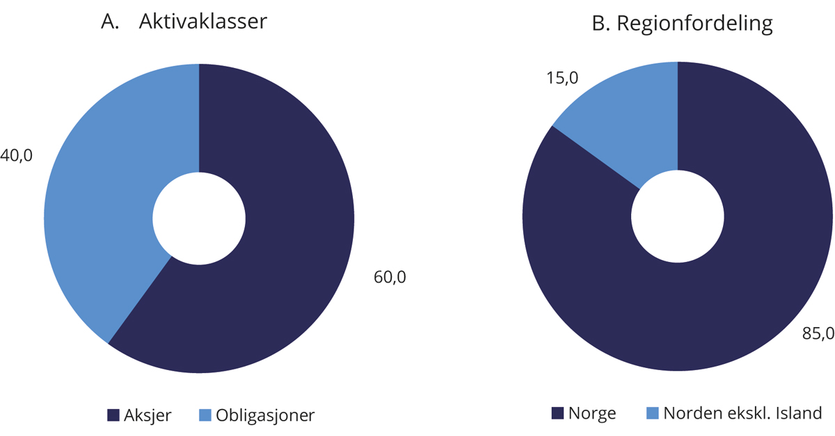
          - Strategisk referanseindeks for SPN. Prosent
Kilde: Finansdepartementet.
Kursene på aksjer og obligasjoner endres løpende og vanligvis ulikt over tid. Dette kan føre til at den faktiske referanseindeksen blir forskjellig fra den strategiske referanseindeksen. Det er derfor fastsatt grenser for hvor mye aksjeandelen i den faktiske referanseindeksen kan avvike fra den strategiske andelen på 60 pst. Hvis avviket blir for stort, gjennomføres det en tilbakevekting (rebalansering) av den faktiske referanseindeksen tilbake til den strategiske andelen. Tilbakevekting er en viktig del av investeringsstrategien og gir strategien et visst motsyklisk trekk ved at fondet kjøper seg opp i aktivaklassen som har hatt svakest verdiutvikling.
Det er fastsatt regler for når og hvordan tilbakevektinger av aksjeandelen i den faktiske referanseindeksen skal gjennomføres. For å unngå markedspåvirkning og sikre en forsvarlig gjennomføring av forvaltningsoppdraget, er de detaljerte bestemmelsene unntatt offentlighet.
Folketrygdfondet kan avvike fra referanseindeksen innenfor gitte risikorammer fastsatt av Finansdepartementet. Formålet er å sikre en kostnadseffektiv gjennomføring av forvaltningen og oppnå meravkastning utover referanseindeksens avkastning. Adgangen til å avvike fra indeksen er begrenset gjennom en ramme for forventet relativ volatilitet, fastsatt til 3 prosentenheter. Forventet relativ volatilitet angir hvor mye avkastningen av SPN forventes å avvike fra referanseindeksens avkastning i et normalår. For å ramme inn risiko som ikke fanges opp av forventet relativ volatilitet, er det også fastsatt supplerende risikorammer, herunder for kredittrisiko, likviditetsrisiko og motpartseksponering. For å understøtte SPNs rolle som en finansiell investor, er det også satt øvre begrensninger for eierandeler i enkeltselskaper. Folketrygdfondet kan eie andeler for inntil 15 pst. av et enkeltselskap i Norge og inntil 5 pst. i Danmark, Finland og Sverige. Finansdepartementet mottok i 2019 råd fra Folketrygdfondet om å endre mandatet for SPN som følge av at eierandelene i det norske aksjemarkedet er kommet opp på et så høyt nivå at det er risiko for å komme i brudd med eierandelsbegrensningen på 15 pst. i norske selskaper, se nærmere omtale i avsnitt 5.1.
Mandatet for SPN åpner ikke for at fondet på generelt grunnlag kan investeres i unoterte aksjer, eiendom eller infrastruktur. Mandatet gir imidlertid en adgang til å investere i unoterte selskaper i tilfeller der selskapenes styrer har uttrykt en intensjon om å søke notering på en regulert markedsplass.
Det fremgår av mandatet at Folketrygdfondet skal integrere arbeidet med ansvarlig forvaltningsvirksomhet i forvaltningen av SPN. Ansvarlig forvaltning er omtalt i avsnitt 4.3.
Mandatet pålegger Folketrygdfondet størst mulig åpenhet om forvaltningen innenfor de rammer som settes av en forsvarlig gjennomføring av forvalteroppdraget. I mandatet er det stilt krav om halvårlig rapportering om forvaltningen av SPN.

Ansvarlig forvaltning

Rammeverket for den ansvarlige forvaltningen
Det følger av mandatet fra Finansdepartementet at ansvarlig forvaltning skal være en integrert del av forvaltningen av SPN. God avkastning på lang sikt anses å avhenge av en bærekraftig utvikling i økonomisk, miljømessig og samfunnsmessig forstand, og av velfungerende, legitime og effektive markeder. Mandatet stiller derfor krav om at hensyn til miljø, samfunnsforhold og god selskapsstyring skal integreres i forvaltningen, og at Folketrygdfondet skal fastsette prinsipper for ansvarlig forvaltningsvirksomhet i tråd med internasjonalt anerkjente standarder. Gjennom å fremme bærekraft og et ansvarlig næringsliv innenfor rammen av langsiktig verdiskaping i selskapene der fondet er investert, anses den ansvarlige forvaltningen å understøtte det finansielle målet om høyest mulig avkastning. Den overordnede målsettingen med den ansvarlige forvaltningen er å sikre SPNs finansielle interesser. Selskaper i SPNs investeringsunivers som utelukkes fra SPU etter de etiske retningslinjene, utelukkes også fra SPN.

Folketrygdfondets arbeid med ansvarlig forvaltning
SPNs forvaltningsmandat og fondets særtrekk er utgangspunktet for hvilke virkemidler Folketrygdfondet benytter i den ansvarlige forvaltningen. Virkemidlene er blant annet fastsetting av prinsipper og utvikling av standarder, forventningsdokumenter, selskapsdialog og oppfølging, deltakelse på generalforsamlinger og obligasjonseiermøter, deltakelse i valgkomiteer og i bedriftsforsamlinger, og rapportering. Folketrygdfondets årsrapport gir nærmere informasjon om arbeidet med ansvarlig forvaltning i 2022.

Fastsettelse av prinsipper og utvikling av standarder
Folketrygdfondets styre har fastsatt prinsipper for ansvarlig forvaltningsvirksomhet som tydeliggjør hvordan rollen som eier og kreditor utøves og hvordan fondet integrerer hensyn til miljø, samfunnsforhold og god selskapsstyring i forvaltningen av SPN. Prinsippene bygger blant annet på prinsipper for ansvarlig investeringsvirksomhet fra organisasjonen Principles for Responsible Investment (PRI) og G20/OECDs prinsipper for eierstyring og selskapsledelse. Disse prinsippene angir overordnede rammer for hvordan Folketrygdfondet skal arbeide med spørsmål knyttet til miljø, samfunnsforhold og selskapsstyring.
Mandatet for SPN stiller også krav til at Folketrygdfondet skal bidra aktivt i utviklingen av gode nasjonale standarder for ansvarlig forvaltning. Blant initiativene som Folketrygdfondet deltar i er Norsk institutt for styremedlemmer, Forening for finansfag Norge, Eierforum, Norsk utvalg for eierstyring og selskapsledelse (NUES), Norsk forum for ansvarlige og bærekraftige investeringer (NORSIF), FNs miljøprograms finansinitiativs (UNEP FI) TCFD pilotprosjekt for investorer og Verdipapirlovutvalget.
Ved å legge slike standarder til grunn og bidra i arbeidet med å videreutvikle dem, bidrar Folketrygdfondet til bedre praksis og ansvarlig næringsliv på tvers av selskaper og markeder. Dette er også en effektiv tilnærming for en investor som legger vekt på bred spredning av investeringene.

Forventninger til selskapene
Folketrygdfondet stiller forventninger til at styring og drift i selskapene fondet er investert i er i samsvar med anerkjente standarder for håndtering av miljø, samfunnsforhold og selskapsstyring. Se nærmere omtale av standardene i boks 4.2. For å tydeliggjøre forventninger til selskapene, har Folketrygdfondet utarbeidet egne veiledende dokumenter for strategi, kapitalstruktur og finansielle mål, menneskerettigheter og arbeidstakerrettigheter, miljø, klima, godtgjørelse til ledende personer og korrupsjonsbekjempelse. Dokumentene er først og fremst rettet mot styret og ledelse i selskapene hvor Folketrygdfondet har aksjeinvesteringer. I tillegg inneholder dokumentene eksplisitte forventninger til utstedere og tilretteleggere av fremmedkapital (gjeld).
              - Standarder og prinsipper
I mandatet for forvaltningen av SPN vises det til følgene standarder og prinsipper:
Norsk anbefaling for eierstyring og selskapsledelse
Norsk utvalg for eierstyring og selskapsledelse (NUES) utgir den norske anbefalingen for eierstyring og selskapsledelse. Formålet med anbefalingen er at selskaper som er notert på regulerte markeder i Norge skal ha en eierstyring og selskapsledelse som klargjør rolledelingen mellom aksjeeiere, styret og daglig ledelse, utover det som følger av lovgivningen. Det er lagt til grunn at god eierstyring og selskapsledelse vil styrke tilliten til selskapene og bidra til størst mulig verdiskaping over tid, til beste for aksjonærer ansatte og andre interessenter. Etter norsk regnskapslov skal selskaper notert på regulerte markeder i Norge årlig gjøre rede for sine prinsipper og praksis vedrørende foretaksstyring. Videre følger det av anbefalingen at selskaper som er notert på Oslo Børs og Euronext Expand1 skal gi en redegjørelse knyttet til den norske anbefalingen for eierstyring og selskapsledelse. En revidert anbefaling om eierstyring og selskapsledelse ble gitt ut i 2021.
FNs Global Compact
FNs Global Compact er et bredt samarbeid mellom FN og næringslivet, med mål om å fremme næringslivets samfunnsansvar. For nærmere omtale, se boks 2.6.
G20/OECDs retningslinjer for eierstyring og selskapsledelse
OECDs retningslinjer for eierstyring og selskapsledelse søker å klargjøre rolle- og ansvarsdelingen mellom aksjonærer, styret og ledelsen i et selskap. Retningslinjene er basert på at god eierstyring og selskapsledelse over tid støtter opp om selskapenes verdiutvikling, tilgang på finansiering og velfungerende kapitalmarkeder. For nærmere omtale, se boks 2.6.
OECDs retningslinjer for flernasjonale selskaper
OECDs retningslinjer for flernasjonale selskaper inneholder anbefalinger om ansvarlig næringsliv for selskaper med internasjonal virksomhet, og har som mål å fremme bærekraftig utvikling gjennom ansvarlig drift, handel og investeringer. Retningslinjene bygger på anerkjente FN-standarder og dekker hele bredden av næringslivets samfunnsansvar, inkludert åpenhet og rapportering, menneskerettigheter, arbeidstakerrettigheter, miljø, korrupsjon, forbrukervern, skatt, konkurranse, vitenskap og teknologi. For nærmere omtale, se boks 2.6.
1 Tidligere Oslo Axess.
Rammeslutt

Selskapsdialog og oppfølging
Folketrygdfondet legger til grunn at aktiv eierskaps- og kreditorutøvelse er en viktig forutsetning for å sikre langsiktig verdiskaping i selskapene. Folketrygdfondets forvaltning av SPN tar utgangspunkt i fondets særpreg. Den lange tidshorisonten, SPNs størrelse og relativt høye eierandeler i det norske markedet tilsier at fondet legger vekt på eierskapsutøvelse.
Gjennom eierskaps- og kreditorutøvelsen får Folketrygdfondet også god innsikt i selskapenes drift og strategi. Dersom det er sider ved selskapenes drift som ikke er i henhold til Folketrygdfondets forventninger, tas dette opp med selskapet.
Møter med selskapenes styrer og ledelse er sentralt i den ansvarlige forvaltningen av SPN. Gjennom dialog med selskapene kan Folketrygdfondet be om oppdatering, tilbakemelding og følge opp hvordan aktuelle utfordringer håndteres. Gjennom konstruktive dialoger søker Folketrygdfondet å påvirke selskapene i en retning som anses forenlig med fondets prinsipper og forventninger.
Folketrygdfondet har regelmessig møter og kontakt med ledelsen i selskaper, og med styreleder i saker som hører inn under styrets ansvar, se tabell 4.1. For norske selskaper var 88 pst. av disse møtene med medlemmer av selskapets ledelse eller styret. Tilsvarende tall for selskaper notert i de øvrige nordiske landene var 85 pst. De resterende møtene var med medlemmer av selskapets valgkomité eller andre representanter for selskapet, eksempelvis bærekraftsansvarlige. De hyppigste temaene for møtene var strategi, kapitalstruktur og finansielle mål, og selskapenes drift og markedsoppdateringer. Antallet møter med klimarisiko som tema gikk ned fra 120 i 2021 til 80 i 2022, mens antallet møter om lederlønn økte fra 28 i 2021 til 36 i 2022.
            - Aktiviteter i Folketrygdfondets arbeid med ansvarlig forvaltning i 2022
03J1xt2
Selskapsdialog og oppfølging
Antall selskaper møtt:
 | hvorav selskaper notert i Norge | 64
 | hvorav selskaper notert i Danmark, Sverige og Finland | 25
Antall selskapsmøter: |  | 216
 | hvorav med selskaper notert i Norge | 183
 | hvorav med selskaper notert i Danmark, Sverige og Finland | 33
Antall møter med klimarisiko som tema: |  | 80
Antall obligasjonsutstedere møtt: |  | 153
Antall møter med obligasjonsutstedere: |  | 108
Antall generalforsamlinger stemt på i norske selskaper: |  | 88
 | hvorav ordinære | 67
 | hvorav ekstraordinære | 21
Antall generalforsamlinger stemt på i danske, svenske og finske selskaper: |  | 94
Antall formelle obligasjonseiermøter stemt på: |  | 7
Antall medlemskap i valgkomiteer: |  | 16
Antall medlemskap i bedriftsforsamlinger: |  | 2
Folketrygdfondet er også i dialog med utstedere i obligasjonsmarkedet utenom de formelle obligasjonseiermøtene. Som obligasjonseier er påvirkningsmuligheten vurdert som størst før investeringen, når lånevilkårene er til forhandling. Folketrygdfondet legger derfor vekt på å foreta kredittanalyse som inkluderer forhold knyttet til miljø, samfunnsforhold og selskapsstyring i forkant av obligasjonsinvesteringer. Slik dialog gjennomføres som en del av arbeidet med å følge opp eksisterende investeringer og for å vurdere nye investeringsmuligheter.

Generalforsamlinger og styrende organer
Deltakelse i og innspill til generalforsamlinger, bedriftsforsamlinger og valgkomiteer er viktige aktiviteter i Folketrygdfondets eierskapsarbeid. En sentral del av eierskapsutøvelsen er å stemme ved generalforsamlingene, se tabell 4.1.
I utgangspunktet legger Folketrygdfondet stor vekt på styrenes vurderinger når konkrete saker skal behandles på generalforsamlinger. I enkelte tilfeller kan det imidlertid være motsetninger mellom de fremsatte forslagene og aksjonærenes interesser eller anerkjente prinsipper for god selskapsstyring. Folketrygdfondet vil da normalt be om en begrunnelse for styrets synspunkt i forkant av generalforsamlingen for selskaper notert i Norge. I de tilfeller der det stemmes mot styrets forslag, vil Folketrygdfondet både for norske og øvrige nordiske selskaper normalt publisere en stemmeforklaring på sine nettsider, og sende en begrunnelse til selskapenes styrer i etterkant.
Siden 2019 har Folketrygdfondet normalt forhåndspublisert stemmer mot styrets forslag for de norske generalforsamlingene. For generalforsamlinger i Danmark, Sverige og Finland publiseres stemmebegrunnelsene i etterkant av møtene. For alle de nordiske markedene informerer Folketrygdfondet selskapenes styrer først når det stemmes mot et av styrets forslag.
I 2022 reviderte Folketrygdfondet dokumentet Folketrygdfondets eierskapsutøvelse med et eget kapittel som sammenfatter prinsipper for stemmegivning. Formålet var å samle alt på ett sted, slik at både selskaper og interessenter enkelt kan finne hvilke prinsipper Folketrygdfondet legger til grunn i sine vurderinger.
Folketrygdfondet vektlegger styrets sammensetning og kompetanse. Fondet deltar ikke selv i selskapenes styrer, men forventer at selskapene i porteføljen har en valgkomité. Folketrygdfondet gir innspill til aktuelle valgkomiteer. Antallet valgkomiteer Folketrygdfondet er representert i har de senere årene økt, fra 7 i 2017, til 16 i 2022. Videre har flere av porteføljeforvalterne påtatt seg roller i valgkomiteer. Ifølge Folketrygdfondet bidrar dette til å styrke den aktive forvaltningen.

Rapportering
Finansdepartementet har i mandatet for SPN stilt krav om at det skal være størst mulig åpenhet om forvaltningen, innenfor de rammer som settes av en forsvarlig gjennomføring av forvaltningsoppdraget. Åpenhet og god rapportering er en forutsetning for at det skal være tillit i befolkningen til forvaltningen.
Folketrygdfondet rapporterer om eierskapsutøvelsen i en egen eierrapport som utgis som del av årsrapporten. I tillegg oppdateres løpende informasjon om Folketrygdfondets eierskapsutøvelse på fondets nettside.

Resultater

Markedsutviklingen i 2022
Året 2022 var preget av økende inflasjon og strammere pengepolitikk. Samtidig var det høy etterspørsel etter arbeidskraft.
Samlet sett hadde norske børsnoterte selskaper en relativt svak verdiutvikling i 2022, men avkastningen i det norske aksjemarkedet var likevel bedre enn i de internasjonale markedene. Hovedindeksen ved Oslo Børs falt om lag én pst., mot et fall på 18 pst. for den globale indeksen FTSE Global All Cap. Det var også svak verdiutvikling i de øvrige nordiske aksjemarkedene hvor SPN er investert. Målt i lokal valuta falt aksjemarkedene i Danmark, Finland og Sverige med henholdsvis 0,3 pst., 11 pst. og 20 pst. Forskjeller i avkastningen mellom de nordiske landene skyldes i stor grad ulik sektorsammensetning på de ulike nordiske børsene.
Renten på norske statsobligasjoner med lang tid til forfall steg gjennom 2022, og ved utgangen av året var renten på norske tiårige statsobligasjoner om lag 3,2 pst. Også i Norden for øvrig steg lange renter. Mot slutten av året lå rentene på tiårige statsobligasjoner på 2,8 pst. i Danmark, 3,1 pst. i Finland og 2,4 pst. i Sverige. Normalt må selskaper betale en høyere rente enn stater for å låne penger. Denne renteforskjellen kalles et kredittpåslag og økte gjennom 2022, mest for industriselskaper med god kredittverdighet.
Den norske kronen svekket seg mot både euro og danske kroner i 2021, men steg mot svenske kroner. Avkastningen av SPNs investeringer i Danmark og Finland målt i norske kroner var derfor høyere enn avkastningen i lokal valuta, og motsatt for investeringene i Sverige.

Markedsverdi
SPN hadde ved utgangen av 2022 en markedsverdi på 318 mrd. kroner, se figur 4.2. Det tilsvarer en nedgang på om lag 15 mrd. kroner fra inngangen til året. Fondets aksjeportefølje hadde en markedsverdi på om lag 192 mrd. kroner, hvorav aksjer i norske selskaper utgjorde 161 mrd. kroner og aksjer i øvrige nordiske land 31 mrd. kroner. Obligasjonsporteføljen hadde en verdi på om lag 127 mrd. kroner, fordelt på 104 mrd. kroner i obligasjoner fra utstedere i Norge og om lag 23 mrd. kroner i obligasjoner fra utstedere i andre nordiske land. Fordelingen av investeringene ved utgangen av 2022 er vist i figur 4.3.
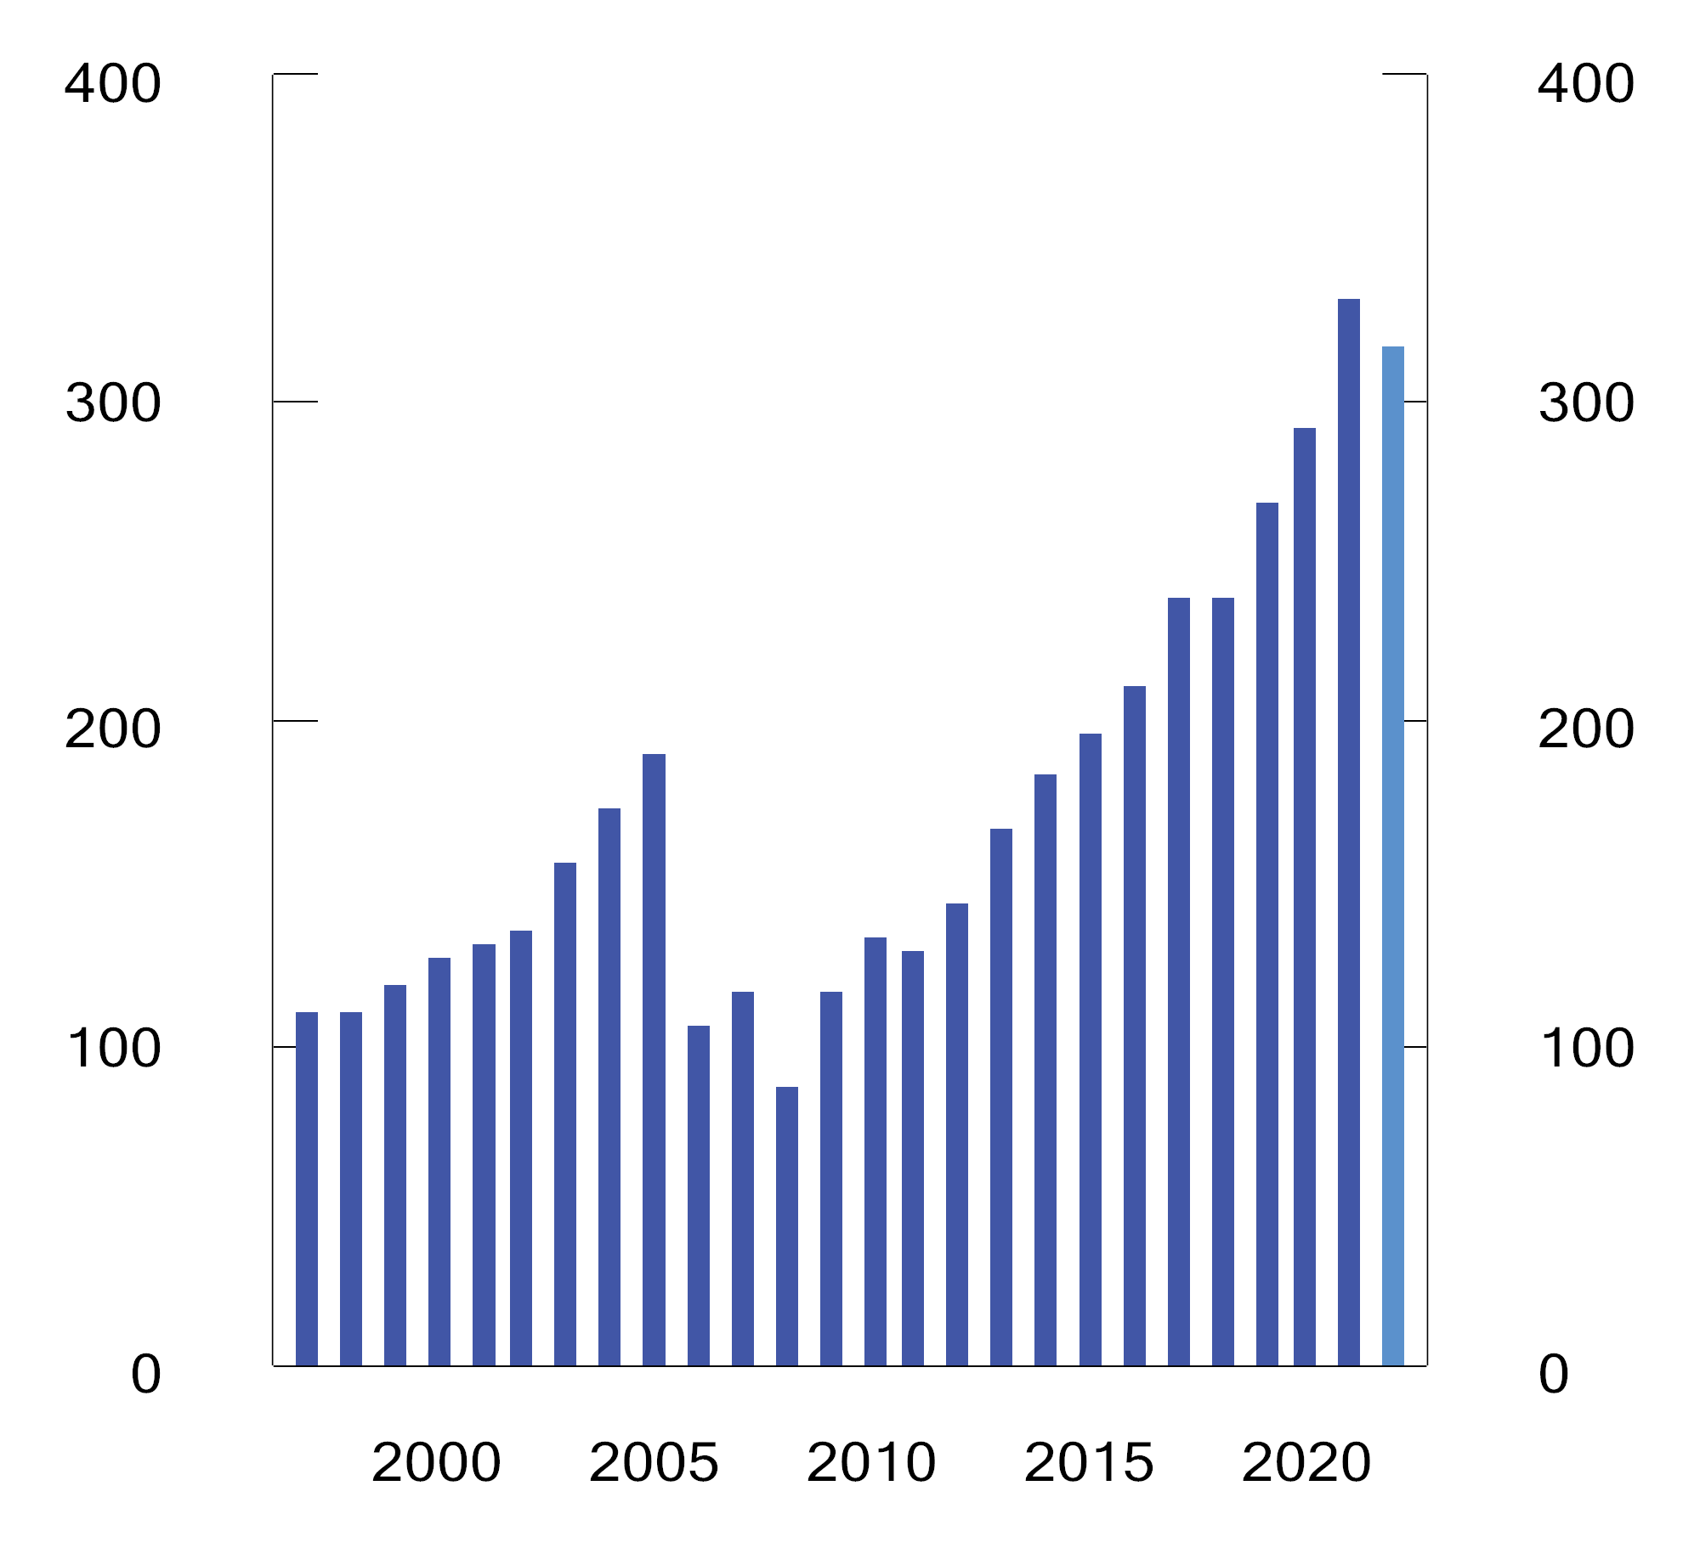
          - Markedsverdien av SPN siden 1998.1 Milliarder kroner
1 Til og med 2005 var en vesentlig del av kapitalen i SPN plassert som kontolån til statskassen. I desember 2006 ble deltakelsen i kontolånsordningen avsluttet, og i overkant av 100 mrd. kroner av fondets kapital ble tilbakebetalt til staten. I denne ordningen kunne Folketrygdfondet plassere midler som innskudd til staten med en rente tilsvarende renten på tiårige statsobligasjonslån.
Kilder: Folketrygdfondet og Finansdepartementet.
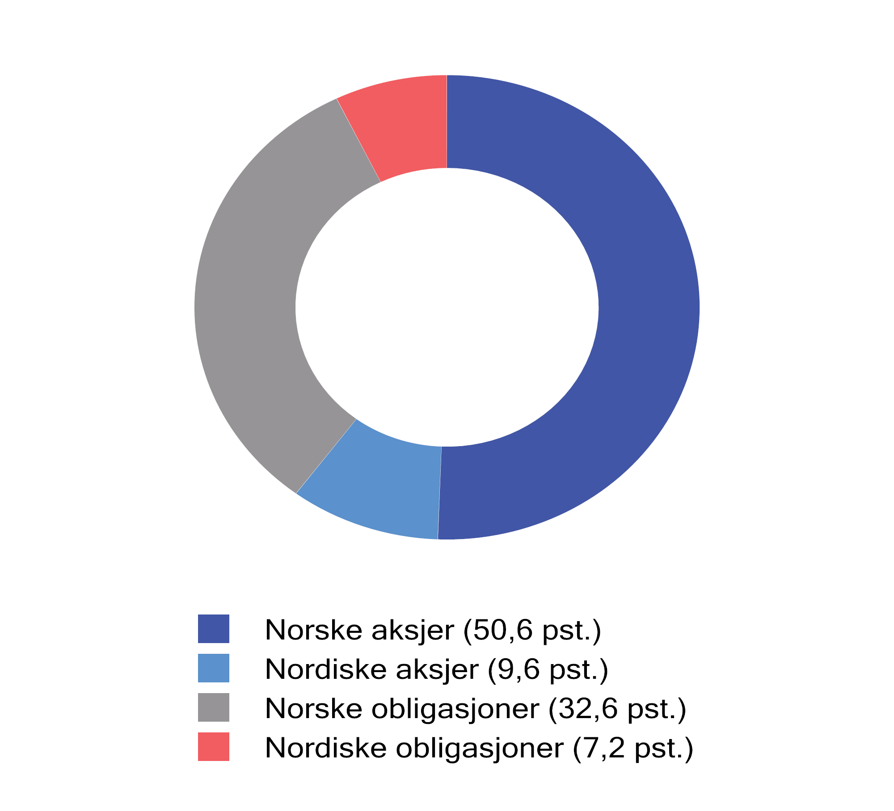
          - Fordeling av SPNs investeringer ved utgangen av 2022. Prosent
Kilder: Folketrygdfondet og Finansdepartementet.

Avkastning
Avkastningen av SPN i 2022 var -4,4 pst. målt i norske kroner og før fradrag for forvaltningskostnader, se tabell 4.2. Avkastningen var negativ i både aksje- og obligasjonsporteføljen. Målt over de siste 20 årene har den gjennomsnittlige årlige avkastningen av SPN vært 8,0 pst.
Aksjer
Avkastningen av aksjeporteføljen i SPN var -1,7 pst. i 2022, se tabell 4.2. Sektoren med høyest avkastning var energi. Det var også god avkastning av selskaper innenfor helse og materialer. De siste 20 årene har gjennomsnittlig årlig avkastning av den samlede aksjeporteføljen vært 13,0 pst.
Obligasjoner
Når markedsrentene stiger får obligasjoner med faste renter et kurstap, fordi verdien av de faste lave rentebetalingene blir lavere. Økte renter bidro til at avkastningen av obligasjonsporteføljen i SPN var -8,9 pst. i 2022. Investeringer i obligasjoner med god kredittkvalitet utstedt av stater og av selskaper i industrisektoren ga en betydelig negativ avkastning, mens øvrige sektorer hadde en positiv, men lav avkastning. De siste 20 årene har gjennomsnittlig årlig avkastning av obligasjonsporteføljen vært 4,4 pst.
Obligasjonsporteføljen hadde ved utgangen av fjoråret en durasjon på 4,8 år, som er om lag det samme som i referanseindeksen. Renten på både femårige norske statsobligasjoner og tilsvarende obligasjoner utstedt av de øvrige nordiske landene steg i 2022. Det bidro til kurstap målt i lokal valuta.
Realavkastning og løpende inntekter fra forvaltningen
Realavkastningen av SPN etter fradrag for forvaltningskostnader var i 2022 på -9,7 pst., mens den har vært 4,4 pst. i gjennomsnitt i perioden siden 2007, se tabell 4.2 og figur 4.4.
            - Avkastning av SPN i 2022, siste 5 og 10 år og i perioden 2007–2022, målt i norske kroner og før fradrag for forvaltningskostnader. Årlig geometrisk gjennomsnitt. Prosent
05J1xt2
 | 2022 | Siste 5 år | Siste 10 år | 2007–2022
SPN
Portefølje | -4,37 | 5,85 | 8,23 | 7,12
Referanseindeks | -5,09 | 5,10 | 7,51 | 6,16
Meravkastning (prosentenheter) | 0,71 | 0,75 | 0,72 | 0,96
Aksjer1
Portefølje | -1,65 | 9,01 | 11,85 | 8,06
Referanseindeks | -2,80 | 8,31 | 11,07 | 6,82
Meravkastning (prosentenheter) | 1,14 | 0,70 | 0,78 | 1,25
Obligasjoner2
Portefølje | -8,86 | 0,44 | 2,35 | 4,18
Referanseindeks | -8,93 | -0,39 | 1,66 | 3,41
Meravkastning (prosentenheter) | 0,07 | 0,82 | 0,69 | 0,78
Realavkastning
Inflasjon | 5,89 | 3,48 | 2,89 | 2,51
Kostnader | 0,06 | 0,06 | 0,07 | 0,07
Netto realavkastning | -9,74 | 2,23 | 5,13 | 4,43
1 Første nordiske aksjeinvestering ble gjort i mai 2001.
2 Første nordiske obligasjonsinvestering ble gjort i februar 2007.
Kilder: Folketrygdfondet, Macrobond og Finansdepartementet.
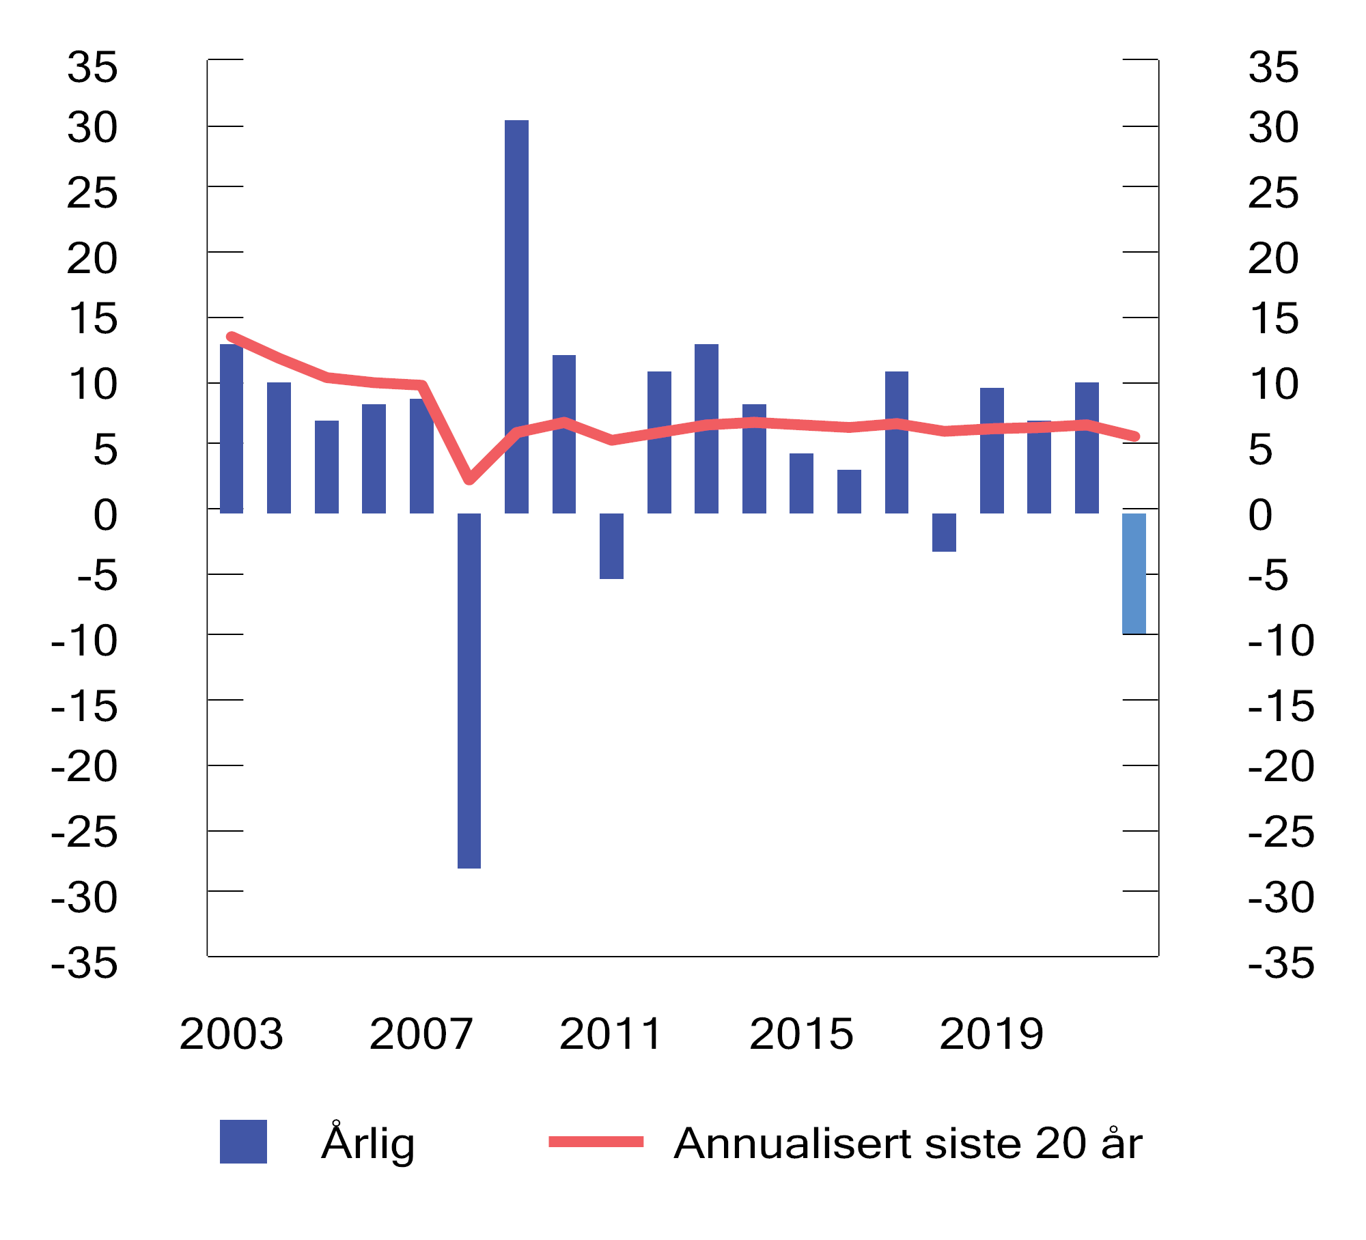
          - Realavkastning av SPN de siste 20 årene etter fradrag for forvaltningskostnader. Prosent
Kilder: Folketrygdfondet, Macrobond og Finansdepartementet.
Obligasjonsinvesteringene gir en løpende kontantstrøm til fondet gjennom rentene som betales på obligasjonslånene. Også aksjeinvesteringene gir løpende inntekter, i form av utbytte til selskapenes aksjonærer. I 2022 var den samlede kontantstrømmen fra aksjeutbytter og renteinntekter 12,1 mrd. kroner, tilsvarende 3,8 pst. målt som andel av gjennomsnittlig markedsverdi av SPN, se figur 4.5. Målt over de siste 20 årene har gjennomsnittlig årlig kontantstrøm i SPN tilsvart 4,1 pst. av fondets gjennomsnittlige markedsverdi.
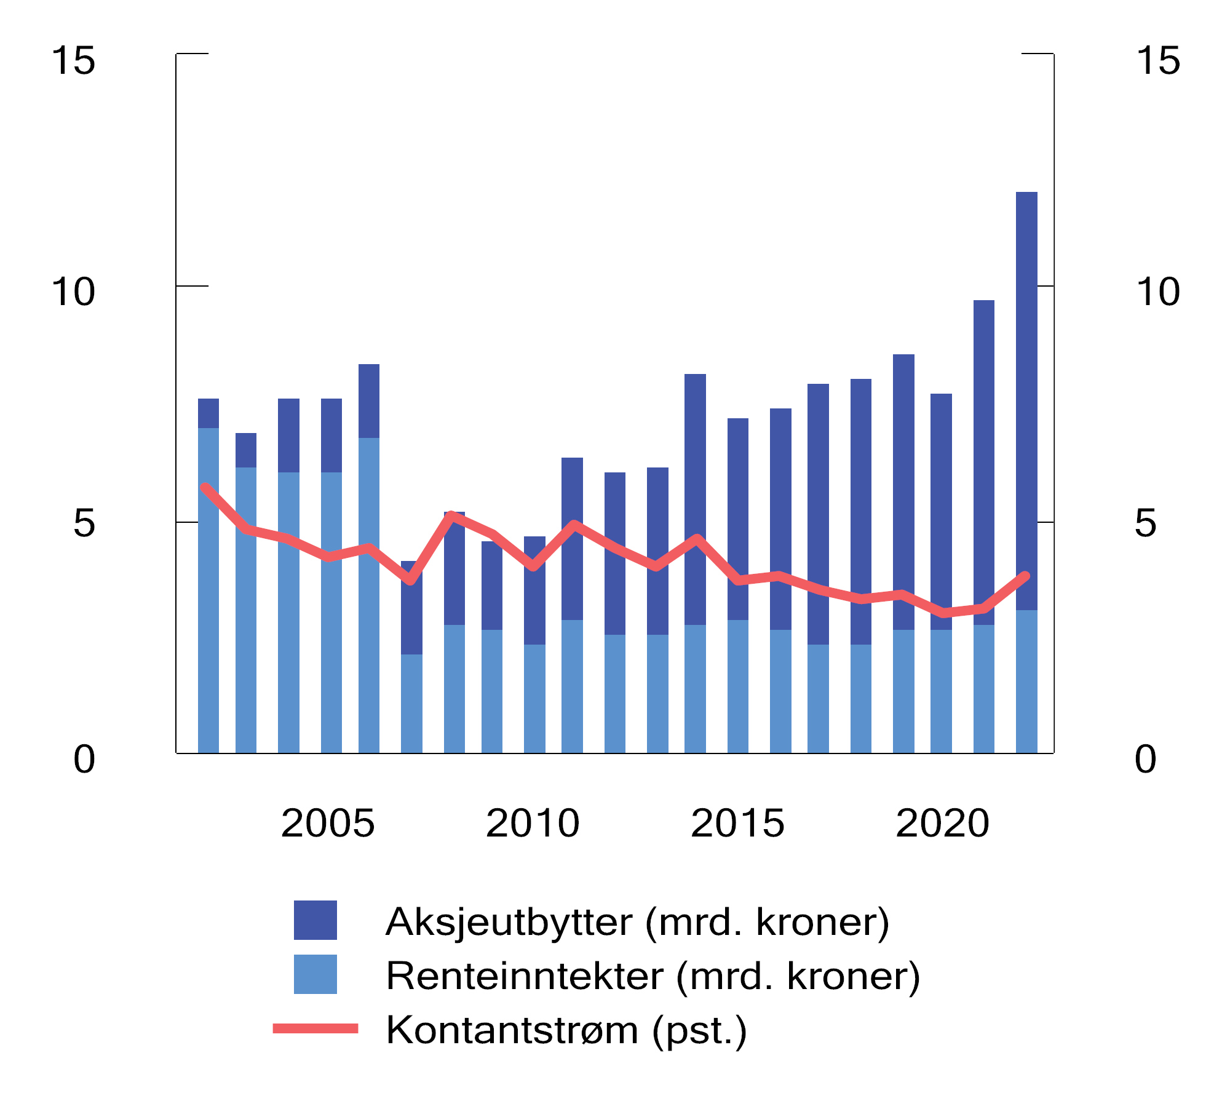
          - Utvikling i årlig kontantstrøm i SPN. Milliarder kroner og som andel av gjennomsnittlig fondsverdi1
1 Fallet i renteinntekter fra 2006 til 2007 skyldtes hovedsakelig tilbakebetalingen av i overkant av 100 mrd. kroner til staten da deltakelsen i kontolånsordningen ble avsluttet i desember 2006.
Kilder: Folketrygdfondet og Finansdepartementet.

Meravkastning i forvaltningen
Folketrygdfondet kan avvike fra referanseindeksen innenfor rammer som er fastsatt i mandatet fra Finansdepartementet. Rammene gir Folketrygdfondet et handlingsrom til å gjennomføre en kostnadseffektiv forvaltning og søke å oppnå meravkastning.
Meravkastning i 2022
Folketrygdfondet oppnådde i 2022 en meravkastning på 0,7 prosentenheter, se tabell 4.2. Avkastningen av aksjeporteføljen var 1,1 prosentenheter høyere enn avkastningen av aksjeporteføljens referanseindeks, mens obligasjonsporteføljen hadde en avkastning som var 0,07 prosentenheter høyere enn avkastningen av referanseindeksen for obligasjoner. Selskaper innen industrisektoren bidro mest til meravkastningen i aksjeforvaltningen, mens kredittpremier fra investeringer i obligasjoner utstedt av industriforetak med høy kredittrisiko bidro mest til meravkastningen i obligasjonsforvaltningen.
Meravkastning over tid
Siden januar 2007 har Folketrygdfondet oppnådd en gjennomsnittlig årlig brutto meravkastning på 1,0 prosentenhet. Brutto meravkastning i perioden 2007–2022 er anslått til om lag 43 mrd. kroner. Figur 4.6 og 4.7 viser utviklingen over tid.
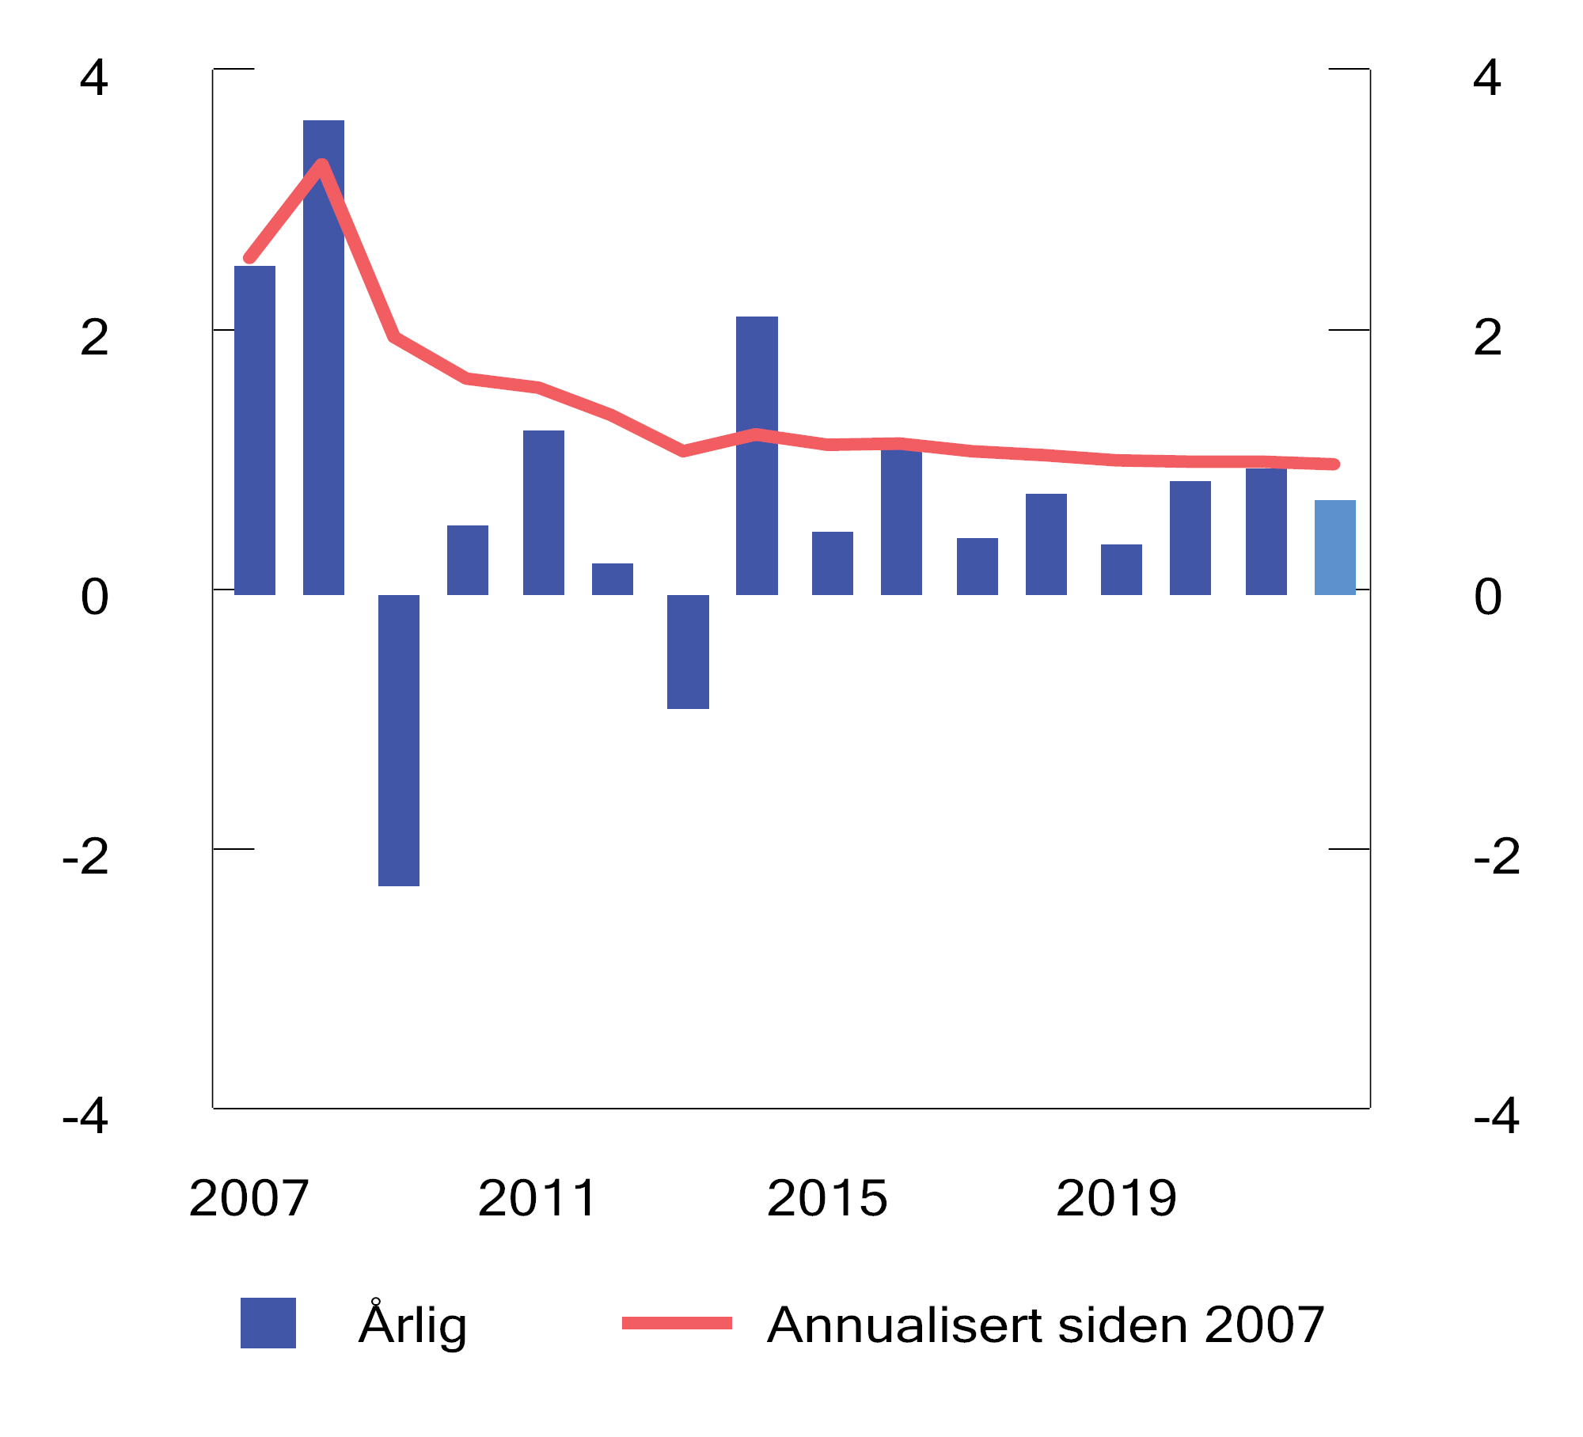
          - Brutto meravkastning av Folketrygdfondets forvaltning. Prosent
Kilder: Folketrygdfondet og Finansdepartementet.
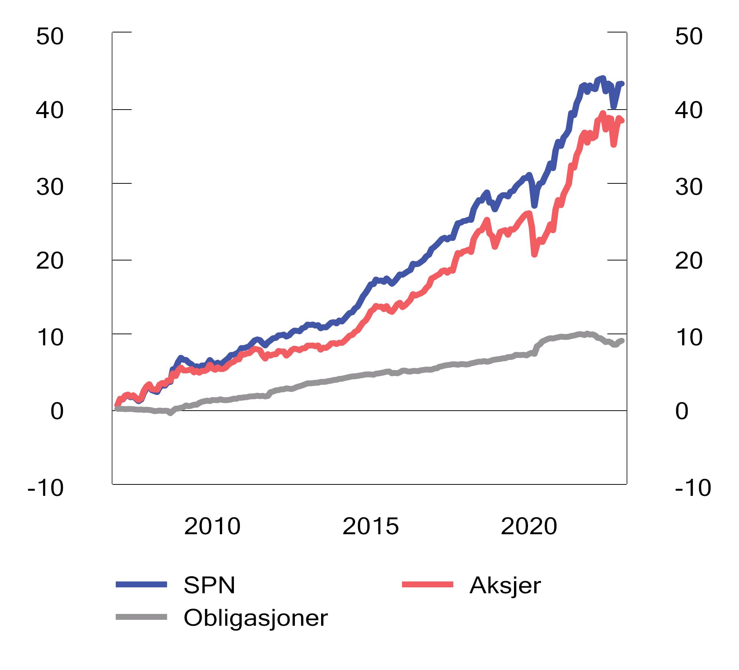
          - Akkumulert brutto meravkastning av Folketrygdfondets forvaltning. Milliarder kroner
Kilder: Folketrygdfondet og Finansdepartementet.

Risiko og rammer
Absolutt risiko
Folketrygdfondet har beregnet at forventede svingninger i avkastningen av SPN ved utgangen av 2022 var 12,8 pst., målt ved årlig standardavvik. Det tilsvarer svingninger i verdien av fondet på om lag 41 mrd. kroner. Under en antakelse om normalfordelte avkastningstall forventes svingningene i ett av tre år å være større enn dette.
Analyser av de historiske svingningene basert på faktiske månedlige avkastningstall, viser at fondet i de fleste perioder har hatt lavere svingninger enn referanseindeksen, se tabell 4.3 og figur 4.8. Det gjelder også for aksje- og obligasjonsporteføljene hver for seg. Folketrygdfondets forvaltning har dermed historisk bidratt til å redusere svingningene i avkastningen sammenliknet med referanseindeksen. Samtidig viser figuren at svingningene i fondet i stor grad følger av svingningene i referanseindeksen. Analyser i forbindelse med gjennomgangen av Folketrygdfondets forvaltning av SPN i avsnitt 4.5 i denne meldingen viser at over 99 pst. av svingningene i avkastningen av SPN i perioden 2007–2022 kan forklares av svingninger i avkastningen av referanseindeksen. Analysene tyder også på at denne andelen har økt over tid.
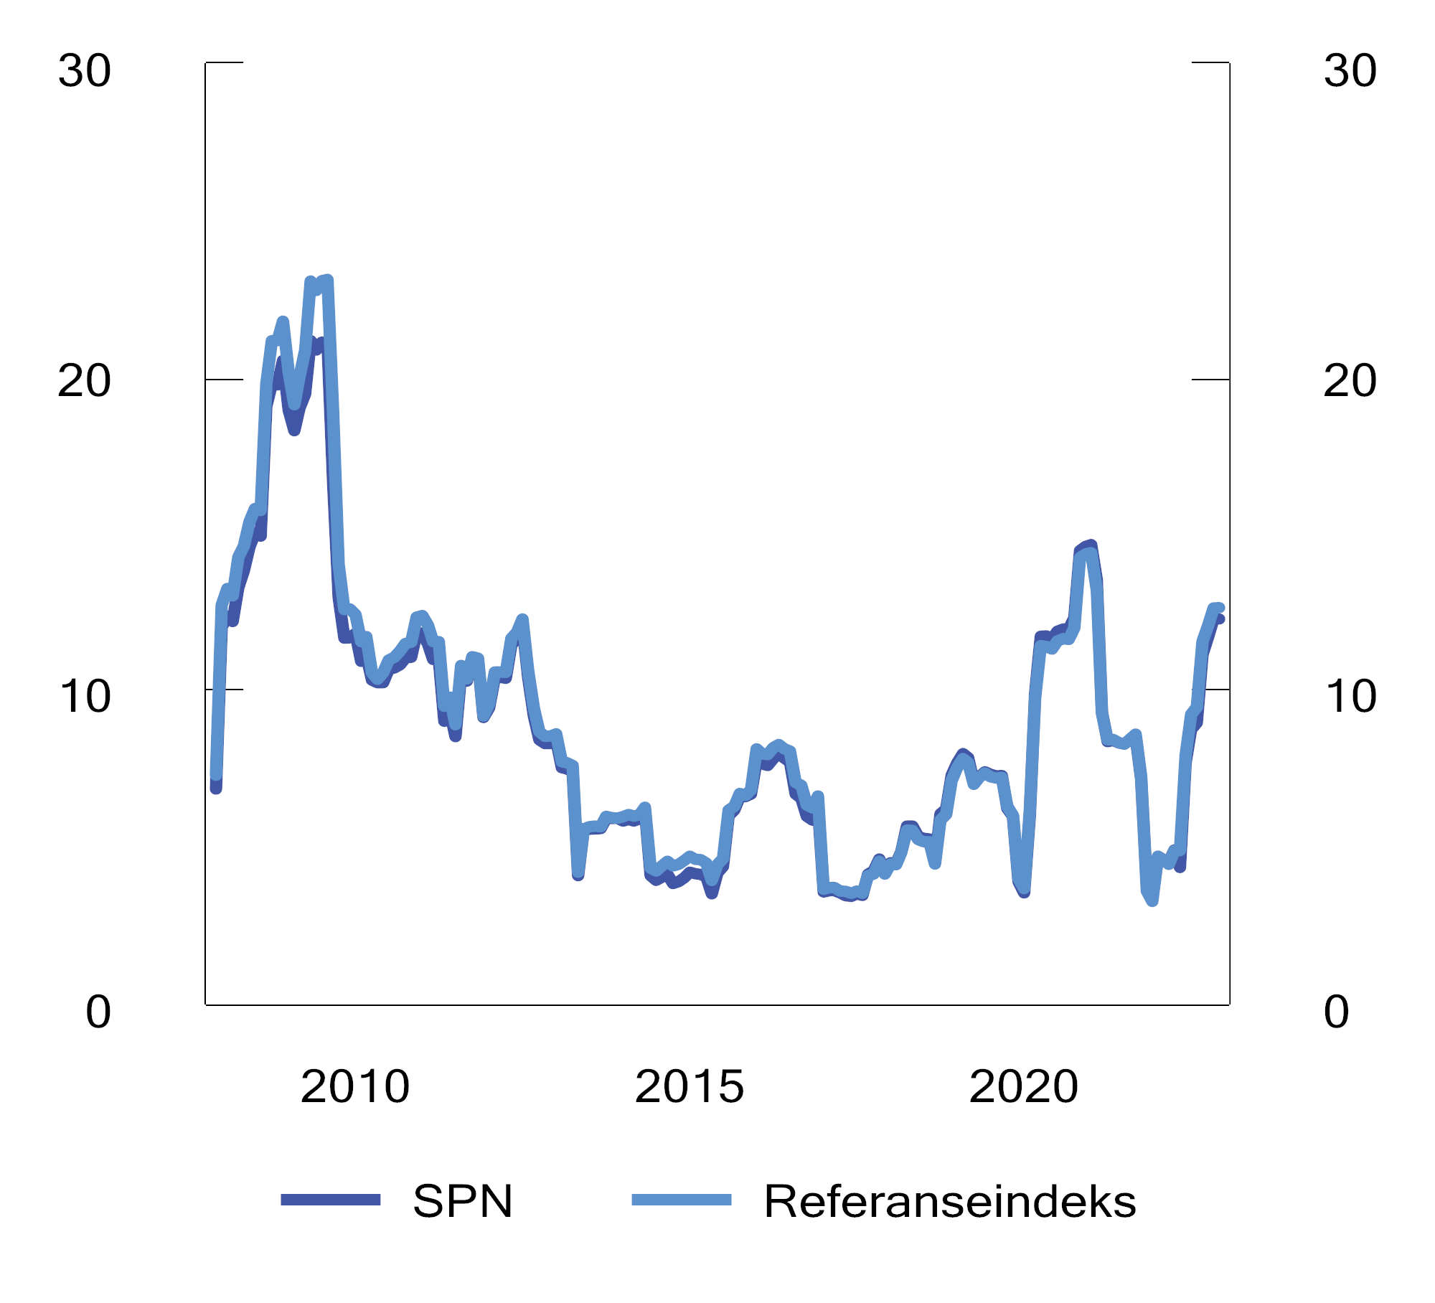
          - Rullerende tolvmåneders standardavvik av avkastningen av SPN og referanseindeksen. Prosent
Kilder: Folketrygdfondet og Finansdepartementet.
Relativ risiko
Ved utgangen av 2022 var forventet relativ volatilitet, som utrykker hvor mye avkastningen av SPN forventes å kunne avvike fra referanseindeksen i et normalår, beregnet til 0,7 prosentenheter. Det er om lag på samme nivå som ved inngangen til året. Folketrygdfondet utnytter dermed kun en mindre andel av rammen fra Finansdepartementet på 3 prosentenheter. For en nærmere diskusjon av denne rammen, se avsnitt 4.5.
Realisert relativ volatilitet er et uttrykk for den historiske relative risikoen i SPN, målt ved svingninger i meravkastningen. Det siste året har svingningene vært i størrelsesordenen 0,6–0,9 prosentenheter, målt over rullerende tolvmånedersperioder, se figur 4.9. Både forventet og realisert relativ volatilitet var ved utgangen av 2022 på et lavt nivå sammenlignet med gjennomsnittet siden januar 2007. Det samsvarer med analyser som tyder på at svingninger i avkastningen av referanseindeksen i stor og økende grad forklarer svingninger i avkastningen av SPN.
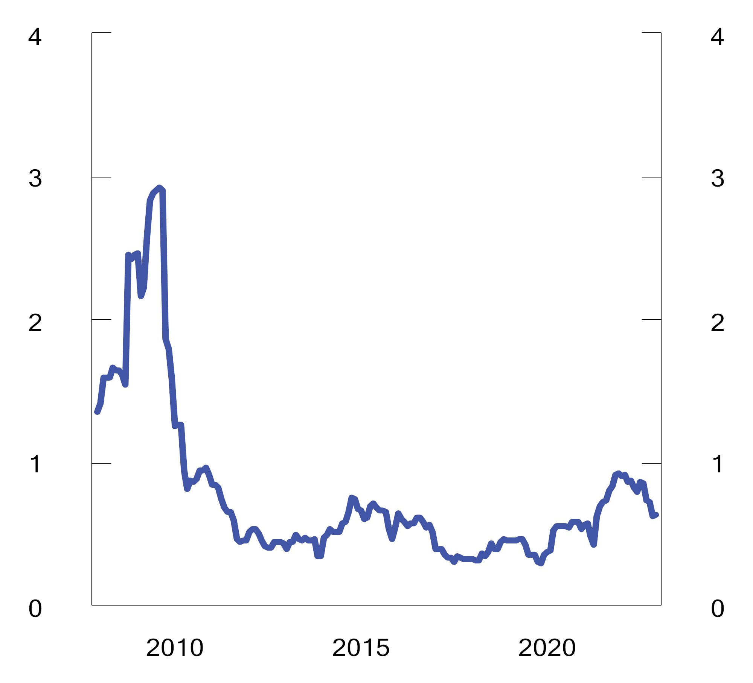
          - Rullerende tolvmåneders standardavvik av differanseavkastningen mellom SPN og referanseindeksen. Prosentenheter
Kilder: Folketrygdfondet og Finansdepartementet.
Relativ volatilitet påvirkes av flere faktorer, inkludert svingninger i markedene. I perioder med store markedsbevegelser vil relativ volatilitet kunne øke, selv uten at Folketrygdfondet gjør endringer i sammensetningen av investeringene. I fondsmeldingen våren 2016 ble det gitt en nærmere omtale av forhold som påvirker den målte relative volatiliteten.
Ekstremavviksrisiko
Forventet ekstremavviksrisiko måler hvor stort negativt avvik som kan forventes mellom avkastningen av SPN og referanseindeksen i ekstreme tilfeller. Et slikt mål kan bedre fange opp risiko ved strategier som ventes å bidra positivt til meravkastningen over tid, men som i perioder kan medføre store tap. Beregninger av ekstremavviksrisiko er ment å supplere beregninger av forventet relativ volatilitet, som måler hvor store avvik som kan forventes under normale markedsforhold.
Forventet ekstremavviksrisiko måles med bakgrunn i anslag for de mest negative avvikene mellom avkastningen av SPN og referanseindeksen som historisk ville kunnet inntreffe med dagens portefølje. Ved utgangen av 2022 var annualisert forventet ekstremavviksrisiko i SPN 2,6 prosentenheter. Det innebærer at en i ekstreme markedssituasjoner må forvente en annualisert avkastning av SPN som er 2,6 prosentenheter lavere enn avkastningen av referanseindeksen. Dette er godt innenfor rammen fastsatt av Folketrygdfondets styre på 9 prosentenheter.
Kredittrisiko
Folketrygdfondet avviker fra kreditteksponeringen i referanseindeksen ved blant annet å ha en lavere andel statsobligasjoner, lavere kredittløpetid og høyere eksponering mot lån med lav kredittverdighet. Basert på markedsverdien og kredittvurderingen av hvert enkelt obligasjonslån i porteføljen kan det beregnes en samlet, verdivektet kredittkvalitet for SPNs obligasjonsinvesteringer. Ved utgangen av 2022 var denne AA, som er uendret sammenlignet med inngangen til året.
Obligasjoner med høy kredittrisiko inngår ikke i referanseindeksen for SPN. Forvaltningsmandatet åpner likevel for at Folketrygdfondet innenfor fastsatte rammer kan investere i slike obligasjoner. Ved utgangen av 2022 utgjorde høyrisikoobligasjoner 8,6 pst. av markedsverdien av selskapsobligasjonene i SPN. Det er godt innenfor rammen fra departementet.
Enkeltinvesteringer
SPN er en finansiell investor. Det innebærer blant annet at investeringene spres på mange enkeltselskaper og obligasjonslån. Finansdepartementet har fastsatt at fondet maksimalt kan eie inntil 15 pst. av aksjekapitalen eller egenkapitalbevisene i enkeltselskaper i Norge, og inntil 5 pst. i Danmark, Finland og Sverige. Eierandelsbegrensningene understøtter SPNs rolle som finansiell investor. Ved utgangen av 2022 var den største eierandelen i Norge 12,0 pst., mens den var 0,8 pst. i de øvrige nordiske landene.

Risikojustert avkastning
Folketrygdfondets avvik fra referanseindeksen medfører at svingningene i avkastningen av fondet kan bli høyere eller lavere enn i referanseindeksen.
I finanslitteraturen benyttes ulike modeller og måltall for å vurdere meravkastning relativt til risikoen som forvalter har tatt, herunder informasjonsraten og Sharpe-raten. Videre benyttes modeller for å forklare historiske resultater der en skiller mellom avkastning forvalter oppnår gjennom å øke markedsrisikoen i porteføljen, såkalt systematisk risiko, og avkastning som skyldes andre avvik. Sistnevnte omtales gjerne som risikojustert meravkastning, såkalt alfa. Det er stor usikkerhet ved slike metoder, se omtale i fondsmeldingen våren 2016. Finansdepartementet gjennomgår regelmessig forvaltningen av SPN, hvor risikotakingen analyseres og vurderes. Analysene i avsnitt 4.5 av Folketrygdfondets risikotaking tyder på at den oppnådde meravkastningen ikke kan forklares med økt systematisk risiko.
Sharpe-rate
Sharpe-raten måler forholdet mellom avkastningen av SPN utover en risikofri plassering av kapitalen og den absolutte risikoen i fondet. I utgangspunktet er det ønskelig med en høyest mulig Sharpe-rate. I perioder hvor avkastningen er negativ, slik som i 2022, gir Sharpe-raten derimot ikke et meningsfullt bilde av risikojustert avkastning. I de fleste perioder har Folketrygdfondet oppnådd en Sharpe-rate for SPN som er høyere enn for referanseindeksen, se tabell 4.3 og figur 4.10. Det tyder på at Folketrygdfondets forvaltning bidrar til å bedre forholdet mellom avkastning og risiko i SPN sammenlignet med referanseindeksen. En høyere Sharpe-rate enn referanseindeksen følger av at Folketrygdfondet over tid har oppnådd meravkastning, samtidig som forvaltningen har bidratt til lavere absolutt risiko i fondet enn i referanseindeksen.
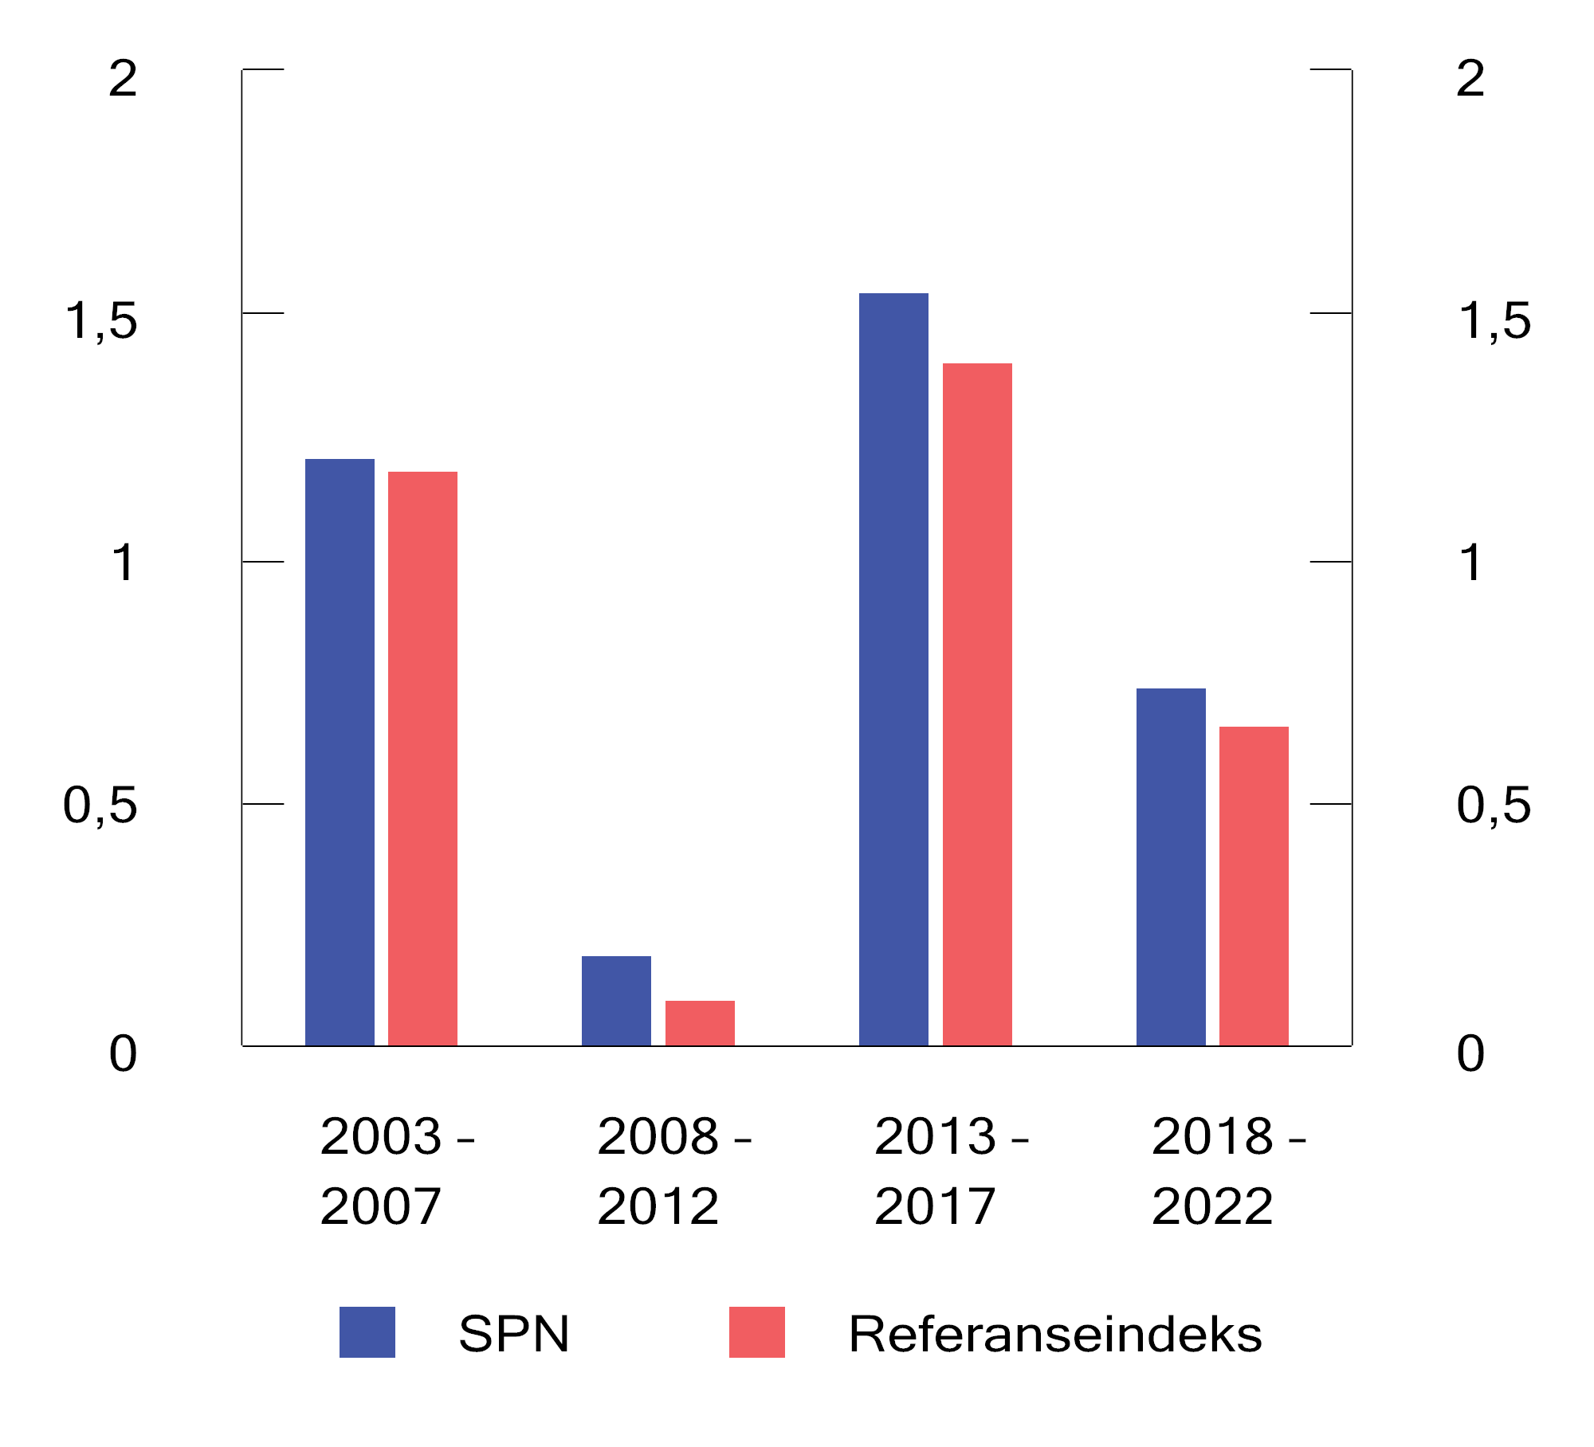
          - Sharpe-rate for SPN og referanseindeksen for ulike femårsperioder. Årlige tall basert på månedlige observasjoner
Kilder: Folketrygdfondet, Macrobond og Finansdepartementet.
Informasjonsrate
Informasjonsraten måler meravkastningen i forhold til den relative risikoen som er tatt i forvaltningen, og er et ofte brukt mål på forvalters dyktighet. I 2022 var informasjonsraten for SPN på 1,1, se tabell 4.3 og figur 4.11. Det betyr at hver prosentenhet relativ risiko i gjennomsnitt ble kompensert med 1,1 prosentenhet meravkastning. Målt på denne måten bidro Folketrygdfondets forvaltning til at SPN ble svært godt kompensert for den relative risikoen i 2022, særlig i aksjeporteføljen. Beregningene er basert på et begrenset antall observasjoner og er derfor usikre. I perioden januar 2007 til utgangen av 2022 er informasjonsraten for SPN beregnet til 0,9. Fondet har i denne perioden fått bedre betalt for den relative risikoen i obligasjonsporteføljen enn i aksjeporteføljen.
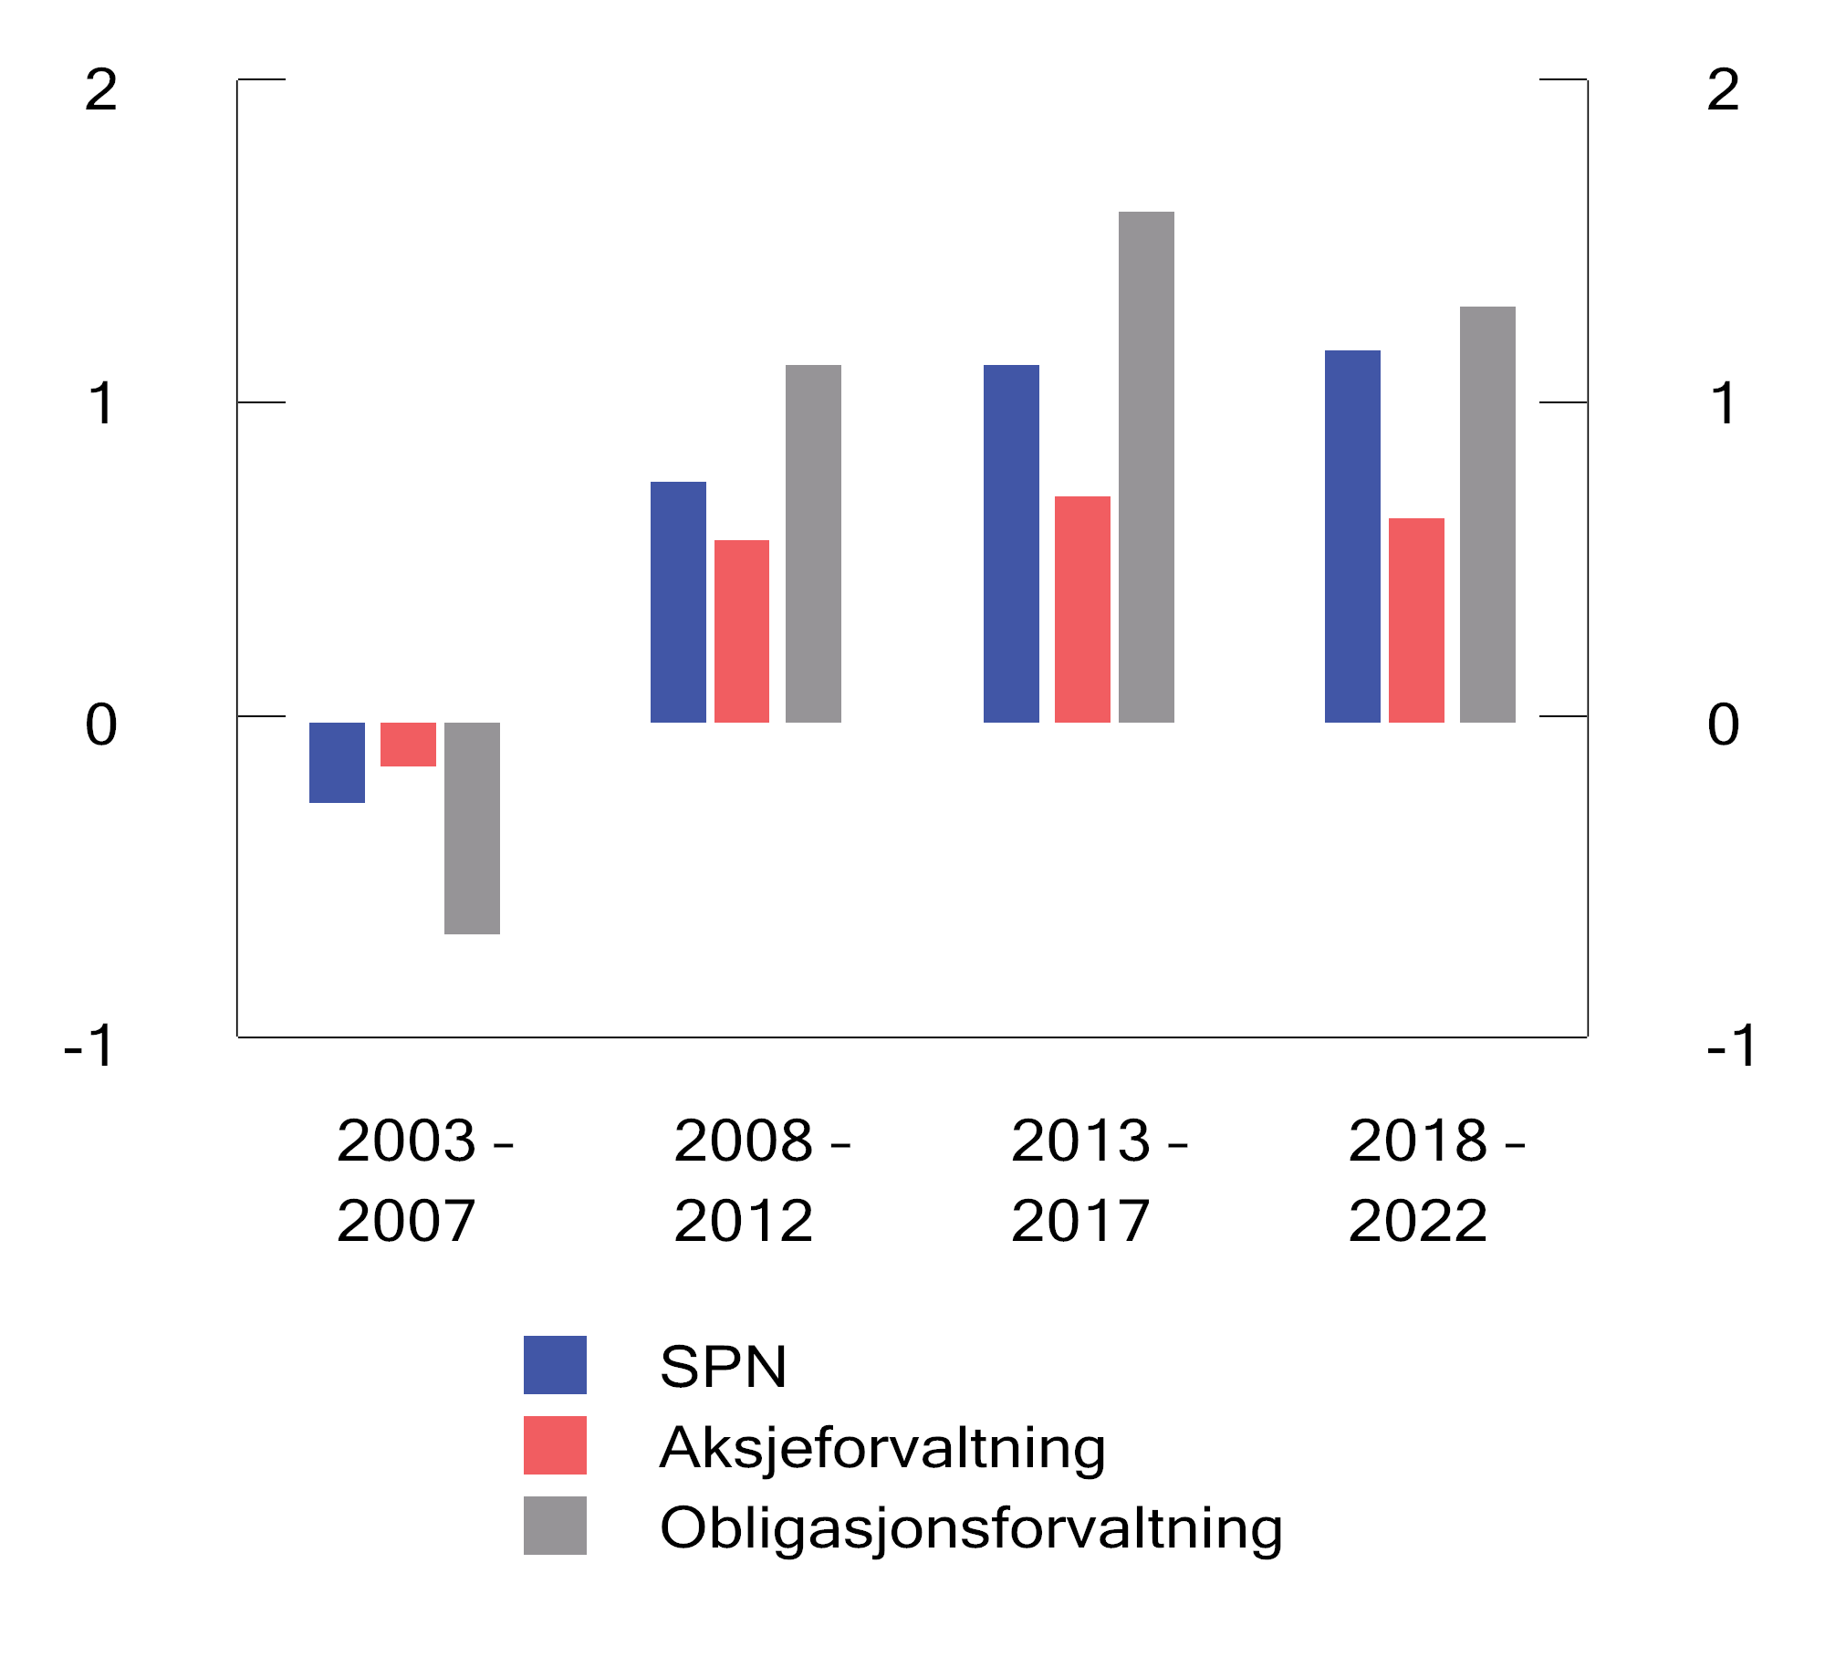
          - Informasjonsrate for ulike femårsperioder. Årlige tall basert på månedlige observasjoner
Kilder: Folketrygdfondet, Macrobond og Finansdepartementet.
Alfa
Alfa er et mål på risikojustert meravkastning. I beregningen justeres Folketrygdfondets meravkastning for om forvaltningsresultatene er oppnådd ved å ta mer eller mindre systematisk risiko enn i referanseindeksen. I 2022 var porteføljens alfa 0,5 prosentenheter, se tabell 4.3 og figur 4.12. Beregningene er basert på et begrenset antall observasjoner og er derfor usikre. Et anslag for alfa som er større enn null kan tyde på at meravkastningen er høyere enn det som følger av en ren kompensasjon for systematisk risikotaking i den aktive forvaltningen. Siden januar 2007 har Folketrygdfondet oppnådd en gjennomsnittlig årlig alfa i forvaltningen på 1,1 prosentenheter.
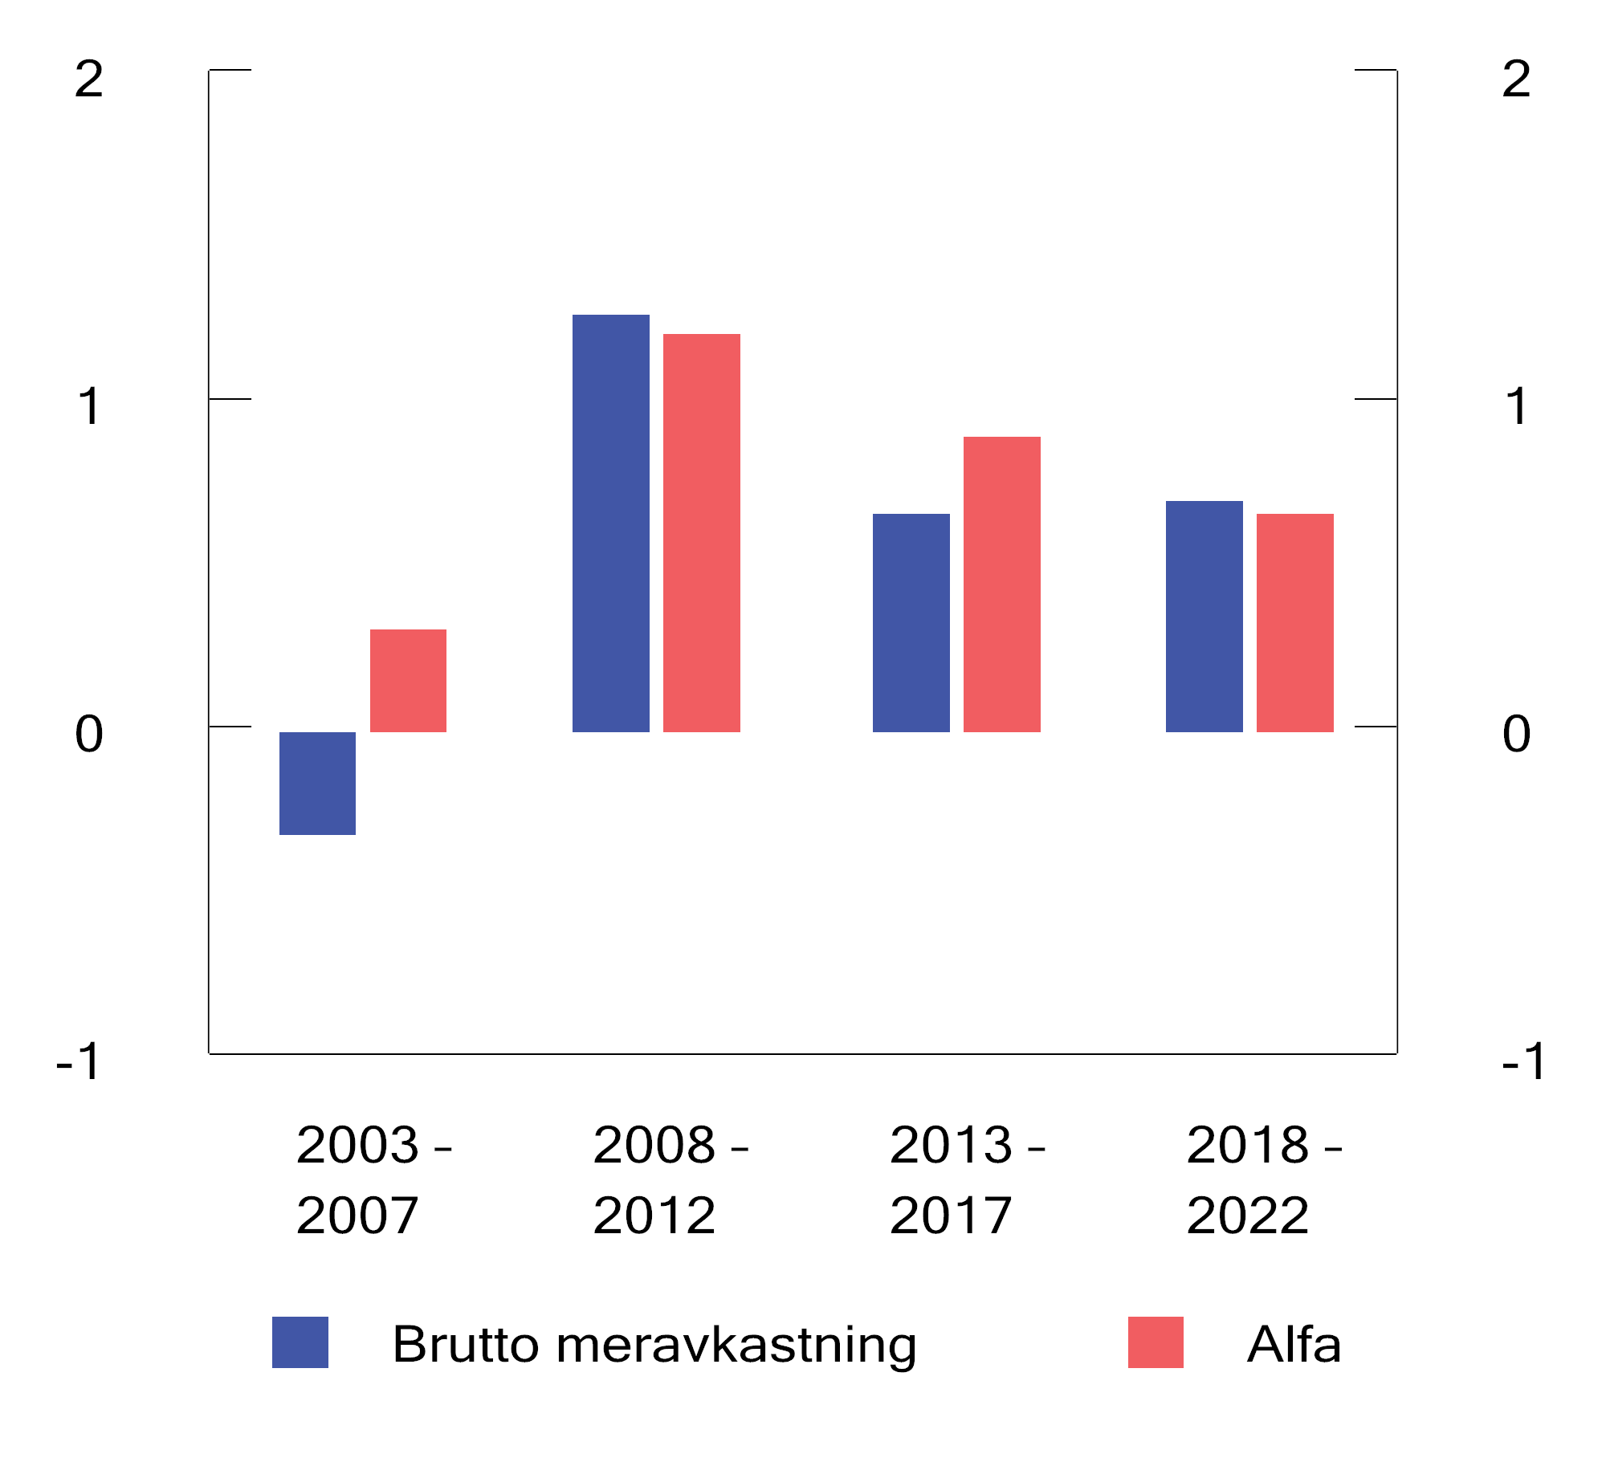
          - Brutto meravkastning og alfa for ulike femårsperioder. Årlige tall basert på månedlige observasjoner
Kilder: Folketrygdfondet, Macrobond og Finansdepartementet.
            - Risiko og risikojustert avkastning i SPN i 2022, siste 5 og 10 år, og i perioden 2007–2022. Årlige tall basert på månedlige observasjoner1
05J1xt2
 | 2022 | Siste 5 år | Siste 10 år | 2007-2022
SPN
Absolutt volatilitet portefølje (pst.) | 12,29 | 9,32 | 7,62 | 9,89
Absolutt volatilitet referanseindeks (pst.) | 12,65 | 9,32 | 7,69 | 10,31
Relativ volatilitet (prosentenheter) | 0,63 | 0,59 | 0,56 | 1,00
Sharpe rate-differanse | 0,04 | 0,08 | 0,10 | 0,11
Informasjonsrate | 1,11 | 1,21 | 1,19 | 0,87
Beta2 | 0,97* | 1,00 | 0,99 | 0,96*
Alfa3 (prosentenheter) | 0,53 | 0,72* | 0,75* | 1,08*
Aksjeportefølje
Absolutt volatilitet portefølje (pst.) | 18,63 | 15,00 | 12,38 | 16,97
Absolutt volatilitet referanseindeks (pst.) | 19,29 | 15,13 | 12,58 | 17,79
Relativ volatilitet (prosentenheter) | 0,91 | 0,93 | 0,90 | 1,69
Sharpe rate-differanse | 0,05 | 0,05 | 0,07 | 0,08
Informasjonsrate | 1,15 | 0,67 | 0,76 | 0,60
Beta2 | 0,97* | 0,99 | 0,98* | 0,95*
Alfa3 (prosentenheter) | 0,97 | 0,71 | 0,87* | 1,33*
Obligasjonsportefølje
Absolutt volatilitet portefølje (pst.) | 5,00 | 3,53 | 2,98 | 2,97
Absolutt volatilitet referanseindeks (pst.) | 4,95 | 3,37 | 2,94 | 2,93
Relativ volatilitet (prosentenheter) | 0,70 | 0,64 | 0,52 | 0,63
Sharpe rate-differanse | 0,04 | 0,25 | 0,22 | 0,25
Informasjonsrate | 0,12 | 1,30 | 1,29 | 1,19
Beta2 | 1,00 | 1,03 | 1,00 | 0,99
Alfa3 (prosentenheter) | 0,07 | 0,86* | 0,68* | 0,76*
1 Folketrygdfondet benytter i sin rapportering ukentlige observasjoner som grunnlag for beregning av relativ volatilitet, Sharpe-rate-differanse og informasjonsrate for siste år. Det gir i noen tilfeller avvik sammenlignet med Finansdepartementets beregninger.
2 * indikerer at anslaget for beta er statistisk signifikant forskjellig fra 1 ved 5 pst. signifikansnivå, dvs. at det er mindre enn 5 pst. sannsynlighet for å få dette anslaget dersom den uobserverbare, sanne beta er 1.
3 * indikerer statistisk signifikans ved 5 pst. signifikansnivå, dvs. at det er mindre enn 5 pst. sannsynlighet for å få dette anslaget dersom den uobserverbare, sanne alfa er 0.
Kilder: Folketrygdfondet, Macrobond og Finansdepartementet.

Forvaltningskostnader
Folketrygdfondet får dekket faktiske årlige forvaltningskostnader for SPN innenfor en ramme fastsatt av Finansdepartementet. Kostnadsrammen for Folketrygdfondet var 210 mill. kroner i 2022. Av dette utgjør 10 mill. kroner rammen for forvaltningskostnadene i Statens obligasjonsfond. Folketrygdfondets forvaltningskostnader var i 2022 193,1 mill. kroner, inkludert et utbytte på 0,7 mill. kroner til staten. Investeringer i varige driftsmidler og immaterielle eiendeler utgjorde 4,7 mill. kroner. Samlet var kostnadene godt innenfor rammen fastsatt av departementet. Målt som andel av gjennomsnittlig kapital til forvaltning utgjorde forvaltningskostnadene for SPN 5,7 basispunkter (0,057 pst.).
Kostnadsutvikling over tid
Figur 4.13 viser utviklingen i forvaltningskostnadene for SPN de siste 20 årene. Kostnadene økte betydelig i 2007 og 2008, både målt i kroner og i basispunkter. Det skyldtes dels tilbakebetalingen av 101,8 mrd. kroner til staten da deltakelsen i kontolånsordningen ble avsluttet i desember 2006, noe som om lag halverte markedsverdien av SPN. Samtidig ble det fra 2007 stilt nye krav til styring og kontroll av risiko og rapportering, som medførte behov for investeringer og en økning i antall ansatte i de påfølgende årene. Sammen med generell lønnsøkning har dette bidratt til økte kostnader over tid. Målt som andel av kapital til forvaltning har forvaltningskostnadene for SPN vist en fallende tendens de siste årene.
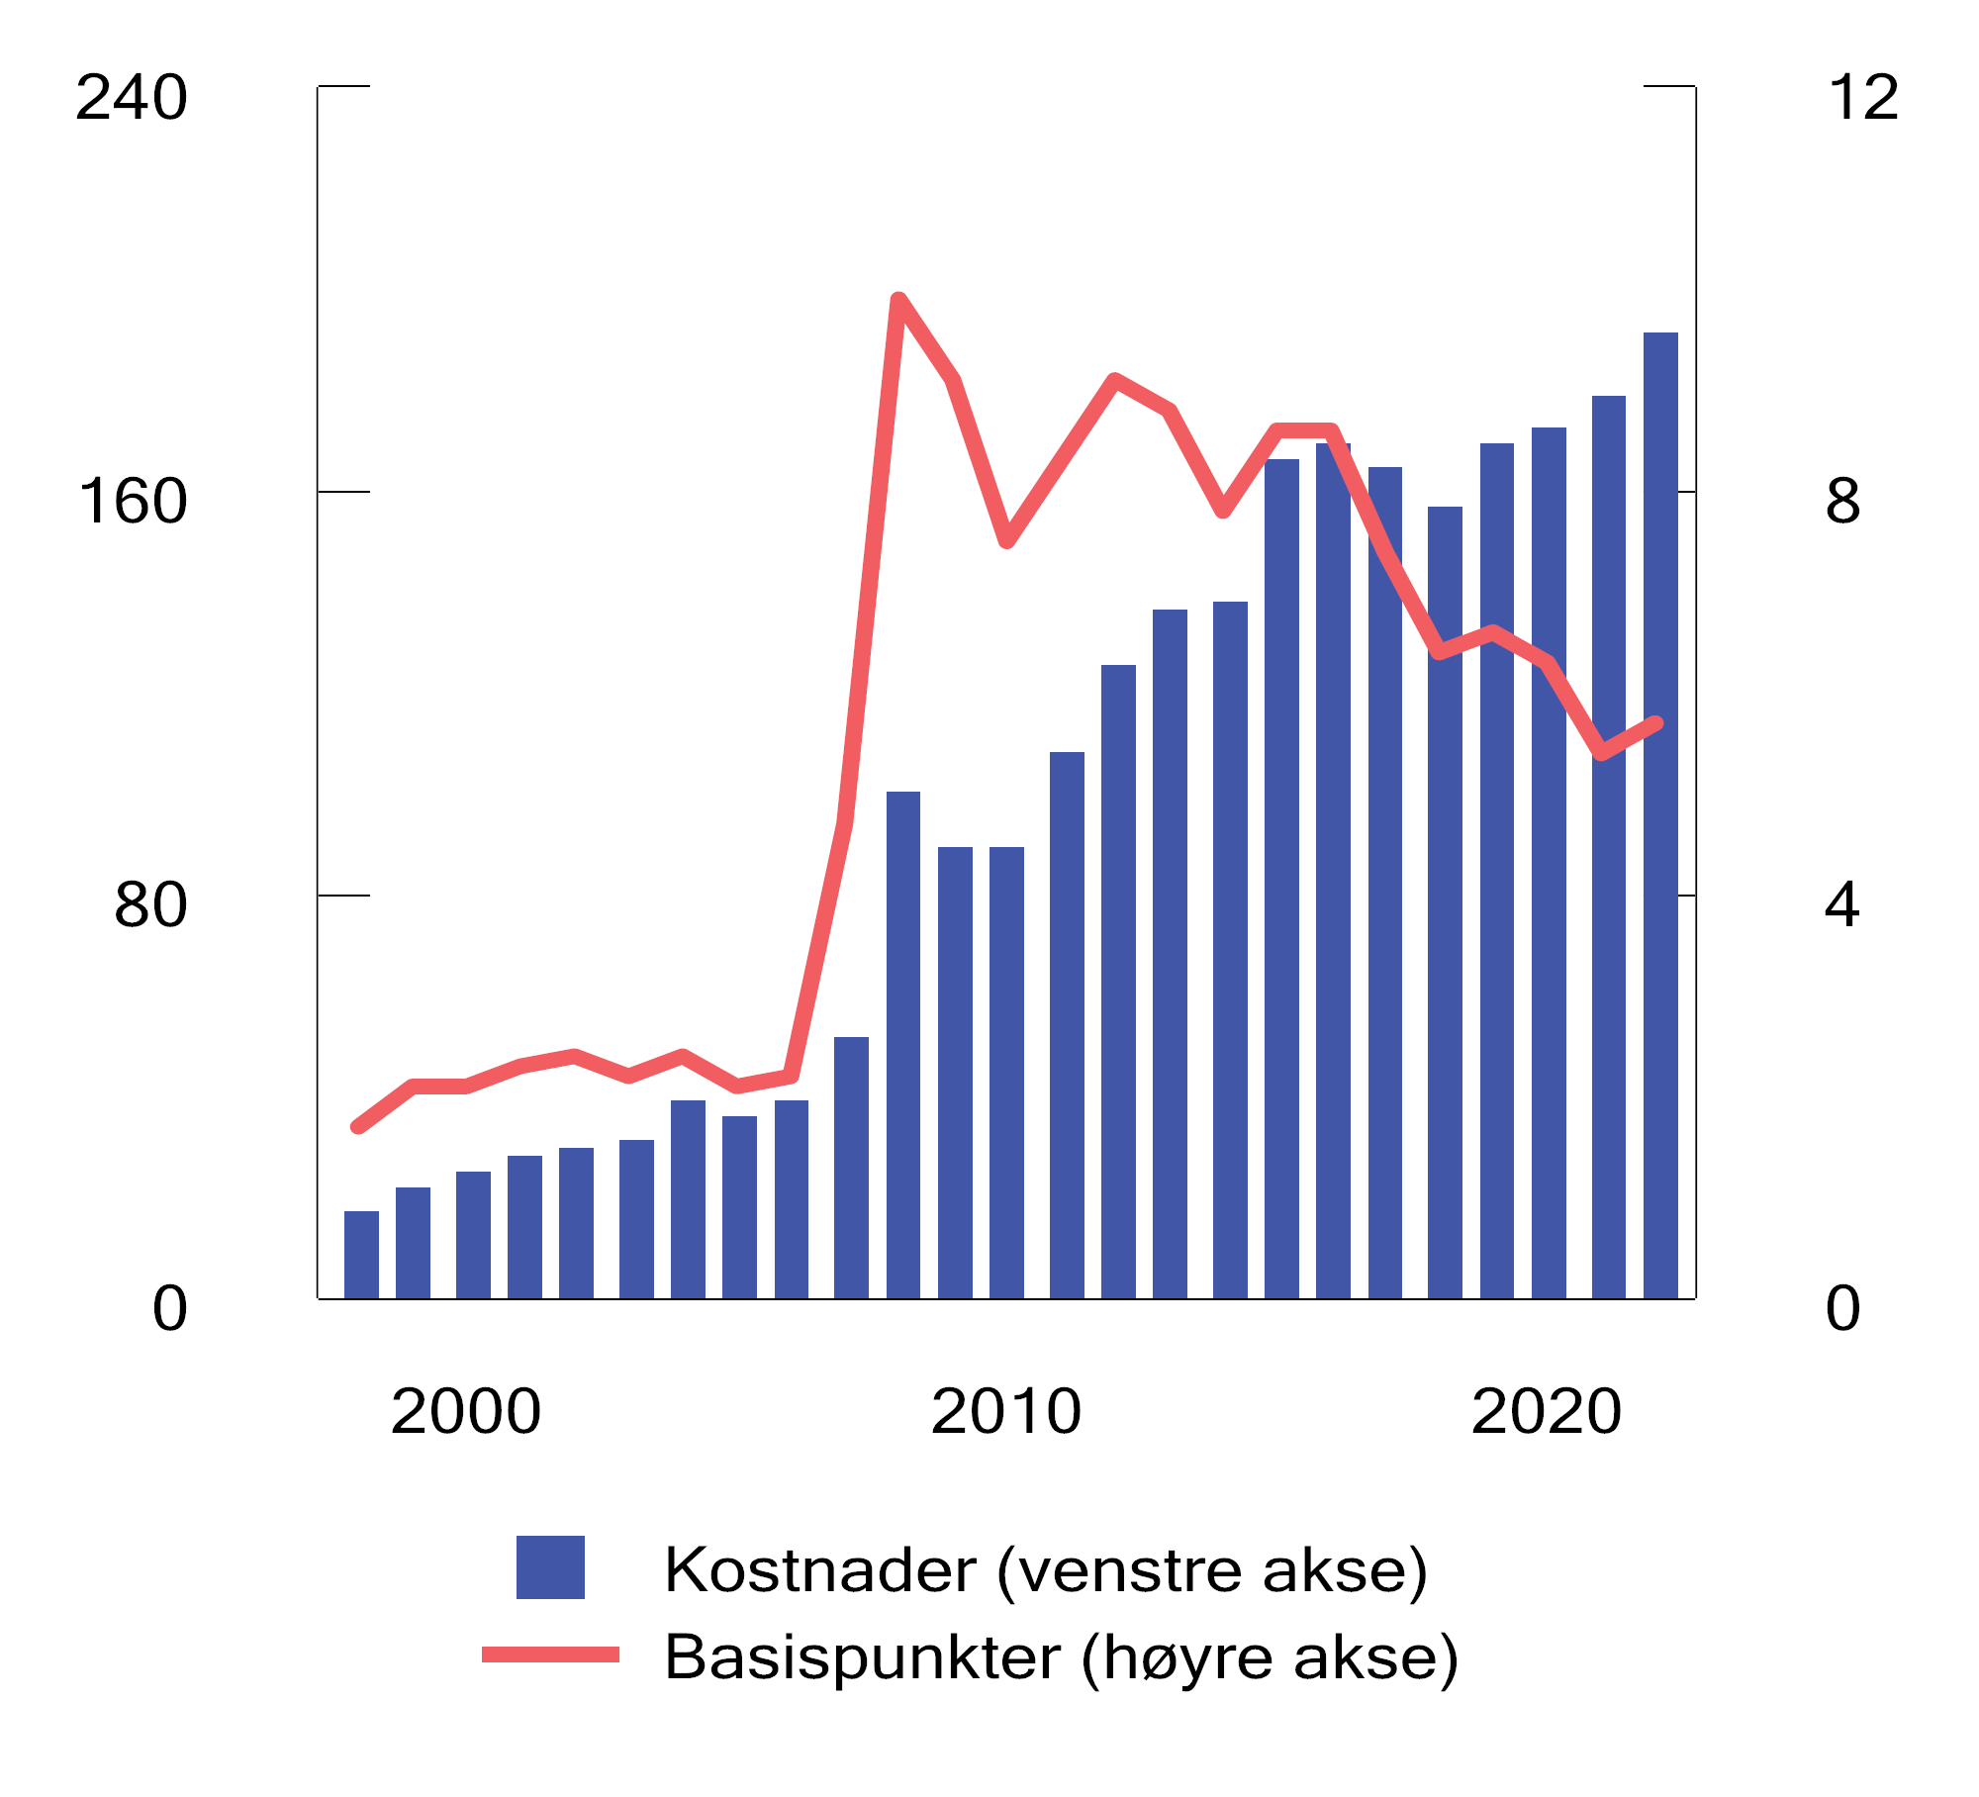
          - Utvikling i forvaltningskostnader i SPN. Millioner kroner (venstre akse) og basispunkter (høyre akse). Ett basispunkt = 0,01 prosent
Kilder: Folketrygdfondet og Finansdepartementet.
Internasjonal sammenligning av kostnadene
Det kanadiske selskapet CEM Benchmarking Inc. (CEM) sammenligner kostnadene i SPN med kostnadene i andre fond internasjonalt på oppdrag fra Finansdepartementet. I rapporten for 2021, som er den nyeste som foreligger, fremgår det at kostnadene i SPN er vesentlig lavere enn for andre sammenlignbare fond, målt som andel av kapital til forvaltning. Det skyldes i hovedsak at SPN ikke er investert i aktiva som unoterte aksjer og unotert eiendom og infrastruktur, som generelt har høyere forvaltningskostnader enn noterte aksjer og obligasjoner. CEMs datagrunnlag viser imidlertid at kostnadene i SPN også er lave sammenlignet med andre fond når en justerer for forskjeller i aktivafordeling. Den viktigste forklaringen på dette er at Folketrygdfondet ikke benytter eksterne forvaltere og at den interne forvaltningen har lave kostnader sammenlignet med andre fond.

Departementets vurderinger
Avkastningen av investeringene i SPN i 2022 var -4,4 pst. målt i norske kroner og før fradrag for forvaltningskostnader. Aksjeporteføljens avkastning var -1,7 pst., mens obligasjonsporteføljen hadde en avkastning på -8,9 pst. Samlet fondsavkastning i fjor var negativ, og dermed betydelig svakere enn den gjennomsnittlige årlige avkastningen av SPN de siste 20 årene på 8,0 pst. Den gjennomsnittlige årlige realavkastningen av SPN i samme periode er 5,5 pst. etter kostnader. Departementet vil peke på at avkastningen i stor grad følger av markedsutviklingen, og en må være forberedt på at avkastningen i finansmarkedene kan variere betydelig fra år til år.
Folketrygdfondet oppnådde i 2022 en avkastning av SPN som var 0,7 prosentenheter høyere enn avkastningen av referanseindeksen fastsatt av Finansdepartementet. Meravkastningen var høy sett i forhold til utnyttelsen av rammen for avvik fra referanseindeksen (forventet relativ volatilitet). Departementet legger i sin vurdering av resultatene vekt på utviklingen over tid, og er tilfreds med at gjennomsnittlig årlig bruttoavkastning siden januar 2007 har vært om lag én prosentenhet høyere enn avkastningen av referanseindeksen.
Forvaltningskostnadene i SPN er lave sammenlignet med andre fond. Departementet er tilfreds med at forvaltningen av SPN synes å være kostnadseffektiv og vil også fremover vektlegge en kostnadseffektiv forvaltning.

Gjennomgang av Folketrygd- fondets aktive forvaltning

Bakgrunn
Finansdepartementet har siden 2010 regelmessig gjennomgått Folketrygdfondets aktive forvaltning av SPN. Det ble redegjort for slike gjennomganger i meldingene om Statens pensjonsfond som ble fremlagt våren 2011, 2015 og 2019. I denne meldingen legger departementet frem en ny gjennomgang av Folketrygdfondets aktive forvaltning. Formålet er blant annet å vurdere resultatene som er oppnådd og om rammen for avvik fra referanseindeksen bør endres. I fondsmeldingen våren 2011 viste departementet til at slike gjennomganger er en forutsetning for et visst innslag av aktiv forvaltning. De kan videre bidra til at fondet i perioder med svake resultater kan holde fast ved investeringsstrategier som er lønnsomme på lang sikt.
Folketrygdfondet har anledning til å avvike fra referanseindeksen for SPN innenfor visse rammer fastsatt av Finansdepartementet. Formålet med slike avvik, såkalt aktiv forvaltning, er å utnytte fondets særtrekk og fortrinn til å oppnå meravkastning over tid, bedre forholdet mellom avkastning og risiko, og å sørge for en kostnadseffektiv tilpasning til endringer i referanseindeksen. Et sentralt forhold som vurderes i gjennomgangene, er om rammen for avvik skal endres. Denne rammen er angitt ved forventet relativ volatilitet, som uttrykker hvor mye avkastningen av faktisk portefølje ventes å kunne avvike fra referanseindeksen i et normalår. Rammen har ligget på 3 prosentenheter siden 2008.
Som en del av gjennomgangen som legges frem i årets melding, ble Folketrygdfondet bedt om å bidra med analyser og vurderinger.
              - Attestasjonsoppdrag
På oppdrag fra Finansdepartementet gjennomgår Folketrygdfondets eksterne revisor regelmessig deler av forvaltningen av SPN. Hensikten med slike attestasjonsoppdrag er å stadfeste at forvaltningen er i samsvar med mandat, lov og annet relevant regelverk som gjelder for Folketrygdfondet. Attestasjonsoppdragene er tilgjengelige på departementets nettsider.
Ekstern revisor har i 2022 gjennomgått Folketrygdfondets utforming og implementering av retningslinjene for godtgjørelsesordning og relevant rapportering, og eventuelle andre rammeverk og/eller prosesser for å unngå og/eller håndtere interessekonflikter. Som en del av oppdraget har ekstern revisor blant annet gjennomgått styrende dokumenter og annet relevant skriftlig materiale, og rettet forespørsler til og avholdt møter med ledende ansatte i Folketrygdfondet.
Ekstern revisor ble under arbeidet kjent med at det ikke forelå retningslinjer for identifisering og håndtering av interessekonflikter knyttet til godtgjørelsesordningen. Folketrygdfondet mottok i den forbindelse anbefalinger fra ekstern revisor og har i ettertid oppdatert interne styringsdokumenter for å hensynta disse.
Attestasjonsuttalelsen konkluderer med at utforming og implementering av Folketrygdfondets prinsipper og retningslinjer for godtgjørelsesordning og relevant rapportering i det alt vesentlige er utformet i samsvar med mandatet for forvaltningen av SPN, lov og annet relevant regelverk som gjelder for Folketrygdfondet. Oppdraget omfattet ikke en vurdering av hvorvidt prinsipper og retningslinjer etterleves over tid.
Rammeslutt

Folketrygdfondets investeringsstrategier
SPN er et stort, statlig eid fond med lang tidshorisont og uten behov for å gjøre løpende utbetalinger. Ansvarlig forvaltning er en integrert del av investeringsarbeidet i Folketrygdfondet. Folketrygdfondet peker i sin redegjørelse på at disse særtrekkene har betydning for innretningen av investeringsvirksomheten. Folketrygdfondet er den største institusjonelle enkeltinvestoren i det norske finansmarkedet, og anses som en attraktiv motpart og samarbeidspartner for andre aktører. Det gir muligheter, men innebærer også begrensninger og forpliktelser. Folketrygdfondet peker blant annet på muligheten for tett dialog med selskapene, men også på ansvaret for å påvirke selskapenes styring og markedsplassens rammevilkår. Det vises også til at investeringene skjer i markeder som tidvis er lite likvide, og at et langsiktig perspektiv derfor må ligge til grunn. Samtidig innebærer særtrekkene at Folketrygdfondet kan ha en større toleranse for store verdiendringer enn mange andre investorer, noe som gir grunnlag for å kunne opptre motsyklisk.
I den strategiske planen for forvaltningen av SPN beskriver Folketrygdfondet hovedstrategiene innen aksje- og obligasjonsforvaltningen. Det vises også til avledede strategier, hvor aktiviteten kommer i tillegg til de ordinære aksje- og obligasjonsstrategiene.
Aksjeforvaltningen
Folketrygdfondets stratgi i aksjeforvaltningen er å gjøre verdipapirvalg. Det innebærer å velge hvilke selskaper fondet skal investere i, og hvor mye som skal investeres i hvert selskap, basert på kvalitative og kvantitative vurderinger både på selskapsnivå og overordnet porteføljenivå. Risikotakingen i aksjeporteføljen vil normalt være dominert av selskapsspesifikke forhold. Folketrygdfondet peker på at det er tre hovedkilder til meravkastning i aksjeforvaltningen:
- Investeringer i kvalitetsselskaper. Folketrygdfondet skal bruke sin kunnskap om selskapene til å identifisere og investere i selskaper som oppfyller kvalitative kriterier.
- Strukturelle trender. Folketrygdfondet skal bruke sin markedskunnskap til å utnytte endringer som kan påvirke sektorer og selskaper.
- Unngå overoptimisme. Folketrygdfondet skal utnytte at markeder i perioder kan ha overoptimistiske forventninger til sektorer eller selskaper.
Obligasjonsforvaltningen
Risikotakingen i obligasjonsporteføljen domineres av generell kreditt- og likviditetsrisiko. Viktige strategier innen obligasjonsforvaltningen er:
- Høste strukturelle risikopremier. Folketrygdfondet skal bruke SPNs risikobærende evne og langsiktighet til å høste risikopremier i rentemarkedene knyttet til kreditt, likviditet og løpetid. Dette innebærer blant annet å øke andelen obligasjoner utstedt av selskaper på bekostning av investeringer i statsobligasjoner, sammenlignet med referanseindeksen. Porteføljen har også en høyere andel obligasjoner med lav kredittrating, enn referanseindeksen. Slike obligasjoner er i utgangspunktet vurdert til å ha en større sannsynlighet for mislighold enn obligasjoner med høy kredittrating.
- Utnytte tidsvarierende premier. Folketrygdfondet skal bruke sin langsiktighet og markedsforståelse til å være motsyklisk og variere eksponeringen mot ulike risikokilder etter gjeldende markedsforhold.
- Rentestrategier. Folketrygdfondet skal bruke sin kompetanse om markedet og selskapene til å styre porteføljens renterisiko og plasserer kapitalen slik at porteføljen får en noe annen renterisiko enn det som følger av referanseindeksen.
Avledede strategier
I tillegg til strategiene i aksje- og obligasjonsforvaltningen beskrevet ovenfor, søker Folketrygdfondet å utnytte fondets størrelse og posisjon i markedet til å skape meravkastning. Strategier som brukes i den forbindelse er i hovedsak utlån av verdipapirer og likviditetsforvaltning.
Synergier mellom norsk og nordisk forvaltning
Folketrygdfondet vurderer at en investor som hovedsakelig investerer i Norge, vil oppnå positive synergieffekter ved å være til stede i de øvrige nordiske landene. Høy grad av konsentrasjon på Oslo Børs, sammen med SPNs høye eierandeler, reduserer Folketrygdfondets muligheter for aktiv forvaltning i dette markedet. Ved å investere i det nordiske markedet, som er både større og mer likvid enn det norske, vil Folketrygdfondet både få mer fleksibilitet og bedre tilgang på informasjon som er relevant også for det norske markedet. Bedre informasjon og et større investeringsunivers gir ifølge Folketrygdfondet både flere investeringsmuligheter og et bedre beslutningsgrunnlag for de aktive investeringsvalgene. Bedre likviditet gjør det også mulig å raskere endre sammensetningen av investeringene. Videre peker Folketrygdfondet på at bedre informasjonstilgang styrker fondets rolle som en ansvarlig og krevende eier og kreditor.

Meravkastning
Folketrygdfondet har analysert resultatene i forvaltningen av SPN basert på avkastningstall for to delperioder: fra januar 2007 til september 2022 og de siste fire årene fra oktober 2018 til september 2022. Departementets beregninger tyder på at avvikene Folketrygdfondet tar for å oppnå meravkastning, kun forklarer en liten andel av de historiske svingningene i fondets avkastning. Andelen ser ut til å ha falt noe over tid, se tabell 4.4. Den samlede risikoen i SPN kan ifølge Folketrygdfondet i hovedsak forklares ved valg av referanseindeks. Forvaltningen har verken bidratt til å redusere eller øke SPNs samlede risiko vesentlig.
            - Risiko knyttet til Folketrygdfondets avvik fra referanseindeksen. Prosent1
03J1xt2
 | Siste 4 år | Siden 2007
Referanseindeksen | 99,6 | 99,2
Avvik fra referanseindeksen | 0,4 | 0,8
Sum | 100 | 100
1 Tabellen viser andelen av svingningene i avkastningen til SPN som kan forklares av henholdsvis svingninger i referanseindeksen og avvik fra referanseindeksen. Analysene er basert på månedsdata.
Kilder: Folketrygdfondet og Finansdepartementet.
Analysene viser at Folketrygdfondet har oppnådd en høyere avkastning enn referanseindeksen, se tabell 4.5. De siste fire årene er det oppnådd en gjennomsnittlig årlig avkastning som er 0,64 prosentenheter høyere enn avkastningen av referanseindeksen, tilsvarende i sum 7,4 mrd. kroner. For perioden fra januar 2007 til september 2022 var gjennomsnittlig årlig meravkastning 0,95 prosentenheter. Det tilsvarer samlet 40,1 mrd. kroner. Samlede forvaltningskostnader i de to periodene utgjorde henholdsvis 0,7 og 2,1 mrd. kroner.
            - Brutto mer- eller mindreavkastning i forvaltningen av SPN. Årlig geometrisk gjennomsnitt. Prosentenheter
03J1xt2
 | Siste 4 år | Siden 2007
SPN | 0,64 | 0,95
Aksjeporteføljen | 0,57 | 1,25
Obligasjonsporteføljen | 0,75 | 0,75
Kilde: Folketrygdfondet.
I de to delperiodene er det oppnådd meravkastning både i aksje- og obligasjonsporteføljen. For aksjeporteføljen er meravkastningen noe lavere de fire siste årene enn for perioden siden 2007, mens meravkastningen for obligasjonsporteføljen i de to delperiodene er om lag på samme nivå. For fondet samlet viser analysene at femårs rullerende meravkastning har vært relativt stabil fra 2014, dvs. etter at finanskrisen ikke lenger inngår i tallgrunnlaget som analysene er basert på, se figur 4.14. Dette kan i stor grad forklares av at variasjonen i aksjeporteføljens meravkastning har falt etter finanskrisen. Ved utgangen av september 2022 var femårs rullerende meravkastning om lag 0,7 prosentenheter.
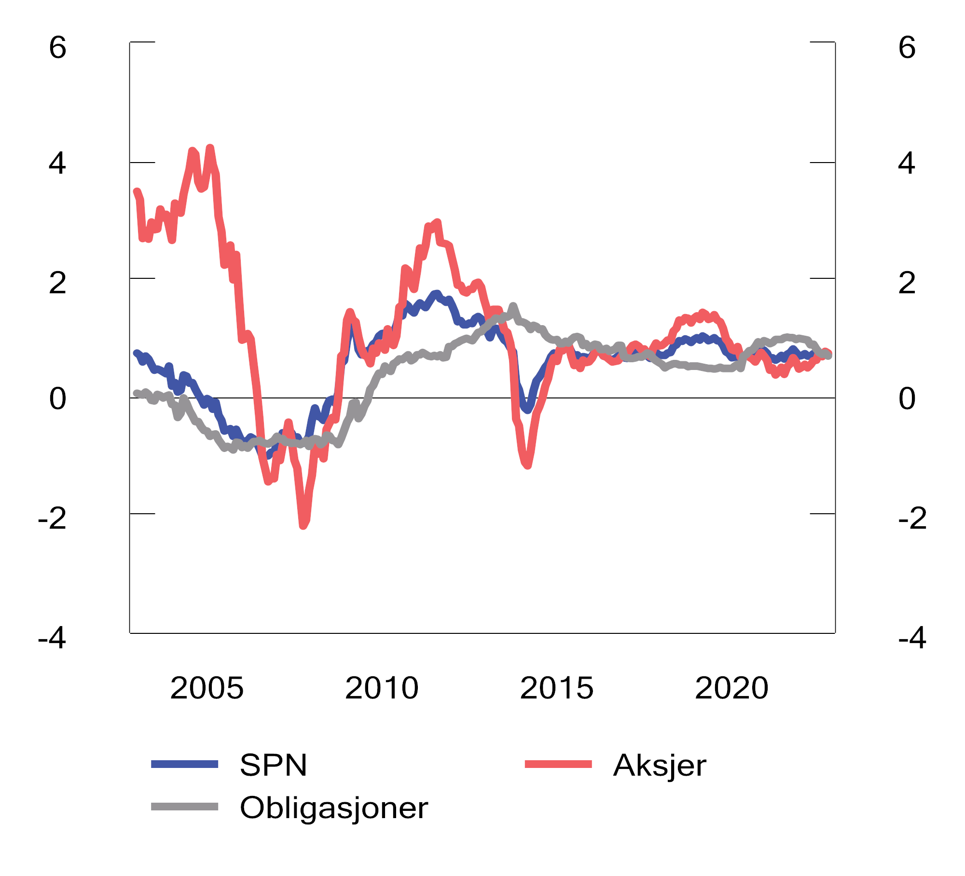
          - Rullerende femårs mer- eller mindreavkastning (årlig) for SPN, aksje-, og obligasjonsporteføljen. Prosentenheter
Kilder: Folketrygdfondet og Finansdepartementet.
Resultater av ulike strategier
De ulike investeringsstrategienes bidrag til meravkastningen de siste fire årene og perioden siden 2007 er presentert i tabell 4.6. Tabellen viser at bidragene til meravkastning i SPN i hovedsak kommer fra valg av verdipapirer i aksje- og obligasjonsporteføljen, og i liten grad skyldes en annen fordeling av aksjer og obligasjoner enn i referanseindeksen.
            - Bidrag til brutto mer- eller mindreavkastning fra ulike investeringsstrategier. Prosentenheter
04J1xt2
 |  | Siste 4 år | Siden 2007
Aksjeforvaltning |  | 0,32 | 0,64
 | Kvalitetsselskaper | -0,02 | 0,32
 | Unngå overoptimisme | 0,21 | 0,25
 | Strukturelle trender | 0,02 | 0,01
 | Andre kriterier | 0,12 | 0,06
Obligasjonsforvaltning |  | 0,29 | 0,29
 | Kreditteffekter | 0,28 | 0,28
 | Renteeffekter | 0,04 | 0,01
 | Andre effekter | -0,03 | -0,01
Avledede strategier |  | 0,03 | 0,03
Allokering |  | 0,00 | -0,01
Sum brutto meravkastning |  | 0,64 | 0,95
Forvaltningskostnader |  | 0,06 | 0,08
Kilde: Folketrygdfondet.
Aksjeforvaltningen har over tid bidratt mest til den samlede meravkastningen i SPN, se tabell 4.6. Bidraget har likevel vært noe mindre de siste fire årene enn i perioden siden 2007. Det skyldes i hovedsak at bidraget fra strategien investere i kvalitetsselskaper er betydelig i perioden fra 2007, men har vært nær null de siste fire årene. Strategien unngå overoptimisme har i begge tidsperiodene gitt et betydelig bidrag til meravkastningen, mens bidragene fra strategien strukturelle trender har vært nær null. Aksjeinvesteringer som i mindre grad kan knyttes til de øvrige strategiene, er klassifisert under andre kriterier. Disse har et noe større bidrag til aksjeforvaltningens meravkastning de siste fire årene enn i perioden fra 2007 til september 2022.
Meravkastningen i aksjeforvaltningen skapes i hovedsak gjennom å vekte selskaper i aksjeporteføljen ulikt vektingen i referanseindeksen. Analyser av den norske delen av aksjeporteføljen indikerer at det kun er et fåtall selskaper i referanseindeksen som Folketrygdfondet ikke er investert i. Samtidig investerer Folketrygdfondet i liten grad i selskaper utenfor referanseindeksen, og bidraget til meravkastning fra slike investeringer er begrenset. Analysene indikerer også at selskapene som fondet er investert i, men som ikke er en del av referanseindeksen, er mindre likvide enn selskaper i referanseindeksen. Dette er i tråd med funn fra 2011. Selskaper utenfor referanseindeksen har utgjort mindre enn 2 pst. av aksjeporteføljens verdi de siste fem årene.
Obligasjonsforvaltningen har bidratt med 0,29 prosentenheter per år til meravkastningen i begge de analyserte periodene. Meravkastningen kan i all hovedsak knyttes til kreditteffekter, som at SPN både har hatt en høyere andel obligasjoner utstedt av selskaper og en høyere andel obligasjoner med lav kredittrating, enn referanseindeksen. Folketrygdfondet bruker sin forvalterkompetanse til å investere i obligasjoner fra flere utstedere enn de som inngår i referanseindeksen. Investeringer utenfor referanseindeksen inkluderer blant annet høyrenteobligasjoner. For de siste fire årene kan om lag 40 pst. av SPNs meravkastning innenfor obligasjonsforvaltningen forklares av investeringer i høyrenteobligasjoner. En vil normalt forvente at investeringer i slike obligasjoner over tid innebærer at det forekommer kreditthendelser, for eksempel konkurs eller manglende rentebetaling, som gir et negativt bidrag til avkastningen. Samtidig vil en forvente at kredittpåslagene i sum gir en gevinst som er høyere enn forventede kredittap. Folketrygdfondet har siden 2007 registrert totalt 19 selskaper med én eller flere kreditthendelser som har medført et verditap for fondets obligasjonsportefølje. For perioden siden 2007 ga disse hendelsene et gjennomsnittlig årlig verditap på 0,06 prosentenheter. For de fire siste årene er verditapene om lag null.
Avledede strategier har hatt et lite, men positivt bidrag til brutto meravkastning i begge delperioder. Meravkastningen fra avledede strategier kommer i hovedsak fra verdipapirutlån og likviditetsforvaltning.

Risikojustert meravkastning
I finanslitteraturen benyttes ulike måltall for å vurdere om en investor er blitt kompensert for å ta risiko, herunder Sharpe-raten og informasjonsraten. Det finnes også modeller som anslår hvor mye av meravkastningen som kan forklares av økt eksponering mot systematiske risikofaktorer, såkalte faktormodeller.
Sharpe-rate
Sharpe-raten er et mål på forholdet mellom avkastningen utover en risikofri plassering og den absolutte risikoen som er tatt. For en forvalter som måles mot en referanseindeks, er det mest relevant å se om porteføljen har oppnådd en høyere Sharpe-rate enn referanseindeksen. I så fall har forvalteren oppnådd et bedre forhold mellom avkastning og risiko enn referanseindeksen. De siste fire årene har Folketrygdfondet oppnådd en Sharpe-rate som er 0,06 høyere enn i referanseindeksen, mens forskjellen siden 2007 er 0,11, se tabell 4.7. Det innebærer at avvikene Folketrygdfondet har tatt fra referanseindeksen har bidratt til å bedre forholdet mellom avkastning og risiko i fondet sammenliknet med referanseindeksen.
            - Sharpe-rate-differanse og informasjonsrate
05J2xt2
 | Sharpe-rate-differanse |  | Informasjonsrate
 | Siste 4 år | Siden 2007 | Siste 4 år | Siden 2007
SPN | 0,06 | 0,11 | 0,98 | 0,85
Aksjeporteføljen | 0,03 | 0,06 | 0,52 | 0,60
Obligasjonsporteføljen | 0,05 | 0,04 | 1,09 | 1,14
Kilde: Folketrygdfondet.
Informasjonsrate
Mens Sharpe-raten måler forholdet mellom den absolutte avkastningen og risikoen, måler informasjonsraten forholdet mellom oppnådd meravkastning og den relative risikoen som er tatt i forvaltningen. Informasjonsraten er et ofte brukt mål på forvalters dyktighet. I mandatet for forvaltningen av SPN er avvikene fra referanseindeksen begrenset av en ramme for forventet relativ volatilitet. Informasjonsraten er derfor relevant for å vurdere Folketrygdfondets forvaltning. For å få en positiv informasjonsrate, må meravkastningen være positiv. De siste fire årene har informasjonsraten i SPN vært nær 1,0, mens informasjonsraten siden 2007 har vært om lag 0,9. Informasjonsraten er positiv for både aksje- og obligasjonsporteføljen i begge perioder.
Faktormodell
I finanslitteraturen er det identifisert en rekke systematiske risikofaktorer, eller avkastningsmønstre, som historisk har gitt meravkastning. Det er utviklet flere modeller for å forklare oppnådde resultater med slike risikofaktorer. Folketrygdfondet benytter en anerkjent faktormodell til å undersøke i hvilken grad meravkastningen kan forklares av økt eksponering mot systematiske risikofaktorer. Meravkastning som ikke kan forklares med økt systematisk risiko, omtales gjerne som risikojustert meravkastning eller alfa. Et eksempel på en systematisk risikofaktor er markedsrisiko. En forvalter kan øke markedsrisikoen i porteføljen ved å vekte seg opp i aksjer eller obligasjoner som ofte stiger mer enn resten av markedet i gode tider, men som også gjerne faller mer i dårlige tider. Modellen som Folketrygdfondet benytter, inkluderer fem systematiske risikofaktorer fra aksjemarkedet og to systematiske risikofaktorer fra obligasjonsmarkedet.
I 2022 utarbeidet en ekspertgruppe en rapport om Norges Banks aktive forvaltning av SPU, omtalt i fjorårets fondsmelding. Ekspertgruppen pekte på at analyser av meravkastning justert for risikofaktorer er viktig for å forstå hvilken risiko som er tatt i forvaltningen. Likevel er ikke risikojustert meravkastning nødvendigvis et godt mål på forvalters dyktighet. Ekspertgruppen pekte blant annet på at en forvalter kan skape verdier ved å variere eksponeringen mot systematiske risikofaktorer over tid, mens faktormodellen legger til grunn en konstant eksponering mot faktorene. Folketrygdfondet trekker i sin redegjørelse nettopp frem at tidsvarierende eksponering mot ulike risikofaktorer er en del av deres investeringsstrategi.
Risikojustert meravkastning for SPN etter kostnader har vært positiv og signifikant forskjellig fra null i begge delperiodene, se tabell 4.8. Verdiene er også tilnærmet lik netto meravkastningen før risikojustering. Ifølge Folketrygdfondet er en tolkning av dette at meravkastningen i stor grad er skapt gjennom valg av verdipapirer og i mindre grad av eksponering mot systematiske risikofaktorer.
For både aksje- og obligasjonsporteføljen har gjennomsnittlig årlig meravkastning vært positiv i begge perioder. Derimot er det kun siden 2007 at meravkastningene har vært signifikant forskjellig fra null. I obligasjonsporteføljen faller meravkastningen noe i begge periodene når det justeres for risiko. Det skyldes at obligasjonsporteføljen har hatt en signifikant eksponering mot kreditt- og misligholdsrisiko.
            - Gjennomsnittlig årlig risikojustert meravkastning etter kostnader. Prosentenheter
03J1xt2
 | Siste 4 år | Siden 2007
SPN | 0,59* | 0,83*
Aksjeporteføljen | 0,62 | 1,12*
Obligasjonsporteføljen | 0,65 | 0,46*
* Indikerer statistisk signifikans ved 5 pst. signifikansnivå, dvs. at det er mindre enn 5 pst. sannsynlighet for å få dette anslaget dersom den uobserverbare, sanne gjennomsnittlige meravkastningen er null.
Kilde: Folketrygdfondet.

Kostnader
Kostnadene i forvaltningen av SPN i 2022 er omtalt i avsnitt 4.4. Konsulentselskapet CEM Benchmarking Inc. utarbeider årlig en rapport om kostnadene ved forvaltningen av SPN. I rapportene sammenlignes kostnadene i SPN med kostnadene i andre internasjonale fond, målt som andel av kapital til forvaltning. Resultatene for SPN har vært konsistente over tid, og viser at forvaltningskostnadene har vært vesentlig lavere enn kostnadene i sammenlignbare fond. Det skyldes i hovedsak at SPN ikke har vært investert i aktivaklasser med høye kostnader, som unoterte aksjer, unotert eiendom og infrastruktur. CEM finner imidlertid at kostnadene i SPN har vært lave også justert for forskjeller i aktivafordeling. Den viktigste årsaken til dette er at forvaltningen i SPN gjøres internt i Folketrygdfondet. Intern forvaltning har normalt lavere kostnader enn ekstern forvaltning. Samtidig har også de interne kostnadene i Folketrygdfondet vært relativt lave over tid.
Folketrygdfondet viser til at kapitalen til SPN de siste årene har økt i takt med høy avkastning. Det har bidratt til at kostnadene ved forvaltningen av SPN, målt som andel av kapital til forvaltning, har falt, se tabell 4.9. Folketrygdfondet viser også til rapportene fra CEM, og skriver at resultatene tyder på at forvaltningen har evnet å dra nytte av stordriftsfordeler.
            - Forvaltningskostnader per aktivaklasse. Basispunkter. Ett basispunkt = 0,01 prosent
03J1xt2
 | Siste 4 år | Siden 2007
SPN | 6,0 | 7,5
Aksjeporteføljen | 5,9 | 7,2
Obligasjonsporteføljen | 6,2 | 8,0
Kilde: Folketrygdfondet.

Netto verdiskaping fra Folketrygdfondets forvaltning
Netto verdiskaping er i denne sammenheng forskjellen mellom faktisk avkastning og avkastningen som kunne vært oppnådd ved en tenkt passiv forvaltning. Passiv forvaltning innebærer at forvalter investerer slik at porteføljen gjenspeiler sammensetningen av referanseindeksen. En slik forvaltning er imidlertid ikke kostnadsfri. Det vil blant annet påløpe enkelte faste kostnader. I tillegg påløper det transaksjonskostnader ved kjøp og salg av verdipapirer som skyldes endringer i sammensetningen av referanseindeksen og ved tilbakevekting av aksjeandelen til den strategiske vekten på 60 pst. Avkastningen av SPNs referanseindeks er ikke justert for slike kostnader. Samtidig vil utlån av verdipapirer kunne gi inntekter som kommer i tillegg til referanseindeksens avkastning.
Anslåtte kostnader og inntekter ved passiv forvaltning
I rapportene fra CEM presenteres anslag på kostnader ved passiv forvaltning av SPN, målt som andel av forvaltet kapital. For 2021 var dette anslaget 2,9 basispunkter (ett basispunkt er lik 0,01 prosent). Anslaget er basert på andre fonds kostnader ved passiv forvaltning. CEM tar imidlertid forbehold om at kostnadsanslaget er lavt og basert på svært få observasjoner. Anslaget tar heller ikke hensyn til utfordringer ved å eie en relativt stor andel av aksjemarkedet, og eventuelle ekstrakostnader ved ansvarlig forvaltning. CEMs anslag er samtidig i tråd med Folketrygdfondets eget anslag på grunnkostnader ved en passiv forvaltning for de siste fire årene, se tabell 4.10.
            - Faktisk meravkastning etter kostnader sammenlignet med estimert meravkastning etter kostnader for en passiv strategi. Basispunkter. Ett basispunkt = 0,01 prosent
04J1xt2
 |  | Siste 4 år | Siden 2007
Brutto meravkastning |  | 64,1 | 95,1
 | Faktiske forvaltningskostnader | -6,0 | -7,5
Netto meravkastning (faktisk rapportert meravkastning) |  | 58,1 | 87,6
Kostnader og inntekter ved passiv forvaltning
 | Forvaltningskostnader ved passiv forvaltning (grunnkostnader) | -2,9 | -3,7
 | Forvaltningskostnader ved eierskap | -0,7 | -0,8
 | Forvaltningskostnader ved verdipapirutlån | -0,5 | -0,5
 | Transaksjonskostnader ved løpende indeksendringer | -3,1 | -4,9
 | Transaksjonskostnader ved tilbakevektinger | -1,0 | -1,3
 | Inntekter fra verdipapirutlån | 3,3 | 3,0
 | Inntekter fra garantiprovisjon | 0,0 | 0,3
Estimert meravkastning ved passiv forvaltning |  | -4,9 | -7,9
Anslag på netto verdiskaping ved aktiv forvaltning |  | 63,0 | 95,5
Kilde: Folketrygdfondet.
Folketrygdfondet peker på at fondets størrelse i det norske verdipapirmarkedet og kravene Finansdepartementet stiller til ansvarlig forvaltning gjør at kostnader ved eierskap og ansvarlig forvaltning også ville påløpt ved en tenkt passiv forvaltning av SPN. Folketrygdfondet har videre lagt til grunn at en tenkt passiv forvaltning kan kombineres med utlån av verdipapirer. Kostnadene ved disse aktivitetene siste fire år er samlet anslått til noe over ett basispunkt.
Folketrygdfondet har estimert transaksjonskostnadene ved løpende indekstilpasninger og tilbakevekting siste fire år til vel fire basispunkter. Samtidig har Folketrygdfondet estimert inntektene fra verdipapirutlån og garantiprovisjon ved fortrinnsrettede emisjoner siste fire år til vel tre basispunkter.
I sum viser Folketrygdfondets anslag at en tenkt passiv forvaltning de siste fire årene ville oppnådd en avkastning som er om lag fem basispunkter lavere enn avkastningen av referanseindeksen. Tilsvarende ville avkastningen siden 2007 vært om lag åtte basispunkter lavere enn avkastningen av referanseindeksen. Folketrygdfondet påpeker samtidig at en ren passiv forvaltning av SPN trolig ikke vil være mulig å gjennomføre på grunn av fondets størrelse i det norske markedet.
Anslag på netto verdiskaping
Netto verdiskaping kan anslås ved å trekke meravkastningen ved passiv forvaltning fra den faktisk oppnådde meravkastningen etter kostnader. Basert på de anslåtte kostnadene og inntektene over har Folketrygdfondet estimert verdiskapingen ved aktiv forvaltning siste fire år til 63,0 basispunkter, se tabell 4.10. Dette er ett basispunkt lavere enn brutto meravkastning i samme periode. Verdiskapingen siden 2007 anslås til 95,5 basispunkter, som er på nivå med brutto meravkastning i perioden. Folketrygdfondet anser at analysene støtter tidligere vurderinger om at brutto meravkastning er et hensiktsmessig uttrykk for verdiskapingen ved aktiv forvaltning.

Rammen for aktiv forvaltning
I mandatet for forvaltningen av SPN er det fastsatt en ramme for avvik fra referanseindeksen målt ved årlig forventet relativ volatilitet på 3 prosentenheter. Forventet relativ volatilitet angir hvor mye avkastningen av faktisk portefølje ventes å kunne avvike fra referanseindeksen i et normalår. For perioden fra 2007 har gjennomsnittlig forventet relativ volatilitet vært om lag 0,8 prosentenheter, og med en høyeste verdi på vel 2,8 prosentenheter i juni 2009. Etter 2009 har endringer i porteføljen og referanseindeksen, og endringer i markedssvingningene og samvariasjoner bidratt til at forventet relativ volatilitet har falt. De siste fire årene har forventet relativ volatilitet variert mellom 0,4 og 0,9 prosentenheter. Det har typisk vært i perioder med markedsuro at verdien har økt, sist under starten av pandemien. Ved utgangen av september 2022 var forventet relativ volatilitet nær 0,7 prosentenheter.
Bidrag til forventet relativ volatilitet i dag
Ved utgangen av september 2022 var aksjeforvaltningen den største bidragsyteren til forventet relativ volatilitet for SPN, og bidro med 0,62 prosentenheter, se tabell 4.11. Aksjestrategien unngå overoptimisme hadde på dette tidspunktet det største bidraget til forventet relativ volatilitet. Folketrygdfondet peker på at hoveddelen av aksjeforvaltningens bidrag kommer fra valg av selskaper. Kun en mindre andel av forventet relativ volatilitet for aksjeforvaltningen kommer fra en annen vekting av sektorer enn i referanseindeksen. Obligasjonsforvaltningen bidro med totalt 0,05 prosentenheter til forventet relativ volatilitet ved utgangen av september 2022. For obligasjonsforvaltningen kommer bidraget til forventet relativ volatilitet hovedsakelig fra rente- og kredittrisiko.
            - Bidrag til forventet relativ volatilitet for SPN ved utgangen av september 2022. Prosentenheter
03J1xt2
 |  | Risikobidrag
Aksjeforvaltning |  | 0,62
 | Unngå overoptimisme | 0,43
 | Kvalitetsselskaper | 0,01
 | Strukturelle trender | 0,00
 | Andre kriterier | 0,18
Obligasjonsforvaltningen |  | 0,05
 | Renterisiko | 0,04
 | Kredittrisiko | 0,01
SPN |  | 0,67
Kilde: Folketrygdfondet.
Ramme ved passiv forvaltning
Folketrygdfondet har analysert hvor stor ramme for forventet relativ volatilitet som ville vært nødvendig ved en tenkt passiv forvaltning av SPN, og vurdert mulige konsekvenser av en slik innretting. Analysene tar utgangspunkt i en forvaltning hvor porteføljen følger referanseindeksen tettere enn dagens portefølje. Indeksleverandørene foretar regelmessige endringer i indeksen, som å legge til eller ta ut selskaper. I analysen gjennomføres tilpasninger til slike indeksendringer gradvis i porteføljen for å ta hensyn til fondets størrelse.
En slik forvaltning ville ifølge Folketrygdfondet i perioder med indeksendringer normalt ha behov for en ramme for forventet relativ volatilitet på mellom 0,5 og 1,0 prosentenheter. Folketrygdfondet peker på at fondets størrelse, og den begrensede likviditeten i det norske markedet, ville gjort en slik forvaltning utfordrende. I et marked med tidvis lav likviditet ville det vært vanskelig å gjennomføre indeksendringer uten å påvirke markedsprisene. Folketrygdfondet fremhever også at en ren passiv forvaltning kan svekke eierskapsarbeidet. Det skyldes at fondet med en slik innretning av strategien ikke ville hatt mulighet til å avvike fra selskapenes vekter i referanseindeksen. Som vist i avsnitt 4.5.6 er meravkastningen for en tenkt, passiv strategi anslått til å være negativ for de analyserte periodene.
Folketrygdfondet om dagens ramme
Folketrygdfondet legger til grunn for gjennomføringen av forvaltningen og de valgte investeringsstrategiene at rammen for forventet relativ volatilitet på 3 prosentenheter ikke skal utfordres under normale markedsforhold. I lys av dette har styret vedtatt et intervall for forventet relativ volatilitet på 0,5 til 2,5 prosentenheter. Det tyder på at Folketrygdfondet i risikostyringen tar høyde for at en økning i markedssvingningene vil kunne øke utnyttelsen av rammen. Folketrygdfondet peker på at dersom risikorammen skulle bli redusert, vil også styrets ramme måtte justeres ned. Det vil igjen innebære at investeringsstrategiene bør vurderes på nytt.
Folketrygdfondet skriver at utnyttelsen av rammen for forventet relativ volatilitet normalt vil ligge betydelig under 3 prosentenheter, gitt fondets størrelse og innretningen av den aktive forvaltningen. Folketrygdfondet peker samtidig på at det kan oppstå situasjoner hvor utnyttelsen av rammen for forventet relativ volatilitet kan øke vesentlig. Ett eksempel som trekkes frem, er at Folketrygdfondet kan ønske å ta et stort avvik i et «umodent» selskap (med lav samvariasjon med andre selskaper) som kommer inn i referanseindeksen for aksjer og oppnår en særlig høy prising. Et annet eksempel er at Folketrygdfondet kan ønske å øke risikoen i obligasjonsporteføljen i perioder der investorer får bedre betalt for å ta på seg risiko, slik som under koronapandemien. Folketrygdfondet anbefaler på denne bakgrunn at rammen for avvik ikke reduseres fra dagens nivå.

Ansvarlig forvaltning
Finansdepartementet har som ambisjon at det ansvarlige forvaltningen av Statens pensjonsfond skal være i tråd med ledende praksis internasjonalt. Mandatet stiller krav om at Folketrygdfondet skal integrere arbeidet med ansvarlig forvaltningsvirksomhet i forvaltningen av SPN. Den overordnede målet er å sikre SPNs finansielle interesser, ettersom god avkastning på lang sikt anses å avhenge av en bærekraftig utvikling. Ved utformingen av prinsipper om og arbeidet med ansvarlig forvaltning, skal Folketrygdfondet ta utgangspunkt i fondets særtrekk, herunder den lange tidshorisonten.
Organisering
Folketrygdfondets styre har vedtatt prinsipper for ansvarlig forvaltningsvirksomhet i tråd med mandatet for forvaltningen av SPN. Prinsippene bygger på retningslinjene nedfelt i mandatet; FNs Global Compact, OECDs retningslinjer for eierskapsutøvelse, OECDs retningslinjer for multinasjonale selskaper og Norsk anbefaling for eierstyring og selskapsledelse. Prinsippene gjør rede for hvordan Folketrygdfondet skal utøve sin eier- og kreditorrolle og integrere hensyn til miljø, samfunnsforhold og selskapsstyring i forvaltningen av SPN.
Administrerende direktør har ansvaret for implementering av prinsippene i hele porteføljen. I dokumentet Folketrygdfondets eierskapsutøvelse beskriver administrasjonen operasjonaliseringen av prinsippene for eierskaps- og kreditorarbeidet, inkludert stemmegivning, utvikling av god praksis, deltakelse i valgkomiteer og styrende organer og samarbeid med andre investorer. Beskrivelsen inkluderer hvordan arbeidet og virkemiddelbruken er tilpasset ulike finansielle instrumenter og porteføljer. Ansvaret for den operasjonelle oppfølgingen er delegert til henholdsvis direktør for aksjer og direktør for renter.
Porteføljeforvalterne i Folketrygdfondet har ansvaret for oppfølging av vesentlige temaer, inkludert klimarisiko. Dette skjer i praksis gjennom forvalternes investeringsanalyser og dialog med selskapene. Det er også tett samarbeid internt i aksjeavdelingen, i tråd med Folketrygdfondets teambaserte forvaltningsmodell. Aksjeavdelingen har i tillegg én dedikert ressursperson på ESG.
Avdelingen for økonomi og risikostyring har en særskilt rolle ved stemmegivningen på generalforsamlinger og obligasjonseiermøter. Ved stemmegivningen på generalforsamlinger i Norden, er avdelingen for compliance og juridisk også involvert i vurderingene. Sistnevnte har det overordnede kontrollansvaret for Folketrygdfondets interne retningslinjer for arbeidet med ansvarlig forvaltningsvirksomhet. Folketrygdfondet viser til at det jobbes kontinuerlig med eierskapsutøvelse for å oppnå bedre resultater og bedre etterlevelse av fondets prinsipper og retningslinjer. Det fremheves at arbeidet med ansvarlig forvaltning kan være utfordrende, ikke minst fordi spørsmål knyttet til miljø, samfunnsforhold og selskapsstyring sjelden er svart/hvitt. Folketrygdfondet møter mange dilemmaer i arbeidet med denne type spørsmål.
Strategi og virkemiddelbruk
Strategien for Folketrygdfondets arbeid med ansvarlig forvaltning er beskrevet i Strategisk plan for forvaltningen av Statens pensjonsfond Norge. Folketrygdfondet peker på at det har en integrert tilnærming til ansvarlig forvaltning og at muligheter og utfordringer knyttet til miljø, samfunnsforhold og selskapsstyring følges opp i den ordinære investeringsaktiviteten. I eierskapsutøvelsen legger Folketrygdfondet særlig vekt på dialog med selskapene, representasjon i styrende organer, stemmegivning og bidrag til utvikling av beste praksis.
Dialog med selskapene
Folketrygdfondet har utarbeidet et sett med forventninger knyttet til selskapenes arbeid med strategi og kapitalstruktur, vurdering av risiko (inkludert bærekraftsrelatert risiko), insentiver til ledende personer og forventninger til utstedelse av gjeld. Folketrygdfondet bruker disse forventningene i dialogen med selskapene, både på styre- og ledelsesnivå. Det forventes blant annet at styrene vedtar en strategi og kapitalstruktur som er tilpasset det risikobildet selskapene står overfor, inkludert risiko relatert til samfunns- og miljømessige utfordringer.
Representasjon i styrende organer
Folketrygdfondet tar ikke på seg styreverv i selskaper SPN er investert i. Det er to hovedgrunner til dette. For det første defineres styremedlemmer som primærinnsidere. Å inneha styreverv vil derfor kunne innebære at det legges begrensninger på Folketrygdfondets mulighet til å drive aktiv forvaltning. I tillegg er styredeltakelse ressurskrevende. Folketrygdfondet deltar derimot på andre viktige arenaer som valgkomiteer, bedriftsforsamlinger og generalforsamlinger. Et viktig element i Folketrygdfondets eierskapsutøvelse er å bidra til at selskapene har uavhengige, kompetente og velfungerende styrer. Valgkomitearbeid er ifølge Folketrygdfondet et viktig bidrag til verdiskaping, og ikke til hinder for den aktive forvaltningen. Folketrygdfondet har de senere år økt representasjonen i valgkomiteer og var i 2022 representert i 16 komitéer. Folketrygdfondet gir også innspill til valgkomitéer der det ikke er representert.
Stemmegivning
Folketrygdfondet fremhever at generalforsamlingen er aksjonærens viktigste arena, og stemmer på generalforsamlingene i alle selskaper hvor det eier aksjer. Ved stemmegivning med fullmakt gis det alltid stemmeinstruks, i tråd med prinsippene for stemmegivning. Folketrygdfondet følger de samme prinsippene for eierskapsutøvelse i danske, finske og svenske selskaper som i norske. I de nordiske markedene utenfor Norge er imidlertid eierpostene mindre og spredt på flere selskaper. Eierskapsutøvelsen tilpasses dette. For eksempel tar porteføljeforvalteren kontakt med norske selskaper på forhånd om det er en sak på generalforsamlingsagendaen som Folketrygdfondet vurderer å stemme mot. Dersom fondet ikke får gjennomslag i dialogen, stemmer Folketrygdfondet mot og publiserer en offentlig begrunnelse. Siden 2019 har disse stemmeforklaringene blitt publisert i forkant av de norske generalforsamlingene der det har vært praktisk mulig. Av ressurshensyn har ikke Folketrygdfondet dialog med de nordiske selskapene i forkant av møtene og stemmeforklaringene publiseres i etterkant av møtene for nordiske selskaper.
Folketrygdfondet opplyser at praksisen med å fremme aksjonærforslag varierer i de nordiske markedene. I 2022 var det totalt 62 aksjonærforslag fremmet for selskaper i Folketrygdfondets portefølje, hvorav 26 i Sverige, 26 i Danmark og 10 i Norge. For sistnevnte ble ni av forslagene fremmet på samme generalforsamling. Folketrygdfondet er opptatt av at aksjonærforslagene må respektere rolle- og ansvarsfordelingen mellom styret og generalforsamlingen Ved vurderingen av aksjonærforslag legges det derfor vekt på styrets anbefaling, og det stemmes mot aksjonærforslag som innebærer detaljstyring av selskapets styre.
Bidrag til velfungerende markeder
Som en stor og langsiktig eier har Folketrygdfondet interesse av å arbeide for velfungerende og effektive markedsplasser med hensiktsmessige rammevilkår, gode standarder og sunn adferd fra utstedere, tilretteleggere og investorer. Som en del av dette arbeidet deltar Folketrygdfondet i relevante fora og samarbeider med andre aksjonærer, børser og regulatoriske myndigheter. Representanter for Folketrygdfondet deltar blant annet i Eierforum, Norsk utvalg for eierstyring og selskapsledelse (NUES), arbeidsgrupper i regi av Foreningen for finansfag Norge (FFN) og Norsk forum for ansvarlige og bærekraftige investeringer (Norsif).
Synergier mellom eierskapsutøvelsen og den aktive forvaltningen
Både aktiv forvaltning og eierskapsutøvelse krever inngående kjennskap til selskapene, og Folketrygdfondet erfarer at det er synergier mellom disse aktivitetene. Samtaler med selskapenes ledelse og styre gir fondet et grunnlag for å forstå resultatutvikling, strategi, konkurransesituasjon og vekstmuligheter, noe som er viktig for å kunne ta gode investeringsbeslutninger. Samtidig gir samtalene mulighet til å være en krevende eier og gi uttrykk for forventninger til selskapene. Forventningsdokumentene er sentrale og fremhever på et overordnet nivå hva fondet vektlegger i oppfølgingen av selskapene. God eier- og kreditoroppfølgning bidrar til å styrke verdiskapingen i selskapene og reduserer risikoen i porteføljen. Folketrygdfondet peker på at den aktive forvaltningen gjør fondet til en bedre eier, og eierskapsutøvelsen gjør det til en bedre aktiv forvalter.
Folketrygdfondet engasjerer seg som eier, uavhengig av om det har en over- eller undervekt i det enkelte selskap. Målet er å legge til rette for høyere avkastning for SPN i det lange løp, i tråd med mandatet. Folketrygdfondet vurderer i hvilken grad det kan påvirke forhold knyttet til miljø, samfunnforhold og selskapsstyring (ESG) både før fondet investerer og i etterkant som eier av verdipapirene. Som aksjonær kan Folketrygdfondet bruke eierrettighetene til å påvirke selskapet i ESG-spørsmål. Eierskapsutøvelse er derfor et prioritert virkemiddel for aksjeinvesteringer. Som obligasjonseier har fondet derimot ikke eierrettigheter. Det innebærer at påvirkningsmuligheten er størst før det investeres. Folketrygdfondet legger derfor vekt på å gjennomføre gode ESG-analyser før obligasjonskjøp og i den løpende oppfølgingen av selskapene. På denne måten kan en fange opp temaer som kan påvirke kredittverdigheten.
Interessekonflikter
Målet for forvaltningen av SPN er høyest mulig avkastning. For å nå dette målet, søker Folketrygdfondet å oppnå meravkastning sammenlignet med avkastningen av referanseindeksen. I enkelte situasjon kan imidlertid meravkastningsmålet komme i konflikt med målet om høyest mulig absolutt avkastning og hensynet til velfungerende markeder, herunder Folketrygdfondets egen eierskapsutøvelse. Folketrygdfondet peker på tre eksempler på slike interessekonflikter:
- Dersom SPN er undervektet i et selskap, kan Folketrygdfondet unnlate å drive aktiv eierskapsutøvelse som kan bidra til å øke verdien av selskapet.
- Dersom SPN er undervektet i et selskap som blir kjøpt opp, kan Folketrygdfondet la være å jobbe for å oppnå høyest mulig salgspris.
- Folketrygdfondet kan legge vekt på andre hensyn enn selskapets absolutte verdi ved selskapshendelser som oppkjøp, fusjoner o.l.
Det overordnede målet med Folketrygdfondets eierskapsutøvelse er å sikre SPNs finansielle interesser. I de tilfellene hvor det er konflikt mellom målet om høyest mulig absolutt avkastning og høyest mulig meravkastning, vil Folketrygdfondet følge målet om høyest mulig absolutt avkastning. Folketrygdfondet viser til at dette prinsippet også er nedfelt i de interne retningslinjene for arbeid med ansvarlig forvaltningsvirksomhet. Problemstillingen er mest aktuell ved større selskapshendelser som oppkjøp og fusjoner. Folketrygdfondets administrerende direktør vil ved en eventuell interessekonflikt måtte godkjenne stemmegivningen over transaksjonen ved den aktuelle ekstraordinære generalforsamlingen.
Folketrygdfondet viser til at målet om å sikre SPNs finansielle interesser, gjelder for hele porteføljen uavhengig av hvilke under- og overvekter det har. I ordningen for variabel lønn har forvalterne mål som skal motivere dem til å nå målene for porteføljen. Som en relativ forvalter er det naturlig å benytte risikojustert avkastning som utgangspunkt for kvantitative mål i ordningen med variabel lønn. Når det oppstår interessekonflikter, vil beslutninger om avlønning være basert på en samlet vurdering, hvor hensynet til høyest mulig absolutt avkastning og velfungerende markeder alltid vil være sentralt. Disse hensynene er også tydeliggjort i Folketrygdfondets retningslinjer for variabel lønn.
For 2022 har Folketrygdfondets eksterne revisor gjennomført et attestasjonsoppdrag om utforming og implementering av prinsipper og retningslinjer for godtgjørelsesordning og relevant rapportering. Ekstern revisors konklusjon er at utforming og implementering i det alt vesentlige er i samsvar med mandatet for forvaltningen av SPN og annet relevant regelverk, se nærmere omtale i avsnitt 4.4.
Sammenligning med beste praksis
På oppdrag fra Finansdepartementet utarbeidet konsulentselskapet Inflection Point Capital Management (IPCM) i 2017 en rapport om ledende praksis for ansvarlig forvaltning internasjonalt. Rapporten fra IPCM understreker at det ikke finnes én modell for ansvarlig forvaltning som passer alle kapitalforvaltere eller fond. Variasjoner i formål, mandat, størrelse og underliggende juridisk rammeverk påvirker hvilke strategier for ansvarlig forvaltning som er de mest hensiktsmessige. Likevel identifiserer IPCM flere fellestrekk hos ledende kapitalforvaltere og fond på dette feltet.
Folketrygdfondet har gjennomført en omdømmeundersøkelse som bekrefter at Folketrygdfondet oppfattes å være i front innen ansvarlig forvaltning og den mest tydelige pådriveren for ESG og etiske standarder blant norske aktører.

Departementets vurderinger
Finansdepartementets mandat for forvaltningen av SPN åpner for at Folketrygdfondet kan avvike fra referanseindeksen innenfor visse rammer. Formålet med slike avvik, såkalt aktiv forvaltning, er å utnytte fondets særtrekk og fortrinn til å oppnå meravkastning over tid, å bedre forholdet mellom avkastning og risiko og å sørge for en kostnadseffektiv tilpasning til endringer i referanseindeksen. Avvikene som Folketrygdfondet tar fra referanseindeksen, forklarer kun en liten andel av de historiske svingningene i avkastningen av SPN. Målt på denne måten kan forvaltningen av SPN karakteriseres som indeksnær. Forvaltningen har verken bidratt til å redusere eller øke SPNs samlede risiko vesentlig.
Oppnådd meravkastning
Analysene viser at Folketrygdfondet i forvaltningen av SPN har oppnådd høyere avkastning enn referanseindeksen. For perioden fra 2007 til september 2022 har Folketrygdfondet oppnådd en avkastning som er om lag 40 mrd. kroner høyere enn avkastningen av referanseindeksen, mens meravkastningen de siste fire årene tilsvarer drøyt 7 mrd. kroner. Både aksje- og obligasjonsforvaltningen har bidratt positivt over tid.
Meravkastningen i fondet er høy, også etter at det er justert for risikoen som er tatt. Den aktive forvaltningen av SPN har bidratt til å bedre forholdet mellom avkastning og risiko sammenlignet med referanseindeksen. Departementet mener på denne bakgrunn at resultatene i den aktive forvaltningen av SPN er gode.
Kostnader
Konsulentselskapet CEM Benchmarking Inc. har utført analyser som viser at forvaltningskostnadene i SPN er lave i forhold til andre sammenlignbare fond internasjonalt. Kostnadene som andel av kapital til forvaltning har falt de siste årene, i takt med at høy avkastning har økt kapitalen i SPN. Det tyder på at Folketrygdfondet klarer å utnytte stordriftsfordeler i forvaltningen.
Anslag på netto verdiskaping
Netto verdiskaping er forskjellen mellom faktisk avkastning og avkastningen som kunne vært oppnådd ved å følge referanseindeksen mekanisk. Departementet har tidligere ansett meravkastning før fratrekk for kostnader som et godt anslag på netto verdiskaping. Folketrygdfondet har anslått netto verdiskaping over tid, og hvor alle relevante inntekts- og kostnadselementer er tatt med. Anslagene viser at netto verdiskaping siden 2007 er nær identisk med den oppnådde meravkastningen før fratrekk for kostnader. De siste fire årene er netto verdiskaping om lag 0,01 prosentenhet lavere enn den oppnådde meravkastningen før kostnader. Denne forskjellen er liten, og departementet anser derfor at meravkastning før fratrekk for kostnader fortsatt er et godt anslag på netto verdiskaping. Det er likevel rimelig å vurdere anslaget på netto verdiskaping med jevne mellomrom. Departementet vil samtidig peke på at resultatene er gode både før og etter fratrekk for alle kostnader.
Rammen for avvik fra referanseindeksen
De siste årene har Folketrygdfondet kun utnyttet en mindre del av rammen for avvik fra referanseindeksen. Folketrygdfondet peker på at fondets størrelse og aktive forvaltning innebærer at utnyttelsen normalt vil ligge betydelig under det som er tillatt. Samtidig kan det oppstå situasjoner hvor Folketrygdfondet ønsker å øke utnyttelsen av rammen betydelig, for eksempel i perioder når investorer får bedre betalt for å ta på seg risiko.
Departementets vurdering er at Folketrygdfondets aktive forvaltning samlet sett har vært god og at SPN fortsatt bør forvaltes med et visst innslag av aktiv forvaltning. Folketrygdfondet peker på at rammene i mandatet er hensiktsmessige og godt tilpasset forvaltningen av SPN. Departementet er enig i dette, og legger ikke opp til å endre rammen for avvik nå.
Synergier mellom norsk og nordisk forvaltning
Folketrygdfondet peker på at en investor som hovedsakelig investerer i norske verdipapirer, oppnår positive synergieffekter ved å være til stede i de øvrige nordiske landene. Folketrygdfondet viser til at det nordiske markedet både er større og mer likvid enn det norske. En forvalter som også investerer i de øvrige nordiske landene, får derfor større fleksibilitet i forvaltningen og bedre tilgang på informasjon som også er relevant i det norske markedet. Departementet vil imidlertid påpeke at de positive effektene for forvaltningen, ikke er tallfestet eller underbygget med empiriske studier.
Ansvarlig forvaltning
Finansdepartementet har som ambisjon at den ansvarlige forvaltningen av Statens pensjonsfond skal være i tråd med ledende praksis internasjonalt. I 2017 utarbeidet konsulentselskapet Inflection Point Capital Management (IPCM) på oppdrag fra Finansdepartementet en rapport om ledende praksis for ansvarlig forvaltning internasjonalt. Departementet mener rapporten fra IPCM fortsatt er hensiktsmessig å ta utgangspunkt i. Etter departementets vurdering gjenspeiles mange av kjennetegnene som IPCM trekker frem, i Folketrygdfondets tilnærming til den ansvarlige forvaltningen av SPN.
Departementet merker seg at Folketrygdfondet synes å ha en systematisk oppfølging av vesentlige muligheter og utfordringer knyttet til miljø, samfunnsforhold og selskapsstyring, såkalt ESG, og at den ansvarlige forvaltningen er integrert i forvaltningen av SPN. Folketrygdfondet benytter seg av flere virkemidler i den ansvarlige forvaltningen, deriblant dialog med selskapene, stemmegivning og representasjon i styrende organer.
Folketrygdfondet har i senere år styrket sitt arbeid med og i valgkomiteer. Dette er en sentral del av Folketrygdfondets eierskapsarbeid, og store deler av organisasjonen involveres. Valgkomitearbeidet anses å være en viktig bidragsyter til selskapenes verdiskaping, samtidig som det gir Folketrygdfondet god innsikt i forhold knyttet til eierstyring og selskapsledelse, som også benyttes i den aktive forvaltningen.
Som en stor og langsiktig eier har Folketrygdfondet interesse av å arbeide for velfungerende og effektive markedsplasser. Folketrygdfondet vektlegger derfor å bidra til initiativer for å utvikle velfungerende markedsstandarder og god markedspraksis. Folketrygdfondet samarbeider med andre investorer hvis dette kan gi bedre og bredere gjennomslag.
Departementet merker seg at Folketrygdfondet peker på at både aktiv forvaltning og eierskapsutøvelse krever inngående kjennskap til selskapene og at det derfor er synergier mellom aktiv forvaltning og eierskapsutøvelse.
Folketrygdfondet søker å oppnå meravkastning i forhold til referanseindeksen. I enkelte situasjoner kan dette komme i konflikt med fondets overordnede mål om høyest mulig absolutt avkastning og hensynet til velfungerende markeder. Departementet har merket seg at i tilfellene hvor slike konflikter oppstår, vil Folketrygdfondet følge målet om høyest mulig absolutt avkastning. Dette prinsippet er også nedfelt i Folketrygdfondets interne retningslinjer for arbeid med ansvarlig forvaltningsvirksomhet.

Statens pensjonsfond Norge: videreutvikling av strategi og forvaltning

Håndtering av utfordringen med høye eierandeler i selskaper på Oslo Børs
Folketrygdfondet ga i brev 13. desember 2019 råd om å endre mandatet for forvaltningen av Statens pensjonsfond Norge (SPN) med bakgrunn i at SPNs eierandeler i selskaper notert på Oslo Børs er blitt så høye at det medfører risiko for å komme i brudd med eierandelsbegrensningen på 15 pst. i norske selskaper. Ifølge Folketrygdfondets beregninger vil det ved et aksjemarkedsfall i samme størrelsesorden som under finanskrisen ikke være mulig å gjennomføre en tilbakevekting uten å komme i brudd med eierandelsgrensen. De høye eierandelene innebærer også en begrensning på Folketrygdfondets mulighet til å avvike fra referanseindeksen og dermed til å oppnå meravkastning eller redusere risiko i porteføljen.
At eierandelene over tid er kommet opp på et høyt nivå, skyldes blant annet betydelige aksjekjøp i SPN etter perioder med markedsfall. Slike kjøp følger av strategien med tilbakevekting av aksjeandelen. Videre skyldes økningen i eierandelene at selskapene på Oslo Børs har betalt ut mer i utbytte til investorene enn kapitalen som er hentet inn igjen gjennom emisjoner og børsintroduksjoner.
I Meld. St. 32 (2019–2020) Statens pensjonsfond 2020 skrev Finansdepartementet at utfordringen med høye eierandeler helt eller delvis bør løses gjennom uttak fra SPN og at et slikt uttak vil kreve nærmere utredninger. Finanskomiteen tok i Innst. 136 S (2020–2021) dette til orientering. I Meld. St. 1 (2021–2022) Nasjonalbudsjettet 2022 foreslo Finansdepartementet etter en ny vurdering at utfordringen med høye eierandeler på Oslo Børs løses ved at andelen av SPN investert i Norden for øvrig økes fra 15 pst. til 20–25 pst., og at den endelige reguleringen fastsettes etter å ha innhentet nærmere informasjon, herunder fra Folketrygdfondet. Finanskomiteen tok dette til orientering, jf. Innst. 2 S (2021–2022).
Finansdepartementet varslet i Meld. St. 9 (2021–2022) Statens pensjonsfond 2022 en ny, bred vurdering av ulike alternativer for å håndtere eierandelsutfordringen i SPN. Finanskomiteen tok dette til orientering, jf. Innst. 443 S (2021–2022).
Finansdepartementet arbeider med å vurdere ulike alternativer og har ikke tatt endelig stilling til løsning på eierandelsutfordringen. Departementet vil komme tilbake til Stortinget når saken er ferdig utredet.

Enhet for statlig kapitalforvaltning i Tromsø

Bakgrunn
I Meld. St. 9 (2021–2022) Statens pensjonsfond 2022 varslet regjeringen at den «har som mål å opprette en egen enhet i Tromsø, som kan bidra til å styrke statens tilstedeværelse og bygge sterke kapitalforvaltningsmiljøer i nord. Om dette skal være en ny enhet i Folketrygdfondet, underlagt Folketrygdfondet, en ny selvstendig enhet eller del av en annen statlig kapitalforvaltningsvirksomhet, er blant spørsmålene som må utredes videre. Det vil også utredes om enheten skal kunne investere i unoterte selskaper i og utenfor Norge.» Finanskomiteens flertall tok dette til etterretning og imøteså en konkretisering og videre utredning av ulike alternativer for en slik løsning, jf. Innst. 443 S (2021–2022).
På denne bakgrunn satte Finansdepartementet ned en arbeidsgruppe for å utrede investeringsunivers, styringsstruktur og organisatorisk oppsett for en ny enhet for statlig kapitalforvaltning i Tromsø. Til grunn for arbeidsgruppens mandat lå det at formålet med å etablere enheten er å bidra til å styrke statens tilstedeværelse og å bygge sterke kapitalforvaltningsmiljøer i nord. Videre var det lagt til grunn at formålet med investeringene i enheten skal være høyest mulig avkastning etter kostnader over tid, hensyntatt akseptabel risiko. Arbeidsgruppen ble ikke bedt om å vurdere om etableringen av en ny enhet for statlig kapitalforvaltning ville være et effektivt bidrag for å styrke statens tilstedeværelse og bygge sterke kapitalforvaltningsmiljøer i nord. Arbeidsgruppen leverte sin rapport 1. desember 2022. Rapporten er tilgjengelig på departementets nettsider.

Arbeidsgruppens rapport
Arbeidsgruppen viser til at målet med etableringen av den nye enheten ikke er rendyrket kapitalforvaltning hvor det overordnede og førende målet er høyest mulig finansiell avkastning. Det er derfor behov for å vektlegge flere hensyn enn det som gjøres i forvaltningen av Statens pensjonsfond, hvor det finansielle avkastningsmålet er bestemmende for andre valg. Arbeidsgruppen påpeker at den todelte målstrukturen for den nye enheten har vært avgjørende for gruppens vurderinger og anbefalinger.
Arbeidsgruppen viser til at staten og det offentlige allerede er en stor investor i både noterte og unoterte aktivaklasser i Norge. Arbeidsgruppen har derfor lagt vekt på å finne en innretning som ikke gir unødig overlapp med eksisterende virksomhet, men isteden utfyller den. Dette har vært bestemmende for arbeidsgruppens anbefalinger om investeringsunivers. I vurderingene av valg av forvalter har arbeidsgruppen lagt vekt på hvilket kompetansebehov den nye enheten vil ha.

Ulike modeller for oppsett av en ny enhet
Arbeidsgruppen har identifisert fire modeller for oppsettet av en ny enhet i Tromsø.
Modell A: Folketrygdfondet instrueres om å etablere et tilknyttet kontor i Tromsø
Kontoret forvalter i denne modellen deler av det eksisterende investeringsuniverset innenfor Statens pensjonsfond Norge (SPN) eller gis et utvidet investeringsmandat, for eksempel i unoterte papirer, også dette innenfor SPN. I det siste tilfellet må investeringsmandatet for SPN endres (dvs. referanseindeksen og/eller investeringsuniverset), enten gjennom at det åpnes for unoterte investeringer eller ved et utvidet notert mandat.
Modell B: Det etableres en ny del av formuesmassen i Statens pensjonsfond
Statens pensjonsfond består i denne modellen av tre delformuesmasser mot dagens to (SPN og Statens pensjonsfond utland (SPU)). Forvalter kan være et kontor tilknyttet Folketrygdfondet eller en nyopprettet forvalterenhet (nytt særlovselskap). Om Folketrygdfondet blir forvalter, bør investeringsuniverset tilpasses Folketrygdfondets kompetanse ved at det nye fondet i hovedsak investeres i verdipapirer som ligger tett opp til noterte investeringer. Forvalter pålegges i denne modellen å opprette et kontor i Tromsø.
Modell C: Det opprettes et eget forvaltningsmandat etter modell fra Statens obligasjonsfond (SOF)
I denne modellen gis forvaltningsoppdraget enten til Folketrygdfondet eller til en nyopprettet enhet (nytt særlovselskap). Enheten kan gis et eget forvaltningsmandat som forvaltes fra Tromsø. Også i denne modellen bør investeringsuniverset tilpasses Folketrygdfondets kompetanse om Folketrygdfondet blir forvalter. Formuesmassen vil ligge utenfor Statens pensjonsfond.
Modell D: Det opprettes en formuesmasse som primært skal investere i unoterte aktivaklasser
Investeringsuniverset blir i denne modellen en utfyllende del av de eksisterende fondene som forvaltes av selskap under Nærings- og fiskeridepartementet. I en slik modell kan forvalter, avhengig av investeringsunivers, etableres som en nyopprettet enhet, en del av eller som en underlagt enhet til en eller flere av de eksisterende forvalterne tilhørende Nærings- og fiskeridepartementet, eksempelvis Investinor, Argentum eller Nysnø, for å trekke på og fylle ut eksisterende kompetanse.

Plassering innenfor eller utenfor Statens pensjonsfond
Arbeidsgruppen viser til at sparingen i Statens pensjonsfond skal støtte opp under finansieringen av folketrygdens pensjonsutgifter og ivareta langsiktige hensyn ved anvendelsen av statens petroleumsinntekter, slik at petroleumsformuen kommer både dagens og fremtidige generasjoner til gode. Forvaltningen har ifølge arbeidsgruppen vært kostnadseffektiv og levert gode resultater, og fondet har vokst seg stort over tid. Fondets finansielle formål og evnen til å finansiere offentlige utgifter henger tett sammen. Over tid er SPU blitt en stadig viktigere kilde til finansiering av offentlig utgifter. Arbeidsgruppen viser til at det er bred politisk enighet om sparemålet for Statens pensjonsfond, herunder om prinsippet at fondet ikke er et virkemiddel for å oppnå andre, politiske mål. Arbeidsgruppen mener en viktig årsak til fondets suksess er at det overordnede målet for pensjonsfondet hele tiden har vært sparing med mål om høyest mulig avkastning hensyntatt risiko. Dersom fondet gis andre formål enn rent finansielle, vil det etter arbeidsgruppens vurdering innebære en vesentlig endring i rammeverket. En slik endring vil kunne undergrave fondet som grunnlag for en langsiktig offentlig sparing som kommer både dagens og fremtidige generasjoner til gode. Målhierarkiet for den nye enheten i Tromsø er bredere enn sparing og bygger på et overordnet mål om å styrke statens tilstedeværelse i nord. Et slikt todelt mål som ikke tar utgangspunkt i sparing, vil bryte med innretningen av Statens pensjonsfond. Arbeidsgruppen fraråder derfor at investeringene i den nye enheten legges innenfor Statens pensjonsfond.
Arbeidsgruppen konkluderer med at både modell A og B bryter med den langvarige politiske enigheten om at Statens pensjonsfond er en finansiell formue som forvaltes med sikte på høyest mulig avkastning over tid. Om det åpnes for en utvanning av fondets målstruktur slik at den ikke bare bygger på et rendyrket mål om sparing, svekkes det sterke og gode rammeverket som hittil har bidratt til at fondet er en suksesshistorie.

Investeringsunivers
Arbeidsgruppens vurderinger av hva den nye enheten bør kunne investere i (investeringsunivers) dreier seg hovedsakelig om overordnede vurderinger av noterte og unoterte aktiva. Staten er en stor investor både i det noterte og det unoterte kapitalmarkedet. I vurderingene har arbeidsgruppen lagt vekt på at det bør være minst mulig overlapp med investeringsmandatene til de eksisterende statlige forvaltningsmiljøene.
Statens unoterte investeringsvirksomhet omfatter både ulike fondsløsninger og direkte eierskap i bedrifter, eiendom og infrastruktur. Arbeidsgruppen har lagt vekt på at det unoterte markedet er bredere enn det noterte markedet, ettersom det i prinsippet består av flere selskaper, slik at det i dette markedet kan være lettere å finne investeringsnisjer eller områder hvor den nye enheten ikke overlapper med eksisterende statlig forvaltningsvirksomhet.
Arbeidsgruppen peker på flere ulemper ved unoterte investeringer. Slike investeringer er mindre likvide, som betyr at det er vanskelig å kjøpe og selge store volumer av verdipapirer i unoterte selskaper på kort tid. I praksis vil derfor det tilgjengelige volumet av investeringsobjekter være begrenset. Arbeidsgruppen har ikke gitt anslag på mulig omfang av investeringene under den nye enheten og peker på at dette i stor grad vil bestemmes av hva som til enhver tid er tilgjengelig av gode prosjekter. Det unoterte markedet kjennetegnes også av mindre tilgjengelig informasjon. Ikke bare vil det normalt være mindre tilgjengelig informasjon om strukturen på de enkelte investeringsprosjektene, men det vil også være mindre informasjon om verdien av dem. Når investeringer ikke prises løpende på en børs, er det vanskeligere å fastslå investeringenes verdi, og å måle avkastning og risiko. Ved statlige investeringer i det unoterte markedet er det videre en risiko for at disse regnes som ulovlig statsstøtte. For å unngå dette må den nye enheten kunne godtgjøre at investeringen skjer på markedsvilkår. Ofte gjøres dette ved at staten saminvesterer med en eller flere private investorer. Arbeidsgruppen påpeker også at unoterte investeringer normalt er mer ressurs- og kompetansekrevende enn noterte investeringer.
Forvaltning av noterte aktiva er normalt kostnadseffektivt, og gjør det mulig å bygge opp en relativt stor portefølje relativt raskt. Ved børsnotering stilles det krav til selskapers rapportering og åpenhet. Dette gir god tilgang til informasjon om noterte investeringer. Børsnotering innebærer løpende prissetting, slik at det er enklere å måle avkastning og risiko. Tilgang til egnede referanseindekser bestående av noterte papirer gjør at avkastningen av et fonds portefølje lett kan sammenlignes med avkastningen av en realiserbar og tilgjengelig alternativ portefølje med tilsvarende risikonivå. Staten har imidlertid allerede omfattende investeringer i noterte markeder gjennom SPN og SPU. Arbeidsgruppen mener det er vanskelig å se hva en ny statlig kapitalforvaltningsenhet med investeringer i noterte markeder skal kunne bidra med utover dette.

Arbeidsgruppens anbefaling
Arbeidsgruppen mener at overlapp med investeringsmandatene til de eksisterende statlige forvaltningsmiljøene bør unngås, og anbefaler et investeringsunivers som omfatter unoterte investeringer. Staten er allerede en stor investor både i det noterte og det unoterte kapitalmarkedet, men arbeidsgruppen mener det likevel trolig kan være noe lettere å finne markedsnisjer i det unoterte markedet der staten ikke allerede er til stede.
Arbeidsgruppen har sett valg av forvalter i sammenheng med hvilket investeringsunivers enheten får. Investeringer i unoterte aktiva vil normalt kreve spesialisert kompetanse, og i Norge er kapitalforvaltningsmiljøet lite. I lys av sin tilråding om et unotert investeringsunivers anbefaler arbeidsgruppen at det etableres en ny enhet under Nærings- og fiskeridepartementet som kan bygges opp ved å trekke på kompetansen på unoterte investeringer som allerede finnes i de etablerte forvaltermiljøene under Nærings- og fiskeridepartementets virkemiddelapparat, dvs. Investinor, Argentum og Nysnø.
Arbeidsgruppen peker i tråd med mandatet også på en alternativ modell med Folketrygdfondet som forvalter. Ved en slik modell anbefaler arbeidsgruppen at det etableres en ny enhet med et eget forvaltningsmandat etter modell av SOF. Enheten vil ligge under Finansdepartementet og bli forvaltet av Folketrygdfondet. Gruppen påpeker at investeringsuniverset i så fall bør tilpasses Folketrygdfondets kompetanse. Dette innebærer at det nye fondet i hovedsak investeres i verdipapirer som ligger tett opp til noterte investeringer.
Arbeidsgruppen anser at en ny enhet i Tromsø bare i liten grad kan bidra til å løse Folketrygdfondets eierandelsutfordring og peker på en løsning på eierandelsutfordringen hvor midlene holdes innenfor Statens pensjonsfond, dvs. forblir i SPN eller overføres til SPU.

Departementets vurderinger
Det overordnede formålet med etableringen av en ny enhet for statlig kapitalforvaltning i Tromsø er å styrke statens tilstedeværelse og å bygge sterke kapitalforvaltningsmiljøer i nord. Formålet med investeringene skal være høyest mulig avkastning med akseptabel risiko. Et slikt todelt mål skiller seg fra rendyrket kapitalforvaltning og forvaltningen av Statens pensjonsfond. I arbeidet med å etablere en ny enhet for kapitalforvaltning i Tromsø er det derfor behov for å vektlegge flere hensyn enn i forvaltningen av Statens pensjonsfond.
Det er bred enighet i Stortinget om at Statens pensjonsfond ikke er et politisk virkemiddel for andre mål enn sparing, og en samlet finanskomité understreket i Innst. 443 S (2021–2022) at dette prinsippet ligger fast. Å legge distrikts- eller næringspolitiske føringer på forvaltningen av Statens pensjonsfond ville innebære en vesentlig endring av rammeverket for forvaltningen av fondet. Departementet mener på denne bakgrunn at investeringene i den nye enheten bør legges utenfor Statens pensjonsfond. Dette er også i tråd med arbeidsgruppens anbefalinger.
Investeringer i unoterte selskaper skiller seg vesentlig fra investeringer i noterte selskaper, blant annet gjennom behov for omfattende investeringsgjennomganger i forkant og eierstyring i etterkant. Unoterte investeringer er i hovedsak organisert gjennom såkalte aktive eierfond. Rapporteringskrav samt måling av avkastning og risiko er annerledes enn for noterte investeringer. Dette innebærer at kompetanse på investeringer i noterte aktiva ikke nødvendigvis medfører fortrinn på investeringer i unoterte aktiva og omvendt. Departementet deler arbeidsgruppens vurdering av at valg av forvalter henger sammen med valg av investeringsunivers.
Kapitalforvaltning kjennetegnes normalt av stordriftsfordeler. Å bygge opp parallelle statlige forvaltningsmiljøer med samme kompetanse, som opererer i samme marked, er i utgangspunktet ineffektivt. Da staten allerede er en stor investor både i noterte og unoterte kapitalmarkeder, er det krevende å fastsette et investeringsunivers som ikke overlapper med statens øvrige kapitalforvaltningsvirksomhet. Videre vil departementet peke på at kapitalforvaltning normalt ikke krever et stort antall ansatte. Selv med en betydelig forvaltningskapital vil en ny enhet for statlig kapitalforvaltning i Tromsø med et finansielt mål for investeringene sannsynligvis bestå av et begrenset antall ansatte.
Departementet vil vurdere å legge forvaltningen av den nye enheten i Tromsø til Folketrygdfondet, etter modell av Statens obligasjonsfond (SOF). Folketrygdfondet er et særlovselskap underlagt Finansdepartementet og forvalter SPN. I tråd med lov om Folketrygdfondet kan Folketrygdfondet også utføre andre forvalteroppdrag for departementet. Eksempel på slike oppdrag er forvaltningen av SOF, som ble opprettet som et likviditetstiltak under finanskrisen i 2009 og gjenopprettet i 2020 i forbindelse med koronapandemien, se nærmere omtale i boks 4.1. SOF er ikke del av Statens pensjonsfond.
Folketrygdfondets forvaltning av SOF har gitt gode resultater i tråd med de fastsatte målsettingene. Videre har ordningen vært enkel å administrere og er gjennomført med begrensede ressurser. At ordningen har vært vellykket må ses i sammenheng med at forvaltningsoppdraget har tatt utgangspunkt i den forvaltningskompetansen Folketrygdfondet allerede besitter. Dette ble vektlagt både i 2009 og 2020. Folketrygdfondet investerer i all hovedsak i noterte markeder.
Investeringsuniverset for den nye enheten bør med Folketrygdfondet som forvalter legges nært opp til Folketrygdfondets eksisterende kompetanse. Departementet vil arbeide videre med å konkretisere et investeringsunivers og utrede delsegmenter i unoterte og noterte markeder, herunder hvordan eventuell overlapp med Statens pensjonsfond kan håndteres. Det er et siktemål at investeringsuniverset for den nye enheten skal avgrenses slik at overlapp med forvaltningsmiljøene og virkemiddelapparatet under Nærings- og fiskeridepartementet unngås. Det bør ikke bygges opp parallelle statlige forvaltningsmiljøer. En forutsetning for Folketrygdfondet som forvalter er at Folketrygdfondet skal kunne bygge på sin opparbeidede kompetanse. Departementet vil i den videre utredningen ha dialog med blant annet Folketrygdfondet.
Finansdepartementet
tilrår:
Tilråding fra Finansdepartementet 31. mars 2023 om Statens pensjonsfond 2023 blir sendt Stortinget.
Ord og uttrykk
Aktivaallokering
Med aktivaallokering menes fordeling av forvaltet kapital på ulike aktivaklasser. En skiller mellom strategisk og taktisk aktivaallokering. Strategisk aktivaallokering består i valg av langsiktig fordeling mellom aktivaklasser i en portefølje. Det er kapitaleier som bestemmer den strategiske aktivaallokering, og på denne måten gir uttrykk for sin grunnleggende risikotoleranse og avkastningsforventninger. I Statens pensjonsfond kommer dette til uttrykk gjennom sammensetningen av referanseindeksene fastsatt av Finansdepartementet. Med taktisk aktivaallokering menes at en i perioder avviker fra den strategisk valgte aktivasammensetning, med sikte på å oppnå et bedre bytteforhold mellom avkastning og risiko.
Aksje
En aksje er et verdipapir som representerer en eierandel i et aksjeselskap. Eieren av en aksje kalles en aksjonær. Aksjeselskap betaler ofte ut årlig utbytte per aksje. Selskapet kan også utbetale overskudd ved å kjøpe tilbake aksjer. Ettersom selskapets verdi forandrer seg over tid, først og fremst avhengig av selskapets fremtidsutsikter, vil også aksjekursen svinge. En aksjonær oppnår kursgevinst når aksjekursen stiger eller kurstap når aksjekursen faller. Ved å eie en aksje, har aksjonæren som regel rett til å stemme ved selskapets generalforsamling.
Aktivaklasser
Aktivaklasser er ulike typer eller klasser av finansielle eiendeler med ulike avkastnings- og risikoegenskaper. I referanseindeksene for SPU og SPN inngår to aktivaklasser: aksjer og obligasjoner.
Aktiv forvaltning
Aktiv forvaltning betyr at forvalter ut fra analyser og vurderinger setter sammen en portefølje som avviker fra referanseindeksen fastsatt av kapitaleier. I en slik portefølje vil noen verdipapirer være overvektet og andre undervektet sammenlignet med referanseindeksen. Formålet med slike avvik er å oppnå en meravkastning eller et bedre forhold mellom avkastning og risiko enn det som følger av referanseindeksen. I mandatet for SPN og SPU er avvik fra referanseindeksen først og fremst regulert gjennom en ramme for forventet relativ volatilitet. Se meravkastning, faktisk referanseindeks, indeksforvaltning, strategisk referanseindeks.
Alfa
For å evaluere historiske resultater i fondsforvaltning brukes ofte modeller som skiller mellom den meravkastningen som en forvalter kan oppnå utover referanseindeksen ved å ta mer systematisk risiko, og meravkastning som skyldes andre avvik. Alfa er et modellbasert mål for risikojustert meravkastning, dvs. den delen av historisk meravkastning som forklares med andre avvik enn høyere innslag av systematisk risiko (eksempelvis markedsrisiko).
Aritmetisk avkastning
Aritmetisk avkastning er et mål for gjennomsnittlig avkastning over flere tidsperioder. Den beregnes ved å summere avkastningen i de ulike tidsperiodene og dele på antall tidsperioder. Se avkastning og geometrisk avkastning.
Avkastning
Historisk avkastning beregnes som endring i total markedsverdi fra et gitt tidspunkt til et annet. Kontantstrømmer utbetalt i perioden, som aksjeutbytte og kuponger, inngår ved beregning av avkastningen. Se aritmetisk og geometrisk avkastning, meravkastning og forventet avkastning.
Beta
Beta er et mål på systematisk risiko, som sier noe om hvordan en aksje eller portefølje beveger seg relativt til markedet som helhet. Markedet har per definisjon en beta på 1. En aksje eller portefølje med beta som er høyere (lavere) enn 1, vil over tid svinge mer (mindre) i verdi enn markedet.
Differanseavkastning
Forskjellen mellom avkastningen i faktisk portefølje og i referanseindeksen refereres til som differanseavkastning, eller mer-/mindreavkastning, avhengig av om den faktiske porteføljen har høyere/lavere avkastning enn referanseindeksen.
Diversifisering
Diversifisering, eller risikospredning, går ut på å spre investeringene mellom ulike aktivaklasser, markeder, industrier, geografiske regioner mv. Diversifisering vil normalt redusere risikoen i en portefølje, fordi verdien av en diversifisert portefølje i mindre grad påvirkes av svingningene i enkeltaksjer, -bransjer eller markeder. Diversifisering kan bedre forholdet mellom forventet avkastning og risiko. Statens pensjonsfond utland er bredt diversifisert, med en referanseindeks spredt på flere aktivaklasser og et bredt utvalg av land, sektorer og selskaper. Se aktivaklasser.
Durasjon
Durasjon er et mål på hvor lang tid det er, i gjennomsnitt, til kontantstrømmen fra en obligasjon kommer til utbetaling. Med kontantstrøm menes både kuponger og hovedstol. Verdien av en obligasjon er følsom for renteendringer, og denne følsomheten øker med durasjonen. Se obligasjon.
Eierskapsutøvelse
Gjennom eierskapsutøvelse søker eiere å fremme sine interesser og forventinger til selskaper, blant annet gjennom dialog med selskaper og deltagelse og stemmegivning på selskapenes generalforsamling. Det overordnede målet for Norges Bank og Folketrygdfondets eierskapsutøvelse er å sikre SPU og SPNs finansielle interesser. Dette gjøres gjennom å fremme god selskapsstyring og langsiktig og bærekraftig verdiskapning i selskapene.
Eksternalitet
Eksternaliteter (eller eksterne virkninger) er kostnader eller gevinster ved produksjon eller konsum som beslutningstakeren ikke belastes eller godskrives for økonomisk, og derfor ikke tar hensyn til. Et eksempel på en negativ eksternalitet er utslipp av klimagasser. Ved en negativ eksternalitet er den samfunnsøkonomiske marginalkostnaden høyere enn de bedriftsøkonomiske marginalkostnadene, og markedet vil produsere for mye av denne aktiviteten sammenlignet med hva som er samfunnsøkonomisk optimalt. Det motsatte er tilfellet ved en positiv eksternalitet. Slik markedssvikt leder til ineffektiv bruk av ressurser sammenlignet med tilfeller der den fulle samfunnsøkonomiske kostnaden er priset. Reguleringer kan bidra til å prise eksternaliteten. Ett eksempel er CO2-avgiften som har som formål å redusere utslipp av klimagassen CO2, for å motvirke negative eksternaliteter i form av global oppvarming.
ESG
ESG er en forkortelse for «environmental, social and governance» og brukes for å beskrive hvordan selskaper håndterer forhold knyttet til miljø, samfunn og selskapsstyring.
Faktisk referanseindeks
Den faktiske referanseindeksen for SPU og SPN tar utgangspunkt i den strategiske referanseindeksen. Den strategiske referanseindeksen angir fordelingen på aktivaklasser og inneholder et gitt antall verdipapirer som er bestemt ut fra kriterier indeksleverandøren legger til grunn for inkludering i indeksen. Sammensetning av den faktiske referanseindeksen vil over tid bevege seg bort fra de strategiske vektene som følge av ulik kursutvikling mellom aktivaklassene. For å unngå at avviket fra de strategiske vektene over tid blir for stort, har Finansdepartementet fastsatt regler for tilbakevekting av andelen aksjer i den faktiske referanseindeksen. Se strategisk referanseindeks og tilbakevekting
Innenfor fastsatte rammer for forvaltningen kan sammensetningen av faktisk portefølje avvike fra det som følger av den faktiske referanseindeksen. Ettersom rammen for avvik er begrenset, vil avkastning og risiko i Statens pensjonsfond i stor grad være bestemt av den faktiske referanseindeksen. Den faktiske referanseindeksen er utgangspunktet for måling av meravkastning og risiko i forvaltningen. Se aktiv forvaltning, meravkastning og faktisk portefølje.
Faktorer
Det finnes flere ulike faktorer, eller avkastningsmønstre, som kan si noe om risikoen ved en investering. Investorer vil kunne kreve en forventet avkastning ut over risikofri rente (faktorpremie) for å være eksponert mot faktorer som er systematiske. Noen kjente systematiske faktorer i aksjemarkedet er markedsrisiko, størrelse, verdi, momentum og volatilitet. Viktige systematiske faktorer i obligasjonsmarkedet er løpetid og kreditt. Se diversifisering og systematisk risiko.
Finansiell eier
Begrepet finansiell eier brukes om investorer som først og fremst har et finansielt formål med investeringer i verdipapirer. For å spre risiko vil en finansiell eier ofte foretrekke å være en mindre eier i mange selskaper, snarere enn en stor eier i få selskaper. Se strategisk eier og universell eier.
Forventet avkastning
Forventet avkastning er et statistisk mål på middelverdien i fordelingen over alle mulige avkastningsutfall, og er lik gjennomsnittlig avkastning av en investering hvis denne ble gjentatt mange ganger. Eksempel: Hvis det ved en investering er 50 pst. sannsynlighet for 20 pst. verdistigning, 25 pst. sannsynlighet for 10 pst. verdistigning, og 25 pst. sannsynlighet for 10 pst. verdireduksjon, er den forventede avkastningen (0,2 x 0,5) + (0,1 x 0,25) + (0,1 x 0,25) = 0,1 = 10 pst. Forventet avkastning kan anslås ved hjelp av historiske avkastningsserier, eller basert på fremoverskuende modellsimuleringer.
Forventet relativ volatilitet
En kapitaleier vil normalt sette rammer for hvor stor risiko forvalter kan ta. Én fremgangsmåte er å fastsette en referanseindeks samt tilhørende rammer for hvor mye avkastningen av den faktiske porteføljen kan avvike fra avkastningen av referanseindeksen. Finansdepartementet har i mandatene til Norges Bank og Folketrygdfondet blant annet fastsatt en ramme for forventet relativ volatilitet, som er det forventede standardavviket til forskjellen i avkastning mellom den faktiske porteføljen og referanseindeksen (differanseavkastningen). Over tid, og under gitte forutsetninger, innebærer dette at dersom hele rammen utnyttes, vil faktisk avkastning i to av tre år avvike fra avkastningen av faktisk referanseindeks med mindre enn den fastsatte rammen, uttrykt i prosentenheter. Se aktiv forvaltning, differanseavkastning, faktisk portefølje, faktisk referanseindeks, meravkastning, realisert relativ volatilitet og standardavvik.
Fremmedkapital
Den del av en virksomhets finansiering som ikke er egenkapital. Fremmedkapital er gjeld for virksomheten, typisk banklån eller obligasjoner.
Fremvoksende markeder
Fremvoksende markeder er en betegnelse på land der økonomien er mindre utviklet enn i de tradisjonelle industrilandene. Det er ingen entydige kriterier som definerer om et marked er fremvoksende, og det finnes ulik praksis for slik klassifisering. Ved investeringer i noterte aksjemarkeder er det vanlig å benytte klassifiseringene til indeksleverandører som FTSE Russell. FTSE Russell klassifiserer fremvoksende markeder blant annet basert på bruttonasjonalinntekt per innbygger. Siden indekser er utgangspunkt for finansielle investeringer tas det også hensyn til egenskaper ved finansmarkedet, som størrelse, omsettelighet og regulering.
Fundamental analyse
Fundamental analyse har primært som formål å kartlegge faktorene som påvirker en investerings fremtidige (forventede) kontantstrøm. I en fundamental analyse av et aksjeselskap vil vurderinger av selskapets inntekter, kostnader og investeringer stå sentralt. Fundamental analyse brukes blant annet til verdsettelse av selskaper. En strategi for en aktiv forvalter kan være å kjøpe aksjer som vurderes som lavt verdsatt i aksjemarkedet i forhold til selskapets anslåtte fundamentale verdi. Investor forventer da at selskapets fundamentale verdi over tid vil bli gjenspeilet i aksjekursen. Se aktiv forvaltning.
Geometrisk avkastning
Geometrisk avkastning (eller tidsvektet avkastning) er et mål for gjennomsnittlig avkastning over flere tidsperioder. Målet angir den gjennomsnittlige vekstraten til en investering i hver periode. Jo større variasjon det er i avkastningen, jo større blir forskjellen mellom geometrisk og aritmetisk beregnet avkastning. I kvartals- og årsrapporter er det mest vanlig å rapportere avkastning over tid som et geometrisk gjennomsnitt. Se aritmetisk avkastning.
Indeks
En indeks inneholder et sett med verdipapirer som er valgt ut på bakgrunn av kriterier som indeksleverandøren har lagt til grunn. Indeksavkastningen er den gjennomsnittlige avkastningen for de verdipapirene som inngår i indeksen. Verdipapirindekser utarbeides av børser, konsulentselskaper, aviser og investeringsbanker. De kan for eksempel være basert på land, regioner, markeder eller sektorer. Hvis det er mulig å investere en portefølje i tråd med sammensetningen av indeksen, kalles indeksen investerbar. Dette vil typisk være tilfellet for indekser satt sammen av svært likvide verdipapirer som børsnoterte aksjer eller obligasjoner. Når en indeks brukes som avkastningsmål for en bestemt portefølje med verdipapirer, kalles den en referanseindeks. Se indeksforvaltning, faktisk referanseindeks og strategisk referanseindeks.
Indeksforvaltning
Med indeksforvaltning (eller passiv forvaltning) menes at forvaltningen er innrettet mot at den faktiske porteføljen skal gjenspeile sammensetningen av referanseindeksen. Dersom sammensetningen av den faktiske porteføljen er eksakt lik sammensetningen av referanseindeksen, vil avkastningen av faktisk portefølje og referanseindeksen være lik, hvis vi ser bort fra transaksjonskostnader, skatt og forvaltningskostnader. Dersom referanseindeksen omfatter mesteparten av de omsatte verdipapirene i markedet, vil man ved indeksforvaltning oppnå en avkastning som gjenspeiler avkastningen i markedet samlet. Avkastningen som følger av en bred markedseksponering kalles ofte markedsavkastning eller betaavkastning. Kostnadene ved indeksforvaltning er normalt lave. Se beta, indeks, faktisk og strategisk referanseindeks.
Inflasjon
Inflasjon er en økning i det generelle prisnivået.
Inflasjonsrisiko
Inflasjonsrisiko er risiko for tap av kjøpekraft som følge av uventet høy inflasjon.
Informasjonsrate
Informasjonsraten måler den oppnådde meravkastningen i forhold til den relative risikoen, dvs. meravkastning relativt til realisert relativ volatilitet.
Institusjonell investor
Institusjonelle investorer er organisasjoner som har som formål å drive investeringsvirksomhet, gjerne på vegne av klienter. Institusjonelle investorer vil typisk forvalte store porteføljer fordelt på flere aktivaklasser og geografiske markeder. Eksempler på institusjonelle investorer er pensjonsfond, forsikringsselskaper, verdipapirfond og statlige investeringsfond. Banker og hedgefond kan også regnes som institusjonelle investorer.
Internasjonal kjøpekraftsparitet
Internasjonal kjøpekraftsparitet er en teori som tilsier at valutakurser over tid bestemmes av mengden varer og tjenester som kan kjøpes for den enkelte valuta. Valutakursene vil trekkes mot et nivå som gjør at prisene på varer og tjenester i ulike land konvergerer når de måles i felles valuta. En ser her bort fra transportkostnader, handelshindringer og at ikke alle varer kan handles internasjonalt. Det er bred enighet blant forskere om at internasjonal kjøpekraftsparitet er gyldig på lang sikt. Kjøpekraftsparitet spiller en sentral rolle ved vurdering av valutarisiko.
Investerbarhet
Med investerbarhet menes i hvilken grad en investeringsregel eller -idé kan gjennomføres i praktisk kapitalforvaltning. I hvilken grad en investeringsregel eller idé er investerbar kan være forskjellig for små og store fond.
Investeringsunivers
De eiendeler, sektorer og land som forvalterne av Statens pensjonsfond har anledning til å investere i. Investeringsuniverset omfatter flere verdipapirer enn referanseindeksene.
Kapitalverdimodellen (CAPM)
Kapitalverdimodellen er en likevektsmodell for prising av verdipapirer (eller en portefølje av verdipapirer) med usikker fremtidig avkastning. I modellen er det en lineær sammenheng mellom verdipapirets (ellers porteføljens) markedsrisiko og forventet avkastning ut over risikofri rente (risikopremien). Se risikopremie.
Klimarisiko
Klimaendringer påvirker den økonomiske utviklingen og finansmarkeder globalt. Virksomheters inntjening vil kunne påvirkes av klimapolitikk, teknologisk utvikling, endringer i aktørers preferanser og fysiske konsekvenser som følge av klimaendringer. Klimarisiko oppstår fordi det er usikkerhet om fremtidige klimaendringer, samfunnsutvikling, klimapolitikk og teknologiutvikling. Det skilles gjerne mellom fysisk klimarisiko (risiko knyttet til konsekvensene av fysiske endringer i miljøet) og overgangsrisiko (risiko knyttet til konsekvensene ved overgang til et lavutslippssamfunn).
Konsentrasjonsrisiko
Dersom investeringer eller utlån blir konsentrert om et lite antall selskaper, bransjer eller markeder vil porteføljen bli sårbar for hendelser som særlig rammer disse plasseringene. Konsentrasjonsrisikoen kan reduseres ved bred spredning av investeringer eller utlån. Se diversifisering.
Korrelasjon
Korrelasjon er et statistisk mål på samvariasjon mellom to ulike variabler. Positiv korrelasjon betyr at høye verdier av den ene variablen sammenfaller med høye verdier av den andre. Dersom korrelasjonen er null, innebærer det at det ikke eksisterer noen form for samvariasjon mellom de aktuelle variablene. Negativ korrelasjon betyr at høye verdier av den ene variabelen sammenfaller med lave verdier av den andre. Dersom korrelasjonen er «perfekt», dvs. med en korrelasjonskoeffisient på 1 eller -1, er det et fullstendig lineært forhold mellom de variablene. Med mindre det er perfekt positiv korrelasjon mellom avkastningen på enkeltinvesteringer, vil en kunne redusere risikoen i en portefølje ved å spre investeringene på flere aktiva. Se diversifisering.
Kredittrisiko
Kredittrisiko er risikoen for tap som følge av at en utsteder av et verdipapir eller en motpart i en verdipapirhandel ikke oppfyller sine forpliktelser, for eksempel som følge av konkurs. Se motpartsrisiko.
Kreditorutøvelse
Tilsvarende eierskapsutøvelse søker kreditor gjennom kreditorutøvelse å fremme sine interesser og forventinger til selskaper. Det overordnede målet for Norges Bank og Folketrygdfondets kreditorutøvelse er å sikre SPU og SPNs finansielle interesser. Dette gjøres blant annet gjennom dialog med selskaper, forhandling av låneavtaler og aktiv deltakelse i misligholdssituasjoner hvor finansiell restrukturering av et selskap er nødvendig.
Kredittvurdering
En prosess for å bedømme sannsynligheten for at en låntager ikke betaler renter og avdrag ved forfall. Det finnes en rekke kredittvurderingsinstitutter, blant annet Moody’s og Standard & Poor’s. Obligasjoner med kredittvurderinger fra AAA til BBB anses å være sikre investeringer («investment grade»). En kredittvurdering kalles ofte «rating».
Kupong
Renten som betales til obligasjonseierne i perioden fra utstedelse til forfall. Obligasjoner kan utstedes med og uten kupong.
Likviditetspremie
Et likvid verdipapir kan omsettes relativt raskt og til en relativt forutsigbar pris. Likviditetspremien er en forventet kompensasjon for å investere i verdipapirer som ikke er likvide. I praksis er likviditetspremier vanskelige å definere og måle. Se risikopremie.
Markedseffisiens
Markedseffisiens innebærer at prisen på en finansiell eiendel, slik som en aksje eller obligasjon, til enhver tid gjenspeiler all tilgjengelig og relevant informasjon om eiendelens fundamentale verdi. Dersom denne hypotesen er korrekt, vil det være umulig for en forvalter å oppnå meravkastning over tid ved fundamental analyse. Se aktiv forvaltning.
Markedsrisiko
Markedsrisiko er risikoen for at verdien på et verdipapir eller en verdipapirportefølje skal endre seg som følge av brede bevegelser i markedsprisene på aksjer, valutaer, råvarer og renter. Det er vanlig å legge til grunn at høyere markedsrisiko gir høyere forventet avkastning. Se forventet avkastning og risikopremie.
Markedsverdivekter
En portefølje eller indeks er markedsverdivektet når investeringene i hvert enkelt verdipapir eller eiendel inngår med en vekt lik verdipapirets andel av samlet markedsverdi. Se indeks.
Meravkastning
Bidraget fra den aktive forvaltningen til avkastningen på de investerte midlene kalles meravkastning, og måles som forskjellen mellom avkastningen i faktisk portefølje og i referanseindeksen. Dette kalles også differanseavkastning, eller mindreavkastning når den faktiske porteføljen har lavere avkastning enn referanseindeksen. For å vurdere resultatene av aktiv forvaltning må en også ta hensyn til risiko og forvaltningskostnader. Se risikojustert avkastning.
Motpartsrisiko
Motpartsrisiko er risikoen for tap som følge av at en kontraktsmotpart ikke oppfyller sine juridiske forpliktelser. Se kredittrisiko.
Nominell avkastning
Oppnådd avkastning målt i løpende priser, dvs. uten justering for prisstigning (inflasjon). Se avkastning, inflasjon og realavkastning.
Noterte investeringer
Med noterte investeringer menes investeringer i aktiva som handles på åpne og regulerte markedsplasser, som for eksempel en børs. Dette i motsetning til unoterte investeringer.
Obligasjon
En obligasjon er et omsettelig lån med løpetid på mer enn ett år. Obligasjoner innfris av utsteder (låntaker) ved forfall, og i perioden fra utstedelse til forfall betaler utsteder normalt en periodisk rente til eierne av obligasjonene (såkalt kupong). De fleste obligasjoner er basert på en fast nominell rente, dvs. at kupongen er et beløp som er bestemt på forhånd. Ved en reduksjon i det generelle rentenivået vil prisen på en obligasjon med fast rente stige. Motsatt vil prisen på obligasjonen synke ved en økning i det generelle rentenivået. Obligasjoner finnes i flere varianter, blant annet med flytende rente, uten kupong eller med løpende nedbetaling. Se kupong.
Obligasjoner med fortrinnsrett
Obligasjoner hvor obligasjonseierne har tilleggssikkerhet i en spesifikk portefølje av eiendeler, ofte boliglån.
Operasjonell risiko
Operasjonell risiko er risikoen for økonomiske tap eller tap av omdømme som følge av utilstrekkelige eller sviktende interne prosesser eller systemer, menneskelige feil, eller eksterne hendelser. Operasjonell risiko gir ingen risikopremie. I styringen av operasjonell risiko må en vurdere gevinsten ved tiltak som reduserer sannsynligheten for slike feil opp mot kostnadene som påløper som følge av økt kontroll, overvåking mv.
Passiv forvaltning
Se indeksforvaltning.
Portefølje
En sammensetning av ulike verdipapirer som holdes av samme investor. Se også diversifisering. Faktisk portefølje betegner de samlede investeringene som fondet består av. Denne vil normalt avvike fra referanseindeksen (aktiv forvaltning). Se aktiv forvaltning, faktisk referanseindeks og strategisk referanseindeks.
Prinsipal-agent-problem
Prinsipal-agent-problemer beskriver situasjoner der det ikke er fullt interessesammenfall mellom en oppdragsgiver (prinsipalen) og den som utfører oppdraget (agenten). Hvis prinsipalen og agenten har ulik informasjon, kan agenten foreta valg som ikke nødvendigvis er i prinsipalens interesse. I kapitalmarkedene vil slike situasjoner generelt kunne oppstå både mellom en eier og en forvalter av kapital, og mellom kapitalforvalter og ledelsen i de selskapene der forvalter har investert.
Realavkastning
Realavkastning er oppnådd nominell avkastning justert for prisstigning (inflasjon). Dette kan også betegnes som avkastning målt i faste priser eller i kjøpekraft.
Realisert relativ volatilitet
Avviket mellom en investeringsportefølje og dens referanseindeks kalles differanseavkastning. Standardavviket til differanseavkastningen omtales som realisert relativ volatilitet. Se forventet relativ volatilitet og meravkastning.
Rebalansering
Se tilbakevekting.
Referanseindeks
Se indeks.
Relativ avkastning
Se meravkastning.
Risiko
Risiko er et mål som sier noe om sannsynligheten for at en hendelse skal inntreffe og konsekvensen av hendelsen, for eksempel i form av tap eller gevinst. Risiko har ulike dimensjoner. En viktig dimensjon er skillet mellom risiko som kan tallfestes og risiko som vanskelig lar seg tallfeste. Et eksempel på det første er markedsrisikoen for investeringer i verdipapirmarkedet. Et eksempel på det andre er den operasjonelle risikoen i en portefølje. Standardavvik er en vanlig måte å tallfeste risiko på. Se kredittrisiko, markedsrisiko, operasjonell risiko, systematisk risiko og standardavvik.
Risikopremie
Investorer vil normalt kreve en forventet avkastning ut over risikofri rente for å bære risiko som ikke kan fjernes ved diversifisering, dvs. for eksponering mot systematiske risikofaktorer. Denne meravkastningen kalles risikopremie. Se diversifisering, faktorer og systematisk risiko.
Risikojustert avkastning
Avvik fra referanseindeksen kan føre til at svingningene i en portefølje blir høyere eller lavere enn i referanseindeksen. I finanslitteraturen benyttes modeller og måltall for å vurdere om en investor er blitt kompensert for risikoen som er tatt i forvaltningen. Sharpe-raten og informasjonsraten er to ofte brukte mål på risikojustert avkastning. Se Sharpe-rate og informasjonsrate.
Samvariasjon
Se korrelasjon.
Sannsynlighetsfordeling
En sannsynlighetsfordeling beskriver mulige verdier som en usikker (stokastisk) variabel kan ta og hvor relativt hyppig hver av verdiene inntreffer. Den mest kjente sannsynlighetsfordelingen er normalfordelingen, som er symmetrisk om middelverdien (forventningsverdien). Fordelinger som ikke er symmetriske kalles gjerne skjevfordelte. Fordelinger der ekstremutfall (store eller små) er mer sannsynlige enn i normalfordelingen kalles fordelinger med «fete» eller «tunge» haler.
Sharpe-rate
Sharpe-raten er et mål på hvor høy avkastning som er oppnådd per risikoenhet (standardavvik), ut over et risikofritt alternativ.
Standardavvik
Standardavvik er et mål på risikoen i en portefølje. Det viser hvor mye verdien av en variabel (porteføljens avkastning) ventes å svinge rundt sin gjennomsnittsverdi. Dersom det ikke er noen variasjon er standardavviket lik 0. Jo høyere standardavvik, desto større er forventede svingninger (volatilitet) eller risiko i forhold til gjennomsnittsavkastningen. Ved å koble standardavviket til en sannsynlighetsfordeling, kan en si noe om hvor sannsynlig det er at porteføljen vil falle i verdi med mer enn x prosent eller stige i verdi med mer enn y prosent i løpet av en gitt periode.
Dersom avkastningen er normalfordelt vil den i om lag to av tre tilfeller avvike fra gjennomsnittlig avkastning med mindre enn ett standardavvik. I 95 pst. av tilfellene vil avkastningen ligge innenfor to standardavvik. Empiriske undersøkelser av avkastningen i verdipapirmarkedene indikerer at svært lav og svært høy avkastning forekommer oftere enn normalfordelingen skulle tilsi. Dette omtales som «fete haler» eller «halerisiko». Se sannsynlighetsfordeling og risiko.
Strategisk eier
Begrepet strategisk eier brukes om investorer som, i motsetning til en finansiell eier, aktivt søker å utnytte eierskapet til formål ut over det finansielle. For en strategisk eier er det viktig å få innflytelse over selskapet, gjerne gjennom en stor eierandel og en plass i selskapets styre. Går også under betegnelsen industriell eier. Se finansiell eier.
Strategisk referanseindeks
Den overordnede investeringsstrategien for Statens pensjonsfond uttrykkes gjennom strategiske referanseindekser for SPN og SPU. De strategiske referanseindeksene angir en fast fordeling av kapitalen på ulike aktivaklasser, og for SPN også en fast fordeling på regioner. De strategiske referanseindeksene er en detaljert beskrivelse av aktivaallokeringen og fastsettes av Finansdepartementet i mandatene for SPN og SPU. Se aktivaallokering, aktivaklasser og faktisk referanseindeks.
Systematisk risiko
Systematisk risiko er den delen av risikoen til et verdipapir eller portefølje som ikke kan diversifiseres bort. Investorer kan for eksempel ikke diversifisere seg bort fra nedgangstider, manglende tilgang på kreditt og likviditet eller markedskollaps. Den systematiske risikoen reflekterer således økonomiens iboende usikkerhet. Ifølge finansteori vil høyere systematisk risiko gi en kompensasjon i form av høyere forventet avkastning. Eksponering mot systematisk risiko kalles gjerne beta. Se diversifisering og faktorer.
Tilbakevekting
Departementet har fastsatt strategiske referanseindekser for SPU og SPN med en fast aksjeandel, og for SPN også en fast fordeling på regioner. Når avkastningen utvikler seg forskjellig i hver aktivaklasse og region, vil aksjeandelen i den faktiske referanseindeksen over tid bevege seg bort fra den strategiske andelen. Fondets faktiske referanseindeks tillates å avvike noe fra den strategiske sammensetningen, og det er fastsatt regler for tilbakevekting av denne indeksen. Når avvikene blir tilstrekkelig store, kjøpes og selges de nødvendige aktiva for å bringe faktisk referanseindeks i overensstemmelse med strategisk referanseindeks. Tilbakevekting trekker risikoen i fondet tilbake til nivået som følger av den strategiske referanseindeksen. Det gir også investeringsstrategien et visst motsyklisk trekk, ved at en over tid kjøper den aktivaklassen som har falt mye i relativ verdi og selger aktivaklassen som har steget relativt mye. Se faktisk og strategisk referanseindeks.
Universell eier
En universell eier er definert som en eier med investeringer spredt på et stort antall selskaper i mange bransjer og land, og som dermed indirekte eier en andel av verdens produksjonskapasitet.
Unoterte investeringer
Unoterte investeringer er investeringer i aktiva som ikke handles på åpne og regulerte markedsplasser. Dette i motsetning til noterte investeringer.
Valutakurv
SPU plasseres utelukkende i utenlandske verdipapirer, og dermed kun i papirer som omsettes i andre valutaer enn norske kroner. Avkastningen av SPU i norske kroner vil dermed variere med valutaendringer mellom norske kroner og de valutaer fondet er investert i. For fondets internasjonale kjøpekraft er imidlertid kronekursen ikke relevant. Avkastningen i fondet måles i internasjonal valuta. Dette gjøres med utgangspunkt i fondets valutakurv, som er en sammenvekting av de valutaer som inngår i referanseporteføljen.
Valutarisiko
Valutarisiko oppstår fordi endringer i relative valutakurser kan påvirke en investors avkastning. Dersom investeringene er plassert i andre valutaer enn de varer og tjenester investeringene skal finansiere, vil endringer i relative internasjonale valutakurser påvirke mengden varer og tjenester som kan kjøpes. Internasjonal kjøpekraftsparitet spiller en sentral rolle når det gjelder å måle slik valutarisiko. Se internasjonal kjøpekraftsparitet.
Volatilitet
Variasjon i avkastning. Måles i standardavvik.

Statens netto kontantstrøm for petroleumsvirksomheten består av inntekter fra petroleumsvirksomheten (inntekter fra statens direkte økonomiske engasjement i petroleumsvirksomheten (SDØE), skatter og avgifter fra petroleumsselskapene og utbytte fra Equinor), fratrukket utgifter til petroleumsvirksomheten (for eksempel SDØEs utgifter til investeringer og drift).
Det vil si lavere avkastning for en gitt risiko eller høyere risiko for en gitt avkastning, eventuelt en kombinasjon av dette.
Ulike indeksleverandører har i noen grad vektlagt ulike kriterier. For eksempel kan forskjellige aksjeindekser for samme region inneholde ulike aksjer og/eller vekte aksjene ulikt. Det kan også være forskjeller mellom indeksleverandørene i hvilke land eller markeder som inngår.
Historisk har tilbakevekting av aksjeandelen kombinert med netto tilførsler gjort fondet til en betydelig kjøper av aksjer i fallende markeder.
Norges Bank har beregnet sammenfallet de siste ti årene til mellom 80 og 90 pst. Det innebærer at 10 til 20 pst. av aksjeporteføljens sammensetning har avveket fra referanseindeksen, noe som i finanslitteraturen kalles porteføljens «aktive andel». Ifølge finansforskningen anses aksjefond med en aktiv andel under 20 pst. som indeksfond, se Cremers, Martijn, og Petajisto, 2009, How active is your fund manager? A new measure that predicts performance, Review of Financial Studies 22, 3329–3365.
Karbonavtrykket sier noe om hvor mye karbon selskapene som fondet er investert i, slipper ut. Det er et vanlig verktøy for å analysere klimarisiko for enkeltaksjer og aksjeporteføljer. Metoden har imidlertid svakheter og resultatene må derfor tolkes med varsomhet. Beregningen er begrenset til selskapenes direkte utslipp og indirekte utslipp fra innkjøpt energi og varme, såkalt ramme 1 og 2. Andre indirekte utslipp fra selskapenes verdikjede er ikke inkludert (ramme 3).
Retningslinjene er tilgjengelig på bankens nettsider.
Fondets valutakurv er en sammenvekting av de valutaer som inngår i fondets referanseindeks.
Alle avkastningstall i dette avsnittet er målt i fondets valutakurv. På departementets nettsider er årlig avkastning av fondet også oppgitt i andre valutaer enn valutakurven.
Noterte og unoterte investeringer verdsettes på ulikt vis. For eksempel foreligger verdiendringer for unotert eiendom ofte med et tidsetterslep sammenlignet med noterte eiendomsinvesteringer, se nærmere omtale i boks 2.11.
FTSE Global All Cap Index.
Departementet la i Meld. St. 32 Statens pensjonsfond 2020 opp til å endre justeringsfaktorene i referanseindeksen for aksjer slik at andelen i utviklede markeder i Europa reduseres noe og at andelen i USA og Canada økes tilsvarende. Stortinget sluttet seg til forslaget, jf. Innst. 136 S (2020–2021). Departementet har utarbeidet en plan for innfasing av ny referanseindeks for aksjer i samråd med Norges Bank. Departementet vil orientere Stortinget om innfasingen etter at den er gjennomført.
Statsrelaterte obligasjoner omfatter blant annet statsobligasjoner som er utstedt i et annet lands valuta, obligasjoner utstedt av kommuner og annen offentlig virksomhet, obligasjoner utstedt av foretak som er delvis eid av eller mottar støtte fra offentlig sektor og obligasjoner utstedt av internasjonale organisasjoner, som Verdensbanken.
Brutto meravkastning, dvs. meravkastning før fratrekk for forvaltningskostnader. Departementet konkluderte i Meld. St. 9 Statens pensjonsfond 2022 med at meravkastning før fratrekk for forvaltningskostnader over tid har vært et godt anslag på netto verdiskaping.
Brutto meravkastning i milliarder kroner er beregnet ved å multiplisere meravkastningen i kroner i hver måned med kapitalen ved inngangen til måneden. Deretter summeres meravkastningene for alle månedene.
Se boks 2.10.
Ved utgangen av 2022 bestod finansieringen av noterte eiendomsinvesteringer av 76 pst. aksjer og 24 pst. obligasjoner, mens finansieringen av unoterte eiendomsinvesteringer bestod av 39 pst. aksjer og 61 pst. obligasjoner.
FTSE Global All Cap Index Real Estate.
Standard & Poor’s skala for kredittkvalitet er AAA, AA, A, BBB, BB, B, CCC, CC, C og D, hvor AAA er beste karakter. Obligasjoner med kredittkarakter AAA til og med BBB anses å ha høy kredittverdighet og kalles «investment grade». Obligasjoner med lavere kredittkarakter anses å ha lav kredittverdighet og kalles høyrenteobligasjoner.
Sammenfallet mellom obligasjonsporteføljen og referanseindeksen for obligasjoner var 66,4 pst. ved utgangen av 2022.
Fra og med 2017 inngår unotert investeringer i totalporteføljen, men er ikke en del av referanseindeksen. Unoterte investeringer verdsettes sjeldnere enn aksjer og obligasjoner, og avkastningen kan være glattet over tid. Det målte standardavviket av en portefølje som inneholder unoterte investeringer, kan derfor være kunstig lavt. Det vil bidra til en for høy Sharpe-rate. De siste fem årene er beregnet Sharpe-rate for SPU 0,31 mens Sharpe-raten er 0,30 når de unoterte investeringene holdes utenfor.
Se f.eks. Grinold og Kahn (1995) som karakteriserer en informasjonsrate på 0,5 som «bra», og en informasjonsrate større enn 1 som «eksepsjonelt». Goodwin (1998) på sin side hevder at disse klassifiseringene var noe strenge, da få aktive forvaltere oppnår en informasjonsrate over 0,5.
Brutto meravkastning er meravkastning før fratrekk for forvaltningskostnader.
Systematisk risiko er risiko som en investor ikke kan eliminere ved å spre investeringene på mange ulike verdipapirer. Eksempler på systematisk risiko er aksjerisiko, renterisiko og valutarisiko.
Ett basispunkt tilsvarer 0,01 pst.
Det påløper forvaltningskostnader i datterselskaper som er opprettet i forbindelse med unoterte eiendomsinvesteringer. Kostnadene er ikke en del av forvaltningsgodtgjøringen, men trekkes fra ved beregning av avkastningen av unoterte eiendomsinvesteringer. Disse kostnadene tas likevel med i sammenligningen med kostnadsrammen. I 2022 utgjorde disse kostnadene 114 mill. kroner, en økning fra 113 mill. kroner i 2021.
Systematisk risiko er risiko som en investor ikke kan eliminere ved å spre investeringene på mange ulike verdipapirer. Eksempler på systematisk risiko er aksjerisiko, renterisiko og valutarisiko.
Med passiv forvaltning menes at forvaltningen er innrettet slik at den faktiske porteføljen skal gjenspeile sammensetningen av en referanseindeks. Dersom sammensetningen av porteføljen er eksakt lik sammensetningen av referanseindeksen, vil avkastningen av porteføljen og referanseindeksen være lik, sett bort fra transaksjonskostnader, skatt og forvaltningskostnader. Kostnadene ved passiv forvaltning er normalt lave.
Med aktiv forvaltning menes at en forvalter ut fra analyser og vurderinger setter sammen en portefølje som avviker fra referanseindeksen fastsatt av kapitaleier. I en slik portefølje vil noen verdipapirer være overvektet og andre undervektet sammenlignet med referanseindeksen, eller porteføljen vil kunne inneholde verdipapirer som ikke inngår i referanseindeksen. Formålet med slike avvik er å oppnå en meravkastning eller et bedre forhold mellom avkastning og risiko enn det som følger av referanseindeksen.
Rammen for avvik fra referanseindeksen vurderes av Finansdepartementet hvert fjerde år. Forrige vurdering ble gjort i 2022 i forbindelse med gjennomgangen av Norges Banks aktive forvaltning. Rammen (angitt ved forventet relativ volatilitet) ble holdt uendret.
Statsobligasjonsunntaket er omtalt i avsnitt 2.3.1.1.
Lov om Statens petroleumsfond trådte i kraft 1. januar 1991 og ble erstattet av lov om Statens pensjonsfond som trådte i kraft 1. januar 2006.
Strategirådet for SPU ble opprettet i 2010 for å gi råd om ulike sider ved forvaltningen. Strategirådet ble senere avviklet.
De valgte indeksproduktene inkluderer kun obligasjoner utstedt med høy kredittverdighet av en viss størrelse og med tilstrekkelig likviditet.
Brevet er tilgjengelig på departementets nettsider.
Det ble i 2021 besluttet at referanseindeksen for aksjer inntil videre ikke skal utvides med flere markeder.
Folketrygdfondet følger de samme prinsippene for eierskapsutøvelse i danske, finske og svenske selskaper som i norske. I de nordiske markedene utenfor Norge er imidlertid eierpostene mindre og spredt på flere selskaper. Eierskapsutøvelsen tilpasses dette. Av ressurshensyn publiserer Folketrygdfondet stemmeforklaringene for de nordiske selskapene på ftf.no i etterkant av møtene. Av samme grunn har Folketrygdfondet heller ikke dialog med de nordiske selskapene i forkant av møtene.
Folketrygdfondet sender brev første gang det stemmes mot styrets forslag. Fremmer styret det samme forslaget i det påfølgende året stemmer Folketrygdfondet imot, men sender ikke brev igjen. Stemmebegrunnelser publiseres uansett på ftf.no.
Avkastningen av det danske, finske og svenske aksjemarkedet tar utgangspunkt i henholdsvis OMXCB-, OMXHB- og OMXSB-indeksen. Disse indeksene er satt sammen med vekt på investerbarhet og består av store og likvide aksjer.
Nettoverdien av obligasjonsporteføljen inkluderer også rente- og valutasikringer, sikkerhetsstillelser, likviditet og mottatt kontantsikkerhet fra verdipapirutlån. Disse er medregnet i verdien av obligasjoner fra utstedere i Norge.
Durasjon er et mål på hvor lang tid det er, i gjennomsnitt, til kontantstrømmen fra en obligasjon kommer til utbetaling. Med kontantstrøm menes både rentebetalinger og hovedstol. Verdien av en obligasjon er følsom for renteendringer, og denne følsomheten øker med durasjonen.
Finansdepartementet benytter januar 2007 som utgangspunkt for analyser og historiske sammenligninger av meravkastning og risiko i forvaltningen av SPN. Det skyldes omleggingen av mandatet for forvaltningen av SPN i 2007, som blant annet medførte endringer i regelverk og referanseindekser, og endringen i fondsverdi og aktivasammensetning for SPN da deltakelsen i kontolånsordningen ble avsluttet i desember 2006.
Akkumulert brutto meravkastning i milliarder kroner er beregnet som forskjellen mellom samlet kumulativ avkastning av henholdsvis SPN og fondets referanseindeks siden januar 2007, multiplisert med kapitalen i SPN ved inngangen til 2007. Beregningen angir dermed forskjellen i verdien av SPN ved utgangen av 2022 og en tenkt portefølje der kapitalen ved inngangen til 2007 forrentes med avkastningen av referanseindeksen for fondet frem til utgangen av 2022. En tidvis ulik fordeling mellom aksjer og obligasjoner i fondet enn i referanseindeksen fra Finansdepartementet, såkalte allokeringseffekter, medfører at samlet kumulativ avkastning av SPN er noe lavere enn summen av aksje- og obligasjonsporteføljene separat.
Meld. St. 23 (2015–2016) Forvaltningen av Statens pensjonsfond i 2015.
Mandatet fra Finansdepartementet stiller krav om at Folketrygdfondet skal fastsette supplerende risikorammer for forvaltningen av SPN, herunder en ramme for forventet ekstremavviksrisiko.
Standard & Poor’s skala for kredittkvalitet er AAA, AA, A, BBB, BB, B, CCC, CC, C, D, hvor AAA er beste karakter. Obligasjoner med kredittkarakter AAA til og med BBB anses å ha høy kredittverdighet og omtales med et samlebegrep som «investment grade». Obligasjoner med lavere kredittkarakter anses å ha lav kredittverdighet og omtales som høyrenteobligasjoner eller «high yield».
Obligasjoner med høy risiko skal under normale markedsforhold ikke utgjøre mer enn 25 pst. av netto markedsverdi av porteføljen av selskapsobligasjoner.
Meld. St. 23 (2015–2016) Forvaltningen av Statens pensjonsfond i 2015.
En informasjonsrate i området 0,4–0,6 vurderes normalt å være god, mens verdier større enn 1,0 over tid er sjeldent, se Grinold og Kahn (1995) og Goodwin (1998).
Rapporten er tilgjengelig på departementets nettsider.
Meld. St. 15 (2010–2011) Forvaltningen av Statens pensjonsfond i 2010.
Meld. St. 21 (2014–2015) Forvaltningen av Statens pensjonsfond i 2014.
Meld. St. 20 (2018–2019) Statens pensjonsfond 2019.
Se brev fra Folketrygdfondet til Finansdepartementet 16. desember 2022. Brevet er tilgjengelig på departementets nettsider.
Et verdipapir er likvid dersom det kan omsettes raskt og til en forutsigbar pris.
Med kredittrisiko menes risiko for at låntaker ikke innfrir sine forpliktelser.
Med likviditetsrisiko menes i denne sammenheng risiko for at en investor ikke får solgt et verdipapir på ønsket tidspunkt uten å påvirke markedsprisen.
Med risikopremie menes den meravkastningen utover en risikofri rente som en investor kan forvente å få ved å investere i risikable aktiva.
Verdipapirutlån innebærer at en investor låner ut aksjer eller andre verdipapirer i sin portefølje til andre markedsaktører. Långiver mottar andre verdipapirer eller kontanter som sikkerhet, i tillegg til en gebyrinntekt for selve utlånet.
Folketrygdfondet har tidvis kontanter i porteføljen. Disse plasseres blant annet som innskudd i banker, lånes ut med sikkerhet i andre verdipapir eller investeres i sertifikater og obligasjoner med kort løpetid.
Finansdepartementet benytter januar 2007 som utgangspunkt for analyser og historiske sammenligninger av meravkastning og risiko i forvaltningen av SPN. Det skyldes omleggingen av mandatet for forvaltningen av SPN i 2007, som blant annet medførte endringer i regelverk og referanseindekser, og endringen i fondsverdi og aktivasammensetning for SPN da deltakelsen i kontolånsordningen ble avsluttet i desember 2006.
Folketrygdfondet understreker at metoden som er benyttet for å klassifisere strategiene har svakheter, blant annet ved at klassifiseringen er foretatt i etterkant av investeringen.
Se Johnsen, T. (2011). Evaluering av aktiv forvaltning for Statens pensjonsfond Norge. Rapporten er tilgjengelig på departementets nettsider.
Analysen tar ikke hensyn til at Folketrygdfondet i flere tilfeller har vektet seg betydelig ned i enkelte selskaper relativt til selskapets vekt i referanseindeksen, fremfor å selge seg helt ut av selskapet.
Obligasjoner med kredittrating lavere enn BBB-. Slike obligasjoner inngår ikke i referanseindeksen.
Kredittpåslag er den renten en utsteder av obligasjoner må betale utover en risikofri rente.
Systematisk risiko reflekterer økonomiens iboende usikkerhet og er den delen av risikoen til et verdipapir eller portefølje som ikke kan diversifiseres bort.
Se brev 16. desember 2022 fra Folketrygdfondet til Finansdepartementet for en nærmere beskrivelse av den valgte faktormodellen.
R. Bauer, C. Christiansen og T. Døskeland (2022), A Review of the Active Management of Norway’s Government Pension Fund Global.
Grunnkostnadene ved en passiv forvaltning er definert som forvaltningskostnader ved en tenkt passiv forvaltning av SPN, uten eierskapsutøvelse og aktive forvaltningsstrategier.
Folketrygdfondet garanterer i noen tilfeller for gjennomføringen av emisjoner sammen med andre investorer og/eller banker og mottar et vederlag for denne garantistillelsen.
Prinsipper for ansvarlige forvaltningsvirksomhet, tilgjengelig på Folketrygdfondets nettsider.
Folketrygdfondets eierskapsutøvelse, tilgjengelig på Folketrygdfondets nettsider.
ESG står for «environmental, social and governance», det vil si miljø, samfunnsforhold og selskapsstyring.
Strategisk plan for forvaltningen av Statens pensjonsfond Norge, vedtatt av Folketrygdfondets styre desember 2021, tilgjengelig på Folketrygdfondets nettsider.
IPCM (2017), Mapping of global responsible investment best practices. Rapporten er tilgjengelig på departementets nettsider.
Brevet er tilgjengelig på departementets nettsider.
Se nærmere omtale i avsnitt 4.2.
SOF er nærmere omtalt i boks 4.1

